**TRƯỜNG ĐẠI HỌC THỦY LỢI**

**KHOA CÔNG NGHỆ THÔNG TIN**



BÁO CÁO BÀI TẬP LỚN MÔN HỌC

PHÁT TRIỂN DỰ ÁN PHẦN MỀM

**ĐỀ TÀI**: **XÂY DỰNG HỆ THỐNG QUẢN LÝ KHOA HỌC TRƯỜNG ĐẠI HỌC THỦY LỢI**

Giảng viên hướng dẫn: TS. Cù Việt Dũng

Nhóm sinh viên thực hiện: Nhóm 2

Hà Nội , 2025

|  |  |
| --- | --- |
| **Team** | **Công việc chính** |
| 1 | Phân tích yêu cầu và lập kế hoạch dự án |
| 2 | Phân tích, đặc tả, thiết kế |
| 3 | Dev |
| 4 | Kiểm thử |
| 5 | Đóng gói, triển khai, viết tài liệu hướng dẫn |

|  |  |  |  |  |
| --- | --- | --- | --- | --- |
| **STT** | **MSV** | **Họ và tên** | **Team** | **Công việc cụ thể** |
| 1 | 2251172373 | Nguyễn Quốc Huy | 2, 4 | * Trưởng nhóm * Trưởng team 2 * Khảo sát, phỏng vấn và viết mô tả quy trình nghiệp vụ * Xây dựng 1 sơ đồ use case, 9 kịch bản use case gói use case Quản lý đăng ký đề tài * Vẽ 9 biểu đồ trình tự, 9 biểu đồ hoạt động, 1 sơ đồ lớp cho gói use case Quản lý đăng ký đề tài. * Thiết kế cơ sở dữ liệu (thực thể và thuộc tính, mô hình ER, bảng quan hệ) * Viết kịch bản kiểm thử và kiểm thử 7 test case gói use case Quản lý đăng ký đề tài. |
| 2 | 2251172519 | Nguyễn Thị Thanh Thủy | 2, 4 | * Trưởng team 4 * Khảo sát, phỏng vấn quy trình nghiệp vụ * Xây dựng 1 sơ đồ use case gói use case Quản lý báo cáo nghiên cứu * Viết 4 kịch bản use case gói use case Quản lý báo cáo nghiên cứu * Vẽ 4 biểu đồ trình tự, 4 biểu đồ hoạt động, 1 sơ đồ lớp cho gói use case Quản lý báo cáo nghiên cứu * Viết kịch bản kiểm thử và kiểm thử 4 test case gói use case Quản lý báo cáo nghiên cứu, 2 test case Quản lý truy vấn thông tin * Viết tài liệu kiểm thử. |
| 3 | 2251172285 | Hoàng Minh Đức | 1, 3 | * Trưởng team 1, 3 * Mô tả yêu cầu khách hàng, người dùng, mô hình hóa yêu cầu. * Dev giao diện phòng đào tạo |
| 4 | 2251172249 | Phạm Vũ Ngọc Bảo | 1, 3 | * Bản kế hoạch yêu cầu * Quy định phạm vi dự án * Dev giao diện sinh viên |
| 5 | 2251172254 | Nguyễn Minh Chiến | 1, 3 | * Xác định Stakeholder, bản phân tích yêu cầu * Dev giao diện, chức năng văn phòng khoa, phòng đào tạo |
| 6 | 2251172238 | Nguyễn Xuân Anh | 1, 3 | * Ước lượng chi phí dự án * Dev giao diện, chức năng sinh viên |
| 7 | 2251172431 | Đặng Phương Nam | 1, 2 | * Xác định Các yêu cầu bổ sung, các Feature của hệ thống. * Xây dựng 1 sơ đồ use case Quản lý truy vấn thông tin. * Viết 4 kịch bản use case gói use case Quản lý đề tài, 2 kịch bản use case Quản lý truy vấn thông tin. * Vẽ 6 biểu đồ trình tự, 6 biểu đồ hoạt động, 2 sơ đồ lớp cho gói use case Quản lý đề tài và Quản lý truy vấn thông tin. |
| 8 | 2251172528 | Phan Thị Huyền Trang | 2, 4 | * Khảo sát, phỏng vấn quy trình nghiệp vụ * Xây dựng 2 sơ đồ use case: gói use case Quản lý phản biện và bảo vệ, gói use case Quản lý đề tài * Viết 5 kịch bản use case gói use case Quản lý phản biện và bảo vệ và 2 kịch bản use case gói use case Quản lý đề tài * Vẽ 7 biểu đồ trình tự, 7 biểu đồ hoạt động, 2 sơ đồ lớp cho gói use case Quản lý phản biện và bảo vệ và Quản lý đề tài * Viết kịch bản kiểm thử và kiểm thử 5 test case gói use case Quản lý phản biện và bảo vệ và 2 test case Quản lý đề tài. * Thiết kế giao diện nhân viên văn phòng khoa, sinh viên (22 giao diện) |
| 9 | 2251172438 | Ngô Chúc Ngọc | 2, 4 | * Viết mục tổng quan chương 2 * Xây dựng 1 sơ đồ use case: gói use case Quản lý tin tức * Viết 5 kịch bản use case gói use case Quản lý tin tức * Vẽ 5 biểu đồ trình tự, 5 biểu đồ hoạt động, 1 sơ đồ lớp cho gói use case Quản lý tin tức * Viết kịch bản kiểm thử và kiểm thử 5 test case gói use case Quản lý tin tức * Hoàn thiện và tổng hợp báo cáo chung |
| 10 | 2251172349 | Đỗ Huy Hoàn | 2, 4 | * Xây dựng 1 sơ đồ use case: gói use case Quản lý cập nhật kết quả * Viết 4 kịch bản use case gói use case Quản lý cập nhật kết quả * Vẽ 4 biểu đồ trình tự, 4 biểu đồ hoạt động, 1 sơ đồ lớp cho gói use case Quản lý cập nhật kết quả * Viết kịch bản kiểm thử và kiểm thử 4 test case gói use case Quản lý cập nhật kết quả và 2 test case Quản lý truy vấn thông tin |
| 11 | 2251172475 | Đỗ Phương Quỳnh | 4, 5 | * Viết kịch bản kiểm thử và kiểm thử 6 test case gói use case Quản lý tài khoản. * Viết tài liệu hướng dẫn sử dụng. * Quay video demo, video hướng dẫn sử dụng. |
| 12 | 2251172233 | Nguyễn Thế Anh | 2 | * Xây dựng 1 sơ đồ use case: gói use case Quản lý tài khoản * Viết 6 kịch bản use case gói use case Quản lý tài khoản * Vẽ 6 biểu đồ trình tự, 6 biểu đồ hoạt động, 1 sơ đồ lớp cho gói use case Quản lý tài khoản * Thiết kế giao diện giảng viên, nhân viên phòng đào tạo (20 giao diện) |
| 13 | 2251172236 | Nguyễn Tuấn Anh | 3 | Dev giao diện, chức năng văn phòng khoa, phòng đào tạo |
| 14 | 2251172239 | Phạm Tuấn Anh | 3 | Dev giao diện, chức năng giảng viên |
| 15 | 2251172240 | Tạ Tuấn Anh | 3 | Dev giao diện, chức năng giảng viên |
| 16 | 2251172351 | Bùi Trí Hoàng | 4 | Viết kịch bản kiểm thử và kiểm thử 2 test case gói use case Quản lý đăng kí đề tài, 2 test case Quản lý đề tài và 2 test case Quản lý tài khoản. |
| 17 | 2351170613 | Trần Văn Hồng Quân | 5 | Triển khai website trên server |

**LỜI CAM ĐOAN**

Nhóm 2 xin cam đoan đây là bài tập lớn của các sinh viên nhóm 2. Các kết quả trong bài tập lớn này là trung thực, và không sao chép từ bất kỳ một nguồn nào và dưới bất kỳ hình thức nào.Việc tham khảo các nguồn tài liệu (nếu có) đã được thực hiện trích dẫn và ghi nguồn tài liệu tham khảo đúng quy định.

Đại diện nhóm

**Nguyễn Quốc Huy**

**LỜI CẢM ƠN**

Sinh viên nhóm 2 chân thành cảm ơn TS. Cù Việt Dũng đã chia sẻ ý kiến quý báu cho bài tập lớn của chúng em. Những góp ý và sự động viên từ thầy sẽ giúp chúng em tiến bộ không chỉ trong bộ môn mà còn lại công việc sau này.

Xin chân thành cảm ơn thầy!

**MỤC LỤC**

DANH MỤC CÁC HÌNH ẢNH xi

DANH MỤC CÁC BẢNG BIỂU xxiii

LỜI NÓI ĐẦU xxvii

CHƯƠNG 1 THU THẬP YÊU CẦU VÀ LẬP KẾ HOẠCH 1

1.1 Bản kế hoạch quản lý yêu cầu 1

1.1.1 Giới thiệu 1

1.1.2 Mục tiêu dự án 1

1.1.3 Phạm vi đề tài 2

1.1.4 Công nghệ sử dụng 3

1.1.5 Các nhân tố tham gia 3

1.1.6 Quy trình nghiệp vụ và mô tả quá trình 5

1.1.7 Thu thập yêu cầu từ các STAKEHOLDERS( Xác định các SQRT, FEAT) 1

1.1.8 Mô hình hóa yêu cầu 9

1.1.9 Các yêu cầu bổ sung 11

1.2 Lập kế hoạch dự án 13

1.2.1 Đội phát triển dự án 13

1.2.2 Quy định phạm vi dự án 15

1.2.3 Ước lượng chi phí dự án 23

1.2.4 Kế hoạch thời gian dự án 34

1.2.5 Quản trị rủi ro 40

CHƯƠNG 2 PHÂN TÍCH, ĐẶC TẢ VÀ THIẾT KẾ HỆ THỐNG 45

1.1 Tổng quan 45

1.1.1 Giới thiệu 45

1.1.2 Mục đích 45

1.1.3 Phạm vi 46

1.1.4 Tổng quát 46

1.1.5 Các yêu cầu của hệ thống 47

1.2 Đặc tả yêu cầu 51

1.2.1 Biểu đồ use case tổng quát 51

1.2.2 Gói use case quản lý tin tức 51

1.2.3 Gói use case quản lý đăng ký đề tài 56

1.2.4 Gói use case quản lý đề tài 66

1.2.5 Gói use case quản lý báo cáo nghiên cứu 70

1.2.6 Gói use case quản lý phản biện & bảo vệ 74

1.2.7 Gói use case quản lý cập nhật kết quả 81

1.2.8 Gói use case quản lý truy vấn thông tin 86

1.2.9 Gói use case tài khoản 90

1.3 Biểu đồ hoạt động 101

1.3.1 Biểu đồ hoạt động chức năng thêm tin tức 101

1.3.2 Biểu đồ hoạt động chức năng Sửa tin tức 101

1.3.3 Biểu đồ hoạt động chức năng Xóa tin tức 102

1.3.4 Biểu đồ hoạt động chức năng Xem chi tiết tin tức 102

1.3.5 Biểu đồ hoạt động chức năng Xem danh sách tin tức 103

1.3.6 Biểu đồ hoạt động chức năng Đăng ký định hướng nghiên cứu 103

1.3.7 Biểu đồ hoạt động chức năng Đăng ký đề tài dự kiến 104

1.3.8 Biểu đồ hoạt động chức năng Tìm kiếm giảng viên 104

1.3.9 Biểu đồ hoạt động chức năng Xem thông tin chi tiết giảng viên 105

1.3.10 Biểu đồ hoạt động chức năng Gửi lời mời hướng dẫn đề tài 105

1.3.11 Biểu đồ hoạt động chức năng Xử lý lời mời hướng dẫn 106

1.3.12 Biểu đồ hoạt động chức năng Thu hồi lời mời hướng dẫn 106

1.3.13 Biểu đồ hoạt động chức năng Xem danh sách lời mời hướng dẫn 107

1.3.14 Biểu đồ hoạt động chức năng Nộp danh sách đề tài chính thức 107

1.3.15 Biểu đồ hoạt động chức năng Xem danh sách đề tài tham gia 108

1.3.16 Biểu đồ hoạt động chức năng Thêm đề tài 108

1.3.17 Biểu đồ hoạt động chức năng Sửa đề tài 109

1.3.18 Biểu đồ hoạt động chức năng Xóa đề tài 109

1.3.19 Biểu đồ hoạt động chức năng Nộp báo cáo nghiên cứu 110

1.3.20 Biểu đồ hoạt động chức năng Xem báo cáo 110

1.3.21 Biểu đồ hoạt động chức năng Nhận xét báo cáo 111

1.3.22 Biểu đồ hoạt động chức năng Duyệt báo cáo nghiên cứu 111

1.3.23 Biểu đồ hoạt động chức năng Chia hội đồng phản biện 112

1.3.24 Biểu đồ hoạt động chức năng Ghép đôi đề tài - hội đồng 112

1.3.25 Biểu đồ hoạt động chức năng Cập nhật lịch trình bảo vệ đề tài 113

1.3.26 Biểu đồ hoạt động chức năng Chấm phản biện lần 1 113

1.3.27 Biểu đồ hoạt động chức năng Điều chỉnh điểm phản biện 114

1.3.28 Biểu đồ hoạt động chức năng Cập nhật kết quả đề tài cấp khoa 114

1.3.29 Biểu đồ hoạt động chức năng Cập nhật kết quả đề tài cấp trường 115

1.3.30 Biểu đồ hoạt động chức năng Lựa chọn đề tài cấp trường 115

1.3.31 Biểu đồ hoạt động chức năng Chi tiết thông tin đề tài 116

1.3.32 Biểu đồ hoạt động chức năng Xem danh sách đề tài chính thức 116

1.3.33 Biểu đồ hoạt động chức năng Xuất danh sách đề tài 117

1.3.34 Biểu đồ hoạt động chức năng Xuất báo cáo thống kê tổng hợp 117

1.3.35 Biểu đồ hoạt động chức năng Đăng nhập 118

1.3.36 Biểu đồ hoạt động chức năng Đăng xuất 118

1.3.37 Biểu đồ hoạt động chức năng Cập nhật thông tin cá nhân 119

1.3.38 Biểu đồ hoạt động chức năng Đổi mật khẩu 119

1.3.39 Biểu đồ hoạt động chức Thêm tài khoản người dùng 120

1.3.40 Biểu đồ hoạt động chức năng Sửa tài khoản người dùng 120

1.3.41 Biểu đồ hoạt động chức năng Xóa tài khoản người dùng 121

1.3.42 Biểu đồ hoạt động chức năng Phân quyền người dùng 121

1.4 Biểu đồ trình tự 122

1.4.1 Biểu đồ trình tự chức năng thêm tin tức 122

1.4.2 Biểu đồ trình tự chức năng Sửa tin tức 122

1.4.3 Biểu đồ trình tự chức năng Xóa tin tức 123

1.4.4 Biểu đồ trình tự chức năng Xem chi tiết tin tức 123

1.4.5 Biểu đồ trình tự chức năng Xem danh sách tin tức 124

1.4.6 Biểu đồ trình tự chức năng Đăng ký định hướng nghiên cứu 124

1.4.7 Biểu đồ trình tự chức năng Đăng ký đề tài dự kiến 125

1.4.8 Biểu đồ trình tự chức năng Tìm kiếm giảng viên 125

1.4.9 Biểu đồ trình tự chức năng Xem thông tin chi tiết giảng viên 126

1.4.10 Biểu đồ trình tự chức năng Gửi lời mời hướng dẫn đề tài 127

1.4.11 Biểu đồ trình tự chức năng Xử lý lời mời hướng dẫn 128

1.4.12 Biểu đồ trình tự chức năng Thu hồi lời mời hướng dẫn 128

1.4.13 Biểu đồ trình tự chức năng Xem danh sách lời mời hướng dẫn 129

1.4.14 Biểu đồ trình tự chức năng Nộp danh sách đề tài chính thức 129

1.4.15 Biểu đồ trình tự chức năng Xem danh sách đề tài tham gia 130

1.4.16 Biểu đồ trình tự chức năng Thêm đề tài 130

1.4.17 Biểu đồ trình tự chức năng Sửa đề tài 131

1.4.18 Biểu đồ trình tự chức năng Xóa đề tài 132

1.4.19 Biểu đồ trình tự chức năng Nộp báo cáo nghiên cứu 133

1.4.20 Biểu đồ trình tự chức năng Xem báo cáo 133

1.4.21 Biểu đồ trình tự chức năng Nhận xét báo cáo 134

1.4.22 Biểu đồ trình tự chức năng Duyệt báo cáo nghiên cứu 134

1.4.23 Biểu đồ trình tự chức năng Chia hội đồng phản biện 135

1.4.24 Biểu đồ trình tự chức năng Ghép đôi đề tài - hội đồng 136

1.4.25 Biểu đồ trình tự chức năng Cập nhật lịch trình bảo vệ đề tài 136

1.4.26 Biểu đồ trình tự chức năng Chấm phản biện lần 1 137

1.4.27 Biểu đồ trình tự chức năng Điều chỉnh điểm phản biện 138

1.4.28 Biểu đồ trình tự chức năng Cập nhật kết quả đề tài cấp khoa 138

1.4.29 Biểu đồ trình tự chức năng Cập nhật kết quả đề tài cấp trường 139

1.4.30 Biểu đồ trình tự chức năng Lựa chọn đề tài cấp trường 139

1.4.31 Biểu đồ trình tự chức năng Xem chi tiết đề tài 140

1.4.32 Biểu đồ trình tự chức năng Xem danh sách đề tài chính thức 140

1.4.33 Biểu đồ trình tự chức năng Xuất danh sách đề tài 141

1.4.34 Biểu đồ trình tự chức năng Xuất báo cáo thống kê tổng hợp 141

1.4.35 Biểu đồ trình tự chức năng Đăng nhập 142

1.4.36 Biểu đồ trình tự chức năng Đăng xuất 142

1.4.37 Biểu đồ trình tự chức năng Cập nhật thông tin cá nhân 143

1.4.38 Biểu đồ trình tự chức năng Đổi mật khẩu 143

1.4.39 Biểu đồ trình tự chức Thêm tài khoản người dùng 144

1.4.40 Biểu đồ trình tự chức năng Sửa tài khoản người dùng 144

1.4.41 Biểu đồ trình tự chức năng Xóa tài khoản người dùng 145

1.4.42 Biểu đồ trình tự chức năng Phân quyền người dùng 145

1.5 Biểu đồ lớp thực thể 146

1.5.1 Gói use case quản lý tin tức 146

1.5.2 Gói use case quản lý đăng ký đề tài 146

1.5.3 Gói use case quản lý báo cáo nghiên cứu 147

1.5.4 Gói use case quản lý phản biện & Bảo vệ 147

1.5.5 Gói use case quản lý cập nhật kết quả 148

1.5.6 Gói use case quản lý truy vấn thông tin 149

1.5.7 Gói use case quản lý tài khoản 149

1.6 Thiết kế CSDL 150

1.6.1 Các thực thể và thuộc tính 150

1.6.2 Mối liên kết 150

1.6.3 Mô hình thực thể quan hệ ER 152

1.6.4 Lược đồ quan hệ 152

1.7 Thiết kế giao diện 159

1.7.1 Giao diện sinh viên 159

1.7.2 Giao diện giảng viên 168

1.7.3 Giao diện văn phòng khoa 186

1.7.4 Giao diện phòng đào tạo 196

1.7.5 Đăng nhập đăng xuất 214

CHƯƠNG 3 LẬP TRÌNH DỰ ÁN 215

CHƯƠNG 4 KIỂM THỬ 216

4.1 Mục tiêu kiểm thử 216

4.2 Các nguyên tắc cơ bản của kiểm thử 216

4.3 Quy trình kiểm thử 217

4.4 Các phương pháp kiểm thử 217

4.5 Phạm vi kiểm thử 217

4.5.1 Tác nhân sinh viên 217

4.5.2 Tác nhân giảng viên 218

4.5.3 Tác nhân Nhân viên văn phòng khoa 218

4.5.4 Tác nhân Nhân viên phòng đào tạo 218

4.6 Tài liệu 218

4.7 Công cụ kiểm thử 219

4.8 Các loại kiểm thử 219

4.9 Tiêu chuẩn kiểm thử 219

4.9.1 Điều kiện bắt đầu thực hiện kiểm thử: 219

4.9.2 Khi nào thì dừng test 219

4.9.3 Tiêu chuẩn test thành công 220

4.10 Kịch bản kiểm thử 220

4.10.1 Thêm tin tức 220

4.10.2 Sửa tin tức 220

4.10.3 Xóa tin tức 221

4.10.4 Xem chi tiết tin tức 221

4.10.5 Xem danh sách tin tức 221

4.10.6 Chia hội đồng phản biện 222

4.10.7 Ghép đôi đề tài hội đồng 222

4.10.8 Cập nhật lịch trình bảo vệ 222

4.10.9 Sửa đề tài 222

4.10.10 Xóa đề tài 223

4.10.11 Chấm điểm phản biện lần 1 223

4.10.12 Điều chỉnh điểm phản biện 223

4.10.13 Đăng ký định hướng nghiên cứu 223

4.10.14 Đăng ký đề tài dự kiến 224

4.10.15 Tìm kiếm giảng viên 224

4.10.16 Xem thông tin chi tiết giảng viên 224

4.10.17 Gửi lời mời hướng dẫn đề tài 224

4.10.18 Xử lý lời mời hướng dẫn 225

4.10.19 Thu hồi lời mời hướng dẫn 225

4.10.20 Xuất danh sách đề tài 225

4.10.21 Xuất báo cáo thống kê tổng hợp 225

4.10.22 Cập nhật kết quả cấp khoa 226

4.10.23 Cập nhật kết quả cấp trường 226

4.10.24 Lựa chọn đề tài cấp trường 226

4.10.25 Đăng nhập 226

4.10.26 Đăng xuất 227

4.10.27 Cập nhật thông tin cá nhân 227

4.10.28 Đổi mật khẩu 227

4.10.29 Thêm tài khoản 227

4.10.30 Sửa tài khoản 228

4.10.31 Kiểm thử giao diện trang chủ của sinh viên 228

4.10.32 Kiểm thử giao diện của giảng viên 228

4.10.33 Kiểm thử giao diện của nhân viên văn phòng khoa 229

4.10.34 Kiểm thử giao diện của nhân viên phòng đào tạo 229

4.10.35 Xem chi tiết thông tin đề tài 229

4.10.36 Xem danh sách đề tài chính thức 229

4.10.37 Nộp báo cáo 230

4.10.38 Xem báo cáo 230

4.10.39 Nhận xét báo cáo 231

4.10.40 Duyệt báo cáo 231

4.10.41 Xem danh sách đề tài 231

4.10.42 Thêm đề tài 232

4.10.43 Xóa tài khoản người dùng 232

4.10.44 Phân quyền người dùng 232

4.10.45 Xem danh sách đề tài hướng dẫn 232

4.10.46 Nộp danh sách đề tài chính thức 233

CHƯƠNG 5 ĐÓNG GÓI, TRIỂN KHAI TÀI LIỆU HƯỚNG DẪN 233

5.1 Quy trình đóng gói dự án 233

5.2 Nghiệm thu dự án phát triển Website hệ thống quản lý dự án khoa học trường Đại học Thủy Lợi 238

CHƯƠNG 6 HƯỚNG DẪN SỬ DỤNG PHẦN MỀM 240

6.1. Truy cập và đăng nhập hệ thống 240

6.1.1. Truy cập hệ thống quản lý nhân sự trường Đại học Thuỷ Lợi. 240

6.1.2. Sử dụng các chức năng của phần mềm 240

6.2 Video hướng dẫn sử dụng hệ thống 281

DANH MỤC CÁC HÌNH ẢNH

Hình 1: Biểu đồ usecase tổng quát 51

Hình 2 Gói usecase quản lý tin tức 51

Hình 3 Gói usecase quản lý đăng ký đề tài 56

Hình 4 Gói usecase quản lý đề tài 66

Hình 5 Gói usecase quản lý báo cáo nghiên cứu 70

Hình 6 Gói usecase quản lý phản biện bảo vệ 74

Hình 7 Gói usecase quản lý cập nhật kết quả 81

Hình 8 Gói usecase quản lý truy vấn thông tin 86

Hình 9 Gói usecase quản lý tài khoản 90

Hình 10 Biểu đồ hoạt động chức năng thêm tin tức 101

Hình 11 Biểu đồ hoạt động chức năng sửa tin tức 101

Hình 12 Biểu đồ hoạt động chức năng xóa tin tức 102

Hình 13 Biểu đồ hoạt động chức năng xem tin tức 102

Hình 14 Biểu đồ hoạt động chức năng xem danh sách tin tức 103

Hình 15Biểu đồ hoạt động chức năng đăng ký định hướng nghiên cứu 103

Hình 16 Biểu đồ hoạt động chức năng đăng ký đề tài dự kiến 104

Hình 17Biểu đồ hoạt động chức năng tìm kiếm giảng viên 104

Hình 18 Biểu đồ hoạt động chức năng xem thông tin giảng viên 105

Hình 19 Biểu đồ hoạt động chức năng gửi lời mời hướng dẫn đề tài 105

Hình 20 Biểu đồ hoạt động chức năng xử lý lời mời hướng dẫn 106

Hình 21 Biểu đồ hoạt động chức năng thu hồi lời mời hướng dẫn 106

Hình 22 Biểu đồ hoạt động chức năng xem danh sách lời mời hướng dẫn 107

Hình 23 Biểu đồ hoạt động chức năng nộp danh sách đề tài chính thức 107

Hình 24 Biểu đồ hoạt động chức năng xem danh sách đề tài tham gia 108

Hình 25 Biểu đồ hoạt động chức năng thêm đề tài 108

Hình 26 Biểu đồ hoạt động chức năng sửa đề tài 109

Hình 27 Biểu đồ hoạt động chức năng xóa đề tài 109

Hình 28 Biểu đồ hoạt động chức năng nộp báo cáo nghiên cứu 110

Hình 29 Biểu đồ hoạt động chức năng xem báo cáo 110

Hình 30 Biểu đồ hoạt động chức năng nhận xét báo cáo 111

Hình 31 Biểu đồ hoạt động chức năng duyệt báo cáo nghiên cứu 111

Hình 32 Biểu đồ hoạt động chức năng chia hội đồng phản biện 112

Hình 33 Biểu đồ hoạt động chức năng ghép đôi đề tài – hội đồng 112

Hình 34 Biểu đồ hoạt động chức năng cập nhật lịch trình bảo vệ 113

Hình 35 Biểu đồ hoạt động chức năng chấm phản biện lần 1 113

Hình 36 Biểu đồ hoạt động chức năng điều chỉnh điểm phản biện 114

Hình 37 Biểu đồ hoạt động chức năng cập nhật kết quả đề tài cấp khoa 114

Hình 38 Biểu đồ hoạt động chức năng cập nhật kết quả đề tài cấp trường 115

Hình 39 Biểu đồ hoạt động chức năng lựa chọn đề tài cấp trường 115

Hình 40 Biểu đồ hoạt động chức năng chi tiết thông tin đề tài 116

Hình 41 Biểu đồ hoạt động chức năng xem danh sách đề tài chính thức 116

Hình 42 Biểu đồ hoạt động chức năng xuất danh sách đề tài 117

Hình 43 Biểu đồ hoạt động chức năng xuất báo cáo thống kê tổng hợp 117

Hình 44 Biểu đồ hoạt động chức năng đăng nhập 118

Hình 45 Biểu đồ hoạt động chức năng đăng xuất 118

Hình 46 Biểu đồ hoạt động chức năng cập nhật thông tin cá nhân 119

Hình 47 Biểu đồ cập nhật chức năng đổi mật khẩu 119

Hình 48 Biểu đồ hoạt động chức năng thêm tài khoản người dùng 120

Hình 49 Biểu đồ hoạt động chức năng sửa tài khoản người dùng 120

Hình 50 Biểu đồ hoạt động chức năng xóa tài khoản người dùng 121

Hình 51 Biểu đồ hoạt động chức năng phân quyền người dùng 121

Hình 52 Biểu đồ trình tự chức năng thêm tin tức 122

Hình 53 Biểu đồ trình tự chức năng sửa tin tức 122

Hình 54 Biểu đồ trình tự chức năng xóa tin tức 123

Hình 55 Biểu đồ trình tự chức năng xem chi tiết tin tức 123

Hình 56 Biểu đồ trình tự chức năng xem danh sách tin tức 124

Hình 57 Biểu đồ trình tự chức năng đăng ký định hướng nghiên cứu 124

Hình 58 Biểu đồ trình tự đăng ký đề tài dự kiến 125

Hình 59 Biểu đồ trình tự chức năng tìm kiếm giảng viên 125

Hình 60 Biểu đồ trình tự chức năng xem thông tin chi tiết giảng viên 126

Hình 61 Biểu đồ trình tự chức năng gửi lời mời hướng dẫn đề tài 127

Hình 62 Biểu đồ trình tự chức năng xử lý lời mời hướng dẫn 128

Hình 63 Biểu đồ trình tự chức năng thu hồi lời mời hướng dẫn 128

Hình 64 Biểu đồ trình tự chức năng xem danh sách lời mời hướng dẫn 129

Hình 65 Biểu đồ trình tự chức năng nộp danh sách đề tài chính thức 129

Hình 66 Biểu đồ trình tự chức năng xem danh sách đề tài tham gia 130

Hình 67 Biểu đồ trình tự chức năng thêm đề tài 130

Hình 68 Biểu đồ trình tự chức năng sửa đề tài 131

Hình 69 Biểu đồ trình tự chức năng xóa đề tài 132

Hình 70 Biểu đồ trình tự chức năng nộp báo cáo nghiên cứu 133

Hình 71 Biểu đồ trình tự chức năng xem báo cáo 133

Hình 72 Biểu đồ trình tự chức năng nhận xét báo cáo 134

Hình 73 Biểu đồ trình tự chức năng duyệt báo cáo nghiên cứu 134

Hình 74 Biểu đồ chức năng chia hội đồng phản biện 135

Hình 75 Biểu đồ trình tự chức năng ghép đôi đề tài – hội đồng 136

Hình 76 Biểu đồ chức năng cập nhật lịch trình bảo vệ đề tài 136

Hình 77 Biểu đồ trình tự chức năng chấm phản biện lần 1 137

Hình 78 Biểu đồ trình tự chức năng điều chỉnh điểm phản biện 138

Hình 79 Biểu đồ trình tự chức năng cập nhật kết quả đề tài cấp khoa 138

Hình 80 Biểu đồ trình tự chức năng cập nhật kết quả đề tài cấp 139

Hình 81 Biểu đồ trình tự chức năng lựa chọn đề tài cấp trường 139

Hình 82 Biểu đồ trình tự xem chi tiết đề tài 140

Hình 83 Biểu đồ trình tự chức năng xem danh sách đề tài chính thức 140

Hình 84 Biểu đồ chức năng xuất danh sách đề tài 141

Hình 85 Biểu đồ trình tự chức năng xuất báo cáo thống kê tổng hợp 141

Hình 86 Biểu đồ trình tự chức năng đăng nhập 142

Hình 87 Biểu đồ trình tự chức năng đăng xuất 142

Hình 88 Biểu đồ trình tự chức năng cập nhật thông tin cá nhân 143

Hình 89 Biểu đồ trình tự chức năng đổi mật khẩu 143

Hình 90 Biểu đồ trình tự chức năng thêm tài khoản người dùng 144

Hình 91 Biểu đồ trình tự chức năng sửa tài khoản người dùng 144

Hình 92 Biểu đồ trình tự chức năng xóa tài khoản người dùng 145

Hình 93 Biểu đồ chức năng phân quyền người dùng 145

Hình 94 Giao diện tin tức ( sinh viên) 158

Hình 95 Xem chi tiết tin tức (sinh viên) 159

Hình 96 Xem danh sách đề tài (sinh viên) 159

Hình 97 Xem chi tiết đề tài (sinh viên) 159

Hình 98 Nộp báo cáo(sinh viên) 160

Hình 99 Nộp báo cáo thành công (sinh viên) 160

Hình 100 Nộp báo cáo không thành công 160

Hình 101 Tìm kiếm giảng viên 1 161

Hình 102 Tìm kiếm giảng viên 2 161

Hình 103 Thông báo nhập thông tin tìm kiếm giảng viên 161

Hình 104 Xem chi tiết giảng viên 162

Hình 105 Lời mời hướng dẫn 162

Hình 106 Gửi lời mời hướng dẫn 163

Hình 107 Thông báo gửi lời mời thành công 163

Hình 108 Thông báo không thể gửi lời mời 163

Hình 109 Thông báo gửi lời mời thất bại 164

Hình 110 Cập nhật thông tin cá nhân 1 164

Hình 111 Cập nhật thông tin cá nhân 2 164

Hình 112 Thông báo cập nhật thành công 165

Hình 113 Thông báo không cập nhật thành công 165

Hình 114 Thông báo nhập đầy đủ thông tin 165

Hình 115 Giao diện Đổi mật khẩu 166

Hình 116 Thông báo mật khẩu trùng 166

Hình 117 Form lưu mật khẩu 166

Hình 118 Thông báo đổi mật khẩu thành công 167

Hình 119 Giao diện tin tức (giảng viên) 167

Hình 120 Xem chi tiết tin tức 167

Hình 121 Cập nhật thông tin giảng viên 168

Hình 122 Đổi mật khẩu giảng viên 168

Hình 123 Đăng ký nghiên cứu 169

Hình 124 Đăng ký định hướng nghiên cứu 1 169

Hình 125 Đăng ký định hướng nghiên cứu 2 169

Hình 126 Thông báo đăng ký định hướng thành công 170

Hình 127 Đăng ký đề tài dự kiến 1 170

Hình 128 Đăng ký đề tài dự kiến 2 170

Hình 129 Thông báo đăng ký đề tài thành công 171

Hình 130 Nộp danh sách đề tài 171

Hình 131 Form xác nhận nộp đề tài 171

Hình 132 Thông báo nộp đề tài thành công 172

Hình 133 Thông báo nộp đề tài không thành công 172

Hình 134 Đề tài nghiên cứu 172

Hình 135 Form thêm đề tài 173

Hình 136 Thông báo thêm đề tài thành công 173

Hình 137 Thông báo cần nhập đủ thông tin đề tài 173

Hình 138 Form sửa thông tin đề tài 174

Hình 139 Form xác nhân lưu thông tin đề tài 174

Hình 140 Thông báo sửa đề tài thành công 174

Hình 141 Thông báo cần nhập đủ thông tin đề tài 175

Hình 142 Thông báo cần nhập lại thông tin đề tài 175

Hình 143 Form xóa đề tài 175

Hình 144 Form xác nhận xóa đề tài 176

Hình 145 Thông báo xóa đề tài thành công 176

Hình 146 Báo cáo đề tài 176

Hình 147 Thông báo không có báo cáo nào để xem 177

Hình 148 Xem chi tiết báo cáo 177

Hình 149 Nhận xét báo cáo 177

Hình 150 Thông báo nhận xét thành công 178

Hình 151 Thông báo không được để trống nội dung nhận xét 178

Hình 152 Lời mời hướng dẫn 178

Hình 153 Xử lý lời mời 179

Hình 154 Form xác nhận đồng ý lời mời 179

Hình 155 Thông báo đồng ý lời mời thành công 179

Hình 156 Form xác nhận duyệt báo cáo 180

Hình 157 Thông báo duyệt báo cáo thành công 180

Hình 158 Thông báo không có báo cáo cần duyệt 180

Hình 159 Thông báo từ chối duyệt báo cáo thành công 181

Hình 160 Hiển thị trạng thái từ chối thành công 181

Hình 161 Chấm phản biện 181

Hình 162 Nhập điểm chấm phản biện 182

Hình 163 Form xác nhận lưu điểm chấm phản biện 182

Hình 164 Thông báo chấm phản biện lần 1 thành công 182

Hình 165 Thông báo điểm nhập không hợp lệ 183

Hình 166 Điểm ban đầu trước khi sửa 183

Hình 167 Xem chi tiết điểm ban đầu 183

Hình 168 Điểm sau khi sửa 184

Hình 169 Form xác nhận lưu điểm sửa đổi 184

Hình 170 Thông báo sửa điểm thành công 184

Hình 171 Thông báo không sửa được điểm 185

Hình 172 Tin tức (Văn Phòng Khoa) 185

Hình 173 Xem chi tiết tin tức (Văn phòng khoa) 185

Hình 174 Báo cáo đề tài 186

Hình 175 Thông báo không có báo cáo đề tài nào 186

Hình 176 Xem chi tiết báo cáo 186

Hình 177 Phản biện và bảo vệ 187

Hình 178 Chia hội đồng phản biện 1 187

Hình 179 Chia hội đồng phản biện 2 187

Hình 180 Chia hội đồng phản biện 3 188

Hình 181 Form xác nhận lưu hội đồng 188

Hình 182 Thông báo chia hội đồng thành công 188

Hình 183 Thông báo chia hội đồng không hợp lệ 189

Hình 184 Ghép đôi đề tài hội đồng 189

Hình 185 Form xác nhận ghép đôi đề tài hội đồng 189

Hình 186 Thông báo ghép đôi đề tài – hội đồng thành công 190

Hình 187 Thông báo ghép đôi không thành công 190

Hình 188 Cập nhật lịch trình bảo vệ 190

Hình 189 Form điền thông tin cập nhật lịch trình 191

Hình 190 Form xác nhận cập nhật lịch trình 191

Hình 191 Thông báo cập nhật lịch trình thành công 191

Hình 192 Thông báo cập nhật lịch trình không thành công 192

Hình 193 Cập nhật kết quả đề tài 192

Hình 194 Điền kết quả và xác nhận 192

Hình 195 Thông báo cập nhật kết quả thành công 193

Hình 196 Thông báo khi không nhập kết quả 193

Hình 197 Truy vấn thông tin 193

Hình 198 Xuất báo cáo thống kê 194

Hình 199 Form xác nhận xuất báo cáo 194

Hình 200 Thông báo xuất báo cáo thành công 194

Hình 201 Xuất danh sách đề tài 195

Hình 202 Thông báo xuất danh sách đề tài thành công 195

Hình 203 Tin tức (Phòng đào tạo) 195

Hình 204 Form thêm tin tức 196

Hình 205 Thông báo thêm tin tức thành công 196

Hình 206 Form sửa tin tức 196

Hình 207 Form xác nhận lưu tin tức sửa đổi 197

Hình 208 Xem chi tiết tin tức (Phòng đào tạo) 197

Hình 209 Xem báo cáo (Phòng đào tạo) 197

Hình 210 Xem chi tiết báo cáo (Phòng đào tạo ) 198

Hình 211 Phản biện & bảo vệ (Phòng đào tạo) 198

Hình 212 Chọn giảng viên phản biện 198

Hình 213 Hội đồng sau khi chọn 199

Hình 214 Form xác nhận lưu hội đồng 199

Hình 215 Thông báo chia hội đồng thành công 199

Hình 216 Thông báo chia hội đồng không thành công 200

Hình 217 Ghép đôi đề tài - hội đồng 200

Hình 218 Form xác nhận ghép đôi 200

Hình 219 Thông báo ghép đôi thành công 201

Hình 220 Thông báo ghép đôi không thành công 201

Hình 221 Cập nhật lịch trình bảo vệ ( Phòng đào tạo) 201

Hình 222 Điền thông tin cập nhật lịch trình 202

Hình 223 Form xác nhận lưu cập nhật 202

Hình 224 Thông báo cập nhật thành công 202

Hình 225 Thông báo cập nhật không thành công 203

Hình 226 Cập nhật kết quả đề tài cấp trường 203

Hình 227 Chọn đề tài cần cập nhật 203

Hình 228 Điền kết quả cập nhật 204

Hình 229 Thông báo cập nhật kết quả thành công 204

Hình 230 Thông báo khi bỏ trống kết quả 204

Hình 231 Truy vấn thông tin (Phòng đào tạo) 205

Hình 232 Xuất báo cáo thống kê 205

Hình 233 Form xác nhận xuất báo cáo 205

Hình 234 Thông báo xuất báo cáo thành công 206

Hình 235 Quản lý tài khoản 206

Hình 236 Form thêm tài khoản 206

Hình 237 Thông báo thêm tài khoản thành công 207

Hình 238 Thông báo yêu cầu nhập đủ thông tin 207

Hình 239 Form sửa tài khoản 207

Hình 240 Form xác nhận sửa tài khoản 208

Hình 241 Thông báo sửa tài khoản thành công 208

Hình 242 Thông báo yêu cầu nhập đủ thông tin 208

Hình 243 Phân quyền người dùng 209

Hình 244 Form xác nhận cập nhật lại quyền người dùng 209

Hình 245 Thông báo cập nhật quyền tài khoản thành công 209

Hình 246 Form xác nhận xóa tài khoản 210

Hình 247 Thông báo xóa tài khoản thành công 210

Hình 248 Xuất danh sách đề tài 211

Hình 249 Thông báo xuất danh sách đề tài thành công 211

Hình 250 Form xác nhận xóa tin tức 212

Hình 251 Thông báo xóa tin tức thành công 212

Hình 252 Giao diện đăng nhập 213

Hình 253 Thông báo khi mật khẩu thiếu ký tự 213

Hình 254 Thông báo khi nhập thiếu tài khoản hoặc mật khẩu 213

Hình 255 Thông báo khi tên đăng nhập hoặc mật khẩu không chính xác 214

Hình 256 Đăng xuất 214

Hình 257 Minh họa bước 1 deploy 232

Hình 258 Minh họa bước 1 deploy 233

Hình 259 Minh họa bước 2 deploy 233

Hình 260 Minh họa bước 3 deploy 234

Hình 261 Minh hoạ bước 3 deploy 234

Hình 262 Minh họa bước 3 deploy 235

Hình 263 Cấu hình pre -deploy command 235

Hình 264 Cấu hình pre -deploy command 235

Hình 265 Bước 5 deploy 236

Hình 266 Bước 5 deploy 236

Hình 267 URL 237

Hình 268 Trang đăng nhập 239

Hình 269 Giao diện trang chủ của giảng viên 240

Hình 270 Giao diện trang chủ của sinh viên 240

Hình 271 Giao diện nhân viên văn phòng khoa 241

Hình 272 Chọn “Đăng xuất” 241

Hình 273 Chọn “Đổi mật khẩu” 242

Hình 274 Nhập thông tin đổi mật khẩu 243

Hình 275 Chọn “Cập nhật thông tin cá nhân” 243

Hình 276 Chọn “Lưu” 244

Hình 277 Trang tin tức 244

Hình 278 Chọn “Xem chi tiết tin tức” 245

Hình 279 Giao diện “Xem chi tiết tin tức” 245

Hình 280 Chọn “Đăng ký định hướng nghiên cứu” 246

Hình 281 Nhấn “Đăng ký” 247

Hình 282 Chọn “Đăng ký đề tài dự kiến” 247

Hình 283 Nhấn “Đăng ký” 248

Hình 284 Chọn “Xử lý” 249

Hình 285 Chọn “Chấp nhận” hoặc “Từ chối” 249

Hình 286 Chọn “Thu hồi” 250

Hình 287 Nhấn “Xác nhận” 251

Hình 288 Đối với những lời mời được sinh viên vượt quá 24 giờ sẽ không thể thu hồi 251

Hình 289 Chọn đề tài nghiên cứu 252

Hình 290 Chọn nộp báo cáo 252

Hình 291 Nhấn tải lên 253

Hình 292 Chọn “Xem báo cáo” 253

Hình 293 Form chi tiết thông tin bài báo cáo 254

Hình 294 Chọn “Chia hội đồng phản biện” 255

Hình 295 Chọn “Tiếp theo” 255

Hình 296 Chọn “Lưu” 256

Hình 297 Form xác nhận 256

Hình 298 Thông báo chia phản biện thành công 257

Hình 299 Chọn “Cập nhật lịch trinh bảo vệ đề tài” 257

Hình 300 Form cập nhật lịch trinh bảo vệ 258

Hình 301 Bấm “Cập nhật” 258

Hình 302 Form xác nhận cập nhật 259

Hình 303 Thông báo cập nhật thành công 259

Hình 304 Chọn danh mục “Đề tài nghiên cứu” 260

Hình 305 Form thông tin chi tiết đề tài 260

Hình 306 Danh mục truy vấn thông tin 261

Hình 307 Chọn ‘Xuất danh sách đề tài” 262

Hình 308 Chọn xuất danh sách đề tài 262

Hình 309 Thông báo xuất danh sách đề tài thành công 263

Hình 310 Thông tin file 263

Hình 311 Chọn “Xuất báo cáo thống kê” 264

Hình 312 Chọn nút “Xuất báo cáo thống kê” 264

Hình 313 Form xác nhận xuất báo cáo thống kê 265

Hình 314 Thông báo xuất báo cáo thành công 265

Hình 315 Thông tin file xuất báo cáo 266

Hình 316 Chọn “Thêm tài khoản” 266

Hình 317 Nhập thông tin tài khoản 267

Hình 318 Thông báo thêm tài khoản thành công 267

Hình 319 Nhấn biểu tượng chỉnh sửa 268

Hình 320 Form sửa tài khoản 268

Hình 321 Form xác nhận sửa tài khoản 269

Hình 322 Thông báo sửa tài khoản thành công 269

Hình 323 Chọn biểu tượng thùng rác 270

Hình 324 Chọn “Xác nhận” 270

Hình 325 Chọn “Thêm tin tức” 271

Hình 326 Form thêm tin tức 271

Hình 327 Thông báo thêm tin tức thành công 272

Hình 328 Nhấn “Sửa” 272

Hình 329 Nhấn ‘Xác nhận’ để sửa tin tức 273

Hình 330 Form xác nhận lưu thông tin sửa 273

Hình 331 Thông báo sửa tin tức thành công 274

Hình 332 Form xác nhận xóa tin tức 274

Hình 333 Thông báo xóa tin tức thành công 275

Hình 334 Nhấn “Lựa chọn đề tài cấp trường” 275

Hình 335 Nhấn “Lưu” 276

Hình 336 Bấm “Xác nhận” 276

Hình 337 Thông báo lựa chọn đề tài cấp trường thành công 277

Hình 338 Chọn “Cập nhật kết quả trình bày bảo vệ” 277

Hình 339 Chọn “Xác nhận” 278

Hình 340 Thông báo cập nhật kết quả thành công 278

Hình 341 Chọn “Phân quyền” 279

Hình 342 Chọn “Vai trò” 279

Hình 343 Form xác nhận phân quyền 280

Hình 344 Thông báo phân quyền thành công 280

DANH MỤC CÁC BẢNG BIỂU

Bảng 1.1 Bảng liên lạc các nhân tố chính 4

Bảng 1.2 Yêu cầu từ các STAKEHOLDERS 1

Bảng 1.3 Danh sách các use case 9

Bảng 1.4 Bảng đo các yêu cầu phi chức năng 12

Bảng 1.5 Các thành viên đội phát triển dự án 13

Bảng 1.6 Xác định độ phức tạp ILF 28

Bảng 1.7 Xác định độ phức tạp ELF 28

Bảng 1.8 Dữ liệu đầu vào 29

Bảng 1.9 Thống kê câu trả lời 32

Bảng 1.10 Ước lượng thời gian tìm hiểu yêu cầu khách hàng 35

Bảng 1.11 Ước lượng thời gian phân tích yêu cầu khách hàng 35

Bảng 1.12 Ước lượng thời gian thiết kế 36

Bảng 1.13 Ước lượng thời gian xây dựng Website 36

Bảng 1.14 Ước lượng thời gian kiểm thử 36

Bảng 1.15 Ước lượng thời gian kết thúc dự án 37

Bảng 1.16 Bảng phân phối thời gian chi tiết 37

Bảng 1.17 Quản trị rủi ro 40

Bảng 2.1 Các chức năng của hệ thống 47

Bảng 2.2 Đặc tả use case Thêm tin tức 52

Bảng 2.3 Đặc tả use case sửa tin tức 53

Bảng 2.4 Đặc tả use case Xóa tin tức 54

Bảng 2.5 Đặc tả use case Xem chi tiết tin tức 55

Bảng 2.6 Đặc tả use case Xem danh sách tin tức 55

Bảng 2.7 Đặc tả use case Đăng ký định hướng nghiên cứu 57

Bảng 2.8 Đặc tả use case Đăng ký đề tài dự kiến 58

Bảng 2.9 Đặc tả use case Tìm kiếm giảng viên 59

Bảng 2.10 Đặc tả use case Xem thông tin chi tiết giảng viên 60

Bảng 2.11 Đặc tả use case Gửi lời mời hướng dẫn đề tài 61

Bảng 2.12 Đặc tả use case Xử lý lời mời hướng dẫn 62

Bảng 2.13 Đặc tả use case Thu hồi lời mời hướng dẫn 63

Bảng 2.14 Đặc tả use case Xem danh sách lời mời hướng dẫn 64

Bảng 2.15 Đặc tả use case Nộp danh sách đề tài chính thức 65

Bảng 2.16 Đặc tả use case Xem danh sách đề tài tham gia 66

Bảng 2.17 Đặc tả use case Thêm đề tài 67

Bảng 2.18 Đặc tả use case Sửa đề tài 68

Bảng 2.19 Đặc tả use case Xóa đề tài 69

Bảng 2.20 Đặc tả use case Nộp báo cáo nghiên cứu 70

Bảng 2.21 Đặc tả use case Xem báo cáo 71

Bảng 2.22 Đặc tả use case Nhận xét báo cáo 72

Bảng 2.23 Đặc tả use case Duyệt báo cáo nghiên cứu 72

Bảng 2.24 Đặc tả use case Chia hội đồng phản biện 74

Bảng 2.25 Đặc tả use case Ghép đôi đề tài - hội đồng 75

Bảng 2.26 Đặc tả use case Cập nhật lịch trình bảo vệ đề tài 77

Bảng 2.27 Đặc tả use case Chấm phản biện lần 1 78

Bảng 2.28 Đặc tả use case Điều chỉnh điểm phản biện 79

Bảng 2.29 Đặc tả use case Cập nhật kết quả đề tài cấp khoa 81

Bảng 2.30 Đặc tả use case Cập nhật kết quả đề tài cấp trường 83

Bảng 2.31 Đặc tả use case Lựa chọn đề tài cấp trường 84

Bảng 2.32 Đặc tả use case Xem chi tiết thông tin đề tài 86

Bảng 2.33 Đặc tả use case Xem danh sách đề tài chính thức 87

Bảng 2.34 Đặc tả use case Xuất danh sách đề tài 88

Bảng 2.35 Đặc tả use case Xuất báo cáo thống kê tổng hợp 89

Bảng 2.36 Đặc tả use case Đăng nhập 90

Bảng 2.37 Đặc tả use case Đăng xuất 91

Bảng 2.38 Đặc tả use case Cập nhật thông tin cá nhân 92

Bảng 2.39 Đặc tả use case Đổi mật khẩu 94

Bảng 2.40 Đặc tả use case Thêm tài khoản người dùng 95

Bảng 2.41 Đặc tả use case Sửa tài khoản người dùng 97

Bảng 2.42 Đặc tả use case Xóa tài khoản người dùng 98

Bảng 2.43 Đặc tả use case Phân quyền người dùng 99

Bảng 2.44 Lược đồ quan hệ bảng tài khoản 152

Bảng 2.45 Lược đồ quan hệ bảng nhân viên phòng đào tạo 153

Bảng 2.46 Lược đồ quan hệ bảng nhân viên văn phòng khoa 153

Bảng 2.47 Lược đồ quan hệ bảng giảng viên 154

Bảng 2.48 Lược đồ quan hệ bảng sinh viên 154

Bảng 2.49 Lược đồ quan hệ bảng đề tài nghiên cứu 155

Bảng 2.50 Lược đồ quan hệ bảng lời mời hướng dẫn 155

Bảng 2.51 Lược đồ quan hệ bảng báo cáo nghiên cứu 156

Bảng 2.52 Lược đồ quan hệ bảng nhận xét báo cáo 156

Bảng 2.53 Lược đồ quan hệ bảng hội đồng đánh giá 157

Bảng 2.54 Lược đồ quan hệ bảng trung gian Sinh viên – Đề tài 157

Bảng 2.55 Lược đồ quan hệ bảng trung gian Hội đồng – Giảng viên 157

Bảng 2.56 Lược đồ quan hệ bảng khoa 157

Bảng 2.57 Lược đồ quan hệ bảng lịch trình bảo vệ 158

Bảng 2.58 Lược đồ quan hệ bảng tin tức 158

Bảng 4.1 Phân loại kiểm thử theo cấp độ 219

Bảng 4.2 Bảng tổng hợp kết quả kiểm thử test case Thêm tin tức 220

Bảng 4.3 Bảng tổng hợp kết quả kiểm thử test case Sửa tin tức 220

Bảng 4.4 Bảng tổng hợp kết quả kiểm thử test case Xóa tin tức 221

Bảng 4.5 Bảng tổng hợp kết quả kiểm thử test case Xem chi tiết tin tức 221

Bảng 4.6 Bảng tổng hợp kết quả kiểm thử test case Xem danh sách tin tức 221

Bảng 4.7 Bảng tổng hợp kết quả kiểm thử test case Chia hội đồng phản biện 222

Bảng 4.8 Bảng tổng hợp kết quả kiểm thử test case Ghép đôi đề tài hội đồng 222

Bảng 4.9 Bảng tổng hợp kết quả kiểm thử test case Cập nhật lịch trình bảo vệ 222

Bảng 4.10 Bảng tổng hợp kết quả kiểm thử test case Đăng ký định hướng nghiên cứu 223

Bảng 4.11 Bảng tổng hợp kết quả kiểm thử test case Đăng ký đề tài dự kiến 224

Bảng 4.12 Bảng tổng hợp kết quả kiểm thử test case Tìm kiếm giảng viên 224

Bảng 4.13 Bảng tổng hợp kết quả kiểm thử test case Xem thông tin chi tiết giảng viên 224

Bảng 4.14 Bảng tổng hợp kết quả kiểm thử test case Gửi lời mời hướng dẫn đề tài 224

Bảng 4.15 Bảng tổng hợp kết quả kiểm thử test case Xử lý lời mời hướng dẫn 225

Bảng 4.16 Bảng tổng hợp kết quả kiểm thử test case Thu hồi lời mời hướng dẫn 225

Bảng 4.17 Bảng tổng hợp kết quả kiểm thử test case Xuất danh sách đề tài 225

Bảng 4.18 Bảng tổng hợp kết quả kiểm thử test case Cập nhật thông tin cá nhân 227

Bảng 4.19 Bảng tổng hợp kết quả kiểm thử test case Thêm tài khoản 227

Bảng 4.20 Bảng tổng hợp kết quả kiểm thử test case Sửa tài khoản 228

Bảng 4.21 Bảng tổng hợp kết quả kiểm thử giao diện của giảng viên 228

Bảng 4.22 Bảng tổng hợp kết quả kiểm thử giao diện của nhân viên văn phòng khoa 229

Bảng 4.23 Bảng tổng hợp kết quả kiểm thử test case Xem chi tiết thông tin đề tài 229

Bảng 4.24 Bảng tổng hợp kết quả kiểm thử test case Xem danh sách đề tài chính thức 229

Bảng 4.25 Bảng tổng hợp kết quả kiểm thử test case Nộp báo cáo 230

Bảng 4.26 Bảng tổng hợp kết quả kiểm thử test case Xem báo cáo 230

Bảng 4.27 Bảng tổng hợp kết quả kiểm thử test case Xem danh sách đề tài 231

Bảng 4.28 Bảng tổng hợp kết quả kiểm thử test case Thêm đề tài 232

Bảng 4.29 Bảng tổng hợp kết quả kiểm thử test case Xem danh sách đề tài hướng dẫn 232

Bảng 4.30 Bảng tổng hợp kết quả kiểm thử test case Nộp danh sách đề tài chính thức 233

LỜI NÓI ĐẦU

Ngày nay, với sự phát triển không ngừng của công nghệ, đặc biệt là trong lĩnh vực công nghệ thông tin, việc ứng dụng công nghệ vào các hoạt động quản lý trở nên ngày càng phổ biến. Công nghệ thông tin đã được áp dụng rộng rãi trong nhiều lĩnh vực, góp phần nâng cao chất lượng dịch vụ cũng như tối ưu hóa các quy trình quản lý.

Trong bối cảnh đó, việc xây dựng một hệ thống quản lý khoa học cho các trường đại học là hết sức cần thiết. Một hệ thống như vậy sẽ giúp các trường đại học quản lý hiệu quả các hoạt động nghiên cứu khoa học, từ việc lưu trữ và theo dõi các đề tài nghiên cứu, quản lý danh mục tài liệu khoa học, đến việc đánh giá và xếp hạng công trình nghiên cứu của giảng viên, sinh viên. Hệ thống này không chỉ giúp giảm tải công việc hành chính, tăng tính chính xác trong quá trình quản lý mà còn tạo ra một môi trường khoa học minh bạch, hiện đại, giúp các nhà nghiên cứu dễ dàng tiếp cận và chia sẻ tri thức.

Xuất phát từ nhu cầu thực tiễn này, nhóm đã phát triển hệ thống website quản lý khoa học cho trường đại học. Hệ thống này hỗ trợ các chức năng quan trọng như quản lý đề tài nghiên cứu, theo dõi tiến độ thực hiện, quản lý tài liệu khoa học, hỗ trợ công tác xét duyệt và đánh giá công trình nghiên cứu, thống kê báo cáo,... Qua đó, giúp nhà trường nâng cao hiệu quả quản lý nghiên cứu khoa học, thúc đẩy hoạt động nghiên cứu và đổi mới sáng tạo trong môi trường học thuật.

Với những tính năng trên, chúng tôi tin rằng dự án thiết kế website quản lý khoa học cho trường đại học không chỉ giúp nhà trường nâng cao chất lượng quản lý mà còn góp phần xây dựng một nền tảng nghiên cứu hiện đại, hiệu quả trong thời đại công nghệ 4.0.

# THU THẬP YÊU CẦU VÀ LẬP KẾ HOẠCH

## Bản kế hoạch quản lý yêu cầu

### Giới thiệu

* Website hệ thống quản lý dự án khoa học trường đại học Thủy Lợi
* Trưởng nhóm dự án: Hoàng Minh Đức
* Thành viên tổ dự án: Tổ dự án gồm 17 thành viên
* Chủ đầu tư kiêm khách hàng:
* Trường Đại Học Thủy Lợi
* Đại diện: Cù Việt Dũng
* Địa chỉ: Tòa nhà T45 – 175 Tây Sơn - Đống Đa – Hà Nội
* Số điện thoại: 0849999999
* Email: CVZ@gamil.com
* Cơ quan chủ quản thực hiện dự án
* Công ty Cổ phần Công nghệ FPT Software
* Đại diện: Hoàng Minh Đức
* Địa chỉ: 175 Tây Sơn - Đống Đa – Hà Nội
* Số điện thoại: 064599999
* Email: duchoang@e.tlu.edu.vn

### Mục tiêu dự án

#### 1.1.2.1 Mục tiêu doanh nghiệp

* Giao diện dễ nhìn, dễ sử dụng.
* Dự án phải theo đúng yêu cầu kỹ thuật, chất lượng, ngân sách và tiến độ đề ra.
* Hỗ trợ công việc tìm kiếm sản phẩm nhanh truy nhập thao tác cho các khách hàng.
* Phần mềm có đầy đủ các yêu cầu từ doanh nghiệp, có khả năng bảo trì và nâng cấp.

#### 1.1.2.2 Mục tiêu công nghệ

* Bản kế hoạch quản lý yêu cầu cho dự án "Website hệ thống quản lý dự án khoa học trường đại học Thủy Lợi" nhằm đảm bảo việc hiểu rõ và quản lý chặt chẽ các yêu cầu từ các bên liên quan. Mục tiêu chính là phát triển một hệ thống quản lý dự án khoa học hỗ trợ tổ chức, theo dõi và quản lý các dự án nghiên cứu khoa học một cách hiệu quả.

### Phạm vi đề tài

Hệ thống này nhằm mục đích hỗ trợ quản lý các hoạt động nghiên cứu khoa học (NCKH) trong trường đại học, bao gồm các chức năng chính như quản lý đề tài, quản lý sinh viên, giảng viên, phản biện, báo cáo và thống kê. Cụ thể, phạm vi của hệ thống bao gồm:

**1. Quản lý tin tức**

* Cho phép nhân viên phòng đào tạo thêm, sửa, xóa tin tức.
* Cho phép sinh viên, giảng viên xem danh sách và chi tiết tin tức.

**2. Quản lý đăng ký đề tài**

* Giảng viên có thể đăng ký định hướng nghiên cứu, đăng ký đề tài dự kiến.
* Sinh viên có thể tìm kiếm, xem chi tiết của giảng viên và gửi, thu hồi lời mời giảng viên hướng dẫn đề tài.
* Giảng viên có thể xem danh sách lời mời hướng dẫn và xử lý lời mời hướng dẫn.
* Hỗ trợ giảng viên nộp danh sách đề tài chính thức.

**3. Quản lý đề tài**

* Giảng viên có thể thêm, sửa, xóa đề tài.
* Giảng viên và sinh viên có thể xem danh sách đề tài tham

**4. Quản lý báo cáo nghiên**

* Sinh viên có thể nộp báo cáo nghiên cứu.
* Giảng viên và văn phòng khoa có thể xem báo cáo.
* Giảng viên có thể nhận xét và duyệt báo cáo nghiên cứu.

**5. Quản lý phản biện và bảo vệ**

* Nhân viên văn phòng khoa và nhân viên phòng đào tạo có thể chia hồi đồng phản, ghép đôi đề tài-hội đồng, cập nhật lịch trình và bảo vệ đề tài.
* Giảng viên phản biện có thể chấm phản biện lần 1 và điều chỉnh điểm phản biện.

**6. Quản lý cập nhật kết quả**

* Nhân viên văn phòng khoa và nhân viên phòng đào tạo có thể cập nhật kết quả trình bày bảo vệ.
* Nhân viên văn phòng khoa có thể cập nhật đề tài cấp khoa.
* Nhân viên phòng đào cập nhật kết quả đề tài cấp trường, lựa chọn đề tài cấp trường.

**7. Quản lý truy vấn thông tin**

* Sinh viên và giảng viên có thể xem kết quả nghiên cứu.
* Nhân viên văn phòng khoa và phòng đào tạo có thể xem danh sách đề tài chính thức, xuất danh sách đề tài, xuất báo cáo thống kê tổng hợp.

**8. Quản lý tài khoản**

* Người dùng có thể đăng nhập, đăng xuất.
* Giảng viên, sinh viên có thể cập nhật thông tin cá nhân, đổi mật khẩu.
* Nhân viên phòng đào tạo có thể thêm, sửa, xóa phân quyền người dùng

### Công nghệ sử dụng

* Ứng dụng lập kế hoạch - Trello để quản lý dự án
* Microsoft project để xây dựng sơ đồ gantt
* Visual paradigm để để vẽ các biểu đồ UML
* Figma để thiết kế giao diện
* Selenium để kiểm thử - Công nghệ sử dụng
* Các môi trường lập trình tích hợp IDE
* Một số ngôn ngữ: HTML, CSS, Javascript,PHP,...

### Các nhân tố tham gia

* Khách hàng: Trường đại học Thủy Lợi
* Người dùng cuối: Admin, giảng viên, sinh viên.
* Nhóm phát triển hệ thống: nhóm phân tích thiết kế, nhóm lập trình, nhóm kiểm thử.
* Nhóm quản trị CSD

Bảng 1.1 Bảng liên lạc các nhân tố chính

|  |  |  |  |
| --- | --- | --- | --- |
| STT | Vai trò | Người phụ trách | Liên lạc |
| 1 | Khách hàng | Trường Đại Học Thủy Lợi | CVZ@gmail.com |
| 2 | Người dùng cuối | Giảng viên  Sinh viên  Nhân viên văn phòng khoa  Nhân viên phòng đào tạo | lyoko@gmail.com customer@gmail.com admint@gmail.com |
| 3 | Nhóm phân  tích yêu cầu | Hoàng Minh Đức | hmduc@e.tlu.edu.vn |
| 4 | Nhóm phân  tích-thiết kế | Nguyễn Quốc Huy | NQH@e.tlu.edu.vn |
| 5 | Nhóm lập trình | Hoàng Minh Đức | HMD@e.tlu.edu.vn |
| 6 | Nhóm kiểm thử | Nguyễn Thị Thanh Thủy | NTTT@e.tlu.edu.vn |
| 7 | Nhóm triển khai-bàn giao | Nguyễn Quốc Huy | NQH@e.tlu.edu.vn |

### Quy trình nghiệp vụ và mô tả quá trình

#### 1.1.6.1 Quy trình nghiệp vụ

1. Khoa triển khai kế hoạch nghiên cứu khoa học năm học.

2. Giảng viên đăng ký các hướng hướng dẫn, đề tài nghiên cứu dự kiến, số lượng nhóm nhận được theo nhu cầu GV

(Tối đa 5 nhóm, mỗi nhóm tối đa 5 sinh viên)

3. Sinh viên/Nhóm sinh viên lựa chọn đăng ký nghiên cứu khoa học với giảng viên hướng dẫn

|  |  |
| --- | --- |
| Sinh viên đã có đề tài | Sinh viên chưa có đề tài |
| Đăng ký với GVHD phù hợp đề tài | Đăng ký với GVHD thuôc lĩnh vực muốn nghiên cứu |
| GVHD xem xét đồng ý yêu cầu hướng dẫn. | Xin nghiên cứu cùng đề tài với nhóm GV đang hướng dẫn. |

4. Giảng viên đăng ký nhóm nghiên cứu, đề tài nghiên cứu mình hướng dẫn với khoa

5. Khoa gửi tập hợp đề tài gửi trường

6. SV và GVHD thực hiện đề tài

7. SV nộp báo cáo tiến độ định kì cho GVHD

8. BC tiến độ đạt -> GVHD duyệt đề tài và cho phép phản biện

9. SV nộp Báo cáo tóm tắt & Báo cáo tổng kết cho GV

10. GV nộp Báo cáo các đề tài cho khoa

11. Khoa phân chia hội đồng phản biện cho từng đề tài

12. Khoa công bố hội đồng phản biện

13. 01 Ủy viên hôi đồng phản biện chấm báo cáo

14. >70 điểm là Được báo cáo

15. Sinh viên trình bày báo cáo trước 5 thành viên hội đồng.

16. Khoa công bố điểm báo cáo

#### 1.1.6.2 Mô tả yêu cầu khách hàng, người dùng

* Khách hàng của hệ thống là các trường đại học, viện nghiên cứu, cơ quan khoa học, doanh nghiệp có nhu cầu quản lý dự án khoa học. Người dùng bao gồm giảng viên, sinh viên, quản lý dự án và cơ quan tài trợ. Họ cần theo dõi tiến độ, quản lý tài liệu, phân quyền thành viên, kiểm soát ngân sách và báo cáo kết quả nghiên cứu. Hệ thống giúp nâng cao hiệu suất làm việc, tối ưu quy trình quản lý và hỗ trợ hợp tác khoa học hiệu quả.

**Quản trị viên**

* Quản trị viên phải "Đăng nhập" để sử dụng hệ thống, muốn đăng nhập phải sử dụng tên đăng nhập và mật khẩu. Lúc đầu tên đăng nhập và mật khẩu sẽ được tự cấp, quản trị viên có thể tự đổi nhưng tên đăng nhập không được trùng với tên đăng nhập đã có trong hệ thống. Chức năng lấy lại mật khẩu khi quên mật khẩu (lúc này hệ thống sẽ yêu cầu nhập tên đăng nhập đã đăng ký tài khoản để xác minh qua mã OTP, quản lý rạp phim điền đúng sẽ cho đổi mật khẩu). Khi không muốn sử dụng có thể chọn “Đăng xuất” để thoát khỏi hệ thống.
* Quản trị viên sẽ có một số chức năng như sau: Thêm sinh viên mới,sửa thông tin sinh viên,xóa sinh viên,tìm kiếm sinh viên.
* Khi quản trị viên chọn vào chức năng “Quản Lý Sinh Viên”. Quản Lý Sinh Viên sẽ chứa danh sách sinh viên bao gồm các chức năng xem, sửa, xóa ở cuối mỗi dòng thông tin, đầu danh sách có chức năng thêm sinh viên và tìm kiếm. Chức năng tìm kiếm sinh viên sẽ tìm kiếm bằng mã sinh viên . Khi chọn xem chi tiết sinh viên sẽ hiển thị ra thông tin chi tiết của sinh viên bao gồm: mã sinh viên, tên sinh viên, ngày sinh, giới tính, địa chỉ, số điện thoại, mã lớp, mã khoa. Thêm sinh viên cho phép quản trị viên nhập các thông tin gồm mã sinh viên, tên, ngày sinh, giới tính, địa chỉ, số điện thoại, vị trí, mật khẩu,mã lớp, mã khoa sau đó xác nhận thêm tài khoản sinh viên. Chức năng sửa thông tin cho phép quản trị viên sửa thông tin sinh viên, sau đó xác nhận sửa. Chức năng xóa, quản trị viên chọn tài khoản cần xóa và xác nhận xóa.

**Văn phòng khoa**

* Văn phòng khoa phải "Đăng nhập" để sử dụng hệ thống, muốn đăng nhập phải sử dụng tên đăng nhập và mật khẩu. Lúc đầu tên đăng nhập và mật khẩu sẽ được tự cấp, văn phòng khoa có thể tự đổi nhưng tên đăng nhập không được trùng với tên đăng nhập đã có trong hệ thống. Chức năng lấy lại mật khẩu khi Quên mật khẩu (lúc này hệ thống sẽ yêu cầu nhập tên đăng nhập đã đăng ký tài khoản để xác minh qua mã OTP, nhân viên điền đúng sẽ cho đổi mật khẩu). Khi không muốn sử dụng có thể chọn đăng xuất để thoát khỏi hệ thống.
* Khi chọn “xem chi tiết đề tài ” sẽ hiển thị ra thông tin chi tiết của đề tài như : tên đề tài, mục tiêu nghiên cứu, mô tả, danh sách thành viên tham gia, tài liệu nghiên cứu, điểm(nếu có)…
* Khi chọn “xuất danh sách đề tài” sẽ có thể xuất các danh sách đề tài nghiên cứu theo nhiều tiêu chí khác nhau, chẳng hạn như: theo năm, lĩnh vực
* Khi chọn “chấm đề tài” sẽ xuất hiện bản báo cáo đề tài của nhóm nghiên cứu.
* Khi văn phòng khoa chọn vào chức năng “Quản lý phản biện đề tài”. Quản lý phản biện đề tài sẽ bao gồm các chức năng chia hội đồng phản biện, chia đề tài phản biện ,phân công phản biện. Chức năng “chia hội đồng phản biện” sẽ phân chia các giảng viên vào các nhóm phản biện theo các lĩnh vực của đề tài. Khi chọn “chia đề tài phản biện” sẽ lọc các đề tài phản biện và phân chia đề tài cho các hội đồng phản biện. Chức năng phân công phản biện, phân công các giảng viên để theo quá trình phản biện.
* Khi văn phòng khoa chọn vào chức năng “Quản Lý Giảng Viên”. Quản Lý Giảng Viên sẽ chứa danh sách giảng viên bao gồm các chức năng xem, sửa, xóa ở cuối mỗi dòng thông tin, đầu danh sách có chức năng thêm giảng viên và tìm kiếm. Chức năng tìm kiếm giảng viên sẽ tìm kiếm theo tên . Khi chọn xem chi tiết giảng viên sẽ hiển thị ra thông tin chi tiết của giảng viên bao gồm:họ tên, khoa/phòng ban, lĩnh vực nghiên cứu, chuyên môn, đề tài đăng ký, trạng thái. Thêm giảng viên cho phép văn phòng khoa nhập các thông tin gồm họ tên, khoa/phòng ban, lĩnh vực nghiên cứu, chuyên môn, đề tài đăng ký, trạng thái, số điện thoại, email sau đó xác nhận thêm tài khoản giảng viên. Chức năng sửa thông tin cho phép văn phòng khoa sửa thông tin giảng viên, sau đó xác nhận sửa. Chức năng xóa, văn phòng khoa chọn tài khoản cần xóa và xác nhận xóa.
* Khi văn phòng khoa chọn chức năng “quản lý báo cáo đề tài” sẽ bao gồm chức năng xem báo cáo tóm tắt, xem báo cáo tổng kết. Chức năng “xem báo cáo tóm tắt” sẽ hiển thị ra ngày, giờ báo cáo, tiêu đề của báo cáo. Chức năng “xem báo cáo tổng kết” sẽ hiển thị ra chi tiết bản báo cáo.
* Khi văn phòng khoa chọn chức năng “quản lý thống kê” bao gồm các chức năng thống kê số lượng NCKH, thống kê số lượng người tham gia NCKH. Chức năng “thống kê số lượng NCKH” sẽ tổng hợp số lượng bài đã duyệt. Chức năng “thống kê số lượng người tham gia NCKH” sẽ tổng hợp số lượng người đã tham gia đề tài.

**Giảng viên**

* Giảng viên phải "Đăng nhập" để sử dụng hệ thống, muốn đăng nhập phải sử dụng tên đăng nhập và mật khẩu. Lúc đầu tên đăng nhập và mật khẩu sẽ được tự cấp, giảng viên có thể tự đổi nhưng tên đăng nhập không được trùng với tên đăng nhập đã có trong hệ thống. Chức năng lấy lại mật khẩu khi quên mật khẩu (lúc này hệ thống sẽ yêu cầu nhập tên đăng nhập đã đăng ký tài khoản để xác minh qua mã OTP, giảng viên điền đúng sẽ cho đổi mật khẩu). Khi không muốn sử dụng có thể chọn “Đăng xuất” để thoát khỏi hệ thống.
* Khi giảng viên chọn vào chức năng “Quản Lý Đề tài”. Quản Lý Đề Tài sẽ chứa danh sách đề tài bao gồm các chức năng xem, sửa, duyệt đề tài xóa ở cuối mỗi dòng thông tin, đầu danh sách có chức năng thêm đề tài và tìm kiếm. Chức năng tìm kiếm đề tài sẽ tìm kiếm theo tên, chuyên ngành đề tài . Khi chọn xem chi tiết đề tài sẽ hiển thị ra thông tin chi tiết của đề tài bao gồm:tên đề tài, khoa/phòng ban thực hiện, lĩnh vực nghiên cứu, mục tiêu nghiên cứu, mô tả, giảng viên hướng dẫn, hội đồng phản biện, danh sách sinh viên tham gia, trạng thái. Thêm đề tài cho phép giảng viên nhập các thông tin gồm tên đề tài, mô tả đề tài, mục tiêu, lĩnh vực nghiên cứu, thông tin giảng viên, thông tin sinh viên, thời gian sau đó xác nhận thêm đề tài. Chức năng sửa thông tin cho phép giảng viên sửa thông tin đề tài, sau đó xác nhận sửa. Chức năng xóa, giảng viên chọn đề tài cần xóa và xác nhận xóa.Chức năng duyệt đề tài cho phép duyệt các đề tài đáp ứng đầy đủ yêu cầu.
* Chức năng xem danh sách đề tài tham gia sẽ hiển thị ra danh sách các đề tài đang và đã tham gia.
* Chức năng đăng ký đề tài, giảng viên tạo đề tài mới gồm tên đề tài, lĩnh vực nghiên cứu, số lượng sinh viên thanh gia đề tài, mô tả đề tài, thời gian bắt đầu, thời gian kết thúc sau đó xác nhận.
* Khi giảng viên chọn chức năng “Quản lý lời mời” bao gồm chấp nhận lời mời, không chấp nhận lời mời.
* Khi giảng viên chọn chức năng “Quản lý báo cáo đề tài” bao gồm tải lên báo cáo tóm tắt, tải lên báo cáo tổng kết, xóa báo cáo tóm tắt, xóa báo cáo tổng kết, duyệt báo cáo, nhận xét báo cáo, nộp báo cáo, xem báo cáo tóm tắt, xem báo cáo tổng kết. Chức năng tải lên báo cáo tóm tắt và chức năng tải lên báo cáo tổng kết cho phép giảng viên tải lên báo cáo. Chức năng xóa báo cáo tóm tắt và xóa báo cáo tổng kết, giảng viên chọn báo cáo cần xóa và xác nhận xóa báo cáo. Chức năng duyệt báo cáo, giảng viên sau khi xem báo cáo thấy báo cáo đáp ứng đủ yêu cầu thì ấn chọn “duyệt” ở cuối trang. Chức năng nhận xét báo cáo, giảng viên chọn chức năng này thì hệ thống hiển thị danh sách các báo cáo đã nộp, bao gồm báo cáo tóm tắt hoặc báo cáo tổng kết, giảng viên chọn báo cáo và xem báo rồi nhập nhận xét và xác nhận. Chức năng nộp báo cáo, giảng viên chọn loại báo cáo và ấn tải lên tệp báo cáo và xác nhận nộp báo cáo. Chức năng “xem báo cáo tóm tắt” sẽ hiển thị ra ngày, giờ báo cáo, tiêu đề của báo cáo. Chức năng “xem báo cáo tổng kết” sẽ hiển thị ra chi tiết bản báo cáo.

**Sinh viên**

* Sinh viên phải "Đăng nhập" để sử dụng hệ thống, muốn đăng nhập phải sử dụng tên đăng nhập và mật khẩu. Lúc đầu tên đăng nhập và mật khẩu sẽ được tự cấp, sinh viên có thể tự đổi nhưng tên đăng nhập không được trùng với tên đăng nhập đã có trong hệ thống. Chức năng lấy lại mật khẩu khi quên mật khẩu (lúc này hệ thống sẽ yêu cầu nhập tên đăng nhập đã đăng ký tài khoản để xác minh qua mã OTP, sinh điền đúng sẽ cho đổi mật khẩu). Khi không muốn sử dụng có thể chọn “Đăng xuất” để thoát khỏi hệ thống.
* Khi sinh viên chọn vào chức năng “Quản Lý Đề tài”. Quản Lý Đề Tài sẽ chứa danh sách đề tài bao gồm các chức năng xem, sửa, xóa ở cuối mỗi dòng thông tin, đầu danh sách có chức năng thêm đề tài và tìm kiếm. Chức năng tìm kiếm đề tài sẽ tìm kiếm theo tên, chuyên ngành đề tài . Khi chọn xem chi tiết đề tài sẽ hiển thị ra thông tin chi tiết của đề tài bao gồm:tên đề tài, khoa/phòng ban thực hiện, lĩnh vực nghiên cứu, mục tiêu nghiên cứu, mô tả, sinh viên hướng dẫn, hội đồng phản biện, danh sách sinh viên tham gia, trạng thái. Thêm đề tài cho phép sinh viên nhập các thông tin gồm tên đề tài, mô tả đề tài, mục tiêu, lĩnh vực nghiên cứu, thông tin sinh viên, thông tin sinh viên, thời gian sau đó xác nhận thêm đề tài. Chức năng sửa thông tin cho phép sinh viên sửa thông tin đề tài, sau đó xác nhận sửa. Chức năng xóa, sinh viên chọn đề tài cần xóa và xác nhận xóa.
* Chức năng xem danh sách đề tài tham gia sẽ hiển thị ra danh sách các đề tài đang và đã tham gia.
* Khi sinh viên chọn chức năng “Thêm lời mời” sẽ tạo lời mời cho giảng viên, nhập thông tin lời mời (Tên giảng viên, lý do, mô tả đề tài) rồi xác nhận thêm lời mời.
* Khi sinh viên chọn chức năng “Quản lý báo cáo đề tài” bao gồm tải lên báo cáo tóm tắt, tải lên báo cáo tổng kết, xóa báo cáo tóm tắt, xóa báo cáo tổng kết, xem báo cáo tóm tắt, xem báo cáo tổng kết. Chức năng tải lên báo cáo tóm tắt và chức năng tải lên báo cáo tổng kết cho phép sinh viên tải lên báo cáo. Chức năng xóa báo cáo tóm tắt và xóa báo cáo tổng kết, sinh viên chọn báo cáo cần xóa và xác nhận xóa báo cáo. Chức năng “xem báo cáo tóm tắt” sẽ hiển thị ra ngày, giờ báo cáo, tiêu đề của báo cáo. Chức năng “xem báo cáo tổng kết” sẽ hiển thị ra chi tiết bản báo cáo.

### Thu thập yêu cầu từ các STAKEHOLDERS( Xác định các SQRT, FEAT)

Bảng 1.2 Yêu cầu từ các STAKEHOLDERS

|  |  |  |  |  |
| --- | --- | --- | --- | --- |
| STT | Stakeholder | Phương  pháp thu thập | STRQ | FEAT tương ứng |
| 1 | Nhân viên phòng đào tạo | Phỏng vấn | STRQ 1: Nhân viên phòng đào tạo có thể quản lý tin tức. | FEAT 1.1: Nhân viên phòng đào tạo có thể thêm tin tức. |
| FEAT 1.2: Nhân viên phòng đào tạo có thể sửa tin tức. |
| FEAT 1.3: Nhân viên phòng đào tạo có thể xóa tin tức. |
| FEAT 1.4: Nhân viên phòng đào tạo có thể xem chi tiết tin tức. |
| FEAT 1.5: Nhân viên phòng đào tạo có thể xem danh sách tin tức. |
| FEAT 1.6:  Hệ thống phải có giao diện thân thiện, dễ sử dụng cho nhân viên phòng đào tạo. |
| STRQ 2: Nhân viên phòng đào tạo có thể quản lý phản biện và bảo vệ. | FEAT 2.1: Nhân viên phòng đào tạo có thể chia hội đồng phản biện. |
| FEAT 2.2: Nhân viên phòng đào tạo có thể ghép đôi đề tài - hội đồng. |
| FEAT 2.3: Nhân viên phòng đào tạo có thể cập nhật lịch trình bảo vệ đề tài. |
| STRQ 3: Nhân viên phòng đào tạo có thể quản lý cập nhật kết quả đề tài. | FEAT 3.1: Nhân viên phòng đào tạo có thể cập nhật kết quả trình bày bảo vệ. |
| FEAT 3.2: Nhân viên phòng đào tạo có thể cập nhật kết quả đề tài cấp trường. |
| FEAT 3.3: Nhân viên phòng đào tạo có thể lựa chọn đề tài cấp trường. |
| STRQ 4: Nhân viên phòng đào tạo có thể quản lý truy vấn thông tin đề tài nghiên cứu khoa học. | FEAT 4.1: Nhân viên phòng đào tạo có thể xem danh sách đề tài nghiên cứu khoa học chính thức. |
| FEAT 4.2: Nhân viên phòng đào tạo có thể xuất danh sách đề tài nghiên cứu khoa học. |
| FEAT 4.3: Nhân viên phòng đào tạo có thể xuất báo cáo thống kê tổng hợp. |
| FEAT 4.4: Đảm bảo hiệu suất xử lý nhanh (< 3 giây) khi truy vấn thông tin đề tài nghiên cứu khoa học. |
| STRQ 5: Nhân viên phòng đào tạo có thể quản lý tài khoản người dùng hệ thống. | FEAT 5.1: Nhân viên phòng đào tạo có thể thêm tài khoản người dùng. |
| FEAT 5.2: Nhân viên phòng đào tạo có thể sửa tài khoản người dùng. |
| FEAT 5.3: Nhân viên phòng đào tạo có thể xóa tài khoản người dùng. |
| FEAT 5.4: Nhân viên phòng đào tạo có thể phân quyền người dùng. |
| STRQ 6: Nhân viên phòng đào tạo có thể đăng nhập hệ thống. | FEAT 6: Nhân viên phòng đào tạo có thể đăng nhập hệ thống. |
| STRQ 7: Nhân viên phòng đào tạo có thể có thể đăng xuất khỏi hệ thống. | FEAT 7: Nhân viên phòng đào tạo có thể đăng xuất khỏi hệ thống. |
| 2 | Nhân viên văn phòng khoa | Phỏng vấn | STRQ 8: Nhân viên văn phòng khoa có thể xem chi tiết tin tức. | FEAT 8: Nhân viên văn phòng khoa có thể xem chi tiết tin tức trên hệ thống. |
| STRQ 9: Nhân viên văn phòng khoa có thể xem danh sách tin tức. | FEAT 9: Nhân viên văn phòng khoa có thể xem danh sách tin tức trên hệ thống. |
| STRQ 10: Nhân viên văn phòng khoa có thể xem báo cáo nghiên cứu khoa học. | FEAT 10: Nhân viên văn phòng khoa có thể xem báo cáo nghiên cứu khoa học trên hệ thống. |
| STRQ 11: Nhân viên văn phòng khoa có thể quản lý phản biện và bảo vệ. | FEAT 11.1: Nhân viên văn phòng khoa có thể chia hội đồng phản biện. |
| FEAT 11.2: Nhân viên văn phòng khoa có thể ghép đôi đề tài - hội đồng. |
| FEAT 11.3: Nhân viên văn phòng khoa có thể cập nhật lịch trình bảo vệ đề tài. |
|  | FEAT 11.4: Giao diện hiển thị linh hoạt trên đa nền tảng (PC, tablet, mobile). |
| STRQ 12: Nhân viên văn phòng khoa có thể cập nhật kết quả trình bày bảo vệ. | FEAT 12: Nhân viên văn phòng khoa có thể cập nhật kết quả trình bày bảo vệ. |
| STRQ 13: Nhân viên văn phòng khoa có thể cập nhật kết quả  đề tài. | FEAT 13: Nhân viên văn phòng khoa có thể cập nhật kết quả kết quả đề tài cấp khoa. |
| FEAT 13: Nhân viên văn phòng khoa có thể cập nhật kết quả kết quả đề tài cấp trường. |
| FEAT 13: Nhân viên văn phòng khoa có thể cập nhật kết quả kết quả đề tài cấp khoa. |
| FEAT 13: Nhân viên văn phòng khoa có thể cập nhật kết quả kết quả đề tài cấp khoa. |
| STRQ 14: Nhân viên văn phòng khoa có thể quản lý truy vấn thông tin đề tài nghiên cứu khoa học. | FEAT 14.1: Nhân viên văn phòng khoa có thể xem danh sách đề tài nghiên cứu khoa học chính thức. |
| FEAT 14.2: Nhân viên văn phòng khoa có thể xuất danh sách đề tài nghiên cứu khoa học. |
| FEAT 14.3: Nhân viên văn phòng khoa có thể xuất báo cáo thống kê tổng hợp. |
|  | FEAT 14.4: Hệ thống phải đảm bảo an toàn thông tin khi xuất báo cáo nghiên cứu khoa học. |
| STRQ 15: Nhân viên văn phòng khoa có thể đăng nhập hệ thống. | FEAT 15: Nhân viên văn phòng khoa có thể đăng nhập hệ thống bằng tài khoản. |
| STRQ 16: Nhân viên văn phòng khoa có thể có thể đăng xuất khỏi hệ thống. | FEAT 16: Nhân viên văn phòng khoa có thể đăng xuất khỏi hệ thống. |
| 3 | Giảng viên | Phỏng vấn | STRQ 17: Giảng viên có thể đăng nhập hệ thống. | FEAT 17: Giảng viên có thể đăng nhập hệ thống bằng tài khoản. |
| STRQ 18: Giảng viên có thể đăng xuất khỏi hệ thống. | FEAT 18: Giảng viên có thể đăng xuất khỏi hệ thống. |
| STRQ 19: Giảng viên có thể cập nhật thông tin cá nhân. | FEAT 19: Giảng viên có thể cập nhật, chỉnh sửa thông tin cá nhân |
| STRQ 20: Giảng viên  có thể đổi mật khẩu tài khoản. | FEAT 20: Giảng viên  có thể đổi mật khẩu tài khoản. |
| STRQ 21: Giảng viên  có thể quản lý đăng ký đề tài. | FEAT 21.1: Hệ thống cho phép giảng viên đăng ký định hướng nghiên cứu. |
|  | FEAT 21.2: Hệ thống cho phép giảng viên đăng ký đề tài dự kiến. |
| FEAT 21.3: Giảng viên có thể xử lý lời mời hướng dẫn. |
| FEAT 21.4: Giảng viên có thể xem danh sách lời mời hướng dẫn. |
| FEAT 21.5: Giảng viên có thể nộp danh sách đề tài chính thức. |
|  | FEAT 21.6: Hệ thống phải có tính năng tự động lưu tạm khi giảng viên nhập liệu thông tin đề tài. |
| STRQ 22: Giảng viên có thể quản lý đề tài. | FEAT 22.1: Giảng viên có thể xem danh sách đề tài nghiên cứu khoa học tham gia. |
| FEAT 22.2: Giảng viên có thể thêm đề tài nghiên cứu. |
| FEAT 22.3: Giảng viên có thể sửa đề tài nghiên cứu. |
| FEAT 22.4: Giảng viên có thể xóa đề tài nghiên cứu. |
| FEAT 22.5: Gửi email thông báo tự động khi có thay đổi trong hội đồng phản biện hoặc lịch bảo vệ đề tài. |
| STRQ 23: Giảng viên có thể quản lý báo cáo nghiên cứu. | FEAT 23.1 : Giảng viên có thể xem báo cáo đề tài nghiên cứu. |
| FEAT 23.2 : Giảng viên có thể nhận xét báo cáo nghiên cứu của sinh viên. |
| FEAT 23.3 : Giảng viên có thể duyệt báo cáo nghiên cứu của sinh viên. |
| STRQ 24: Giảng viên có thể quản lý phản biện và bảo vệ. | FEAT 24.1: Giảng viên có thể chấm phản biện lần 1 cho đề tài nghiên cứu. |
| FEAT 24.2: Giảng viên có thể điều chỉnh điểm phản biện cho đề tài nghiên cứu. |
| STRQ 25: Giảng viên có thể xem kết quả nghiên cứu. | FEAT 25: Giảng viên có thể xem kết quả nghiên cứu. |
| STRQ 26: Giảng viên có thể xem chi tiết tin tức. | FEAT 26: Giảng viên có thể xem chi tiết tin tức trên hệ thống. |
| STRQ 27: Giảng viên có thể xem danh sách tin tức. | FEAT 27: Giảng viên có thể xem danh sách tin tức trên hệ thống. |
| 4 | Sinh viên | Phỏng vấn | STRQ 28: Sinh viên có thể xem chi tiết tin tức. | FEAT 28: Sinh viên có thể xem chi tiết tin tức trên hệ thống. |
| STRQ 29: Sinh viên có thể xem danh sách tin tức. | FEAT 29: Sinh viên có thể xem danh sách tin tức trên hệ thống. |
| STRQ 30: Sinh viên có thể đăng nhập hệ thống. | FEAT 30.1: Sinh viên có thể đăng nhập hệ thống bằng tài khoản. |
| FEAT 30.2: Hệ thống đảm bảo truy cập ổn định ngay cả khi có nhiều sinh viên thao tác đồng thời. |
| STRQ 31: Sinh viên có thể đăng xuất khỏi hệ thống. | FEAT 31: Sinh viên có thể đăng xuất khỏi hệ thống. |
| STRQ 32: Sinh viên có thể cập nhật thông tin cá nhân. | FEAT 32: Sinh viên có thể cập nhật, chỉnh sửa thông tin cá nhân. |
| STRQ 33: Sinh viên  có thể đổi mật khẩu tài khoản. | FEAT 33: Sinh viên  có thể đổi mật khẩu tài khoản. |
| STRQ 34: Sinh viên có thể quản lý đăng ký đề tài. | FEAT 34.1: Sinh viên  có thể tìm kiếm giảng viên nghiên cứu đề tài. |
| FEAT 34.2: Sinh viên  có thể tìm kiếm giảng viên nghiên cứu đề tài. |
| FEAT 34.2: Sinh viên  có thể xem thông tin chi tiết giảng viên. |
| FEAT 34.3: Sinh viên  có thể gửi lời mời hướng dẫn đề tài. |
| FEAT 34.4: Sinh viên  có thể thu hồi lời mời hướng dẫn đề tài với giảng viên. |
| FEAT 34.5: Sinh viên  có thể xem danh sách lời mời hướng dẫn từ giảng viên. |
| STRQ 35: Sinh viên có thể xem danh sách đề tài tham gia. | FEAT 35: Sinh viên có thể xem danh sách đề tài tham gia. |
| STRQ 36: Sinh viên có thể nộp báo cáo nghiên cứu. | FEAT 36.1 : Sinh viên có thể nộp báo cáo nghiên cứu trên hệ thống. |
|  | FEAT 36.2: Tích hợp lịch nhắc nhở bảo vệ đề tài, hạn nộp báo cáo. |
| STRQ 37: Sinh viên có thể xem kết quả nghiên cứu. | FEAT 37: Sinh viên có thể xem kết quả nghiên cứu trên hệ thống. |

### Mô hình hóa yêu cầu

#### 1.1.8.1 Mô hình hóa yêu cầu

* Tác nhân: Admin, Văn phòng khoa, Giảng viên,Sinh viên
* Các UC:

Bảng 1.3 Danh sách các use case

|  |  |  |  |  |  |
| --- | --- | --- | --- | --- | --- |
| STT | Nhân viên văn phòng khoa | Sinh viên | Giảng viên | Nhân viên phòng đào tạo | Giảng viên phản biện |
| 1 | Đăng nhập | Đăng nhập | Đăng nhập | Đăng nhập | Đăng nhập |
| 2 | Đăng xuất | Đăng xuất | Đăng xuất | Đăng xuất | Đăng xuất |
| 3 | Quản lý tin tức:  +Xem chi tiết tin tức  +Xem danh sách tin tức | Quản lý tài khoản  +Cập nhật thông tin cá nhân  +Đổi mật khẩu | Quản lý tài khoản  +Cập nhật thông tin cá nhân  +Đổi mật khẩu | Quản lý tài khoản  +Thêm tài khoản người dùng  +Sửa tài khoản người dùng  +Xóa tài khoản người dùng  +Phân quyền người dùng | Quản lý phản biện và bảo vệ  +Chấm phản biện lần 1  +Điều chỉnh điểm phản biệ |
| 4 | Quản lý báo cáo nghiên cứu  +Xem báo cáo | Quản lý tin tức:  +Xem chi tiết tin tức  +Xem danh sách tin tức | Quản lý tin tức:  +Xem chi tiết tin tức  +Xem danh sách tin tức | Quản lý tin tức:  +Thêm tin tức  +Sửa tin tức  +Xóa tin tức  +Xem chi tiết tin tức  +Xem danh sách tin tức |  |
| 5 | Quản lý phản biện và bảo vệ  +Chia hội đồng phản biện  +Ghép đôi đề tài - hội đồng  +Cập nhật lịch trình bảo vệ đề tài | Quản lý đăng kí đề tài  +Tìm kiếm giảng viên  +Xem thông tin chi tiết giảng viên  +Gửi lời mời hướng dẫn đề tài  +Thu hồi lời mời hướng dẫn  +Xem danh sách lời mời hướng dẫn | Quản lý đăng kí đề tài  +Đăng ký định hướng nghiên cứu  +Đăng ký đề tài dự kiến  +*Xử lý lời mời hướng dẫn*  +Xem danh sách lời mời hướng dẫn  +Nộp danh sách đề tài chính thức | Quản lý phản biện và bảo vệ  +Chia hội đồng phản biện  +Ghép đôi đề tài - hội đồng  +Cập nhật lịch trình bảo vệ đề tài |  |

|  |  |  |  |  |  |
| --- | --- | --- | --- | --- | --- |
| 6 | Quản lý cập nhật kết quả  +Cập nhật kết quả trình bày bảo vệ  +Cập nhật kết quả đề tài cấp trường  +Cập nhật kết quả đề tài cấp trường | Quản lý đề tài  **+**Xem danh sách đề tài tham gia | Quản lý đề tài  +Xem danh sách đề tài tham gia  +Thêm đề tài  +Sửa đề tài  +Xóa đề tài | Quản lý báo cáo nghiên cứu  +Xem báo cáo  Quản lý cập nhật kết quả  +Cập nhật kết quả trình bày bảo vệ  +Cập nhật kết quả đề tài cấp trường` |  |
| 7 | Quản lý truy vấn thông tin  +Xem danh sách đề tài chính thức  +Xuất danh sách đề tài  +Xuất báo cáo thống kê tổng hợp | Quản lý báo cáo nghiên cứu  +Nộp báo cáo nghiên cứu | Quản lý báo cáo nghiên cứu  +Nhận xét báo cáo  +Duyệt báo cáo nghiên cứu | Quản lý truy vấn thông tin  +Xem danh sách đề tài chính thức  +Xuất danh sách đề tài  +Xuất báo cáo thống kê tổng hợp |  |

### Các yêu cầu bổ sung

#### 1.1.9.1 Các yêu cầu phi chức năng

* SUPL 1 : Hệ thống phải có tính bảo mật 2 lớp an toàn.
* SUPL 2 : Hệ thống phải phản hồi không quá 3 giây cho các yêu cầu.
* SUPL 3 : Người dùng phản hồi tích cực dựa trên lượt truy cập trang
* SUPL 5 : Web phải chạy được trên đa nền tảng tương thích với trình duyệt edge, chrome, coccoc, safari, trên desktop, mobile.
* SUPL 6 : Hệ thống phải có tính toàn vẹn dữ liệu đầu vào.
* SUPL 7 : Hệ thống cần nâng cấp liên tục ( ~ 3 tháng ).
* SUPL 8 : Hệ thống có thể lưu trữ 1000TB dữ liệu.
* SUPL 9 : Hệ thống chịu tải được 3000 người truy cập vào một thời điểm
* SUPL 10 : Nhận báo lỗi từ người dùng và xử lý trong thời gian ngắn nhất
* SUPL 1:  Hệ thống phải có giao diện thân thiện, dễ sử dụng
* SUPL 2: Đảm bảo hiệu suất xử lý nhanh (< 3 giây) khi truy vấn thông tin đề tài nghiên cứu khoa họ
* SUPL 3: Giao diện hiển thị linh hoạt trên đa nền tảng (PC, tablet, mobile).
* SUPL 4: Hệ thống phải đảm bảo an toàn thông tin khi xuất báo cáo nghiên cứu khoa học.
* SUPL 5: Hệ thống phải có tính năng tự động lưu tạm khi giảng viên nhập liệu thông tin đề tài.
* SUPL 6: Gửi email thông báo tự động khi có thay đổi trong hội đồng phản biện hoặc lịch bảo vệ đề tài.
* SUPL 7: Hệ thống đảm bảo truy cập ổn định ngay cả khi có nhiều sinh viên thao tác đồng thời.
* SUPL 8: Tích hợp lịch nhắc nhở bảo vệ đề tài, hạn nộp báo cáo.

#### 1.1.9.2 Bảng đo các yêu cầu phi chức năng

Bảng 1.4 Bảng đo các yêu cầu phi chức năng

|  |  |  |  |  |
| --- | --- | --- | --- | --- |
| STT | Yếu tố  chất lượng | Tiêu chuẩn đo  lường | Tiêu chuẩn đáp ứng | Mức độ  đo lường |

|  |  |  |  |  |  |
| --- | --- | --- | --- | --- | --- |
| SUPL1 | Tính dễ sử dụng | | Giao diện thân thiện, dễ sử dụng | Thiết kế trực quan, dễ hiểu, có hướng dẫn sử dụng chi tiết | Bắt buộc |
| SUPL2 | | Hiệu năng | Thời gian xử lý truy vấn thông tin đề tài nghiên cứu khoa học | Dưới 3 giây khi truy vấn dữ liệu | Mong đợi |
| SUPL3 | | Khả năng vận hành | Giao diện hoạt động trên đa nền tảng (PC, tablet, mobile) | Responsive, tương thích với nhiều trình duyệt và hệ điều hành | Mong đợi |
| SUPL4 | | Tính bảo mật | An toàn thông tin khi xuất báo cáo nghiên cứu khoa học | Mã hóa dữ liệu xuất báo cáo, kiểm soát truy cập | Bắt buộc |
| SUPL5 | | Tính toàn vẹn | Tự động lưu tạm khi giảng viên nhập liệu | Lưu nháp sau mỗi 30 giây hoặc khi có thay đổi nội dung | Mong đợi |
| SUPL6 | | Khả năng bảo trì | Gửi email khi có thay đổi hội đồng phản biện/lịch bảo vệ | Hệ thống gửi email tự động ngay khi có thay đổi | Bắt buộc |
| SUPL7 | | Hiệu năng | Truy cập ổn định khi nhiều sinh viên thao tác đồng thời | Hỗ trợ tối thiểu 500 người dùng đồng thời mà không ảnh hưởng hiệu suất | Tốt khi có |
| SUPL8 | | Khả năng bảo trì | Tích hợp lịch nhắc nhở bảo vệ đề tài, hạn nộp báo cáo | Gửi nhắc nhở qua email, thông báo hệ thống trước deadline 3 ngày | Bắt buộc |

## Lập kế hoạch dự án

### Đội phát triển dự án

Bảng 1.5 Các thành viên đội phát triển dự án

|  |  |  |
| --- | --- | --- |
| Vai trò | Trách nhiệm | Thành viên |
| Quản lý dự án (Project manager) | Người quyết định, đưa ra các vai trò tham gia, các tài nguyên cho dự án | Nguyễn Quốc Huy |
| Nhân viên phân tích  (Business  Analyst) | Phân tích các yêu cầu nghiệp vụ dựa trên những yêu cầu của khách hàng sau đó mô tả lại cho giám đốc dự án | Hoàng Minh Đức  Nguyễn Xuân Anh  Phạm Vũ Ngọc Bảo  Nguyễn Minh Chiến  Đặng Phương Nam |
| Thiết kế (designer) | Phân tích thiết kế, thực thi hệ thống | Nguyễn Thị Thanh Thủy  Nguyễn Quốc Huy  Nguyễn Thế Anh  Đỗ Huy Hoàn  Đặng Phương Nam  Phan Thị Huyền Trang  Ngô Chúc Ngọc |
| Kiểm thử  (Tester) | Chịu trách nhiệm kiểm thử hệ thống | Đỗ Phương Quỳnh  Phan Thị Huyền Trang  Ngô Chúc Ngọc  Đỗ Huy Hoàn  Nguyễn Thị Thanh Thủy  Nguyễn Quốc Huy  Bùi Trí Hoàng |
| Kỹ thuật viên  (Technical) | Triển khai hệ thống khách hàng, chịu trách nhiệm cài đặt | Trần Văn Hồng Quân  Đỗ Phương Quỳnh |
| Developer | Cài đặt, xây dựng và phát triển hệ thống | Nguyễn Minh Chiến  Nguyễn Tuấn Anh  Nguyễn Xuân Anh  Tạ Tuấn Anh  Phạm Vũ Ngọc Bảo  Phạm Tuấn Anh  Hoàng Minh Đức |

### Quy định phạm vi dự án

#### 1.2.2.1 Phạm vi công việc

##### 1.2.2.1.1 Tìm hiểu phân tích yêu cầu khách hàng

* Tên công việc: Khảo sát và phân tích yêu cầu khách hàng - Lý giải về công việc: Bước đầu của dự án là tương tác và thảo luận với khách hàng để hiểu rõ yêu cầu dự án của họ. Chúng tôi sẽ tiến hành phân tích và tổng hợp các yêu cầu của khách hàng để xác định phạm vi dự án một cách chi tiết.
* Các yêu cầu của công việc:
* Gặp gỡ trao đổi với khách hàng để lấy yêu cầu
* Phân tích yêu cầu
* Xây dựng ý tưởng và nêu vấn đề
* Lập kế hoạch tổng quan
* Viết báo cáo
* Yêu cầu đánh giá sự thành công:
* Báo cáo tài liệu phân tích yêu cầu khách hàng phải rõ ràng và dễ hiểu: đảm bảo rằng mọi yêu cầu của khách hàng được hiểu rõ và được ghi chép một cách chi tiết để chuẩn bị cho các giai đoạn tiếp theo của dự án.
* Hoàn thành công việc trong khoảng thời gian quy định.

###### 1.2.2.1.1.1 Phạm vi công việc gặp gỡ và trao đổi với khách hàng để lấy yêu cầu

* Tên công việc: Gặp gỡ và trao đổi với khách hàng
* Người chịu trách nhiệm:
* Lý giải về công việc: Bước đầu của dự án là tương tác và thảo luận với khách hàng để hiểu rõ yêu cầu dự án của họ.
* Các yêu cầu Của công việc:
* Gặp gỡ, thảo luận về yêu cầu của khách hàng.
* Trao đổi chi tiết về ý tưởng của khách hàng.
* Yêu cầu đánh giá sự thành công:
* Tạo cho khách hàng sự thoải mái khi trao đổi công việc.
* Hoàn thành công việc trong khoảng thời gian quy định.

###### 1.2.2.1.1.2 Phạm vi công việc phân tích yêu cầu

* Tên công việc: Xác định yêu cầu khách hàng, nhà đầu tư
* Người chịu trách nhiệm:
* Lý giải về công việc: Ghi chép những yêu cầu từ khách hàng và nhà đầu tư, mô tả đúng chức năng cần thiết, gói dịch vụ đi kèm.
* Các yêu cầu của công việc:
* Ghi chép danh sách yêu cầu từ khách hàng.
* Mô tả chức năng cần thiết.
* Mô tả gói dịch vụ yêu cầu.
* Yêu cầu đánh giá sự thành công:
* Hoàn thành bản ghi chép các yêu cầu của khách hàng: với mục tiêu chính là liệt kê ra tất cả nhưng yêu cầu từ phía khách hàng.
* Hoàn thành công việc trong khoảng thời gian quy định.

###### 1.2.2.1.1.3 Phạm vi công việc Xây dựng ý tưởng và nêu vấn đề

* Tên công việc: Phân tích yêu cầu
* Người chịu trách nhiệm:
* Lý giải về công việc: Phân tích và mô tả các yêu cầu của khách hàng.
* Các yêu cầu của công việc:
* Xây dựng ý tưởng và nêu vấn đề
* Lập kế hoạch tổng quan
* Viết báo cáo
* Yêu cầu đánh giá sự thành công:
* Những yêu cầu được đặc tả một cách chi tiết, dễ hiểu.
* Hoàn thành báo cáo đặc tả chi tiết.

###### 1.2.2.1.1.4 Phạm vi công việc viết tài liệu báo cáo

* Tên công việc: Viết tài liệu báo cáo
* Người chịu trách nhiệm:
* Lý giải về công việc: Viết tài liệu báo cáo về kết quả khảo sát khách hàng.
* Các yêu cầu của công việc:

● Hoàn thành tài liệu báo cáo khảo sát yêu cầu của khách hàng.

* Yêu cầu đánh giá sự thành công:
* Tài liệu báo cáo về khảo sát yêu cầu của khách hàng phải đầy đủ.
* Hoàn thành công việc trong khoảng thời gian quy định.

##### 1.2.2.1.2 Phạm vi công việc phân tích và thiết kế hệ thống

* Tên công việc: Phân tích và thiết kế hệ thống
* Người chịu trách nhiệm:
* Lý giải về công việc: Sau khi đã có tài liệu báo cáo phân tích và tổng hợp yêu cầu của khách hàng, chúng tôi sẽ bắt đầu công việc phân tích chi tiết và thiết kế hệ thống cho ứng dụng cần xây dựng. Điều này bao gồm việc đặc tả toàn bộ hệ thống và thiết kế các yếu tố cụ thể.
* Các yêu cầu của công việc:

1. Phân tích, đặc tả chức năng.
2. Xây dựng biểu đồ lớp.
3. Xây dựng kịch bản.
4. Xây dự cơ sở dữ liệu.
5. Thiết kế giao diện.
6. Viết báo cáo.

* Yêu cầu đánh giá sự thành công:
* Hoàn thành công việc đặc tả và thiết kế hệ thống theo đúng tài liệu phân tích yêu cầu của khách hàng.
* Hoàn thành công việc trong khoảng thời gian quy định.

##### 1.2.2.1.3 Phạm vi công việc lập trình

* Tên công việc: Thực hiện
* Lý giải về công việc: Công việc thực hiện nhằm triển khai xây dựng website dựa trên tài liệu báo cáo đặc tả và thiết kế hệ thống đã hoàn tất trước đó. Công việc bao gồm việc lập phát triển giao diện, và triển khai các chức năng cần thiết.
* Yêu cầu của công việc:
* Lập trình giao diện hệ thống (Lập trình FE).
* Lập trình chức năng hệ thống (Lập trình BE).
* Yêu cầu đánh giá sự thành công:
* Hoàn thành việc lập trình ứng dụng theo đúng tài liệu đặc tả và thiết kế hệ thống.
* Hoàn thành công việc trong khoảng thời gian quy định.
* Chúng tôi cam kết đảm bảo sự thành công của công việc bằng cách tuân thủ các yêu cầu kỹ thuật và thời gian.

###### 1.2.2.1.3.1 Phạm vi công việc lập trình giao diện

* Tên công việc: Lập trình giao diện
* Người chịu trách nhiệm:
* Lý giải về công việc: Chúng tôi sẽ thực hiện lập trình giao diện theo đúng yêu cầu đưa ra.
* Yêu cầu của công việc:
* Lập trình giao diện đúng với tài liệu đặc tả.
* Yêu cầu đánh giá sự thành công:
* Lập trình giao diện đúng với yêu cầu đặc tả.
* Đảm bảo sự thành công của công việc bằng cách tuân thủ các yêu cầu kỹ thuật và thời gian.

###### 1.2.2.1.3.2 Phạm vi công việc lập trình chức năng hệ thống

* Tên công việc: Lập trình chức năng hệ thống
* Người chịu trách nhiệm:
* Lý giải về công việc: Chúng tôi sẽ thực hiện lập trình chức năng theo đúng yêu cầu đưa ra.
* Yêu cầu của công việc:
* Lập trình chức năng đúng với tài liệu đặc tả.
* Yêu cầu đánh giá sự thành công:
* Lập trình chức năng đúng với yêu cầu đặc tả.
* Sử dụng nguồn kinh phí dự trù là 48 triệu đồng.
* Hoàn thành công việc trong khoảng thời gian quy định.
* Đảm bảo sự thành công của công việc bằng cách tuân thủ các yêu cầu kỹ thuật và thời gian.

##### 1.2.2.1.4 Phạm vi công việc kiểm thử

* Tên công việc: Kiểm thử
* Lý giải về công việc: Công việc Kiểm thử được tiến hành để đảm bảo tính chính xác và đáng tin cậy của hệ thống. Quá trình này sẽ xác định nếu có bất kỳ lỗi hoặc sai sót nào trong chức năng và giao diện của hệ thống so với tài liệu đặc tả và phân tích yêu cầu ban đầu.
* Yêu cầu của công việc:
* Viết test case
* Chạy test case
* Kiểm thử giao diện
* Kiểm thử chức năng
* Báo cáo kiểm thử
* Yêu cầu đánh giá sự thành công:
* Hoàn thành việc kiểm thử hệ thống mà không còn bất kỳ sai sót nào trong quá trình hoạt động hệ thống.
* Hoàn thành công việc trong khoảng thời gian quy định.
* Đảm bảo rằng hệ thống sẽ được kiểm tra một cách kỹ lưỡng và không còn sai sót nào sau quá trình kiểm thử này, đảm bảo tính ổn định và đáng tin cậy của sản phẩm.

###### 1.2.2.1.4.1 Phạm vi công việc xây dựng tài liệu kiểm thử

* Tên công việc: Xây dựng tài liệu kiểm thử
* Người chịu trách nhiệm:
* Lý giải về công việc: Chúng tôi sẽ thực hiện lập trình chức năng theo đúng yêu cầu đưa ra.
* Yêu cầu của công việc:

Xây dựng tài liệu kiểm thử.

* Yêu cầu đánh giá sự thành công:

Xây dựng các ca kiểm thử phù hợp với phần mềm

Hoàn thành công việc trong khoảng thời gian quy định.

###### 1.2.2.1.4.2 Phạm vi công việc test module

* Tên công việc: Test Module
* Người chịu trách nhiệm:
* Lý giải về công việc: Tiến hành công việc test module kiểm thử đúng quy định.
* Yêu cầu của công việc:
* Thực hiện các ca kiểm thử đã được xây dựng - Yêu cầu đánh giá sự thành công:
* Test tất cả các module theo các ca kiểm thử đã xây dựng từ trước
* Hoàn thành công việc trong khoảng thời gian quy định.
* Đảm bảo rằng hệ thống sẽ được kiểm tra một cách kỹ lưỡng và không còn sai sót nào sau quá trình kiểm thử này, đảm bảo tính ổn định và đáng tin cậy của sản phẩm

###### 1.2.2.1.4.3 Phạm vi công việc sửa lỗi phát sinh

* Tên công việc: Sửa lỗi phát sinh
* Người chịu trách nhiệm:
* Lý giải về công việc: Công việc sửa lỗi phát sinh sẽ được tiến hành.

Yêu cầu của công việc:

* Sửa các lỗi phát sinh sau khi test module - Yêu cầu đánh giá sự thành công:
* Sửa lỗi phát sinh
* Hoàn thành công việc trong khoảng thời gian quy định.
* Đảm bảo rằng hệ thống sẽ được kiểm tra một cách kỹ lưỡng và không còn sai sót nào sau quá trình kiểm thử này, đảm bảo tính ổn định và đáng tin cậy của sản phẩm.

###### 1.2.2.1.4.4 Phạm vi công việc báo cáo kiểm thử

* Tên công việc: Báo cáo kiểm thử
* Người chịu trách nhiệm:
* Lý giải về công việc: Tiến hành việc báo cáo kiểm thử một cách chính xác, chi tiết.
* Yêu cầu của công việc:
* Sửa các lỗi phát sinh sau khi test module - Yêu cầu đánh giá sự thành công:
* Báo cáo kiểm thử đảm bảo phần mềm không còn lỗi
* Hoàn thành công việc trong khoảng thời gian quy định.
* Đảm bảo rằng bản báo cáo hoàn chỉnh một cách kỹ lưỡng và không còn sai sót.

##### 1.2.2.1.5 Phạm vi công việc đóng gói, viết tài liệu hướng dẫn

* Tên công việc: đóng gói, viết tài liệu hướng dẫn
* Lý giải về công việc: Sau khi hoàn thành việc xây dựng và kiểm thử hệ thống, tiến hành cài đặt hệ thống, hướng dẫn sử dụng và bàn giao hệ thống cho khách hàng.
* Điều này đảm bảo rằng khách hàng có thể sử dụng sản phẩm một cách hiệu quả.
* Yêu cầu của công việc:
* Viết báo cáo
* Viết tài liệu sản phẩm
* Bàn giao cho khách hàng

Yêu cầu đánh giá sự thành công:

* Hoàn thành việc cài đặt hệ thống, hướng dẫn sử dụng và bàn giao hệ thống một cách thành công, đáp ứng đúng yêu cầu của khách hàng.
* Hoàn thành công việc trong khoảng thời gian quy định.
* Đảm bảo rằng sản phẩm sẽ được triển khai một cách thành công và bàn giao cho khách hàng dưới dạng hoàn thiện, sẵn sàng để sử dụng.

###### 1.2.2.1.5.1 Phạm vi công việc báo cáo

* Tên công việc: Báo cáo
* Người chịu trách nhiệm:
* Lý giải về công việc: Viết báo sau khi triển khai và bàn giao thành công.
* Yêu cầu của công việc: Tạo tài liệu báo cáo bàn giao dự án.
* Yêu cầu đánh giá sự thành công:
* Hoàn thành việc cài đặt hệ thống, hướng dẫn sử dụng và bàn giao hệ thống một cách thành công, đáp ứng đúng yêu cầu của khách hàng.
* Hoàn thành công việc trong khoảng thời gian quy định.

###### 1.2.2.1.5.2 Phạm vi công việc viết tài liệu sản phẩm

* Tên công việc: Viết tài liệu sản phẩm
* Người chịu trách nhiệm:
* Lý giải về công việc: Công việc hướng dẫn sử dụng hệ thống cho khách hàng sẽ được tiến hành nhằm đảm bảo cho khách hàng có thể dễ dàng sử dụng. - Yêu cầu của công việc: Hướng dẫn khách hàng sử dụng hệ thống
* Yêu cầu đánh giá sự thành công:
* Hoàn thành việc hướng dẫn sử dụng một cách thành công, đáp ứng đúng yêu cầu của khách hàng.
* Sử dụng nguồn kinh phí dự trù là 6 triệu đồng.
* Hoàn thành công việc trong khoảng thời gian quy định.

###### 1.2.2.1.5.3 Phạm vi công việc bàn giao

* Tên công việc: Bàn giao sản phẩm
* Người chịu trách nhiệm:
* Lý giải về công việc: Công việc Bàn giao sản phẩm sẽ được tiến hành và kết thúc dự án.
* Yêu cầu của công việc: Bàn giao sản phẩm cho khách hàng
* Yêu cầu đánh giá sự thành công:
* Hoàn thành việc bàn giao hệ thống một cách thành công, đáp ứng đúng yêu cầu của khách hàng.
* Hoàn thành công việc trong khoảng thời gian quy định.
* Đảm bảo rằng sản phẩm sẽ được bàn giao một cách thành công và bàn giao cho khách hàng dưới dạng hoàn thiện, sẵn sàng để sử dụng.

#### 1.2.2.2 Phạm vi tài nguyên

* Nhân sự: 17 người
* Thời gian 11/02/2025 - 05/04/2025
* Ứng dụng lập kế hoạch
* Trello để quản lý dự án
* Microsoft project để xây dựng sơ đồ gantt
* Visual paradigm để để vẽ các biểu đồ UML
* Figma để thiết kế giao diện
* Selenium để kiểm thử
* Các ngôn ngữ cho dự án: HTML, CSS, JavaScript, PHP,...
* Sử dụng công cụ Visual Studio Code để lập trình

### Ước lượng chi phí dự án

* Để đạt được hiệu quả của dự án, điều quan trọng phải ước tính quy mô và chi phí dự án. Nhóm chúng em xác định sử dụng kết hợp hai phương pháp sử dụng phân tích điểm chức năng Function Point (FP) và mô hình COCOMO để dự đoán chi phí và nhân lực.

#### 1.2.3.1 Function Point

* Function Point (FP) là phương pháp tin cậy là một đơn vị đo lường phần mềm. Về cơ bản, FP đo lường về chức năng người dùng yêu cầu.
* Cách tính Function Point:
* Xác định đếm số lượng EI, EO, EQ, ILF, EIF sau đó tính toán các số lượng Function Points thô UFP (Unadjusted Function Points)
* Xác định hệ số cân đối (Value Adjusted Factors)
* Tính toán số lượng Function Points cân đối AFP (Adjusted Function Points) bằng cách nhân số này với hệ số cân đối
* Cụ thể cần xác định
* ○ EI (External Inputs): đầu vào nhận thông tin từ ngoài ứng dụng
* ○ EO (External Outputs): đầu ra thông tin từ việc truy xuất dữ liệu hiển thị cho người dùng
* ○ EQ (External Queries): truy vấn ứng dụng hiển thị thông tin cho người dùng
* ○ ILF (Internal Logical File): các bảng trong cơ sở dữ liệu chứa dữ liệu liên quan đến hệ thống
* ○ EIF (External Interface File): Chứa dữ liệu liên quan đến người dùng mà được duy trì bởi hệ thống khác thường thể hiện bởi tham chiếu giữa các bảng trong cơ sở dữ liệu

1.2.3.1.1 Tính toán số lượng Function Points thô UFP ( Unadjusted Function Points)

* Đối với mỗi chức năng được xác định ở trên, được phân loại là đơn giản (Low), trung bình (Average) hoặc phức tạp (High).Tổng trọng số định lượng kích thước xử lý thông tin và được gọi là các điểm Chức năng chưa điều chỉnh.
* Độ phức tạp của ứng dụng phụ thuộc vào hai yếu tố, đó là mức độ phức tạp của dữ liệu (data) và mức độ phức tạp của việc xử lý (transaction). Do đó, việc xác định UFP là công việc xác định số FPs của dữ liệu (Data Function Points)và số FPs của xử lý (Transaction Function Point).
* Data FPs thể hiện khía cạnh dữ liệu trong các chức năng cung cấp cho khách hàng. Nó đặc trưng bởi hai yếu tố ILF (Internal Logical File) và EIF (External Interface File). Việc xác định ILF hay EIF cần được thực hiện trước khi tiến hành chuẩn hóa (normalize) dữ liệu.
* Một ILF là một nhóm các dữ liệu được lưu trữ và bảo trì trong phạm vi hệ thống (bên trong boundary). Thông thường nó là một bảng (table) trong cơ sở dữ liệu của ứng dụng. – Một EIF cũng là một nhóm dữ liệu nhưng được lưu trữ và bảo trì bởi một ứng dụng khác (bên ngoài boundary). Dĩ nhiên, một EIF này có thể là một ILF của một ứng dụng khác. Thông thường EIF được cung cấp thông qua các services. Chẳng hạn như các services chứng khoán, bảng ngoại tệ, thời tiết…
* Transaction FPs thể hiện khía cạnh xử lý của ứng dụng trong các chức năng cung cấp cho khách hàng. Nó đặc trưng bởi ba yếu tố EI (External Inputs), EO (External Outputs), External Inquyries (EQ).
* Một EI là một tiến trình căn bản (element process) trong đó dữ liệu được truyền từ bên ngoài vào bên trong của boundary. Thông thường EI là các thao tác thêm, xóa, cập nhập dữ liệu trong cơ sở dữ liệu
* Một EO là một tiến trình căn bản (element process) trong đó dữ liệu phát sinh (derived data) được truyền từ bên trong ra bên ngoài boundary. Dữ liệu phát sinh đó thường là các dữ liệu được kết hợp với nhau bằng các công thức tính toán như SUM, AVERAGE… Dĩ nhiên, các dữ liệu phát sinh này không xuất hiện trong các ILF hay IEF. Thông thường các EO là bảng báo cáo (reports), các thông báo hay dữ liệu gửi tới các ứng dụng khác.
* Một EQ là một tiến trình căn bản (element process) có hai chiều nhập dữ liệu (input) và xuất dữ liệu (output) nhằm truy xuất dữ liệu từ một hay nhiều ILF/EIF. Trong đó dữ liệu nhập (input) không làm thay đổi dữ liệu của ILF/EIF và dữ liệu xuất không chứa các dòng dữ liệu phát sinh (derived data). Thông thường, EQ là các thao tác tìm kiếm, truy vấn dữ liệu từ các ILF/EIF.
* Cách tính UFP
* Xác định độ phức tạp cho các ILF và EIF: Gồm việc xác định số lượng ILF và độ phức tạp (Complexity) của mỗi ILF thông qua việc xác định số lượng RETs và DET - Xác định số lượng ILF.
* Xác định độ phức tạp của mỗi ILF bằng cách tính số lượng DETs (Data Element Type) và số lượng RETs (Record Element Type). Trong đó, DETs là các cột (field) dữ liệu, còn RETs là nhóm các cột dữ liệu (có quan hệ phụ thuộc vào nhau, được cập nhập cùng nhau). Để xác định các RETs, thông thường người ta sử dụng phương pháp chuẩn hóa cơ sở dữ liệu.
* Từ độ phức tạp tính được số FP tương ứng.

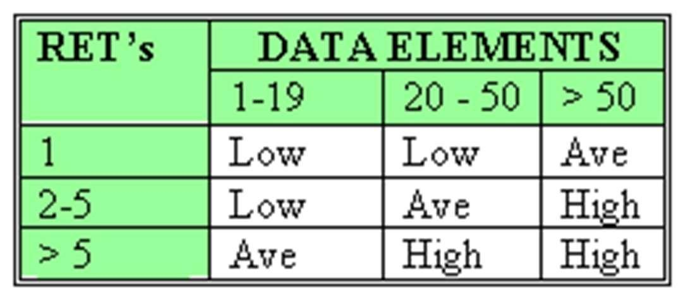

* Xác định độ phức tạp cho các EI: Căn cứ vào số lượng FTR (File Types Referenced) và DET (Data Element Types) để quyết định độ phức tạp của mỗi EI.
* Xác định các EI có trong dự án.
* Tính FTRs và DET cho mỗi EI. Trong đó, mỗi FTR phải là một ILF hoặc một IEF mà EI đó tương tác. Còn DET là mỗi dòng dữ liệu nhập (Data Input Field), thông báo lỗi(error message), thông báo xác nhận (confirm message), buttons, mỗi nhóm radio buttons, check boxes, listbox…
* Mỗi DATA INPUT FIELD được tính là 1 DET
* Tất cả các ERROR MESSAGE được tính là 1 DET - Tất cả các CONFIRM MESSAGE được tính là 1 DET - Mỗi BUTTON được tính là một DET.
* Mỗi RADIO BUTTON GROUP được tính là 1 DET
* Mỗi CHECK BOX được tính là 1 DET
* Mỗi LISTBOX, DROP-DOWNLIST… được tính là 1 DET

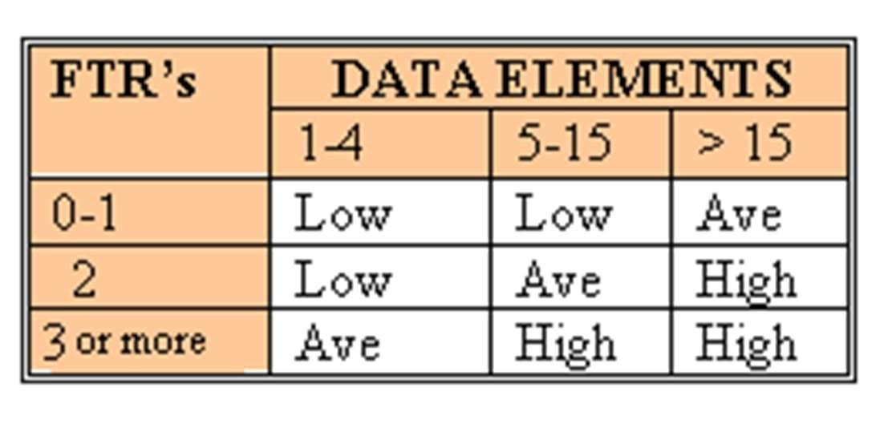

* Xác định độ phức tạp cho các EO: Hoàn toàn tương tự như cách xác định FP cho EI.
* Xác định các EO có trong dự án.
* Tính FTRs và DETs cho mỗi EI để suy ra độ phức tạp và số lượng FPs tương ứng.
* Trong đó số lượng DET được xác định như sau:
* Mỗi cột dữ liệu đọc được từ ILF, EIF được tính là 1 DET.
* Mỗi dữ liệu phát sinh (derived data) được tính là 1 DET.
* Các error message được tính là 1 DET.
* Các Confirm message được tính là 1 DET.
* KHÔNG TÍNH tiêu đề (heading) của cột, ngày tháng ngày lập báo cáo. Chỉ tính ngày tháng là một DET nếu nó là dữ liệu có ý nghĩa trong kinh doanh (như lập hóa đơn, ngày đăng ký…

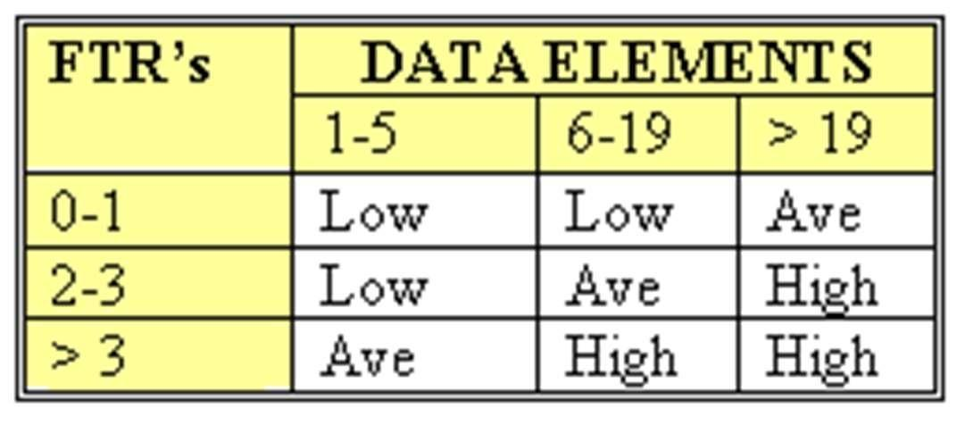

* Xác định độ phức tạp cho các EI: Như đã biết, mỗi EI là một tiến trình xử lý gồm hai chiều (thể hiểu như gồm EI và EO). Do đó số lượng FTRs và DETs cuối cùng là sự kết hợp giữa FTRs và DETs phía EI và EO. Điều này có nghĩa là nếu cả phía EI và EO cùng sử dụng một FTR thì FTR đó chỉ được tính là MỘT. Tương tự như đối với DET.

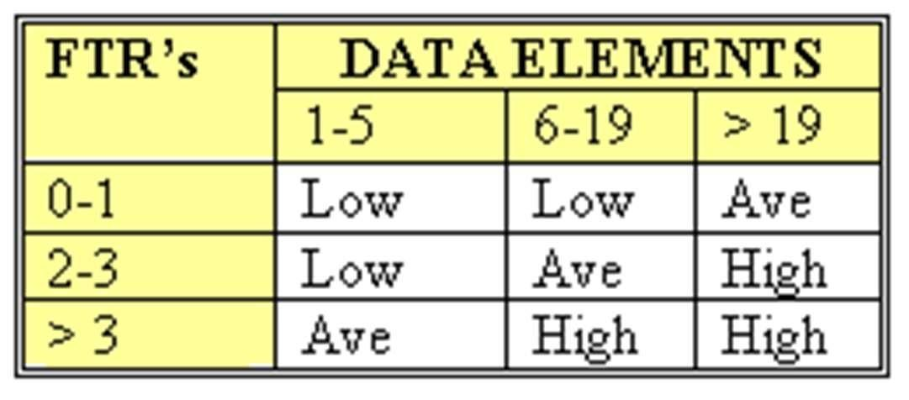

* Sau khi xác định được độ phức tạp của ta sẽ tính được số lượng FP tương ứng với mỗi EI, EQ, EO.
* Cuối cùng ta tính được UFP dựa vào bảng sau. Tạm thời ta chỉ quan tâm tới Total Number of Unadjusted Function

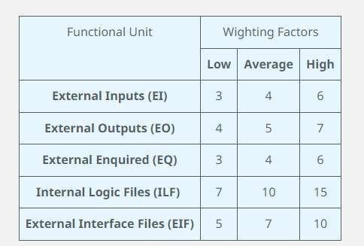

* Từ các định nghĩa ở trên ta có thể xác định:

● Xác định độ phức tạp ILF, EIF

Bảng 1.6 Xác định độ phức tạp ILF

|  |  |  |
| --- | --- | --- |
| **ILF** | **DETs** | **Độ phức tạp** |
| Danh sách tin tức | 5 | Thấp |
| Danh sách đề tài | 8 | Thấp |
| Danh sách giảng viên | 6 | Thấp |
| Danh sách hội đồng phản biện | 7 | Thấp |
| Danh sách báo cáo nghiên cứu | 5 | Thấp |
| Danh sách tài khoản người dùng | 6 | Thấp |

Tổng điểm ILF = 6 bảng × 7 điểm = 42

Bảng 1.7 Xác định độ phức tạp ELF

|  |  |  |
| --- | --- | --- |
| **ELF** | **DETs** | **Độ phức tạp** |
| Dữ liệu thống kê tổng hợp | 6 | Trung Bình |
| Lịch trình bảo vệ đề tài | 6 | Trung Bình |
| Kết quả nghiên cứu | 6 | Trung Bình |
| Phân quyền người dùng | 6 | Trung Bình |

Tổng điểm EIF = 4 bảng × 10 điểm = 40

- Xác định độ phức tạp của EI, EO, EQ :

1.2.3.1.1.1 EI (External Inputs – Dữ liệu đầu vào)

Bảng 1.8 Dữ liệu đầu vào

|  |  |  |  |  |
| --- | --- | --- | --- | --- |
| **Chức năng** | **FTR** | **DET** | **Độ phức tạp** | **UFP** |
| Thêm tin tức | 1 | 5 | Thấp | 3 × 4 = 12 |
| Sửa tin tức | 1 | 5 | Thấp | 3 × 4 = 12 |
| Xóa tin tức | 1 | 3 | Thấp | 3 × 3 = 9 |
| Gửi lời mời hướng dẫn | 1 | 5 | Thấp | 3 × 4 = 12 |
| Xử lý lời mời hướng dẫn | 1 | 6 | Trung Bình | 4 × 6 = 24 |
| Thu hồi lời mời hướng dẫn | 1 | 3 | 3 | 3 × 3 = 9 |
| Đăng ký định hướng nghiên cứu | 1 | 6 | Trung Bình | 4 × 6 = 244 |
| Đăng ký đề tài dự kiến | 1 | 6 | Trung Bình | 4 × 6 = 24 |
| Nộp danh sách đề tài chính thức | 1 | 5 | Thấp | 3 × 4 = 12 |
| Nộp báo cáo nghiên cứu | 1 | 6 | Trung Bình | 4 × 6 = 24 |
| Thêm tài khoản người dùng | 1 | 4 | Average | 4 |
| Thu hồi lời mời hướng dẫn | 1 | 4 | Average | 4 |
| Xem danh sách lời mời hướng dẫn | 1 | 6 | Average | 4 |
| Nộp danh sách đề tài chính thức | 1 | 6 | Average | 4 |
| Xem danh sách đề tài tham gia | 1 | 6 | Average | 4 |
| Thêm đề tài | 1 | 6 | Average | 4 |
| Sửa đề tài | 1 | 6 | Average | 4 |
| Xóa đề tài | 1 | 4 | Average | 4 |
| Nộp báo cáo nghiên cứu | 1 | 6 | Average | 4 |
| Xem báo cáo | 1 | 6 | Average | 4 |
| Nhận xét báo cáo | 1 | 5 | Average | 4 |
| Duyệt báo cáo nghiên cứu | 1 | 5 | Average | 4 |
| Chia hội đồng phản biện | 1 | 5 | Average | 4 |
| Ghép đôi đề tài - hội đồng | 1 | 5 | Average | 4 |
| Cập nhật lịch trình bảo vệ | 1 | 6 | Average | 4 |
| Chấm phản biện lần 1 | 1 | 6 | Average | 4 |
| Điều chỉnh điểm phản biện | 1 | 4 | Average | 4 |
| Cập nhật kết quả trình bày bảo vệ | 1 | 6 | Average | 4 |
| Cập nhật kết quả đề tài cấp khoa | 1 | 6 | Average | 4 |
| Cập nhật kết quả đề tài cấp trường | 1 | 6 | Average | 4 |
| Lựa chọn đề tài cấp trường | 1 | 5 | Average | 4 |
| Xem kết quả nghiên cứu | 1 | 6 | Average | 4 |
| Xem danh sách đề tài chính thức | 1 | 7 | High | 6 |
| Xuất danh sách đề tài | 1 | 8 | High | 7 |
| Xuất báo cáo thống kê tổng hợp | 1 | 8 | High | 7 |
| Đăng nhập | 1 | 4 | Average | 4 |
| Đăng xuất | 1 | 3 | Average | 4 |
| Cập nhật thông tin cá nhân | 1 | 6 | Average | 4 |
| Đổi mật khẩu | 1 | 5 | Average | 4 |
| Thêm tài khoản người dùng | 1 | 6 | Average | 4 |
| Sửa tài khoản người dùng | 1 | 6 | Average | 4 |
| Xóa tài khoản người dùng | 1 | 4 | Average | 4 |
| Phân quyền người dùng | 1 | 5 | Average | 4 |

Tổng UFP:

Tổng Function Points (UFP) = **291**

##### 1.2.3.1.1. Xác định hệ số cân đối (Value Adjusted Factors)

- Điều chỉnh độ phức tạp là giá trị được tính trên 14 câu hỏi xác định trọng số phức tạp bên dưới với Thang điểm từ 0 đến 5 trong đó

1. = Không ảnh hưởng
2. = Ngẫu nhiên
3. = Trung bình thấp
4. = Trung bình cao
5. = Đáng kể
6. = Cần thiết

1. Hệ thống có yêu cầu sao lưu và phục hồi đáng tin cậy không?
2. Có cần truyền thông dữ liệu chuyên dụng để truyền thông tin đến hoặc từ ứng dụng không?
3. Có các chức năng xử lý phân tán không?
4. Hiệu suất có quan trọng không?
5. Hệ thống sẽ chạy trong một môi trường hoạt động hiện có, được sử dụng nhiều chứ?
6. Hệ thống có yêu cầu nhập dữ liệu trực tuyến không?
7. Nhập dữ liệu trực tuyến có yêu cầu giao dịch nhập phải được xây dựng trên nhiều màn hình hoặc thao tác không?
8. Các ILF có được cập nhật trực tuyến không?
9. Đầu vào, đầu ra, tệp hoặc truy vấn có phức tạp không?
10. Xử lý bên trong có phức tạp không?
11. Mã có được thiết kế để có thể tái sử dụng không?
12. Việc chuyển đổi và lắp đặt có bao gồm trong thiết kế không?
13. Hệ thống có được thiết kế để cài đặt nhiều lần trong các tổ chức khác nhau không?
14. Ứng dụng có được thiết kế để hỗ trợ người dùng thay đổi và dễ sử dụng không?

Bảng 1.9 Thống kê câu trả lời

|  |  |  |
| --- | --- | --- |
| Number | Complexity Weighting Factor | Value |
| 1 | Tính phức tạp của phần mềm | 4 |
| 2 | Cần thiết phải tích hợp với các hệ thống khác | 3 |
| 3 | Mức độ bảo mật của hệ thống | 4 |
| 4 | Yêu cầu về giao diện người dùng | 3 |
| 5 | Yêu cầu về xử lý dữ liệu | 4 |
| 6 | Yêu cầu về khả năng tương tác với phần cứng | 2 |
| 7 | Yêu cầu về sự ổn định của hệ thống | 4 |
| 8 | Các yêu cầu về hiệu suất | 3 |
| 9 | Yêu cầu về khả năng mở rộng | 3 |
| 10 | Yêu cầu về khả năng bảo trì và cập nhật | 3 |
| 11 | Các yêu cầu về tính sẵn sàng của hệ thống | 3 |
| 12 | Các yếu tố không xác định được tại thời điểm phát triển | 2 |
| 13 | Các yêu cầu về sự thay đổi tính năng trong tương lai | 3 |
| 14 | Các yêu cầu khác (ví dụ: yêu cầu về môi trường hoặc nền tảng) | 2 |
|  | Tổng giá trị điều chỉnh độ phức tạp |  |

**-Tính tổng điểm của 14 yếu tố**: Tổng điểm = 4 + 3 + 4 + 3 + 4 + 2 + 4 + 3 + 3 + 3 + 3 + 2 + 3 + 2 = 43

**-Tính Value Adjustment Factor (VAF)**: Công thức tính VAF là:

VAF=0.65+(0.01×TCF)=0.65+(0.01×43)=1.08

* + - * 1. Tính toán số lượng Function Points cân đối AFP (Adjusted Function Points)
* Tổng số điểm chức năng chưa điều chỉnh (Unadjusted Function Points)

UFP=   157

**Tính Value Adjustment Factor (VAF)**: Công thức tính VAF là:  
 AFP=UFP×VAF=291×1.08= 314,28

Hệ số Language Factor (LF) theo chuẩn:

* **PHP**: 53
* **SQL**: 21

* Ta giả định hệ thống gồm 70% mã PHP và 30% mã SQL, vậy LF trung bình:
  + LF=(53×0.7)+(21×0.3)=37.1
* Số dòng code dự án PHP (LOC)
  + LOC=AFP×LF=291×37.1=10796,1 dòng lệnh

KLOC=10,796 (nghìn dòng lệnh)

* Chi phí phát triển 1 điểm chức năng 1.000.000 VND

=> Chi phí phần mềm ước tính :

  Chi phí phần mềm = AFP× chi phí phát triển 1 chức năng =291×1.000.000=291.000.000 VNĐ

- Chi phí cho nhân công:

1 người: ~     7.000.000         VNĐ/tháng

Tổng số nhân sự: 17

=> Chi phí nhân công ước tính:17×7.000.000×4=476.000.000 VNĐ

Tổng chi phí dự án

= Chi phí phần mềm ước tính + Chi phí nhân công ước tính

=291.000.000  + 476.000.000= 767 triệu VNĐ

##### 1.2.3.1.2 Phương pháp COCOMO

Dùng mô hình **COCOMO cơ bản**, thông số cho hệ thống **Semi-Detached**:

+ ab​=3.0

+ bb=1.12

+ cb=2.5

+ db=0.32

Tổng số dòng lệnh **KLOC** đã được tính là **10.8 KLOC**.

- Ước tính nỗ lực (E - Effort, nhân công tháng)

E=ab​×(KLOC)^bb​=3.0×10.8^1.12=43.11 người/tháng

- Ước tính thời gian triển khai (D - Duration, tháng)

D=2.5×(E)^0.32

D=2.5×(17)^0.32=8 tháng ≈ 8 tháng

- Ước tính số nhân lực cần thiết (P - People, số người)

P=D/E​=43.11​/8≈ 5 (người)

### 1.2.4 Kế hoạch thời gian dự án

#### 1.2.4.1 Các đầu mục công việc chính

* Tìm hiểu , phân tích yêu cầu khách hàng
* Phân tích thiết kế
* Lập trình
* Kiểm thử
* Đóng gói, viết tài liệu hướng dẫn

#### 1.2.4.2 Ước lượng thời gian theo PERT

Ước lượng thời gian theo PERT dựa trên 3 giá trị thời gian ước lượng với công thức:

EST = (MO + 4ML + MP)/6.

* ML: Ước lượng khả dĩ nhất (Most likely) thời gian cần để hoàn thành công việc trong điều kiện hợp lý.
* MO: Ước lượng lạc quan nhất (Most Optimistic) thời gian cần để hoàn thành công việc trong điều kiện lý tưởng nhất (không có trở ngại nào).
* MP: Ước lượng bi quan nhất (Most Pessimistic) thời gian cần để hoàn thành công việc trong điều kiện tồi nhất (có nhiều trở ngại).
* EST: Ước lượng cuối(Estimation)
* Thời gian lãng phí cho mỗi công việc thông thường từ (7% -10%)

EST cuối cùng = EST + EST * 7% (Đơn vị tính: Ngày)

Bảng 1.10 Ước lượng thời gian tìm hiểu yêu cầu khách hàng

|  |  |  |  |  |  |  |
| --- | --- | --- | --- | --- | --- | --- |
| **Mã** | **Công việc** | **MO** | **ML** | **MP** | **EST** | **EST(Làm tròn)** |
| 1.1 | Gặp gỡ khách hàng | 1.5 | 2 | 2.5 | 3 | 3 |
| 1.2 | Viết báo cáo | 3 | 3.5 | 4 | 4 | 4 |
|  | Tổng thời gian | 1 | 2 | 3 | 2 | 7 |

Bảng 1.11 Ước lượng thời gian phân tích yêu cầu khách hàng

|  |  |  |  |  |  |  |
| --- | --- | --- | --- | --- | --- | --- |
| **Mã** | **Công việc** | **MO** | **ML** | **MP** | **EST** | **EST(Làm tròn)** |
| 2.1.1 | Xác định yêu cầu nghiệp vụ | 1 | 1.5 | 2 | 1.5 | 1 |
| 2.1.2 | Xác định yêu cầu hệ thống | 1 | 1.5 | 2 | 1.5 | 1 |
| 2.2 | Phân tích yêu cầu | 1 | 1.5 | 2 | 1.5 | 2 |
| 2.3 | Xây dựng ý tưởng và nêu vấn đề | 0.5 | 1 | 1.5 | 1 | 1 |
| 2.4 | Lập kế hoạch tổng quan | 0.5 | 1 | 1.5 | 1 | 1 |
| 2.5 | Lập bảng chi tiết công việc | 0.5 | 1 | 1.5 | 1 | 1 |
|  | Tổng thời gian | 4.5 | 7.5 | 10.5 | 7.5 | 7 |

Bảng 1.12 Ước lượng thời gian thiết kế

|  |  |  |  |  |  |  |
| --- | --- | --- | --- | --- | --- | --- |
| **Mã** | **Công việc** | **MO** | **ML** | **MP** | **EST** | **EST( Làm tròn)** |
| 3.1 | Đặc tả | 1.5 | 2 | 2.5 | 2 | 3 |
| 3.2.1 | Xây dựng biểu đồ lớp | 1 | 1.5 | 2 | 1,5 | 1 |
| 3.2.2 | Xây dựng kịch bản | 1 | 1.5 | 2 | 1,5 | 1 |
| 3.2.3 | Xây dựng cơ sở dữ liệu | 2 | 2.5 | 3 | 2,5 | 3 |
| 3.2.4 | Thiết kế giao diện | 3 | 3.5 | 4 | 3,5 | 4 |
|  | Tổng thời gian | 9.5 | 12.5 | 13.5 | 12 | 11 |

Bảng 1.13 Ước lượng thời gian xây dựng Website

|  |  |  |  |  |  |
| --- | --- | --- | --- | --- | --- |
| **Mã** | **Công việc** | **MO** | **ML** | **MP** | **EST** |
| 4.1 | Lập trình FE | 6 | 6.5 | 7 | 7 |
| 4.2 | Lập trình BE | 6.5 | 7 | 8 | 7 |
|  | Tổng thời gian | 12.5 | 13.5 | 15 | 14 |

Bảng 1.14 Ước lượng thời gian kiểm thử

|  |  |  |  |  |  |  |
| --- | --- | --- | --- | --- | --- | --- |
| **Mã** | **Công việc** | **MO** | **ML** | **MP** | **EST** | **EST( làm tròn)** |
| 5.1 | Viết test case | 1 | 1.5 | 2 | 1,5 | 1 |
| 5,2 | Chạy test case | 1 | 1.5 | 2 | 1,5 | 1 |
| 5.3 | Kiểm thử giao diện | 1 | 1.5 | 2 | 1,5 | 2 |
| 5.4 | Kiểm thử chức năng | 2 | 2.5 | 3 | 2,5 | 2 |
| 5.5 | Báo cáo kiểm thử | 1 | 1.5 | 2 | 1,5 | 1 |
|  | Tổng thời gian | 6 | 8.5 | 11 | 8 | 7 |

Bảng 1.15 Ước lượng thời gian kết thúc dự án

|  |  |  |  |  |  |  |
| --- | --- | --- | --- | --- | --- | --- |
| **Mã** | **Công việc** | **MO** | **ML** | **MP** | **EST** | **EST( làm tròn)** |
| 6.1 | Viết báo cáo | 1 | 1.5 | 2 | 1.5 | 1 |
| 6.2 | Viết tài liệu sản phẩm | 1 | 1.5 | 2 | 1.5 | 2 |
| 6.3 | Bàn giao cho khách hàng | 1 | 1.5 | 2 | 1.5 | 1 |
|  | Tổng thời gian | 3 | 4.5 | 6 | 4.5 | 4 |

Tổng thời gian hoàn thành dự án theo PERT ~ 52 ngày

* do tăng thời gian phát sinh 7% => EST cuối cùng ~ 56 ngày
* Tất cả thành viên trong nhóm đều đồng ý với ước PERT

#### 1.2.4.3 Bảng phân phối thời gian chi tiết

Bảng 1.16 Bảng phân phối thời gian chi tiết

|  |  |  |  |  |
| --- | --- | --- | --- | --- |
| **Mã** | **Công việc** | **Ngày** | **Ngày bắt đầu** | **Ngày kết thúc** |
| 1 | Khởi tạo dự án | 7 | 11/02/2025 | 17/02/2025 |
| 1.1 | Gặp gỡ khách hàng | 3 | 11/02/2025 | 13/02/2025 |
| 1.2 | Viết báo cáo | 4 | 14/02/2025 | 17/02/2025 |
| 2 | Phân tích yêu cầu | 7 | 18/02/2025 | 24/02/2025 |
| 2.1 | Xác định yêu cầu | 2 | 18/02/2025 | 19/02/2025 |
| 2.1.1 | Xác định yêu cầu nghiệp vụ | 1 | 18/02/2025 | 18/02/2025 |
| 2.1.2 | Xác định yêu cầu hệ thống | 1 | 19/02/2025 | 19/02/2025 |
| 2.2 | Phân tích yêu cầu | 2 | 20/02/2025 | 21/02/2025 |
| 2.3 | Xây dựng ý tưởng và nêu vấn đề | 1 | 22/02/2025 | 22/02/2025 |
| 2.4 | Lập kế hoạch tổng quan | 1 | 23/02/2025 | 23/02/2025 |
| 2.5 | Lập bảng chi tiết công việc | 1 | 24/02/2025 | 24/02/2025 |
| 3 | Thiết kế | 12 | 25/02/2025 | 09/03/2025 |
| 3.1 | Đặc tả | 3 | 25/02/2025 | 27/02/2025 |
| 3.2 | Thiết kế cấu trúc | 9 | 28/02/2025 | 09/03/2025 |
| 3.2.1 | Xây dựng biểu đồ lớp | 1 | 28/02/2025 | 28/02/2025 |
| 3.2.2 | Xây dựng kịch bản | 1 | 01/03/2025 | 01/03/2025 |
| 3.2.3 | Xây dựng cơ sở dữ liệu | 3 | 02/03/2025 | 04/03/2025 |
| 3.2.4 | Thiết kế giao diện | 4 | 05/03/2025 | 09/03/2025 |
| 4 | Xây dựng website | 14 | 10/03/2025 | 27/03/2025 |
| 4.1 | Lập trình FE | 7 | 10/03/2025 | 16/03/2025 |
| 4.2 | Lập trình BE | 7 | 17/03/2025 | 23/03/2025 |
| 5 | Kiểm thử | 8 | 24/03/2025 | 01/04/2025 |
| 5.1 | Viết test case | 2 | 24/03/2025 | 25/03/2025 |
| 5,2 | Chạy test case | 1 | 26/03/2025 | 26/03/2025 |
| 5.3 | Kiểm thử giao diện | 2 | 27/03/2025 | 28/03/2025 |
| 5.4 | Kiểm thử chức năng | 2 | 29/03/2025 | 30/03/2025 |
| 5.5 | Báo cáo kiểm thử | 1 | 31/03/2025 | 31/03/2025 |
| 6 | Kết thúc dự án | 4 | 02/04/2025 | 05/04/2025 |
| 6.1 | Viết báo cáo | 1 | 02/04/2025 | 02/04/2025 |
| 6.2 | Viết tài liệu sản phẩm | 2 | 03/04/2025 | 04/04/2025 |
| 6.3 | Bàn giao cho khách hàng | 1 | 05/04/2025 | 05/04/2025 |

#### 1.2.4.4 Biểu đồ Gantt

### 1.2.5 Quản trị rủi ro

Bảng 1.17 Quản trị rủi ro

|  |  |  |  |  |
| --- | --- | --- | --- | --- |
| STT | Tên rủi ro | Xác suất | Mức độ tác  động | Chiến thuật ứng  phó |
| A |  | Lập kế hoạch dự án | |  |
| 1 | Lập kế hoạch trễ , không hợp lý, ước lượng thời gian không phù hợp | (4) Thấp | (2) Nghiêm trọng | Người quản lý phải xem xét các thành phần trong dự án và phân chia lại dự án một cách phù hợp |
| 2 | Các tài liệu dự án hoàn thành chậm | (4) Thấp | (3) Chấp nhận được | Nhóm cần thống nhất ngay từ đầu công việc của từng người, phân |

|  |  |  |  |  |
| --- | --- | --- | --- | --- |
|  |  |  |  | công rõ ràng cho từng thành viên. |
| B | Chi phí dự án | | |  |
| 1 | Ước lượng chi phí không phù hợp với ngân sách | (3) Trung bình | (2) Nghiêm trọng | Cần phải nâng chi phí dự kiến, tăng trợ cấp cho các hoạt động, đáp ứng được những nhu cầu cần thiết khi thực hiện dự án |
| 2 | Phí phát sinh từ yêu cầu bổ sung từ phía khách hàng | (2) Cao | (2) Nghiêm trọng | Cần phải bàn bạc với khách hàng để tăng tiền phí cho dự án . |
| C | Yêu cầu | | |  |
| 1 | Khách hàng thay đổi yêu cầu trong quá trình thực hiện dự án | (2) Cao | (2) Nghiêm trọng | Xác định yêu cầu mới, tìm hiểu và thực hiện tuần tự lại công việc thiết kế. Tổ chức buổi họp và phân chia công việc sao cho hợp lý và đúng thời hạn. Báo cáo ban lãnh đạo để chấp nhận tác động và chi phí đối phó rủi ro. |
| 2 | Hiểu chưa đầy đủ về yêu cầu của khách hàng | (3) Trung bình | (1)  Thảm khốc | Liên tục trao đổi với khách hàng để xác |

|  |  |  |  |  |
| --- | --- | --- | --- | --- |
|  |  |  |  | định yêu cầu của khách hàng. Làm rõ cho khách những vấn đề khách hàng yêu cầu xem yêu cầu nào là cần thiết. |
| D |  | Công nghệ | |  |
| 1 | Thay đổi công nghệ | (2) Cao | (3) Chấp nhận được | Đội ngũ vận hành cần có kiến thức và thường xuyên cập nhật công nghệ. |
| 2 | Thiết bị không đáp ứng nhu cầu lập trình | (4) Thấp | (2) Nghiêm trọng | Cần nâng cấp thiết bị. |
| 3 | Thiết bị vận hành hỏng hóc trong quá trình thực hiện dự án | (4) Thấp | (3) Chấp nhận được | Thường xuyên bảo dưỡng, sao lưu dữ liệu. |
| E |  | Nhân sự | |  |
| 1 | Các thành viên trong đội dự án ốm đau bệnh tật | (4) Thấp | (3) Chấp nhận được | Luôn sẵn sàng có người thay thế. Mọi người trong dự án đều nắm được dự án có thể thay thế cho nhau |
| 2 | Mâu thuẫn , xung đột giữa các thành viên trong đội dự án | (4) Thấp | (2) Nghiêm trọng | Lắng nghe, chỉ ra ý đúng và ý sai trong từng quan điểm của các thanh viên trong |

|  |  |  |  |  |
| --- | --- | --- | --- | --- |
|  |  |  |  | nhóm rồi đưa ra lựa chọn những phương án tốt nhất cho dự án |
| 3 | Trình độ chuyên môn , kinh nghiệm của một số thành viên chưa cao | (4) Thấp | (3) Chấp nhận được | Tích cực học hỏi , những thành viên có kinh nghiệm thì chỉ dạy các thành viên khác , luôn cập nhập những kiến thức mới |
| G |  | Tiến trình dự án | |  |
| 1 | Nhiều tính năng không cần thiết | (3) Trung bình | (2) Nghiêm trọng | Xóa bớt các tính năng đó |
| 2 | Sản phẩm không hoàn thành đúng thời hạn | (3) Thấp | (1)  Thảm khốc | Liên tục kiểm tra tiến độ hằng ngày, gia hạn thời gian hoàn thành công việc cụ thể cho từng thành viên |
| H |  | Khách hàng | |  |
| 1 | Khách hàng gặp lỗi trong quá trình thanh toán | (4) Thấp | (2) Nghiêm trọng | Đội ngũ vận hành đảm bảo việc hỗ trợ nhanh nhất cho khách hàng, đền bù thiệt hại (nếu có). |
| 2 | Khách hàng gặp khó khăn trong quá trình thao tác | (5) Rất thấp | (2) Nghiêm trọng | Thiết kế giao diện đơn giản dễ sử dụng. |
| 3 | Hệ thống chăm sóc khách hàng còn thiếu  sót | (4) Thấp | (2) Nghiêm trọng | Xây dựng đội ngũ chăm sóc khách hàng riêng. |
| 4 | Sản phẩm gặp lỗi khi khách hàng sử dụng | (5) Rất thấp | (2) Nghiêm trọng | Đền bù thiệt hại, cập nhật hệ thống tự động bán hàng dựa trên lỗi do khách hàng cung cấp. |

# PHÂN TÍCH, ĐẶC TẢ VÀ THIẾT KẾ HỆ THỐNG

## Tổng quan

### Giới thiệu

### Mục đích

Mục đích của tài liệu phân tích và thiết kế hệ thống cho đề tài xây dựng Website quản lý nghiên cứu khoa học là cung cấp một hướng dẫn chi tiết về cách tổ chức, thiết kế và triển khai hệ thống thông tin để quản lý hoạt động nghiên cứu khoa học trên nền tảng trực tuyến. Cụ thể, mục đích của tài liệu này bao gồm:

**Xác định yêu cầu**: Phân tích và xác định rõ các yêu cầu của hệ thống từ khía cạnh của cả người dùng và quản trị viên. Điều này bao gồm việc thu thập thông tin về các chức năng cần thiết, yêu cầu về giao diện người dùng, tính năng đặc biệt như quản lý dự án nghiên cứu, theo dõi tiến độ, và báo cáo kết quả nghiên cứu.

**Thiết kế hệ thống**: Xác định kiến trúc và cấu trúc tổ chức của hệ thống, bao gồm các thành phần phần mềm và phần cứng, cũng như các quy trình và luồng công việc. Điều này có thể bao gồm thiết kế cơ sở dữ liệu, định rõ các module chức năng của hệ thống, và quyết định về công nghệ và framework sử dụng.

**Tối ưu hoá hiệu suất**: Đảm bảo rằng hệ thống được thiết kế để đáp ứng các yêu cầu về hiệu suất, bao gồm thời gian phản hồi nhanh chóng, khả năng mở rộng dễ dàng và khả năng xử lý tải cao trong các điều kiện tải cao.

**Đảm bảo bảo mật**: Xác định và triển khai các biện pháp bảo mật để bảo vệ thông tin của người dùng và dữ liệu nhạy cảm khác. Điều này bao gồm các biện pháp như xác thực người dùng, mã hóa dữ liệu, và quản lý quyền truy cập.

**Tạo tài liệu hướng dẫn**: Cung cấp tài liệu chi tiết về cách sử dụng hệ thống cho người dùng cuối và quản trị viên, bao gồm hướng dẫn về cách truy cập, sử dụng các tính năng, và giải quyết các vấn đề thông thường.

**Hỗ trợ triển khai và duy trì**: Cung cấp hướng dẫn và hỗ trợ cho quá trình triển khai hệ thống mới và duy trì hoạt động liên tục của nó sau khi triển khai. Điều này có thể bao gồm việc cung cấp hỗ trợ kỹ thuật và cập nhật phần mềm định kỳ.

### Phạm vi

Phạm vi của tài liệu phân tích và thiết kế hệ thống cho đề tài xây dựng Website quản lý nghiên cứu khoa học sẽ bao gồm:

**Yêu cầu hệ thống**: Thu thập, phân tích và xác định các yêu cầu cụ thể của hệ thống từ các bên liên quan bao gồm quản trị viên, giảng viên và sinh viên.

**Kiến trúc hệ thống**: Xác định kiến trúc tổng quan của hệ thống bao gồm các thành phần phần mềm (như giao diện người dùng, cơ sở dữ liệu, logic ứng dụng) và các yếu tố cơ sở hạ tầng (như máy chủ, hệ thống mạng) cần thiết cho việc triển khai hệ thống.

**Thiết kế giao diện người dùng (UI/UX)**: Tạo ra thiết kế giao diện người dùng hấp dẫn và dễ sử dụng cho các nền tảng desktop và di động, đồng thời đảm bảo tính tương thích với nhiều loại trình duyệt web.

**Quản lý dữ liệu**: Thiết kế cơ sở dữ liệu cho hệ thống để lưu trữ và quản lý thông tin về các dự án nghiên cứu, tài liệu, kết quả nghiên cứu và thông tin người dùng.

**Hướng dẫn triển khai và hỗ trợ**: Cung cấp hướng dẫn và tài liệu hỗ trợ cho quá trình triển khai hệ thống mới, bao gồm các quy trình kiểm thử và đảm bảo chất lượng, cũng như hướng dẫn về việc duy trì và cập nhật hệ thống sau khi triển khai.

### Tổng quát

Tài liệu được chia làm tám phần:

Phần 1: Tổng quan về tài liệu phân tích và thiết kế hệ thống

Phần 2: Đặc tả yêu cầu sử dụng biểu đồ Use Case

Phần 3: Biểu đồ hoạt động

Phần 4: Biểu đồ trình tự

Phần 5: Biểu đồ lớp thực thể

Phần 6: Biểu đồ ERD

Phần 7: Thiết kế cơ sở dữ liệu

Phần 8: Thiết kế giao diện

### Các yêu cầu của hệ thống

#### 1.1.5.1 Các tác nhân

Những tác nhân : Sinh viên, Giảng viên, Nhân viên Văn Phòng Khoa và Nhân viên phòng Đào tạo.

#### Các chức năng của hệ thống

Bảng 2.1 Các chức năng của hệ thống

|  |  |  |  |  |  |  |  |  |  |  |  |  |  |  |  |  |  |  |  |  |  |  |  |  |  |  |  |  |  |  |  |  |  |  |  |  |  |  |  |  |  |  |  |  |  |  |  |  |  |  |  |  |  |  |  |  |  |  |  |  |  |  |  |  |  |  |  |  |  |  |  |  |  |  |  |  |  |  |  |  |  |  |  |  |  |  |  |  |  |  |  |  |  |  |  |  |  |
| --- | --- | --- | --- | --- | --- | --- | --- | --- | --- | --- | --- | --- | --- | --- | --- | --- | --- | --- | --- | --- | --- | --- | --- | --- | --- | --- | --- | --- | --- | --- | --- | --- | --- | --- | --- | --- | --- | --- | --- | --- | --- | --- | --- | --- | --- | --- | --- | --- | --- | --- | --- | --- | --- | --- | --- | --- | --- | --- | --- | --- | --- | --- | --- | --- | --- | --- | --- | --- | --- | --- | --- | --- | --- | --- | --- | --- | --- | --- | --- | --- | --- | --- | --- | --- | --- | --- | --- | --- | --- | --- | --- | --- | --- | --- | --- | --- | --- |
| |  |  |  | | --- | --- | --- | | Chức năng | **Tên Use Case** | **Tác nhân** | | Quản lý tin tức | Thêm tin tức | Nhân viên phòng Đào tạo | | Sửa tin tức | Nhân viên phòng Đào tạo | | Xóa tin tức | Nhân viên phòng Đào tạo | | Xem chi tiết tin tức | Sinh viên, Giảng viên, Nhân viên văn phòng khoa, Nhân viên phòng Đào tạo | | Xem danh sách tin tức | Sinh viên, Giảng viên, Nhân viên văn phòng khoa, Nhân viên phòng Đào tạo | | Quản lý đăng ký đề tài | Đăng ký định hướng nghiên cứu | Giảng viên | | Đăng ký đề tài dự kiến | Giảng viên | | Tìm kiếm giảng viên | Sinh viên | | Xem thông tin chi tiết giảng viên | Sinh viên | | Gửi lời mời hướng dẫn đề tài | Sinh viên | | Xử lý lời mời hướng dẫn | Giảng viên | | Thu hồi lời mời hướng dẫn | Sinh viên | | Xem danh sách lời mời hướng dẫn | Sinh viên, Giảng viên | | Nộp danh sách đề tài chính thức | Giảng viên | | **Quản lý đề tài** | Xem danh sách đề tài tham gia | Giảng viên, Sinh viên | | Thêm đề tài | Giảng viên | | Sửa đề tài | Giảng viên | | Xóa đề tài | Giảng viên | | Quản lý báo cáo nghiên cứu | Nộp báo cáo nghiên cứu | Sinh viên | | Xem báo cáo | Giảng viên, Nhân viên văn phòng khoa | | Nhận xét báo cáo | Giảng viên | | Duyệt báo cáo nghiên cứu | Giảng viên | | Quản lý phản biện & Bảo vệ | Chia hội đồng phản biện | Nhân viên Văn phòng khoa, phòng Đào tạo | | Ghép đôi đề tài - hội đồng | Nhân viên Văn phòng khoa, Phòng Đào tạo | | Cập nhật lịch trình bảo vệ đề tài | Nhân viên Văn phòng khoa, Phòng Đào tạo | | Chấm phản biện lần 1 | Giảng viên phản biện | | Điều chỉnh điểm phản biện | Giảng viên phản biện | | Quản lý cập nhật kết quả | Cập nhật kết quả đề tài cấp khoa |  | | Nhân viên Văn phòng khoa | | Cập nhật kết quả đề tài cấp trường | Nhân viên phòng Đào tạo | | Lựa chọn đề tài cấp trường | Nhân viên phòng Đào tạo | | Quản lý truy vấn thông tin | Xem chi tiết thông tin đề tài | Sinh viên, Giảng viên | | Xem danh sách đề tài chính thức | Nhân viên văn phòng khoa, Nhân viên phòng Đào tạo | | Xuất danh sách đề tài | Nhân viên Văn phòng khoa, phòng Đào tạo | | Xuất báo cáo thống kê tổng hợp | Nhân viên văn phòng khoa, phòng Đào tạo | | Quản lý tài khoản | Đăng nhập | Người dùng | | Đăng xuất | Người dùng | | Cập nhật thông tin cá nhân | Giảng viên, Sinh viên | | Đổi mật khẩu | Giảng viên, Sinh viên | | Thêm tài khoản người dùng | Nhân viên phòng Đào tạo | | Sửa tài khoản người dùng | Nhân viên phòng Đào tạo | | Xóa tài khoản người dùng | Nhân viên phòng Đào tạo | | Phân quyền người dùng | Nhân viên phòng Đào tạo | |  |

#### Các yêu cầu phi chức năng của hệ thống

- Hệ thống chạy được trên các trình duyệt như Chrome, Edge, Firefox, CocCoc, Safari.

- Thời gian hệ thống phản hồi mỗi yêu cầu khoảng 5 giây.

- Hệ thống chịu tải được khoảng 1000 người truy cập cùng một thời điểm.

- Người dùng chỉ cần 30 phút để học cách sử dụng hệ thống.

- Trên 90% người dùng đánh giá website có giao diện trực quan.

- Thời gian hệ thống khắc phục sự cố không quá 2 giờ.

## Đặc tả yêu cầu

### Biểu đồ use case tổng quát

Hình 1: Biểu đồ usecase tổng quát

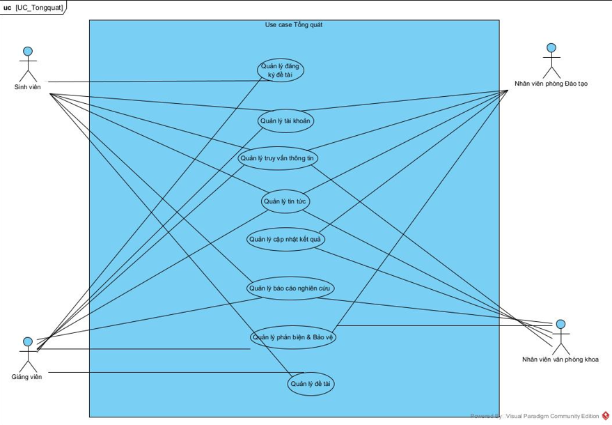

### Gói use case quản lý tin tức

Hình 2 Gói usecase quản lý tin tức

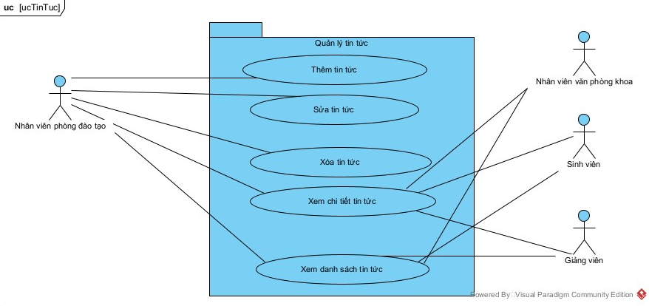

#### Use case : Thêm tin tức

Bảng 2.2 Đặc tả use case Thêm tin tức

|  |  |
| --- | --- |
| ID | UC1 |
| Tên Use case | Thêm tin tức |
| Tác nhân chính | Nhân viên phòng đào tạo |
| Mức | 2 |
| Tiền điều kiện | * Nhân viên phòng đào tạo đã đăng nhập vào hệ thống * Nhân viên phòng đào tạo đang ở trang Quản Lý Tin Tức |
| Đảm bảo tối thiểu | * Hệ thống quay trở lại trang Quản Lý Tin Tức * Dữ liệu trên trang Quản Lý Tin Tức không được cập nhật |
| Đảm bảo thành công | Thông tin tin tức được thêm vào CSDL |
| Sự kiện kích hoạt | Nhân viên phòng đào tạo nhấn nút “Thêm tin tức” |
| Chuỗi sự kiện chính | 1. Hệ thống hiển thị Form Thêm Tin Tức. 2. Nhân viên phòng đào tạo điền thông tin chi tiết tin tức. 3. Nhân viên phòng đào tạo nhấn nút Đồng ý. 4. Hệ thống kiểm tra thông tin đã nhập và xác nhận hợp lệ 5. Hệ thống thêm tin tức vào CSDL. 6. Hệ thống thoát khỏi form Thêm tin tức. 7. Hệ thống hiển thị thông báo “Thêm tin tức thành công” 8. Hệ thống cập nhật lại danh sách tin tức trong form Quản Lý Tin Tức. |
| Luồng thay thế | Không có |
| Ngoại lệ | 4.1: Nhân viên phòng đào tạo nhập thiếu thông tin tin tức  4.1.1. Hệ thống thông báo “Cần nhập đủ thông tin tin tức”.  4.1.2. Nhân viên phòng đào tạo nhập các thông tin còn thiếu. |

#### Use case : sửa tin tức

Bảng 2.3 Đặc tả use case sửa tin tức

|  |  |
| --- | --- |
| Tên Use case | Sửa tin tức |
| Tác nhân chính | Nhân viên phòng đào tạo |
| Mức | 2 |
| Tiền điều kiện | Nhân viên phòng đào tạo đã đăng nhập vào hệ thống.  Nhân viên phòng đào tạo đang ở trang Quản Lý Tin Tức |
| Đảm bảo tối thiểu | Hệ thống không làm gì cả |
| Đảm bảo thành công | Thông tin tin tức được cập nhật vào CSDL |
| Sự kiện kích hoạt | Nhân viên phòng đào tạo nhấn nút “Sửa tin tức” |
| Chuỗi sự kiện chính | 1. Hệ thống hiển thị form Sửa tin tức. 2. Nhân viên phòng đào tạo chọn mục muốn sửa của tin tức. 3. Nhân viên phòng đào tạo sửa thông tin. 4. Hệ thống kiểm tra thông tin được nhập vào và xác định đúng. 5. Hệ thống thông báo thông báo: "Bạn có muốn lưu thông tin này không?". 6. Nhân viên phòng đào tạo nhấn nút “Xác nhận”. 7. Hệ thống cập nhật thông tin vào CSDL. 8. Hệ thống thông báo “Bạn đã chỉnh sửa tin tức thành công” 9. Hệ thống đóng form. |
| Luồng thay thế | 5.1: Nhân viên phòng đào tạo nhấn “Hủy”.  5.1.1. Hệ thống đóng form Sửa tin tức |
| Ngoại lệ | 5.1: Nhân viên phòng đào tạo nhập thiếu thông tin.  5.1.1. Hệ thống thông báo “Cần nhập đủ thông tin tin tức”.  5.1.2. Nhân viên phòng đào tạo nhập các thông tin còn thiếu. |

#### Use case : Xóa tin tức

Bảng 2.4 Đặc tả use case Xóa tin tức

|  |  |
| --- | --- |
| ID | UC3 |
| Tên Use case | Xóa tin tức |
| Tác nhân chính | Nhân viên phòng đào tạo |
| Mức | 2 |
| Tiền điều kiện | Nhân viên phòng đào tạo đã đăng nhập vào hệ thống.  Nhân viên phòng đào tạo mở form Quản lý tin tức thành công |
| Đảm bảo tối thiểu | Hệ thống không làm gì cả |
| Đảm bảo thành công | Tin tức đã được xóa trong cơ sở dữ liệu trong CSDL |
| Sự kiện kích hoạt | Nhân viên phòng đào tạo nhấn nút “Xóa tin tức” |
| Chuỗi sự kiện chính | 1. Hệ thống hiển thị hộp thoại xác nhận xóa “Bạn chắc chắn muốn xóa tin tức này?”. 2. Nhân viên phòng đào tạo nhấn nút “Xác nhận” 3. Hệ thống xóa tin tức này trong CSDL. 4. Hệ thống thông báo “Xóa tin tức thành công” |
| Luồng thay thế | 2.1: Nhân viên phòng đào tạo nhấn nút “Hủy”  2.1.1. Hệ thống đóng hộp thoại xác nhận hủy. |
| Ngoại lệ | không có. |

#### Use case : Xem chi tiết tin tức

Bảng 2.5 Đặc tả use case Xem chi tiết tin tức

|  |  |
| --- | --- |
| ID | UC04 |
| Tên Use case | Xem chi tiết tin tức |
| Tác nhân chính | Sinh viên, Giảng viên, Nhân viên văn phòng khoa, Nhân viên phòng Đào tạo |
| Mức | 2 |
| Tiền điều kiện | Người dùng đã đăng nhập vào hệ thống |
| Đảm bảo tối thiểu | Hệ thống loại bỏ thông tin và quay lui lại bước trước |
| Đảm bảo thành công | Thông tin chi tiết của tin tức được hiển thị trên form Thông tin tin tức |
| Sự kiện kích hoạt | Người dùng click vào “Xem chi tiết tin tức” |
| Chuỗi sự kiện chính | 1. Hệ thống mở form Thông tin tin tức 2. Hệ thống truy xuất thông tin tin tức trong CSDL 3. Hệ thống hiển thị thông tin tin tức trong form Thông tin tin tức. |
| Luồng thay thế | Không có |
| Ngoại lệ | Không có |

#### Use case : Xem danh sách tin tức

Bảng 2.6 Đặc tả use case Xem danh sách tin tức

|  |  |
| --- | --- |
| ID | UC05 |
| Tên Use case | Xem danh sách tin tức |
| Tác nhân chính | Sinh viên, Giảng viên, Nhân viên văn phòng khoa, Nhân viên phòng Đào tạo |
| Mức | 2 |
| Tiền điều kiện | * Người dùng đã đăng nhập vào hệ thống * Người dùng đã ở trang Quản Lý Tin Tức |
| Đảm bảo tối thiểu | Hệ thống không làm gì cả |
| Đảm bảo thành công | Danh sách tin tức được cập nhật lên trang Quản lý tin tức |
| Sự kiện kích hoạt | Người dùng nhấn chọn danh mục “Quản lý tin tức ” trên trang chủ |
| Chuỗi sự kiện chính | 1. Hệ thống lấy danh sách tin tức trong CSDL. 2. Hệ thống hiển thị danh sách tin tức. |
| Luồng thay thế | Không có |
| Ngoại lệ | Không có |

### Gói use case quản lý đăng ký đề tài

Hình 3 Gói usecase quản lý đăng ký đề tài

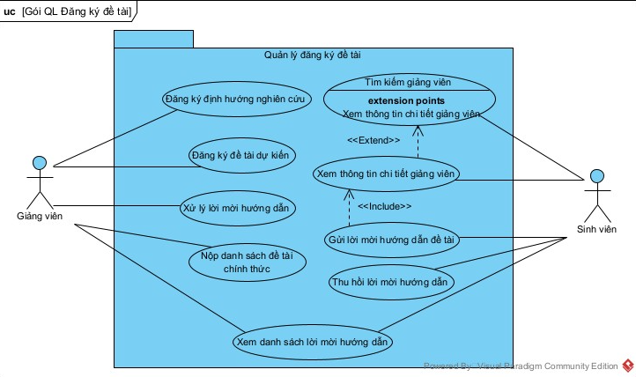

#### Use case : Đăng ký định hướng nghiên cứu

Bảng 2.7 Đặc tả use case Đăng ký định hướng nghiên cứu

|  |  |
| --- | --- |
| ID | UC06 |
| Tên Use case | Đăng ký định hướng nghiên cứu |
| Tác nhân chính | Giảng viên |
| Mức | 2 |
| Tiền điều kiện | * Giảng viên đã đăng nhập hệ thống * Form Đăng ký nghiên cứu được mở thành công |
| Đảm bảo tối thiểu | Hệ thống loại bỏ thông tin và quay lui lại bước trước |
| Đảm bảo thành công | Định hướng nghiên cứu trong năm học của giảng viên được lưu vào CSDL |
| Sự kiện kích hoạt | Giảng viên click vào nút “Đăng ký định hướng nghiên cứu” |
| Chuỗi sự kiện chính | 1. Hệ thống hiển thị form Đăng ký định hướng nghiên cứu năm học 2. Giảng viên nhập thông tin định hướng nghiên cứu 3. Giảng viên nhấn Đăng ký 4. Hệ thống kiểm tra thông tin đã nhập và xác nhận hợp lệ 5. Hệ thống lưu thông tin định hướng nghiên cứu vào CSDL 6. Hệ thống thông báo “Đăng ký định hướng nghiên cứu thành công” 7. Hệ thống đóng form Đăng ký định hướng nghiên cứu năm học. |
| Luồng thay thế | Không có |
| Ngoại lệ | 4.1 Giảng viên nhập thiếu thông tin  4.1.1 Hệ thống thông báo “Thiếu thông tin định hướng nghiên cứu”  4.1.2 Hệ thống quay trở lại form Đăng ký định hướng nghiên cứu năm học.  4.1.3 Giảng viên nhập lại các thông tin còn thiếu |

#### Use case : Đăng ký đề tài dự kiến

Bảng 2.8 Đặc tả use case Đăng ký đề tài dự kiến

|  |  |
| --- | --- |
| ID | UC07 |
| Tên Use case | Đăng ký đề tài dự kiến |
| Tác nhân chính | Giảng viên |
| Mức | 2 |
| Tiền điều kiện | * Giảng viên đã đăng nhập hệ thống * Form Đăng ký nghiên cứu được mở thành công |
| Đảm bảo tối thiểu | Hệ thống loại bỏ thông tin và quay lui lại bước trước |
| Đảm bảo thành công | Đề tài nghiên cứu dự kiến của giảng viên được lưu vào CSDL |
| Sự kiện kích hoạt | Giảng viên click vào nút Đăng ký đề tài dự kiến |
| Chuỗi sự kiện chính | 1. Hệ thống hiển thị form Đăng ký đề tài 2. Giảng viên nhập thông tin đề tài dự kiến 3. Giảng viên nhấn Đăng ký 4. Hệ thống kiểm tra thông tin đã nhập và xác nhận hợp lệ 5. Hệ thống lưu thông tin đề tài vào CSDL 6. Hệ thống thông báo “Đăng ký đề tài thành công” 7. Hệ thống đóng form Đăng ký đề tài |
| Luồng thay thế | Không có |
| Ngoại lệ | 4.1 Giảng viên nhập thiếu thông tin  4.1.1 Hệ thống thông báo “Thiếu thông tin đề tài”  4.1.2 Hệ thống quay trở lại form Đăng ký đề tài  4.1.3 Giảng viên nhập lại các thông tin còn thiếu |

#### Use case : Tìm kiếm giảng viên

Bảng 2.9 Đặc tả use case Tìm kiếm giảng viên

|  |  |
| --- | --- |
| ID | UC08 |
| Tên Use case | Tìm kiếm giảng viên |
| Tác nhân chính | Sinh viên |
| Mức | 2 |
| Tiền điều kiện | * Sinh viên đã đăng nhập vào hệ thống * Form Tìm kiếm giảng viên được mở thành công * Sinh viên đã nhập từ khóa tìm kiếm hoặc đã chọn lĩnh vực tìm kiếm |
| Đảm bảo tối thiểu | Hệ thống loại bỏ thông tin và quay lui lại bước trước |
| Đảm bảo thành công | Thông tin các giảng viên phù hợp được hiển thị trên form Tìm kiếm giảng viên |
| Sự kiện kích hoạt | Sinh viên nhấn nút Tìm kiếm trên form Tìm kiếm giảng viên |
| Chuỗi sự kiện chính | 1. Hệ thống nhận thông tin tìm kiếm 2. Hệ thống kiểm tra thông tin tìm kiếm và xác nhận hợp lệ 3. Hệ thống truy vấn danh sách giảng viên phù hợp với tiêu chí tìm kiếm trong CSDL. 4. Hệ thống hiển thị kết quả tìm kiếm trong form Tìm kiếm giảng viên. |
| Luồng thay thế | Không có |
| Ngoại lệ | 2.1 Sinh viên không nhập thông tin tìm kiếm  2.1.1 Hệ thống thông báo “Vui lòng nhập thông tin tìm kiếm”  2.1.2 Hệ thống quay trở lại form Tìm kiếm giảng viên.  2.1.3 Sinh viên nhập lại các thông tin còn thiếu  3.1 Danh sách giảng viên phù hợp rỗng  3.1.1 Hệ thống thông báo “Không có giảng viên phù hợp với tiêu chí cần tìm”  3.1.2 Hệ thống quay trở lại form Tìm kiếm giảng viên. |

#### Use case : Xem thông tin chi tiết giảng viên

Bảng 2.10 Đặc tả use case Xem thông tin chi tiết giảng viên

|  |  |
| --- | --- |
| ID | UC09 |
| Tên Use case | Xem thông tin chi tiết giảng viên |
| Tác nhân chính | Sinh viên |
| Mức | 2 |
| Tiền điều kiện | * Sinh viên đã đăng nhập vào hệ thống |
| Đảm bảo tối thiểu | Hệ thống loại bỏ thông tin và quay lui lại bước trước |
| Đảm bảo thành công | Thông tin chi tiết của giảng viên được hiển thị trên form Thông tin giảng viên |
| Sự kiện kích hoạt | Sinh viên click vào tên giảng viên |
| Chuỗi sự kiện chính | 1. Hệ thống mở form Thông tin giảng viên 2. Hệ thống truy xuất thông tin giảng viên trong CSDL 3. Hệ thống hiển thị thông tin giảng viên trong form Thông tin giảng viên. |
| Luồng thay thế | Không có |
| Ngoại lệ | Không có |

#### Use case : Gửi lời mời hướng dẫn đề tài

Bảng 2.11 Đặc tả use case Gửi lời mời hướng dẫn đề tài

|  |  |
| --- | --- |
| ID | UC10 |
| Tên Use case | Gửi lời mời hướng dẫn đề tài |
| Tác nhân chính | Sinh viên |
| Mức | 2 |
| Tiền điều kiện | * Sinh viên đã đăng nhập vào hệ thống. * Form Thông tin giảng viên được mở thành công. |
| Đảm bảo tối thiểu | Hệ thống thông báo lỗi, loại bỏ thông tin và quay lui lại bước trước |
| Đảm bảo thành công | Lời mời được thêm thành công vào CSDL và thông báo được gửi tới giảng viên hướng dẫn. |
| Sự kiện kích hoạt | Sinh viên click nút “Gửi lời mời hướng dẫn” trên form Thông tin giảng viên |
| Chuỗi sự kiện chính | 1. Hệ thống hiển thị form Gửi lời mời hướng dẫn 2. Hệ thống tự động điền tên Giảng viên hướng dẫn của form là Giảng viên đang xem 3. Sinh viên điền các thông tin cá nhân 4. Sinh viên chọn Đã có đề tài riêng 5. Hệ thống hiển thị ô nhập tên đề tài 6. Sinh viên nhập tên đề tài 7. Sinh viên nhấn Gửi lời mời 8. Hệ thống kiểm tra thông tin và xác nhận hợp lệ 9. Hệ thống thêm thông tin lời mời vào CSDL 10. Hệ thống gửi thông báo tới giảng viên nhận lời mời 11. Hệ thống thông báo “Gửi lời mời thành công” 12. Hệ thống đóng form Gửi lời mời hướng dẫn |
| Luồng thay thế | 1. Sinh viên chọn “Chọn đề tài của giảng viên”    1. Hệ thống truy xuất các đề tài giảng viên đang hướng dẫn còn vị trí trống trong CSDL    2. Hệ thống hiển thị danh sách các đề tài giảng viên đang hướng dẫn còn vị trí trống trong combo box.    3. Sinh viên chọn đề tài |
| Ngoại lệ | 8.1 Số lượng sinh viên hướng dẫn của giảng viên đã đạt tối đa 25 sinh viên  8.1.1 Hệ thống thông báo “Số lượng sinh viên hướng dẫn của giảng viên đã đạt tối đa, không thể gửi lời mời”  8.1.2 Hệ thống đóng form Gửi lời mời hướng dẫn  10.1 Gửi thông báo tới giảng viên thất bại  10.1.1 Hệ thống xóa thông tin lời mời đã thêm trong CSDL  10.1.2 Hệ thống thông báo “Gửi thông báo tới giảng viên thất bại. Hủy bỏ lời mời.”  10.1.3 Hệ thống đóng form Gửi lời mời hướng dẫn |

#### Use case : Xử lý lời mời hướng dẫn

Bảng 2.12 Đặc tả use case Xử lý lời mời hướng dẫn

|  |  |
| --- | --- |
| ID | UC11 |
| Tên Use case | Xử lý lời mời hướng dẫn |
| Tác nhân chính | Giảng viên |
| Mức | 2 |
| Tiền điều kiện | * Giảng viên đã đăng nhập vào hệ thống * Form Lời mời hướng dẫn được mở thành công * Có ít nhất 1 lời mời trong danh sách lời mời hướng dẫn |
| Đảm bảo tối thiểu | Hệ thống loại bỏ thông tin và quay lui lại bước trước |
| Đảm bảo thành công | Trạng thái của lời mời được thay đổi trong CSDL và thông báo tới sinh viên gửi lời mời |
| Sự kiện kích hoạt | Giảng viên nhấn vào lời mời trên form Lời mời hướng dẫn |
| Chuỗi sự kiện chính | 1. Hệ thống hiển thị form Xử lí lời mời 2. Hệ thống truy vấn thông tin lời mời trong CSDL 3. Hệ thống hiển thị thông tin lời mời trên form Xử lí lời mời 4. Giảng viên nhấn Đồng ý 5. Hệ thống hiển thị hộp thoại xác nhận đồng ý lời mời 6. Giảng viên nhấn Xác nhận 7. Hệ thống cập nhật trạng thái lời mời trong CSDL 8. Hệ thống thông báo Đồng ý lời mời thành công 9. Hệ thống đóng form Xử lí lời mời |
| Luồng thay thế | 1. Giảng viên nhấn Từ chối    1. Hệ thống hiển thị hộp thoại xác nhận từ chối lời mời    2. Giảng viên nhấn Xác nhận    3. Hệ thống cập nhật trạng thái lời mời trong CSDL    4. Hệ thống thông báo Từ chối lời mời thành công    5. Hệ thống đóng form Xử lí lời mời   6.1 Giảng viên nhấn Hủy  6.1.1 Hệ thống đóng hộp thoại xác nhận  6.1.2 Hệ thống quay về màn hình trước đó |
| Ngoại lệ | Không có |

#### Use case : Thu hồi lời mời hướng dẫn

Bảng 2.13 Đặc tả use case Thu hồi lời mời hướng dẫn

|  |  |
| --- | --- |
| ID | UC12 |
| Tên Use case | Thu hồi lời mời hướng dẫn |
| Tác nhân chính | Sinh viên |
| Mức | 2 |
| Tiền điều kiện | * Sinh viên đã đăng nhập vào hệ thống * Form Lời mời hướng dẫn được mở thành công * Có ít nhất 1 lời mời trong danh sách lời mời hướng dẫn đã gửi * Các lời mời chưa quá 24 giờ kể từ thời gian gửi. |
| Đảm bảo tối thiểu | Hệ thống loại bỏ thông tin và quay lui lại bước trước |
| Đảm bảo thành công | Lời mời được xóa khỏi CSDL |
| Sự kiện kích hoạt | Sinh viên nhấn vào “Thu hồi” bên cạnh lời mời trên form Lời mời hướng dẫn |
| Chuỗi sự kiện chính | 1. Hệ thống hiển thị hộp thoại xác nhận thu hồi lời mời 2. Sinh viên nhấn Xác nhận 3. Hệ thống xóa lời mời khỏi CSDL 4. Hệ thống thông báo Đã thu hồi lời mời |
| Luồng thay thế | 2.1 Sinh viên nhấn Hủy  2.1.1 Hệ thống đóng hộp thoại xác nhận  2.1.2 Hệ thống quay về màn hình trước đó |
| Ngoại lệ | Không có |

#### Use case : Xem danh sách lời mời hướng dẫn

Bảng 2.14 Đặc tả use case Xem danh sách lời mời hướng dẫn

|  |  |
| --- | --- |
| ID | UC13 |
| Tên Use case | Xem danh sách lời mời hướng dẫn |
| Tác nhân chính | Sinh viên, Giảng viên |
| Mức | 2 |
| Tiền điều kiện | * Sinh viên, Giảng viên đã đăng nhập vào hệ thống |
| Đảm bảo tối thiểu | Hệ thống loại bỏ thông tin và quay lui lại bước trước |
| Đảm bảo thành công | Danh sách lời mời được hiển thị trên form Lời mời hướng dẫn |
| Sự kiện kích hoạt | Sinh viên, Giảng viên nhấn vào mục “Lời mời hướng dẫn” trên bảng điều khiển |
| Chuỗi sự kiện chính | 1. Hệ thống truy vấn danh sách lời mời trong CSDL 2. Hệ thống hiển thị danh sách lời mời trên form Lời mời hướng dẫn |
| Luồng thay thế | Không có |
| Ngoại lệ | * 1. Danh sách lời mời rỗng   1.1.1 Hệ thống hiển thị “Không có lời mời nào” trên form Lời mời hướng dẫn |

#### Use case : Nộp danh sách đề tài chính thức

Bảng 2.15 Đặc tả use case Nộp danh sách đề tài chính thức

|  |  |
| --- | --- |
| ID | UC14 |
| Tên Use case | Nộp danh sách đề tài chính thức |
| Tác nhân chính | Giảng viên |
| Mức | 2 |
| Tiền điều kiện | * Giảng viên đã đăng nhập vào hệ thống * Form Đăng ký nghiên cứu được mở thành công |
| Đảm bảo tối thiểu | Hệ thống loại bỏ thông tin và quay lui lại bước trước |
| Đảm bảo thành công | Trạng thái các đề tài trong danh sách được thay đổi thành “Đang thực hiện”, |
| Sự kiện kích hoạt | Giảng viên nhấn “Nộp danh sách đề tài chính thức” trên form Đăng ký nghiên cứu |
| Chuỗi sự kiện chính | 1. Hệ thống hiển thị form Nộp danh sách đề tài 2. Hệ thống truy vấn các đề tài giảng viên đang hướng dẫn trong CSDL 3. Hệ thống hiển thị các đề tài của giảng viên trong form Nộp danh sách đề tài 4. Giảng viên click vào ô chọn các đề tài muốn nộp 5. Giảng viên nhấn Nộp danh sách 6. Hệ thống hiển thị hộp thoại Xác nhận nộp danh sách gồm các đề tài đã chọn. 7. Giảng viên nhấn Xác nhận 8. Hệ thống kiểm tra thông tin các đề tài đã chọn và xác nhận hợp lệ 9. Hệ thống cập nhật trạng thái các đề tài đã chọn thành “Đang thực hiện” trong CSDL 10. Hệ thống thông báo Nộp danh sách thành công 11. Hệ thống đóng form Nộp danh sách đề tài |
| Luồng thay thế | 1. Giảng viên nhấn Hủy    1. Hệ thống đóng hộp thoại Xác nhận nộp danh sách    2. Hệ thống quay lại form trước đó |
| Ngoại lệ | 8.1 Có đề tài không có sinh viên tham gia trong danh sách  8.1.1 Hệ thống thông báo “Giảng viên không thể nộp đề tài không có sinh viên tham gia. Vui lòng kiểm tra lại!”  8.1.2 Hệ thống quay trở lại form Nộp danh sách đề tài |

### Gói use case quản lý đề tài

Hình 4 Gói usecase quản lý đề tài

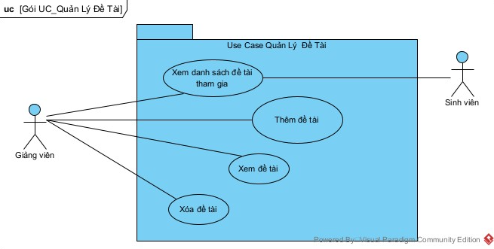

#### Use case : Xem danh sách đề tài tham gia

Bảng 2.16 Đặc tả use case Xem danh sách đề tài tham gia

|  |  |
| --- | --- |
| ID | UC15 |
| Tên Use case | Xem danh sách đề tài tham gia |
| Tác nhân chính | Sinh viên, Giảng viên |
| Mức | 2 |
| Tiền điều kiện | * Sinh viên, Giảng viên đã đăng nhập vào hệ thống * Sinh viên, Giảng viên đã ở trang Đề tài nghiên cứu |
| Đảm bảo tối thiểu | Hệ thống hiển thị thông báo “Danh sách trống” trên trang Đề Tài Nghiên Cứu |
| Đảm bảo thành công | Danh sách đề tài được nhìn thấy trên Form Đề Tài Nghiên Cứu |
| Sự kiện kích hoạt | Sinh viên, Giảng viên  nhấn chọn danh mục “ Đề tài nghiên cứu” trên trang chủ |
| Chuỗi sự kiện chính | 1. Hệ thống lấy danh sách đề tài trong CSDL. 2. Hệ thống hiển thị danh sách đề tài trong Form Đề tài nghiên cứu. |
| Luồng thay thế | Không có |
| Ngoại lệ | Không có |

#### Use case : Thêm đề tài

Bảng 2.17 Đặc tả use case Thêm đề tài

|  |  |
| --- | --- |
| ID | UC16 |
| Tên Use case | Thêm đề tài |
| Tác nhân chính | Giảng viên |
| Mức | 2 |
| Tiền điều kiện | * Giảng viên đã đăng nhập vào hệ thống * Giảng viên đang ở trang Đề tài nghiên cứu |
| Đảm bảo tối thiểu | * Hệ thống quay trở lại trang Đề tài nghiên cứu * Dữ liệu trên trang Đề tài nghiên cứu không được cập nhật |
| Đảm bảo thành công | Thông tin đề tài được thêm vào CSDL và hiển thị thông báo “Thêm thành công” |
| Sự kiện kích hoạt | Giảng viên nhấn nút “Thêm đề tài” |
| Chuỗi sự kiện chính | 1. Hệ thống hiển thị Form Thêm đề tài. 2. Giảng viên điền thông tin chi tiết đề tài. 3. Giảng viên nhấn nút Đồng ý. 4. Hệ thống kiểm tra thông tin đã nhập và xác nhận hợp lệ 5. Hệ thống thêm đề tài vào CSDL. 6. Hệ thống đóng Form Thêm đề tài. 7. Hệ thống hiển thị thông báo “Thêm đề tài thành công” 8. Hệ thống cập nhật đề tài lên Form Đề tài nghiên cứu |
| Luồng thay thế | Không có |
| Ngoại lệ | 4.1: Giảng viên nhập thiếu thông tin đề tài  4.1.1. Hệ thống thông báo cần nhập đủ thông tin đề tài.  4.1.2. Giảng viên nhập các thông tin còn thiếu. |

#### Use case : Sửa đề tài

Bảng 2.18 Đặc tả use case Sửa đề tài

|  |  |
| --- | --- |
| ID | UC17 |
| Tên Use case | Sửa đề tài |
| Tác nhân chính | Giảng viên |
| Mức | 2 |
| Tiền điều kiện | Giảng viên đã đăng nhập vào hệ thống.  Giảng viên mở form Đề tài nghiên cứu  Giang viên xem chi tiết đề tài đề tài nghiên cứu. |
| Đảm bảo tối thiểu | Hệ thống không làm gì cả |
| Đảm bảo thành công | Thông tin đề tài được cập nhật vào CSDL |
| Sự kiện kích hoạt | Giảng viên nhấn nút “Sửa” |
| Chuỗi sự kiện chính | 1. Hệ thống hiển thị form Sửa đề tài. 2. Giảng viên chọn mục muốn sửa của đề tài. 3. Giảng viên sửa thông tin. 4. Hệ thống kiểm tra thông tin được nhập vào và xác định đúng. 5. Giảng viên nhấn nút “Lưu” 6. Hệ thống thông báo thông báo: "Bạn có muốn lưu thông tin này không?". 7. Giảng viên nhấn nút “Xác nhận”. 8. Hệ thống cập nhật thông tin vào CSDL. 9. Hệ thống thông báo “Bạn đã chỉnh sửa đề tài thành công” 10. Hệ thống đóng form. |
| Luồng thay thế | 5.1: Giảng viên nhấn “Hủy”.  5.1.1. Hệ thống đóng form Sửa đề tài |
| Ngoại lệ | 5.1: Giảng viên nhập thiếu thông tin.  5.1.1. Hệ thống thông báo “Cần nhập đủ thông tin đề tài”.  5.1.2. Giảng viên nhập các thông tin còn thiếu.  5.2: Giảng viên nhập sai thông tin  5.2.1: Hệ thống thông báo “Thông tin bạn nhập không hợp lệ! Vui lòng nhập lại.”  5.2.2. Giảng viên nhập lại các thông tin |

#### Use case : Xóa đề tài

Bảng 2.19 Đặc tả use case Xóa đề tài

|  |  |
| --- | --- |
| ID | UC18 |
| Tên Use case | Xóa đề tài |
| Tác nhân chính | Giảng viên |
| Mức | 2 |
| Tiền điều kiện | Giảng viên đã đăng nhập vào hệ thống.  Giảng mở form Đề tài nghiên cứu thành công |
| Đảm bảo tối thiểu | Hệ thống không làm gì cả |
| Đảm bảo thành công | Đề tài đã được xóa trong cơ sở dữ liệu trong CSDL |
| Sự kiện kích hoạt | Giảng viên nhấn nút “Xóa” |
| Chuỗi sự kiện chính | 1. Hệ thống hiển thị hộp thoại xác nhận hủy “Bạn chắc chắn muốn xóa đề tài này?”. 2. Giảng viên nhấn nút “Xác nhận” 3. Hệ thống xóa đề tài này trong CSDL. 4. Hệ thống thông báo “Xóa đề tài thành công” |
| Luồng thay thế | 2.1: Giảng viên nhấn nút “Hủy”  2.1.1. Hệ thống đóng hộp thoại xác nhận hủy. |
| Ngoại lệ | không có. |

### Gói use case quản lý báo cáo nghiên cứu

Hình 5 Gói usecase quản lý báo cáo nghiên cứu

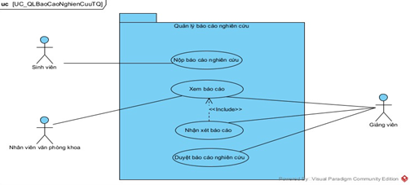

#### Use case : Nộp báo cáo nghiên cứu

Bảng 2.20 Đặc tả use case Nộp báo cáo nghiên cứu

|  |  |
| --- | --- |
| ID | 19 |
| Tên Use case | Nộp báo cáo nghiên cứu |
| Tác nhân chính | Sinh viên |
| Mức | 2 |
| Tiền điều kiện | Sinh viên đã đăng nhập vào hệ thống.  Sinh viên đang ở trong form đề tài nghiên cứu |
| Đảm bảo tối thiểu | Hệ thống không làm gì cả |
| Đảm bảo thành công | Báo cáo được tải lên hệ thống thành công và được lưu trữ vào CSDL |
| Sự kiện kích hoạt | Sinh viên nhấn nút “Nộp báo cáo” |
| Chuỗi sự kiện chính | 1. Hệ thống hiển thị form nộp báo cáo 2. Sinh viên chọn tệp báo cáo cần tải lên 3. Sinh viên ấn nút “Tải lên” 4. Hệ thống kiểm tra định dạng tệp tải lên hợp lệ 5. Hệ thống lưu tệp vào CSDL 6. Hệ thống thay đổi trạng thái thành “Đã nộp báo cáo” 7. Hệ thống hiển thị thông báo “Nộp báo cáo thành công” |
| Luồng thay thế | 3.1 Sinh viên nhấn nút “Hủy bỏ”  3.1.1 Hệ thống đóng form tải lên báo cáo |
| Ngoại lệ | 4.1 Tệp tải lên không hợp lệ  4.1.1 Hệ thống hiển thị thông báo lỗi “Tải lên thất bại”  4.1.2 Hệ thống yêu cầu sinh viên chọn lại tệp hợp lệ.  4.1.3 Sinh viên chọn lại tệp và thực hiện lại từ bước 3. |

#### Use case : Xem báo cáo

Bảng 2.21 Đặc tả use case Xem báo cáo

|  |  |
| --- | --- |
| ID | 20 |
| Tên Use case | Xem báo cáo |
| Tác nhân chính | Giảng viên , Nhân viên văn phòng khoa |
| Mức | 2 |
| Tiền điều kiện | Báo cáo đã tồn tại trong hệ thống.  Giảng viên/ Nhân viên văn phòng khoa đang ở form báo cáo đề tài |
| Đảm bảo tối thiểu | Hệ thống không làm gì cả |
| Đảm bảo thành công | Hệ thống hiển thị đầy đủ nội dung báo cáo |
| Sự kiện kích hoạt | Giảng viên / Nhân viên văn phòng khoa nhấn "Xem báo cáo". |
| Chuỗi sự kiện chính | 1  Hệ thống hiển thị nội dung báo cáo. |
| Luồng thay thế | Không có |
| Ngoại lệ | 1 Danh sách xem báo cáo trống  1.1.Hệ thống hiển thị cảnh báo “Không có báo cáo nào để xem” |

#### Use case : Nhận xét báo cáo

Bảng 2.22 Đặc tả use case Nhận xét báo cáo

|  |  |
| --- | --- |
| ID | 21 |
| Tên Use case | Nhận xét báo cáo |
| Tác nhân chính | Giảng viên |
| Mức | 2 |
| Tiền điều kiện | 1.Giảng viên đã đăng nhập vào hệ thống.  2. Báo cáo đã được sinh viên nộp lên. |
| Đảm bảo tối thiểu | Hệ thống không làm gì cả |
| Đảm bảo thành công | Nhận xét của giảng viên được lưu thành công vào CSDL |
| Sự kiện kích hoạt | Giảng viên chọn chức năng "Nhận xét báo cáo". |
| Chuỗi sự kiện chính | 1. Hệ thống hiển thị form nhập nhận xét.  2. Giảng viên nhập nội dung nhận xét.  3. Giảng viên nhấn nút "Gửi nhận xét".  4. Hệ thống lưu nhận xét vào CSDL.  5. Hệ thống hiển thị thông báo "Nhận xét đã được lưu thành công". |
| Luồng thay thế | Không có |
| Ngoại lệ | Không có |

#### Use case : Duyệt báo cáo nghiên cứu

Bảng 2.23 Đặc tả use case Duyệt báo cáo nghiên cứu

|  |  |
| --- | --- |
| ID | 22 |
| Tên Use case | Duyệt báo cáo nghiên cứu |
| Tác nhân chính | Giảng viên |
| Mức | 2 |
| Tiền điều kiện | 1. Giảng viên đã đăng nhập vào hệ thống. 2. Báo cáo đã được sinh viên nộp lên. |
| Đảm bảo tối thiểu | Hệ thống không làm gì cả |
| Đảm bảo thành công | Báo cáo được duyệt thành công |
| Sự kiện kích hoạt | Giảng viên chọn chức năng “Duyệt báo cáo” |
| Chuỗi sự kiện chính | 1. Hệ thống hiển thị giao diện danh sách báo cáo cần duyệt. 2. Giảng viên chọn báo cáo cần duyệt. 3. Giảng viên ấn nút “Duyệt” 4. Hệ thống hiển thị hộp thoại xác nhận duyệt 5. Giảng viên nhấn “Xác nhận” 6. Hệ thống cập nhật trạng thái báo cáo thành “Đã duyệt”trong CSDL 7. Hệ thống hiển thị thông báo “Duyệt báo cáo thành công” |
| Luồng thay thế | 6.1 Giảng viện nhấn nút “Từ chối duyệt ”  6.1.1 Hệ thống cập nhật trạng thái báo cáo thành “Từ chối duyệt”trong CSDL  6.1.2 Hệ thống hiển thị thông báo “Từ chối duyệt thành công” |
| Ngoại lệ | 1 Danh sách duyệt báo cáo trống  1.1.Hệ thống hiển thị cảnh báo “Không có báo cáo nào cần duyệt” |

### Gói use case quản lý phản biện & bảo vệ

Hình 6 Gói usecase quản lý phản biện bảo vệ

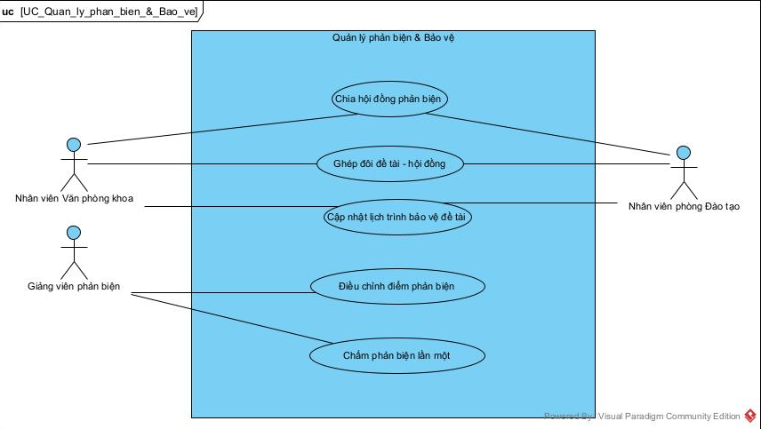

#### Use case : Chia hội đồng phản biện

Bảng 2.24 Đặc tả use case Chia hội đồng phản biện

|  |  |
| --- | --- |
| ID | 23 |
| Tên Use case | Chia hội đồng phản biện |
| Tác nhân chính | Nhân viên Văn phòng khoa ,phòng Đào tạo |
| Mức | 2 |
| Tiền điều kiện | Nhân viên Văn phòng khoa ,phòng Đào tạo đã đăng nhập vào hệ thống |
| Đảm bảo tối thiểu | Hệ thống loại bỏ loại bỏ các thông tin và quay lại bước trước |
| Đảm bảo thành công | Hệ thống thêm thông tin  các hội đồng phản biện vào CSDL. |
| Sự kiện kích hoạt | Nhân viên Văn phòng khoa ,phòng Đào tạo nhấn nút "Chia hội đồng phản biện". |
| Chuỗi sự kiện chính | 1. Hệ thống hiển thị giao diện phân chia hội đồng. 2. Nhân viên Văn phòng khoa ,phòng Đào tạo chọn giảng viên để phân chia. 3. Nhân viên Văn phòng khoa ,phòng Đào tạo chọn số lượng hội đồng cần phân chia. 4. Nhân viên Văn phòng khoa ,phòng Đào tạo nhấn nút "Tiếp theo". 5. Hệ thống thêm số lượng hội đồng và danh sách giảng viên vào CSDL. 6. Hệ thống hiển thị giao diện danh sách hội đồng đã phân chia. 7. Nhân viên Văn phòng khoa ,phòng Đào tạo chọn giảng viên vào từng hội đồng. 8. Nhân viên Văn phòng khoa ,phòng Đào tạo nhấn nút "Lưu". 9. Hệ thống kiểm tra số lượng giảng viên trong từng hội đồng và xác nhận hợp lệ. 10. Hệ thống hiển thị thông báo "Bạn chắc chắn muốn lưu hội đồng?". 11. Nhân viên Văn phòng khoa ,phòng Đào tạo nhấn "Xác nhận". 12. Hệ thống thêm hội đồng vào cơ sở dữ liệu. 13. Hệ thống thông báo: "Chia hội đồng phản biện thành công". 14. Hệ thống đóng hộp thoại. |
| Luồng thay thế | 6.1 Nhân viên Văn phòng khoa ,phòng Đào tạo nhấn nút “Hủy”      6.1.1 Hệ thống đóng hộp thoại |
| Ngoại lệ | 10.1. Số lượng giảng viên trong  hội đồng lớn hơn 5      10.1.1. Hệ thống hiển thị cảnh báo: "Số lượng giảng viên không hợp lệ, vui lòng nhập lại." |

#### Use case : Ghép đôi đề tài - hội đồng

Bảng 2.25 Đặc tả use case Ghép đôi đề tài - hội đồng

|  |  |
| --- | --- |
| ID | 24 |
| Tên Use case | Ghép đôi đề tài - hội đồng |
| Tác nhân chính | Nhân viên Văn phòng khoa ,phòng Đào tạo |
| Mức | 2 |
| Người chịu trách nghiệm | Phan Thị Huyền Trang |
| Tiền điều kiện | Nhân viên Văn phòng khoa ,phòng Đào tạo đã đăng nhập vào hệ thống  Đã có danh sách hội đồng phản biện. |
| Đảm bảo tối thiểu | Hệ thống loại bỏ  các thông tin đã thêm và quay lại bước trước |
| Đảm bảo thành công | Thêm đề tài vào từng hội đồng trong CSDL |
| Sự kiện kích hoạt | Nhân viên Văn phòng khoa ,phòng Đào tạo nhấn nút “Ghép đôi hội đồng - đề tài” |
| Chuỗi sự kiện chính | 1. Hệ thống hiển thị giao diện chia đề tài phản biện và danh sách hội đồng có sẵn. 2. Nhân viên Văn phòng khoa ,phòng Đào tạo chọn đề tài cho từng hội đồng phản biện. 3. Nhân viên Văn phòng khoa ,phòng Đào tạo nhấn nút "Xác nhận ghép đôi". 4. Hệ thống kiểm tra đề tài và xác nhận chưa được phân công. 5. Hệ thống hiển thị hộp thoại xác nhận: "Bạn có chắc chắn muốn lưu các ghép đôi đề tài - hội đồng này không?" 6. Nhân viên Văn phòng khoa ,phòng Đào tạo nhấn xác nhận "Xác nhận". 7. Hệ thống thêm đề tài đã được chia cho hội đồng vào CSDL 8. Hệ thống thông báo: "Ghép đôi đề tài - hội đồng thành công thành công". 9. Hệ thống đóng hộp thoại |
| Luồng thay thế | 4.1. Nhân viên Văn phòng khoa ,phòng Đào tạo nhấn nút"Hủy".      4.1.1. Hệ thống đóng hộp thoại . |
| Ngoại lệ | 2.1 Đề tài này đã được ghép đôi      2.1.1 Hệ thống hiển thị cảnh báo: “Đề tài này đã được phân ghép đôi!” |

#### Use case : Cập nhật lịch trình bảo vệ đề tài

Bảng 2.26 Đặc tả use case Cập nhật lịch trình bảo vệ đề tài

|  |  |
| --- | --- |
| ID | 25 |
| Tên Use case | Cập nhật lịch trình bảo vệ đề tài |
| Tác nhân chính | Nhân viên Văn phòng khoa ,phòng Đào tạo |
| Mức | 2 |
| Tiền điều kiện | Nhân viên Văn phòng khoa ,phòng Đào tạo đã đăng nhập vào hệ thống và vào form cập nhật lịch trình bảo vệ đề tài trong form Phản biện & bảo vệ. |
| Đảm bảo tối thiểu | Hệ thống loại bỏ các thông tin đã thêm và quay lại bước trước |
| Đảm bảo thành công | Cập nhật lịch trình bảo vệ đề tài trong CSDL |
| Sự kiện kích hoạt | Nhân viên Văn phòng khoa ,phòng Đào tạo nhấn nút “Cập nhật lịch trình” |
| Chuỗi sự kiện chính | 1. Hệ thống hiển thị form cập nhật lịch trình bảo vệ. 2. Nhân viên Văn phòng khoa, Phòng Đào tạo nhập ngày, giờ, địa điểm bảo vệ đề tài. 3. Nhân viên Văn phòng khoa, Phòng Đào tạo nhấn nút “Cập nhật”. 4. Hệ thống kiểm tra tính hợp lệ của thông tin và xác nhận là đúng. 5. Hệ thống thông báo:"Bạn có chắc chắn muốn cập nhật lịch trình bảo vệ không?". 6. Nhân viên Văn phòng khoa, Phòng Đào tạo nhấn "Xác nhận". 7. Hệ thống cập nhật thông tin vào CSDL. 8. Hệ thống hiển thị thông báo:"Cập nhật lịch trình bảo vệ thành công." 9. Hệ thống đóng hộp thoại . |
| Luồng thay thế | 7.1. Nhân viên Văn phòng khoa ,phòng Đào tạo nhấn nút"Hủy".      7.1.1. Hệ thống đóng hộp thoại . |
| Ngoại lệ | 6.1 Nhập thông tin không chính xác hoặc thiếu thông tin.      6.1.1 Hệ thống hiển thị cảnh báo: “Thông tin bạn nhập không chính xác!Bạn hãy nhập lại thông tin.” |

#### Use case : Chấm phản biện lần 1

Bảng 2.27 Đặc tả use case Chấm phản biện lần 1

|  |  |
| --- | --- |
| ID | 26 |
| Tên Use case | Chấm phản biện lần một |
| Tác nhân chính | Giảng viên phản biện |
| Mức | 2 |
| Tiền điều kiện | Giảng viên phản biện đã đăng nhập vào hệ thống và vào form Báo cáo nghiên cứu.  Giảng viên đã được phân công chấm. |
| Đảm bảo tối thiểu | Hệ thống loại bỏ các thông tin đã thêm và quay lại bước trước |
| Đảm bảo thành công | Thêm điểm đề tài vào trong CSDL |
| Sự kiện kích hoạt | Giảng viên phản biện nhấn nút “Chấm phản biện” |
| Chuỗi sự kiện chính | 1. Hệ thống hiển thị giao diện chấm phản biện. 2. Giảng viên phản biện chọn đề tài cần chấm. 3. Hệ thống hiển thị form chấm phản biện lần một chứa báo cáo và mục nhập điểm. 4. Giảng viên phản biện chọn ô nhập điểm và nhập điểm. 5. Hệ thống kiểm tra dữ liệu hợp lệ và xác nhận. 6. Giảng viên phản biện nhấn nút “Lưu”. 7. Hệ thống hiển thị form xác nhận “Bạn có chắc chắn muốn lưu điểm này không?” 8. Giảng viên phản biện nhấn nút “Xác nhận” 9. Hệ thống thêm điểm vào CSDL. 10. Hệ thống thông báo “Chấm điểm phản biện lần một thành công!”. 11. Hệ thống đóng form |
| Luồng thay thế | 4.1: Giảng viên phản biện chọn xem “Báo cáo tổng kết”.      4.1.1. Hệ thống hiển thị báo cáo tổng kết.  8.1. Giảng viên phản biện nhấn nút"Hủy".      8.1.1. Hệ thống đóng hộp thoại . |
| Ngoại lệ | 7.1 Điểm nhập nhỏ hơn 0 hoặc lớn hơn 100.      7.1.1 Hệ thống hiển thị cảnh báo: “Điểm bạn nhập không hợp lệ! Vui lòng nhập lại.” |

#### Use case : Điều chỉnh điểm phản biện

Bảng 2.28 Đặc tả use case Điều chỉnh điểm phản biện

|  |  |
| --- | --- |
| ID | 27 |
| Tên Use case | Điều chỉnh điểm phản biện |
| Tác nhân chính | Giảng viên phản biện |
| Mức | 2 |
| Tiền điều kiện | Giảng viên phản biện đã đăng nhập vào hệ thống và vào form chấm phản biện  Đề tài này đã được chấm điểm phản biện. |
| Đảm bảo tối thiểu | Hệ thống không làm gì cả. |
| Đảm bảo thành công | Cập nhật lại  điểm của đề tài vào trong CSDL |
| Sự kiện kích hoạt | Giảng viên phản biện chọn ô “Nhập điểm” |
| Chuỗi sự kiện chính | 1. Giảng viên phản biện nhập lại điểm. 2. Giảng viên phản biện nhấn nút “Lưu”. 3. Hệ thống kiểm tra dữ liệu hợp lệ và xác nhận. 4. Hệ thống hiển thị form xác nhận “Bạn có chắc chắn muốn lưu điểm này không?” 5. Giảng viên phản biện nhấn nút “Xác nhận” 6. Hệ thống thêm điểm vào CSDL. 7. Hệ thống thông báo “Điều chỉnh điểm phản biện  thành công!”. 8. Hệ thống đóng form |
| Luồng thay thế | 4.1: Giảng viên phản biện chọn xem “Báo cáo tổng kết”.      4.1.1. Hệ thống hiển thị báo cáo tổng kết.  9.1. Giảng viên phản biện nhấn nút"Hủy".      9.1.1. Hệ thống đóng hộp thoại . |
| Ngoại lệ | 7.1 Điểm nhập nhỏ hơn 0 hoặc lớn hơn 100.      7.1.1 Hệ thống hiển thị cảnh báo: “Điểm bạn nhập không hợp lệ! Vui lòng nhập lại.”  4.1  Không sửa được  điểm khi quá 72 giờ sau khi chấm điểm.       4.1.1. Hệ thống hiển thị cảnh báo: “Sau 72 giờ kể từ khi chấm điểm, điểm phản biện sẽ bị khóa và không thể điều chỉnh.” |

### Gói use case quản lý cập nhật kết quả

Hình 7 Gói usecase quản lý cập nhật kết quả

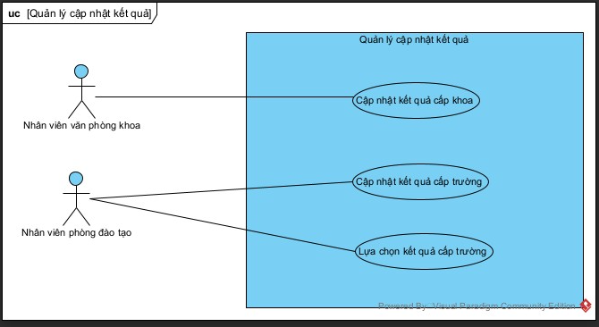

#### Use case : Cập nhật kết quả đề tài cấp khoa

Bảng 2.29 Đặc tả use case Cập nhật kết quả đề tài cấp khoa

|  |  |
| --- | --- |
| ID | 28 |
| Tên usecase | Cập nhật kết quả đề tài cấp khoa |
| Tác nhân chính | Nhân viên văn phòng khoa |
| Mức | 2 |
| Tiền điều kiện | Nhân viên văn phòng khoa đã đăng nhập vào hệ thống.  Đề tài đã được đánh giá ở cấp khoa |
| Đảm bảo tối thiểu | Hệ thống không thay đổi dữ liệu. |
| Đảm bảo thành công | Hiển thị thông báo “Cập nhật thành công” và kết quả được cập nhật trong CSDL. |
| Sự kiện kích hoạt | Nhân viên văn phòng khoa chọn chức năng “Cập nhật kết quả trình bày bảo vệ” |
| Chuỗi sự kiện chính | 1.   Hệ thống hiển thị danh sách các đề tài bảo vệ  2.   Nhân viên văn phòng khoa chọn đề tài cần cập nhật kết quả  3.   Hệ thống hiển thị giao diện nhập kết quả.  4.   Nhân viên văn phòng khoa nhập kết quả  5.   Nhân viên văn phòng khoa nhấn xác nhận .  6.    Hệ thống kiểm tra kết quả đã nhập.  7.        Hệ thống cập nhật kết quả vào CSDL.  8.   Hệ thống thông báo “Cập nhật kết quả thành công”. |
| Luồng thay thế | Không có |
| Ngoại lệ | 6.1 Kết quả bị bỏ trống.         6.1.1 Hệ thống thông báo “Kết quả không được bỏ trống”.         6.1.2 Nhân viên văn phòng khoa, phòng đào tạo nhập lại kết quả. |

#### Use case : Cập nhật kết quả đề tài cấp trường

Bảng 2.30 Đặc tả use case Cập nhật kết quả đề tài cấp trường

|  |  |
| --- | --- |
| ID | 29 |
| Tên usecase | Cập nhật kết quả đề tài cấp trường |
| Tác nhân chính | Nhân viên phòng đào tạo |
| Mức | 2 |
| Tiền điều kiện | Nhân viên phòng đào tạo đã đăng nhập vào hệ thống.  Đề tài đã được xét duyệt ở cấp khoa. |
| Đảm bảo tối thiểu | Hệ thống không thay đổi dữ liệu. |
| Đảm bảo thành công | Hiển thị thông báo “Cập nhật thành công” và kết quả được cập nhật trong CSDL. |
| Sự kiện kích hoạt | Nhân viên phòng đào tạo chọn chức năng “Cập nhật kết quả trình bày bảo vệ” |
| Chuỗi sự kiện chính | 1.   Hệ thống hiển thị danh sách các đề tài đã bảo vệ  2.   Nhân viên phòng đào tạo chọn đề tài cần cập nhật kết quả  3.   Hệ thống hiển thị giao diện nhập kết quả.  4.   Nhân viên phòng đào tạo nhập kết quả  5.   Nhân viên phòng đào tạo nhấn xác nhận.  6.    Hệ thống kiểm tra kết quả đã nhập  7.        Hệ thống cập nhật kết quả vào CSDL.  8.   Hệ thống thông báo “Cập nhật kết quả thành công”. |
| Luồng thay thế | Không có |
| Ngoại lệ | 6.1 Kết quả bị bỏ trống.         6.1.1 Hệ thống thông báo “Kết quả không được bỏ trống”.         6.1.2 Nhân viên văn phòng khoa, phòng đào tạo nhập lại kết quả. |

#### Use case: Lựa chọn đề tài cấp trường

Bảng 2.31 Đặc tả use case Lựa chọn đề tài cấp trường

|  |  |
| --- | --- |
| ID | 30 |
| Tên usecase | Lựa chọn đề tài cấp trường |
| Tác nhân chính | Nhân viên phòng đào tạo |
| Mức | 2 |
| Tiền điều kiện | Nhân viên phòng đào tạo đã đăng nhập vào hệ thống.  Form Cập nhật kết quả trình bày bảo vệ  được mở thành công.  Danh sách đề tài đạt cấp khoa đã được tổng hợp |
| Đảm bảo tối thiểu | Hệ thống không thay đổi dữ liệu. |
| Đảm bảo thành công | Đề tài tiêu biểu được chọn thành công |
| Sự kiện kích hoạt | Nhân viên phòng đào tạo chọn chức năng “Lựa chọn đề tài cấp trường”. |
| Chuỗi sự kiện chính | 1. Hệ thống hiển thị danh sách đề tài cấp khoa.  2. Nhân viên phòng đào tạo chọn đề tài tiêu biểu để báo cáo cấp trường.  3.        Nhân viên phòng đào tạo nhấn nút “Lưu”  4. Hệ thống hiển thị thông báo xác nhận “Bạn có chắc chắn muốn lưu những đề tài này không?”.  5. Nhân viên phòng đào tạo nhấn “xác nhận”.  6. Hệ thống lưu các đề tài được chọn vào danh sách đề tài báo cáo cấp trường.  77. Hệ thống hiển thị thông báo “Lựa chọn đề tài cấp trường thành công”. |
| Luồng thay thế | 5. Nhân viên phòng đào tạo nhấn “hủy”      5.1 Hệ thống đóng hộp thoại. |
| Ngoại lệ | Không có |

### Gói use case quản lý truy vấn thông tin

Hình 8 Gói usecase quản lý truy vấn thông tin

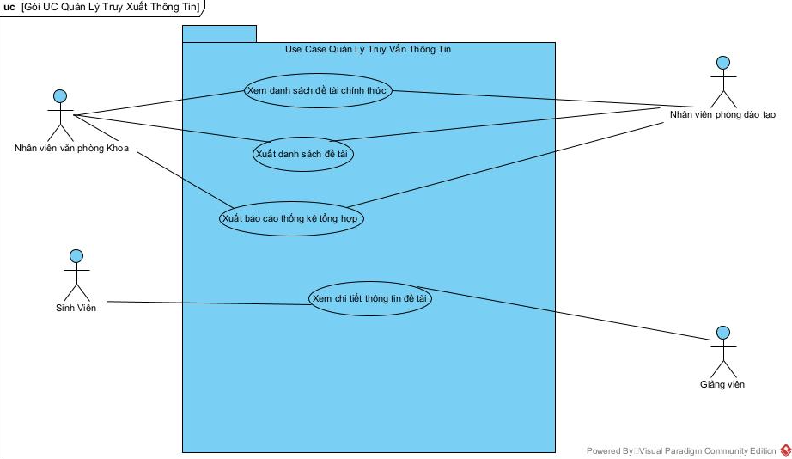

#### Use case: Xem chi tiết thông tin đề tài

Bảng 2.32 Đặc tả use case Xem chi tiết thông tin đề tài

|  |  |
| --- | --- |
| ID | UC32 |
| Tên Use Case | Xem chi tiết thông tin đề tài |
| Tác nhân chính | Giảng viên, Sinh viên |
| Mức | 2 |
| Tiền điều kiện | * Giảng viên, Sinh Viên đã đăng nhập vào hệ thống * Giảng viên, Sinh Viên đang ở trang Đề tài nghiên cứu |
| Đảm bảo tối thiếu | Quay lại trang Đề Tài Nghiên Cứu |
| Đảm bảo thành công | Hiển thị các thông tin chi tiết của đề tài đã nhấn |
| Sự kiện kích hoạt | Giảng viên, Sinh viên nhấn chọn tên đề tài của bản ghi |
| Chuỗi sự kiện chính | 1. Hệ thống kiểm tra thông tin trong CSDL 2. Hệ thống hiển thị danh sách các thông tin của đề tài trên Form Chi tiết đề tài |
| Luồng thay thế | Không có |
| Ngoại lệ | Không có |

#### Use case : Xem danh sách đề tài chính thức

Bảng 2.33 Đặc tả use case Xem danh sách đề tài chính thức

|  |  |
| --- | --- |
| ID | UC33 |
| Tên Use Case | Xem danh sách đề tài chính thức |
| Tác nhân chính | Nhân viên văn phòng khoa, Nhân viên phòng đào tạo |
| Mức | 2 |
| Tiền điều kiện | * Nhân viên văn phòng khoa, nhân viên phòng đào tạo đã đăng nhập vào hệ thống |
| Đảm bảo tối thiếu | Quay lại trang Truy vấn thông tin |
| Đảm bảo thành công | Hiển thị danh sách các đề tài chính thức có trong CSDL trên Form Đề Tài Nghiên Cứu |
| Sự kiện kích hoạt | Nhân viên văn phòng khoa nhấn chọn “Truy Vấn Thông Tin” |
| Chuỗi sự kiện chính | 1. Hệ thống xử lý các thông tin trong CSDL 2. Hệ thống hiển thị danh sách các đề tài trên Form Đề Tài Nghiên Cứu |
| Luồng thay thế | Không có |
| Ngoại lệ | Không có |

#### Use case : Xuất danh sách đề tài

Bảng 2.34 Đặc tả use case Xuất danh sách đề tài

|  |  |
| --- | --- |
| ID | UC34 |
| Tên Use Case | Xuất danh sách đề tài |
| Tác nhân chính | Nhân viên văn phòng khoa, nhân viên phòng đào tạo |
| Mức | 2 |
| Tiền điều kiện | * Nhân viên văn phòng khoa, nhân viên phòng đào tạo đã đăng nhập vào hệ thống * Nhân viên văn phòng khoa, nhân viên phòng đào tạo đang ở trang Truy Vấn Thông Tin |
| Đảm bảo tối thiếu | Quay trở lại trang Truy vấn thông tin |
| Đảm bảo thành công | Hệ thống hiển thị thông báo “Danh sách đã được xuất thành công” |
| Sự kiện kích hoạt | Nhân viên văn phòng khoa, nhân viên phòng đào tạo nhấn chọn “Xuất Danh Sách” |
| Chuỗi sự kiện chính | 1. Hệ thống hiển thị Form Xuất danh sách đề tài 2. Nhân viên văn phòng khoa, nhân viên phòng đào tạo chọn danh mục đề tài cần xuất 3. Nhân viên văn phòng khoa, nhân viên phòng đào tạo nhấn nút Đồng ý 4. Hệ thống lọc và xử lý dữ liệu trong CSDL 5. Hệ thống xuất file danh sách về máy người dùng 6. Hệ thống đóng Form Xuất danh sách đề tài 7. Hệ thống hiển thị thông báo “Xuất danh sách đề tài thành công” trên Truy vấn thông tin |
| Luồng thay thế | 3.1 Nhấn chọn “Hủy”  3.1.1 Hệ thống đóng hộp thoại xác nhận và quay trở lại trang Truy vấn thông tin |
| Ngoại lệ | Không có |

#### Use case : Xuất báo cáo thống kê tổng hợp

Bảng 2.35 Đặc tả use case Xuất báo cáo thống kê tổng hợp

|  |  |
| --- | --- |
| ID | UC35 |
| Tên Use Case | Xuất báo cáo thống kê tổng hợp |
| Tác nhân chính | Nhân viên văn phòng khoa, nhân viên phòng đào tạo |
| Mức | 2 |
| Tiền điều kiện | * Nhân viên văn phòng khoa, nhân viên phòng đào tạo đã đăng nhập vào hệ thống * Nhân viên văn phòng khoa, nhân viên phòng đào ở trang Truy vấn thông tin |
| Đảm bảo tối thiếu | Quay trở lại trang Truy vấn thông tin |
| Đảm bảo thành công | Hệ thống hiển thị thông báo “Xuất báo cáo thành công” |
| Sự kiện kích hoạt | Nhân viên văn phòng khoa, nhân viên phòng đào tạo nhấn chọn “Xuất báo cáo thống kê” |
| Chuỗi sự kiện chính | 1. Hệ thống hiển thị Form Xác Nhận Yêu Cầu 2. Nhân viên văn phòng khoa, nhân viên phòng đào tạo nhấn nút Đồng ý 3. Hệ thống lọc và xử lý dữ liệu trong CSDL 4. Hệ thống xuất file báo cáo thống kê về máy người dùng 5. Hệ thống đóng Form Xác Nhận Yêu Cầu 6. Hệ thống thông báo “Xuất báo cáo thành công” trên trang Truy vấn thông tin |
| Luồng thay thế | 2.1 Nhấn nút “Hủy”  2.1.1 Hệ thống đóng hộp thoại xác nhận và quay lại trang Truy vấn thông tin |
| Ngoại lệ | Không có |

### Gói use case tài khoản

Hình 9 Gói usecase quản lý tài khoản

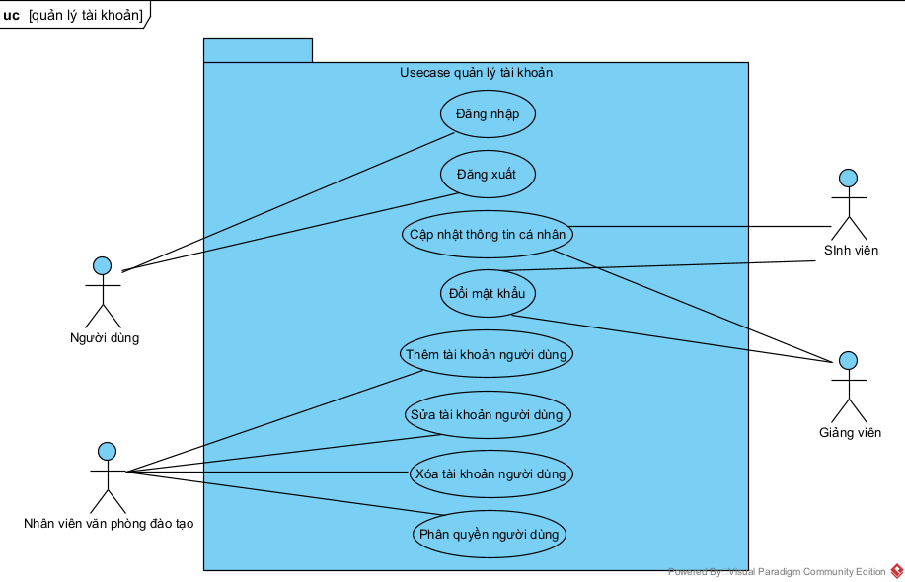

#### Use case : Đăng nhập

Bảng 2.36 Đặc tả use case Đăng nhập

|  |  |
| --- | --- |
| Tên usecase | Đăng nhập |
| Tác nhân chính | Người dùng |
| Mức | 0 |
| Tiền điều kiện | Người dùng phải có tài khoản |
| Đảm bảo tối thiểu | Hệ thống quay về forrm đăng nhập |
| Đảm bảo thành công | Người dùng đăng nhập hệ thống thành công |
| Sự kiện kích hoạt | Khi quản lý chọn chức năng “Đăng nhập” |
| Chuỗi sự kiện chính | 1.Người dùng vào trang đăng nhập  2. Người dùng nhập email và mật khẩu  3. Người dùng nhấn nút ‘Đăng nhập’  4. Hệ thống xác minh email và mật khẩu  5. Hệ thống chuyển đến trang chủ |
| Luồng thay thế | Không có |
| Ngoại lệ | 4a. Hệ thống xác minh email hoặc mật khẩu sai  4a1. Hệ thống hiển thị hiển thị thông báo email hoặc mật khẩu không chính xác  4b. Hệ thống xác minh email hoặc mật khẩu trống  4b1 Hệ thống hiển thị thông báo email hoặc mật khẩu trống  4c. Hệ thống xác minh nhập sai yêu cầu mật khẩu  4c1. Hệ thống hiển thị thông báo yêu cầu nhập mật khẩu có 8 ký tự (gồm số, chữ hoa, chữ thường và ký hiệu)  4d.Hệ thống gặp lỗi hoặc đang bảo trì khi xác thực đăng nhập  4d1.Hiển thị thông báo: *"Hệ thống đang gặp sự cố. Vui lòng thử lại sau"*. |

#### Use case : Đăng xuất

Bảng 2.37 Đặc tả use case Đăng xuất

|  |  |
| --- | --- |
| Tên usecase | Đăng xuất |
| Tác nhân chính | Người dùng |
| Mức | 0 |
| Tiền điều kiện | Người dùng đang trong trang chủ |
| Đảm bảo tối thiểu | Hệ thống quay trở lại trang chủ nếu xảy ra lỗi |
| Đảm bảo thành công | Người dùng đăng xuất khỏi hệ thống thành công |
| Sự kiện kích hoạt | Khi người dùng chọn chức năng “ Đăng xuất” |
| Chuỗi sự kiện chính | 1. Người dùng chọn ‘Đăng xuất’  2. Hệ thống chuyển về form đăng nhập |
| Luồng thay thế | 1.1. Người dùng  nhấn nút"Hủy".      1.1.1. Hệ thống đóng hộp thoại . |
| Ngoại lệ | Không có |

#### Use case : Cập nhật thông tin cá nhân

Bảng 2.38 Đặc tả use case Cập nhật thông tin cá nhân

|  |  |
| --- | --- |
| Tên usecase | Cập nhật thông tin cá nhân |
| Tác nhân chính | Giảng viên, Sinh viên |
| Mức | 0 |
| Tiền điều kiện | Giảng viên, Sinh viên đã đăng nhập vào hệ thống |
| Đảm bảo tối thiểu | Hệ thống không thay đổi dữ liệu nếu quá trình thêm tài khoản thất bại |
| Đảm bảo thành công | Hiển thị thông báo “Cập nhật thông tin thành công” |
| Sự kiện kích hoạt | Khi người dùng nhấn chọn chức năng “Cập nhật thông tin cá nhân” |
| Chuỗi sự kiện chính | 1.    Người dùng truy cập vào trang cập nhật thông tin cá nhân trong tài khoản  2.   Người dùng nhấn “cập nhật thông tin cá nhân”  3.    Hệ thống hiển thị form cập nhật thông tin cá nhân  4.   Người dùng nhập thông tin cần cập nhật  5.    Người dùng nhấn **Lưu thay đổi**  6.    Hệ thống kiểm tra thông tin cập nhật  7.    Hệ thống cập nhật trong CSDL.  8.    Hệ thống báo cập nhật thành công. |
| Luồng thay thế | 4.1.Người dùng có thể nhấn **"Hủy"** hoặc **"Khôi phục dữ liệu cũ"** trước khi nhấn **"Lưu thay đổi"**  4.2.Nếu người dùng thay đổi thông tin quan trọng quá nhiều lần trong thời gian ngắn.  4.2.1hệ thống chặn yêu cầu với thông báo:*"Bạn đã thay đổi thông tin quá nhiều lần. Vui lòng thử lại sau."* |
| Ngoại lệ | 5a. Người dùng để trống các trường bắt buộc (VD: họ tên, email, số điện thoại)  5a1. Hệ thống hiển thị thông báo lỗi: *"Vui lòng nhập đầy đủ thông tin bắt buộc."*  5b.Người dùng nhập email hoặc số điện thoại đã được sử dụng cho tài khoản khác  5b1Hệ thống hiển thị lỗi: *"Email/số điện thoại này đã được sử dụng. Vui lòng chọn thông tin khác."* |

#### Use case : Đổi mật khẩu

Bảng 2.39 Đặc tả use case Đổi mật khẩu

|  |  |
| --- | --- |
| Tên usecase | Đổi mật khẩu |
| Tác nhân chính | Giảng viên, Sinh viên |
| Mức | 0 |
| Tiền điều kiện | Người dùng đã đăng nhập vào hệ thống |
| Đảm bảo tối thiểu | Hệ thống không thay đổi dữ liệu nếu thất bại |
| Đảm bảo thành công | Người dùng thay đổi mật khẩu thành công |
| Sự kiện kích hoạt | Khi người dùng nhấn chọn chức năng “Đổi mật khẩu” |
| Chuỗi sự kiện chính | 1. Người dùng chọn ‘Đổi mật khẩu’  2.Hệ thống hiển thị form đổi khẩu mới  3. Người dùng nhập email  4. Người dùng nhập mật khẩu cũ  5. Người dùng nhập mật khẩu mới  6.Hệ thống hiển thị form xác nhận thay đổi  7.Quản trị viên xác nhận  8. Hệ thống xác minh email và mật khẩu  9.Hệ thống hiển thị form cập nhật thành công |
| Luồng thay thế | 7.1.Trước khi nhấn **"Lưu"**, người dùng có thể chọn **"Hủy"** để không thay đổi mật khẩu. |
| Ngoại lệ | 8a. Hệ thống xác minh email sai  8a1. Hệ thống thông báo “Email không chính xác”  8b. Người dùng nhập mật khẩu mới giống mật khẩu hiện tại.  8b1. Hệ thống thông báo “Mật khẩu mới không được trùng với mật khẩu cũ. Vui lòng chọn mật khẩu khác."  8c.Nếu nhập sai mật khẩu cũ nhiều lần liên tiếp (VD: 5 lần), hệ thống có thể tạm khóa chức năng đổi mật khẩu.  8c1.Thông báo: *"Bạn đã nhập sai mật khẩu quá nhiều lần. Vui lòng thử lại sau hoặc đặt lại mật khẩu."*  8d. Hệ thống gặp sự cố khi xử lý yêu cầu đổi mật khẩu.  8d1.Hiển thị thông báo: *"Có lỗi xảy ra. Vui lòng thử lại sau."* |

#### 1.2.9.5 Use case : Thêm tài khoản người dùng

Bảng 2.40 Đặc tả use case Thêm tài khoản người dùng

|  |  |
| --- | --- |
| Tên usecase | Thêm tài khoản người dùng |
| Tác nhân chính | Nhân viên phòng Đào tạo |
| Mức | 0 |
| Tiền điều kiện | Nhân viên phòng Đào tạo đã đăng nhập vào hệ thống |
| Đảm bảo tối thiểu | Hệ thống không thay đổi dữ liệu nếu quá trình thêm tài khoản thất bại |
| Đảm bảo thành công | Hiển thị thông báo “Thêm thành công” |
| Sự kiện kích hoạt | Khi Nhân viên phòng Đào tạo nhấn chọn chức năng “Thêm tài khoản” |
| Chuỗi sự kiện chính | 1.    Hệ thống hiển thị tài khoản.  2.   Nhân viên phòng Đào tạo chọn thêm tài khoản.  3.    Hệ thống hiển thị form thêm tài khoản.  4. Nhân viên nhập tài khoản  5.    Nhân viên phòng Đào tạo xác nhận.  6.    Hệ thống kiểm tra thông tin và xác nhận thông tin hợp lệ.  7.    Hệ thống thêm tài khoản trong CSDL.  8.    Hệ thống báo thêm thành công. |
| Luồng thay thế | 5.1.Người dùng có thể nhấn **"Hủy"** nếu muốn dừng quá trình thêm tài khoản |
| Ngoại lệ | 6a. Người dùng không nhập đầy đủ các trường bắt buộc (VD: tên đăng nhập, email, số điện thoại, mật khẩu).  6a1. Hệ thống hiển thị lỗi: *"Vui lòng nhập đầy đủ thông tin."*  6b. Người dùng nhập tên đăng nhập hoặc email đã có trong hệ thống.  6b1 Hệ thống hiển thị lỗi: *"Tên đăng nhập/Email đã tồn tại. Vui lòng chọn thông tin khác."* |

#### Use case : Sửa tài khoản người dùng

Bảng 2.41 Đặc tả use case Sửa tài khoản người dùng

|  |  |
| --- | --- |
| Tên usecase | Sửa tài khoản người dùng |
| Tác nhân chính | Nhân viên phòng Đào tạo |
| Mức | 0 |
| Tiền điều kiện | Nhân viên phòng đào tạo đã đăng nhập vào hệ thống |
| Đảm bảo tối thiểu | Hệ thống không thay đổi dữ liệu nếu quá trình Sửa tài khoản người dùng thất bại |
| Đảm bảo thành công | Hiển thị thông báo “Sửa tài khoản người dùng thành công” |
| Sự kiện kích hoạt | Khi nhân viên nhấn chọn chức năng “Sửa tài khoản người dùng” |
| Chuỗi sự kiện chính | 1.    Hệ thống hiển thị tài khoản.  2.    Nhân viên chọn tài khoản muốn sửa.  3.    Nhân viên nhấn nút “Sửa tài khoản”.  4.    Hệ thống hiển thị form sửa tài khoản.  5.    Nhân viên chỉnh sửa thông tin.  6. Hệ thống hiển thị form xác nhận chỉnh sửa.  7. Nhân viên xác nhận.  8.Hệ thống kiểm tra thông tin.  9.    Hệ thống cập nhật thông tin tài khoản trong CSDL.  10.    Hệ thống báo thành công. |
| Luồng thay thế | 6.1.Người dùng có thể nhấn **"Hủy"** nếu muốn dừng quá trình sửa tài khoản |
| Ngoại lệ | 8a.Người dùng không nhập đầy đủ các trường yêu cầu (VD: tên đăng nhập, email, số điện thoại)  8a1.**Hệ thống hiển thị lỗi**: *"Vui lòng nhập đầy đủ thông tin bắt buộc."*  8b.Khi người dùng nhấn **"Lưu thay đổi"**, hệ thống bị mất kết nối mạng.  8b1.**Hệ thống hiển thị lỗi**: "Không thể kết nối đến máy chủ. Vui lòng kiểm tra mạng và thử lại." |

#### Use case : Xóa tài khoản người dùng

Bảng 2.42 Đặc tả use case Xóa tài khoản người dùng

|  |  |
| --- | --- |
| Tên usecase | Xóa tài khoản người dùng |
| Tác nhân chính | Nhân viên phòng đào tạo |
| Mức | 0 |
| Tiền điều kiện | Nhân viên đã đăng nhập vào hệ thống |
| Đảm bảo tối thiểu | Hệ thống không thay đổi dữ liệu nếu quá trình xóa tài khoản thất bại |
| Đảm bảo thành công | Hiển thị thông báo “Xóa thành công” |
| Sự kiện kích hoạt | Khi quản trị viên nhấn chọn chức năng “Xóa tài khoản” |
| Chuỗi sự kiện chính | 1.    Hệ thống hiển thị tài khoản.  2.    Nhân viên chọn tài khoản muốn xóa.  3.    Nhân viên nhấn nút “Xóa tài khoản”.  4.    Hệ thống hiển thị form xác nhận xóa tài khoản.  5.    Nhân viên xác nhận.  6.    Hệ thống xóa tài khoản trong CSDL.  7.    Hệ thống báo xóa thành công.  8.   Hệ thống đóng form xác nhận xóa. |
| Luồng thay thế | 5.1.Người dùng có thể nhấn **"Hủy"** nếu muốn dừng quá trình xóa tài khoản |
| Ngoại lệ | Không có |

#### Use case: Phân quyền người dùng

Bảng 2.43 Đặc tả use case Phân quyền người dùng

|  |  |
| --- | --- |
| Tên usecase | Phân quyền người dùng |
| Tác nhân chính | Nhân viên phòng đào tạo |
| Mức | 0 |
| Tiền điều kiện | Nhân viên đã đăng nhập vào hệ thống |
| Đảm bảo tối thiểu | Hệ thống không thay đổi dữ liệu nếu quá trình phân quyền người dùng thất bại. |
| Đảm bảo thành công | Hiển thị thông báo “Cập nhật thành công” quyền người dùng được cập nhật trong CSDL |
| Sự kiện kích hoạt | Khi quản trị viên nhấn chọn chức năng “Phân quyền” |
| Chuỗi sự kiện chính | 1.    Hệ thống hiển thị tài khoản.  2.    Nhân viên chọn nút “Cập nhật quyền người dùng”.  3.    Hệ thống hiển thị form phân quyền người dùng.  4.    Nhân viên cập nhật quyền của tài khoản.  5.   Hệ thống hiển thị form xác nhận.  6. Nhân viên xác nhận.  7.    Hệ thống cập nhật vào CSDL.  8.   Hệ thống thông báo cập nhật thành công. |
| Luồng thay thế | 5.1.Người dùng có thể nhấn **"Hủy"** nếu muốn dừng quá trình phân quyền |
| Ngoại lệ | Không có |

## Biểu đồ hoạt động

### Biểu đồ hoạt động chức năng thêm tin tức

Hình 10 Biểu đồ hoạt động chức năng thêm tin tức

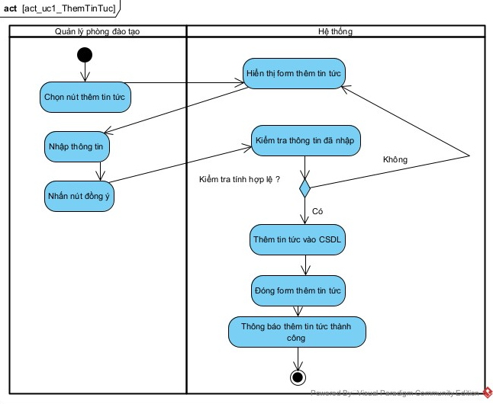

### Biểu đồ hoạt động chức năng Sửa tin tức

Hình 11 Biểu đồ hoạt động chức năng sửa tin tức

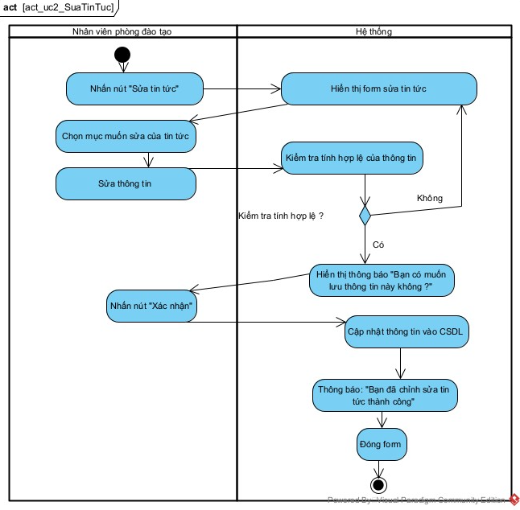

### Biểu đồ hoạt động chức năng Xóa tin tức

Hình 12 Biểu đồ hoạt động chức năng xóa tin tức

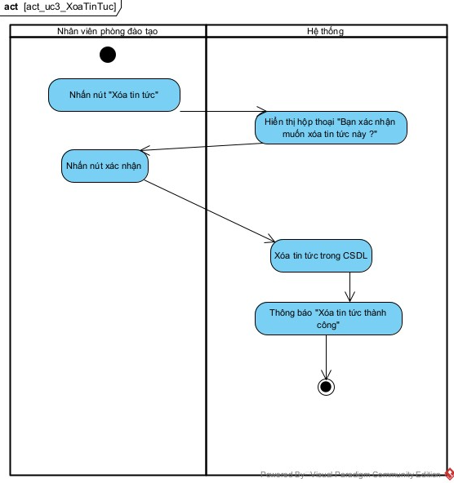

### Biểu đồ hoạt động chức năng Xem chi tiết tin tức

Hình 13 Biểu đồ hoạt động chức năng xem tin tức

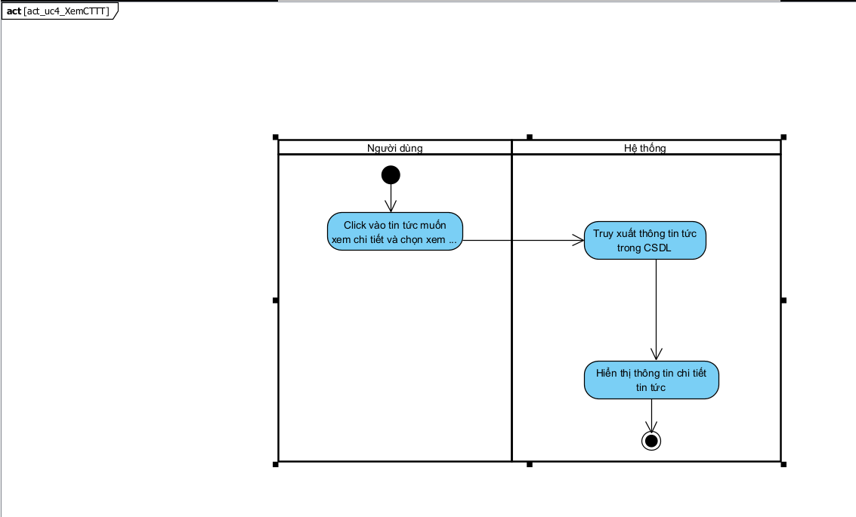

### Biểu đồ hoạt động chức năng Xem danh sách tin tức

Hình 14 Biểu đồ hoạt động chức năng xem danh sách tin tức

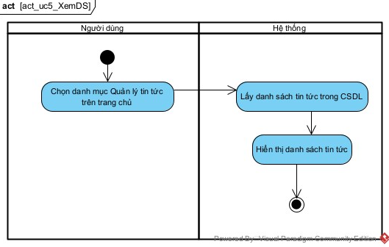

### Biểu đồ hoạt động chức năng Đăng ký định hướng nghiên cứu

Hình 15Biểu đồ hoạt động chức năng đăng ký định hướng nghiên cứu

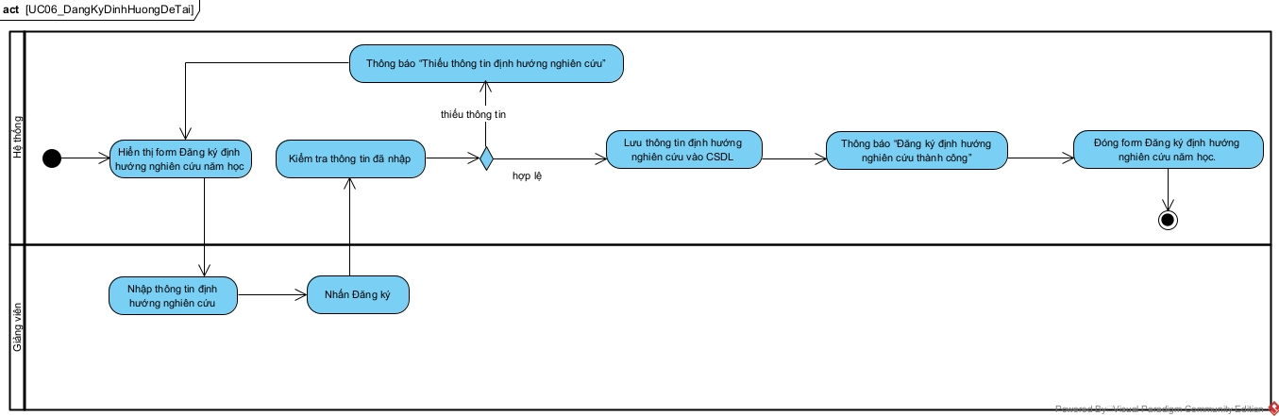

### Biểu đồ hoạt động chức năng Đăng ký đề tài dự kiến

Hình 16 Biểu đồ hoạt động chức năng đăng ký đề tài dự kiến

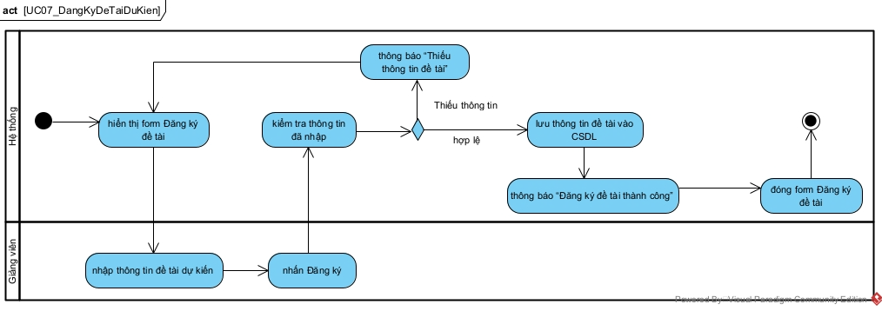

### Biểu đồ hoạt động chức năng Tìm kiếm giảng viên

Hình 17Biểu đồ hoạt động chức năng tìm kiếm giảng viên

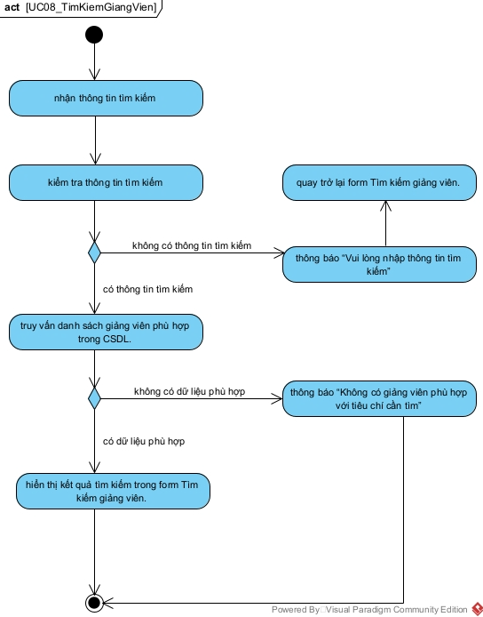

### Biểu đồ hoạt động chức năng Xem thông tin chi tiết giảng viên

Hình 18 Biểu đồ hoạt động chức năng xem thông tin giảng viên

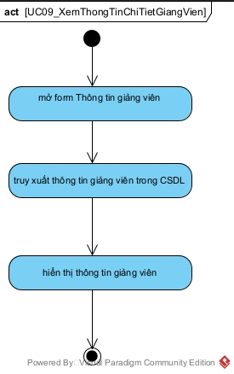

### Biểu đồ hoạt động chức năng Gửi lời mời hướng dẫn đề tài

Hình 19 Biểu đồ hoạt động chức năng gửi lời mời hướng dẫn đề tài

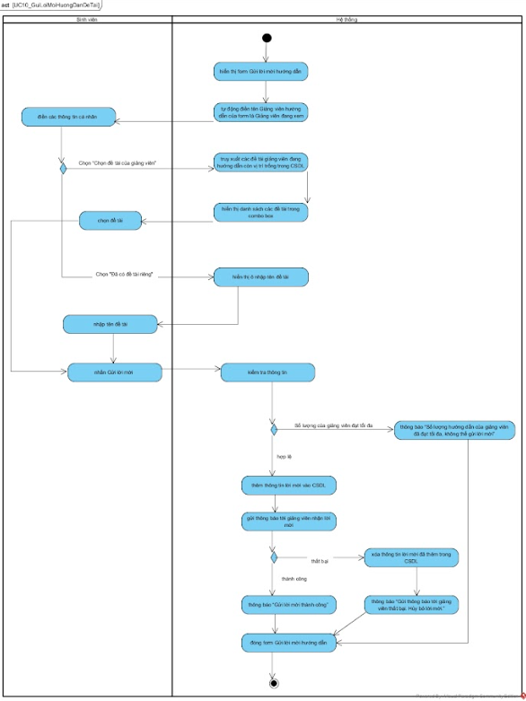

### Biểu đồ hoạt động chức năng Xử lý lời mời hướng dẫn

Hình 20 Biểu đồ hoạt động chức năng xử lý lời mời hướng dẫn

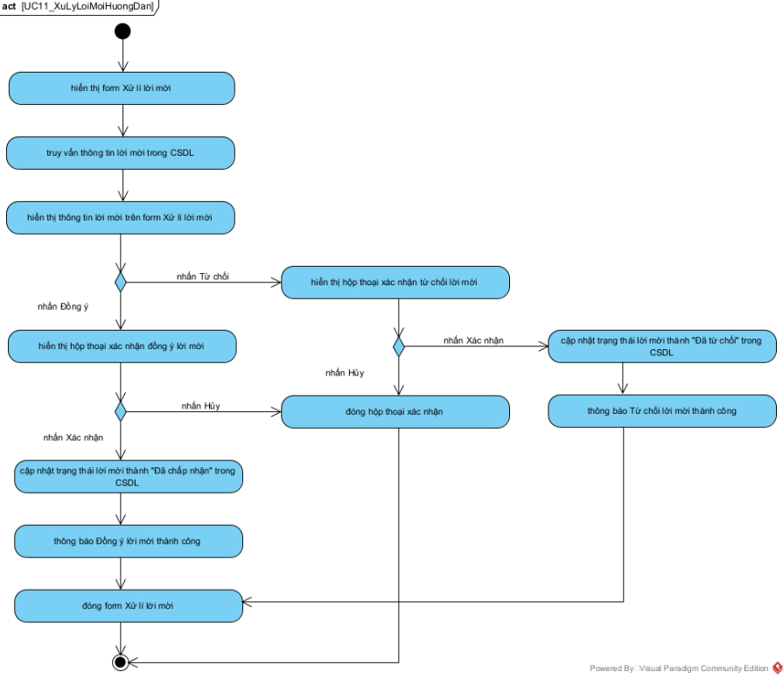

### Biểu đồ hoạt động chức năng Thu hồi lời mời hướng dẫn

Hình 21 Biểu đồ hoạt động chức năng thu hồi lời mời hướng dẫn

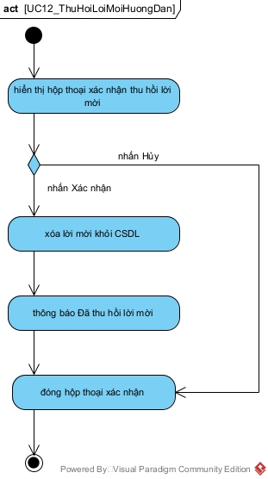

### Biểu đồ hoạt động chức năng Xem danh sách lời mời hướng dẫn

Hình 22 Biểu đồ hoạt động chức năng xem danh sách lời mời hướng dẫn

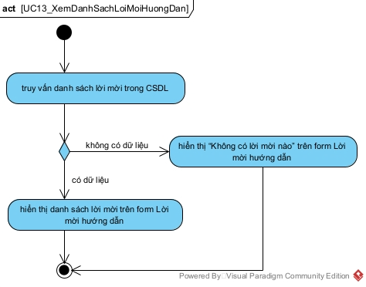

### Biểu đồ hoạt động chức năng Nộp danh sách đề tài chính thức

Hình 23 Biểu đồ hoạt động chức năng nộp danh sách đề tài chính thức

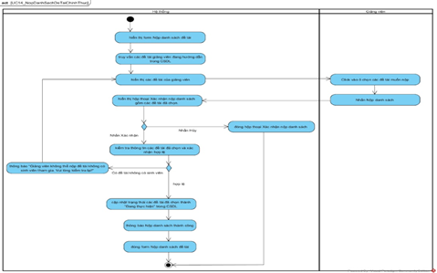

### Biểu đồ hoạt động chức năng Xem danh sách đề tài tham gia

Hình 24 Biểu đồ hoạt động chức năng xem danh sách đề tài tham gia

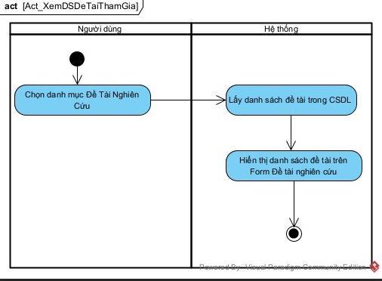

### Biểu đồ hoạt động chức năng Thêm đề tài

Hình 25 Biểu đồ hoạt động chức năng thêm đề tài

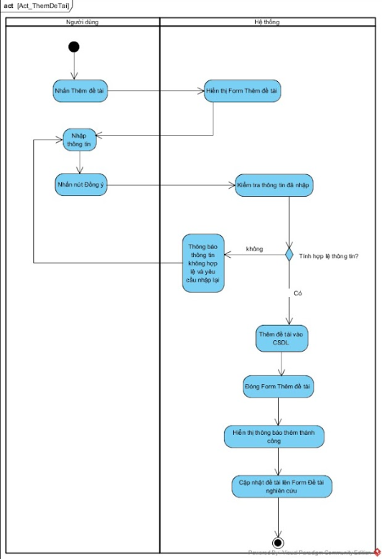

### Biểu đồ hoạt động chức năng Sửa đề tài

Hình 26 Biểu đồ hoạt động chức năng sửa đề tài

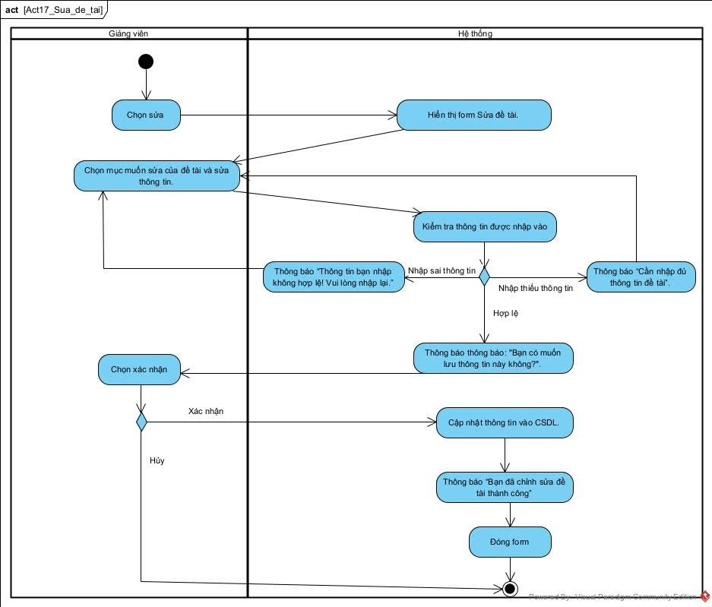

### Biểu đồ hoạt động chức năng Xóa đề tài

Hình 27 Biểu đồ hoạt động chức năng xóa đề tài

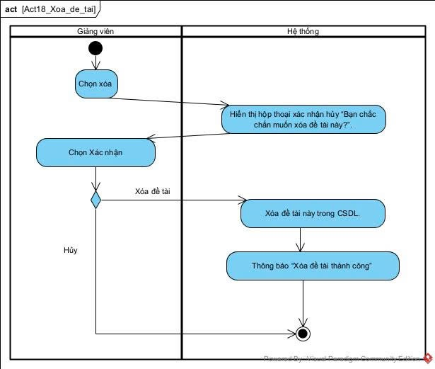

### Biểu đồ hoạt động chức năng Nộp báo cáo nghiên cứu

Hình 28 Biểu đồ hoạt động chức năng nộp báo cáo nghiên cứu

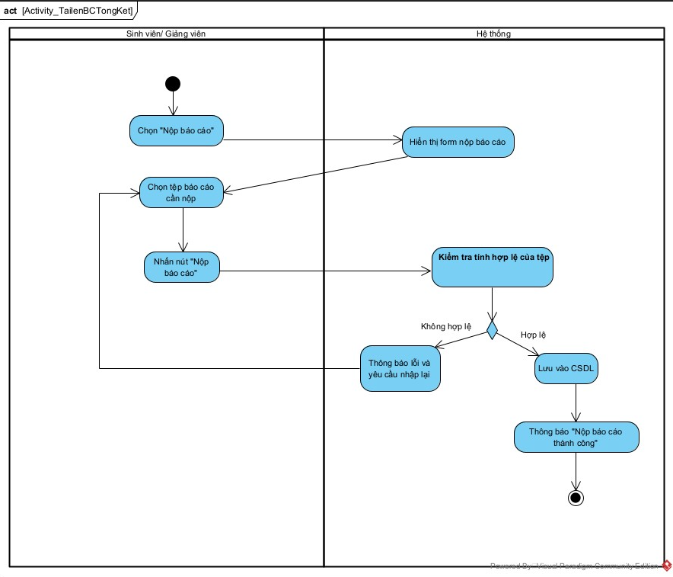

### Biểu đồ hoạt động chức năng Xem báo cáo

Hình 29 Biểu đồ hoạt động chức năng xem báo cáo

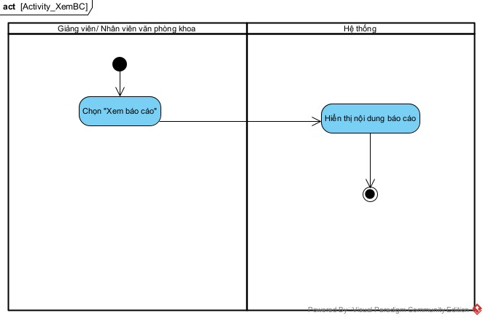

### Biểu đồ hoạt động chức năng Nhận xét báo cáo

Hình 30 Biểu đồ hoạt động chức năng nhận xét báo cáo

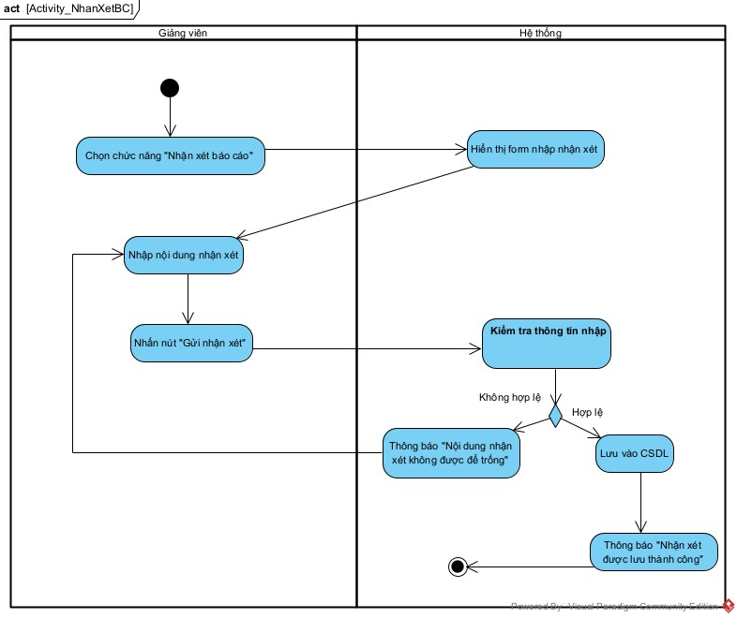

### Biểu đồ hoạt động chức năng Duyệt báo cáo nghiên cứu

Hình 31 Biểu đồ hoạt động chức năng duyệt báo cáo nghiên cứu

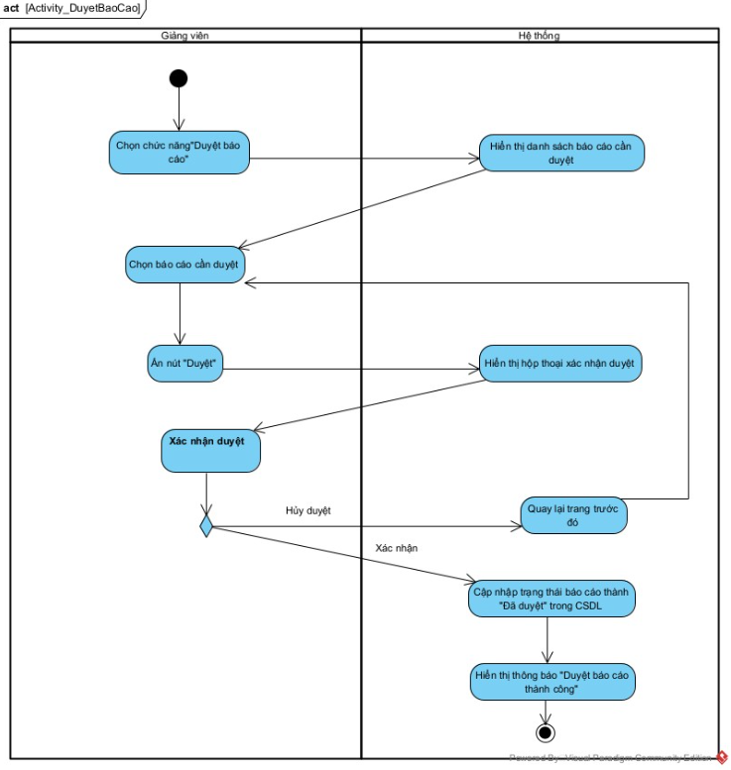

### Biểu đồ hoạt động chức năng Chia hội đồng phản biện

Hình 32 Biểu đồ hoạt động chức năng chia hội đồng phản biện

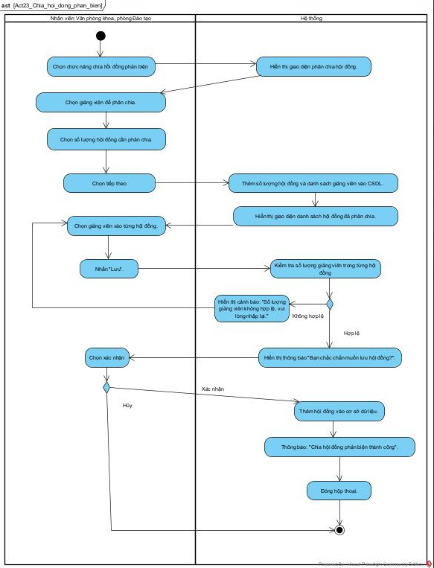

### Biểu đồ hoạt động chức năng Ghép đôi đề tài - hội đồng

Hình 33 Biểu đồ hoạt động chức năng ghép đôi đề tài – hội đồng

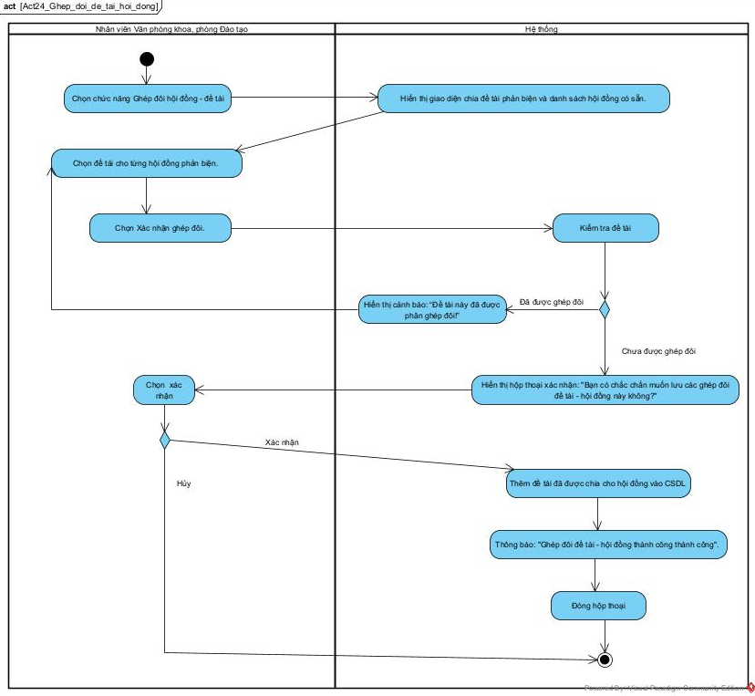

### Biểu đồ hoạt động chức năng Cập nhật lịch trình bảo vệ đề tài

Hình 34 Biểu đồ hoạt động chức năng cập nhật lịch trình bảo vệ

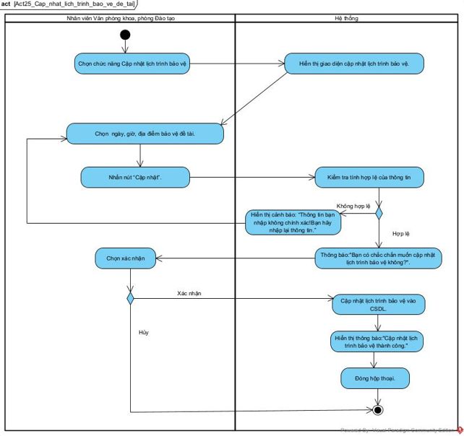

### Biểu đồ hoạt động chức năng Chấm phản biện lần 1

Hình 35 Biểu đồ hoạt động chức năng chấm phản biện lần 1

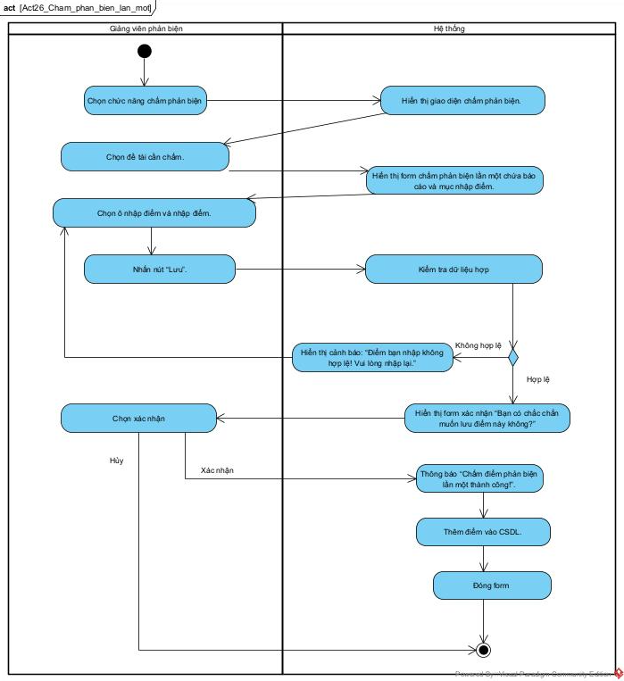

### Biểu đồ hoạt động chức năng Điều chỉnh điểm phản biện

Hình 36 Biểu đồ hoạt động chức năng điều chỉnh điểm phản biện

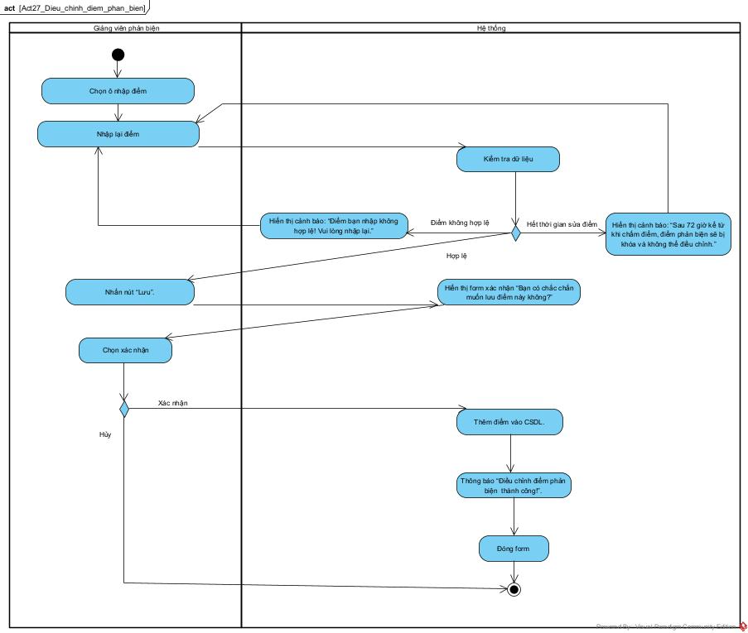

### Biểu đồ hoạt động chức năng Cập nhật kết quả đề tài cấp khoa

Hình 37 Biểu đồ hoạt động chức năng cập nhật kết quả đề tài cấp khoa

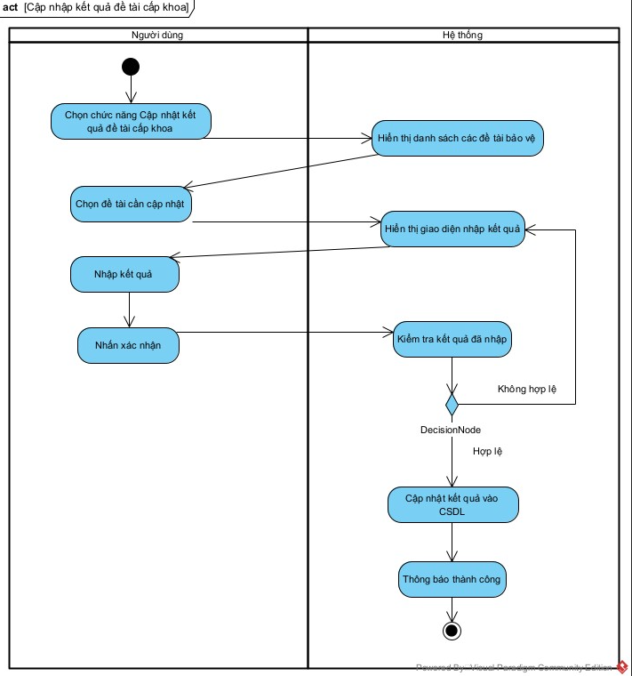

### Biểu đồ hoạt động chức năng Cập nhật kết quả đề tài cấp trường

Hình 38 Biểu đồ hoạt động chức năng cập nhật kết quả đề tài cấp trường

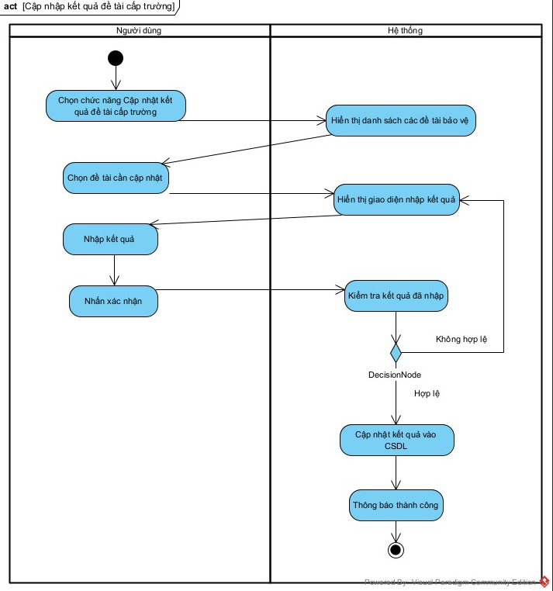

### Biểu đồ hoạt động chức năng Lựa chọn đề tài cấp trường

Hình 39 Biểu đồ hoạt động chức năng lựa chọn đề tài cấp trường

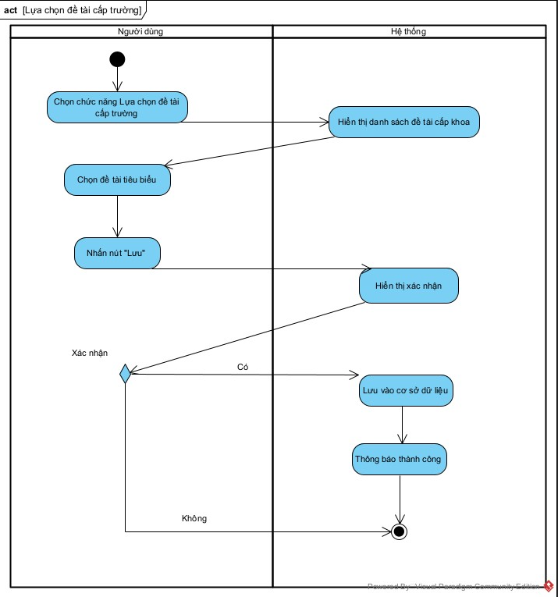

### Biểu đồ hoạt động chức năng Chi tiết thông tin đề tài

Hình 40 Biểu đồ hoạt động chức năng chi tiết thông tin đề tài

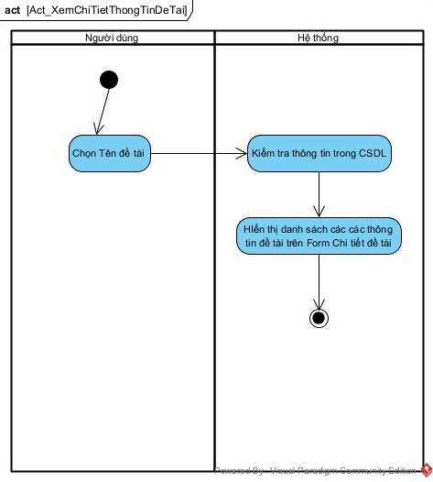

### Biểu đồ hoạt động chức năng Xem danh sách đề tài chính thức

Hình 41 Biểu đồ hoạt động chức năng xem danh sách đề tài chính thức

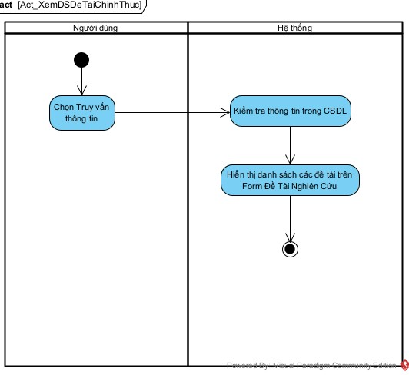

### Biểu đồ hoạt động chức năng Xuất danh sách đề tài

Hình 42 Biểu đồ hoạt động chức năng xuất danh sách đề tài

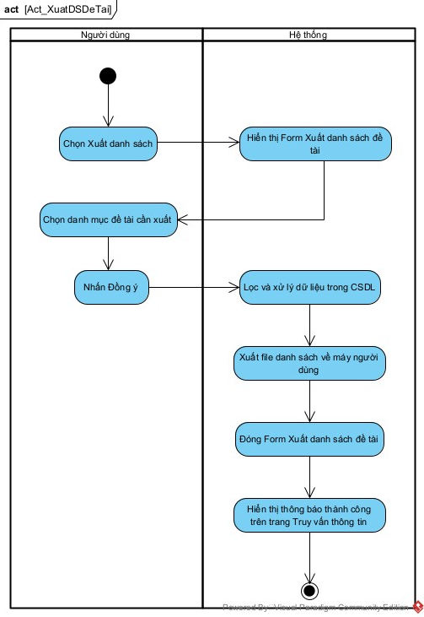

### Biểu đồ hoạt động chức năng Xuất báo cáo thống kê tổng hợp

Hình 43 Biểu đồ hoạt động chức năng xuất báo cáo thống kê tổng hợp

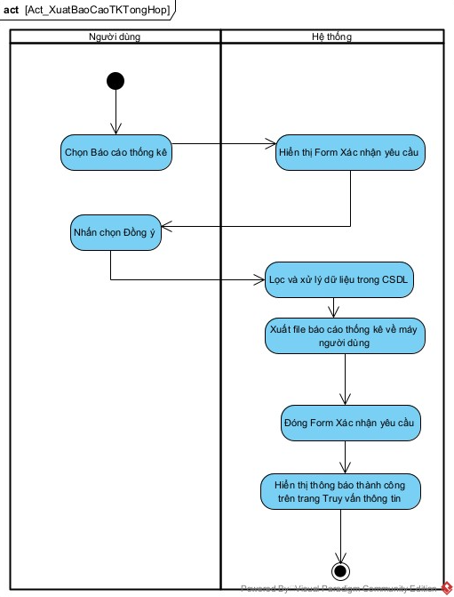

### Biểu đồ hoạt động chức năng Đăng nhập

Hình 44 Biểu đồ hoạt động chức năng đăng nhập

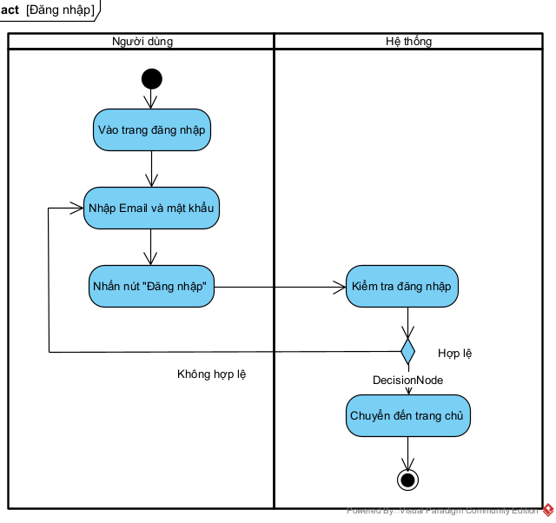

### Biểu đồ hoạt động chức năng Đăng xuất

Hình 45 Biểu đồ hoạt động chức năng đăng xuất

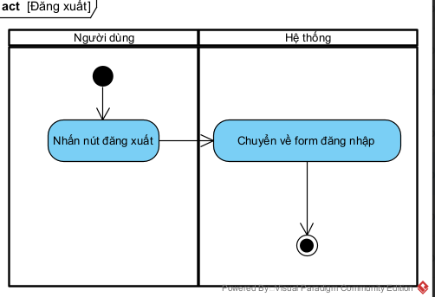

### Biểu đồ hoạt động chức năng Cập nhật thông tin cá nhân

Hình 46 Biểu đồ hoạt động chức năng cập nhật thông tin cá nhân

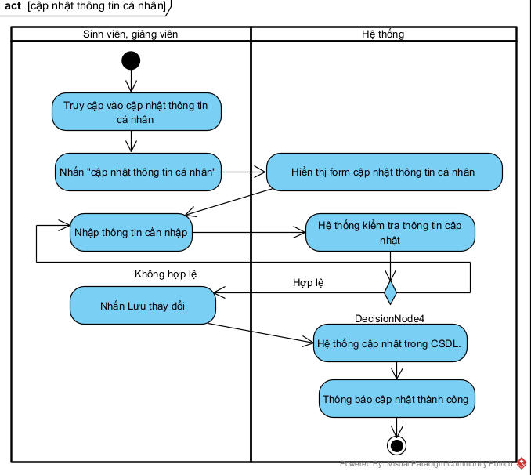

### Biểu đồ hoạt động chức năng Đổi mật khẩu

Hình 47 Biểu đồ cập nhật chức năng đổi mật khẩu

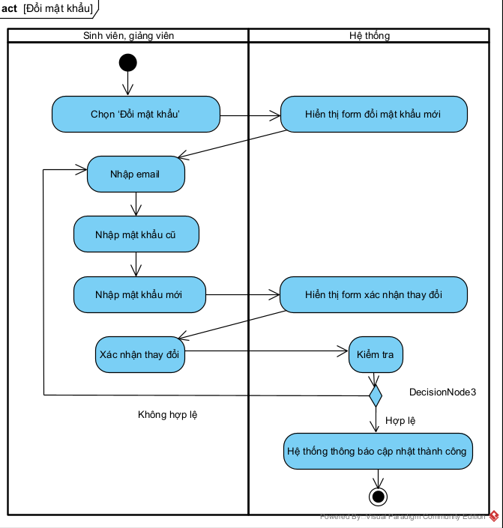

### Biểu đồ hoạt động chức Thêm tài khoản người dùng

Hình 48 Biểu đồ hoạt động chức năng thêm tài khoản người dùng

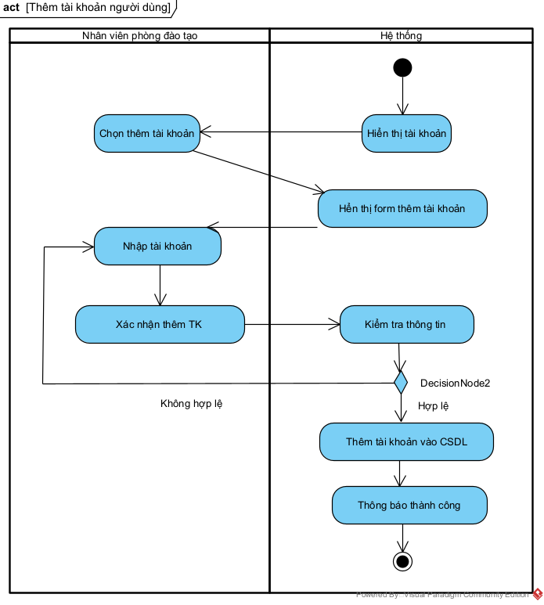

### Biểu đồ hoạt động chức năng Sửa tài khoản người dùng

Hình 49 Biểu đồ hoạt động chức năng sửa tài khoản người dùng

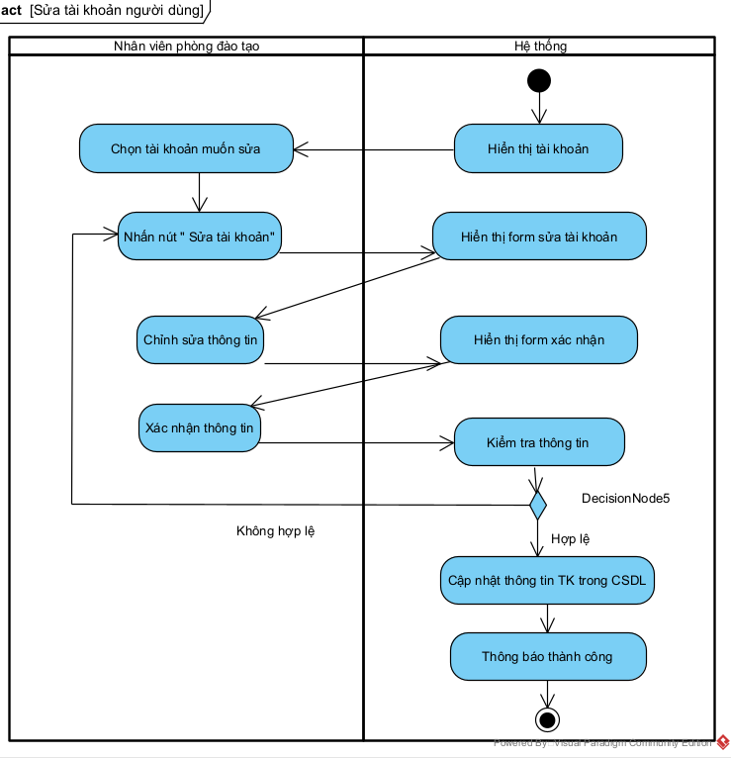

### Biểu đồ hoạt động chức năng Xóa tài khoản người dùng

Hình 50 Biểu đồ hoạt động chức năng xóa tài khoản người dùng

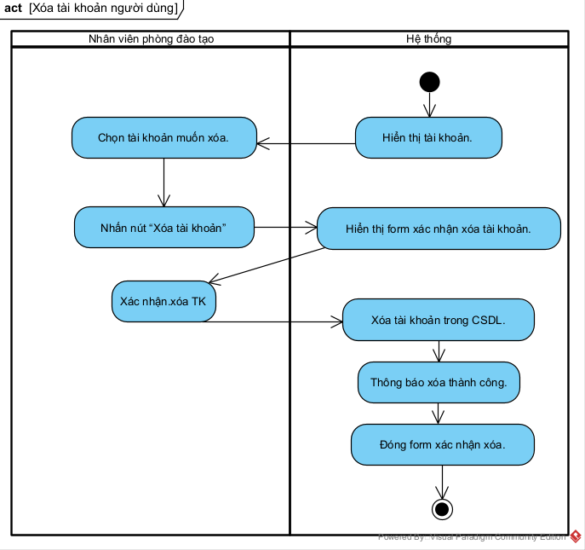

### Biểu đồ hoạt động chức năng Phân quyền người dùng

Hình 51 Biểu đồ hoạt động chức năng phân quyền người dùng

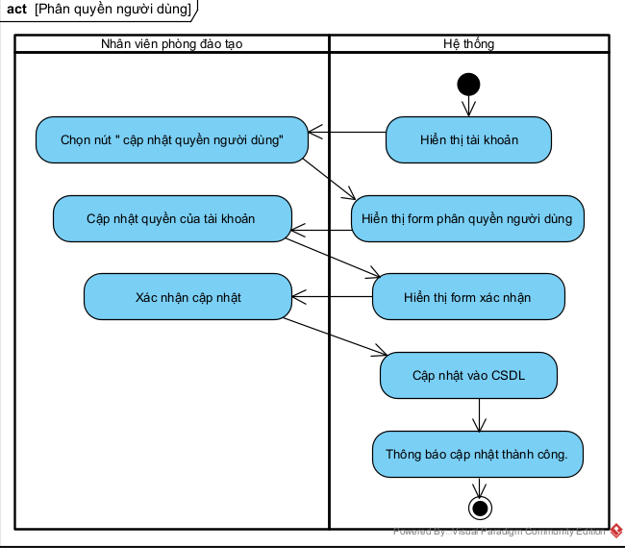

## Biểu đồ trình tự

### 1.4.1 Biểu đồ trình tự chức năng thêm tin tức

Hình 52 Biểu đồ trình tự chức năng thêm tin tức

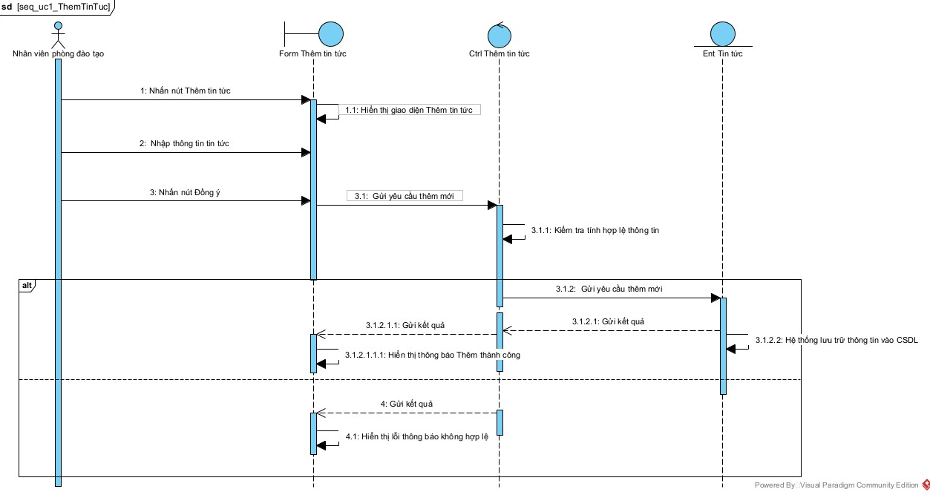

### 1.4.2 Biểu đồ trình tự chức năng Sửa tin tức

Hình 53 Biểu đồ trình tự chức năng sửa tin tức

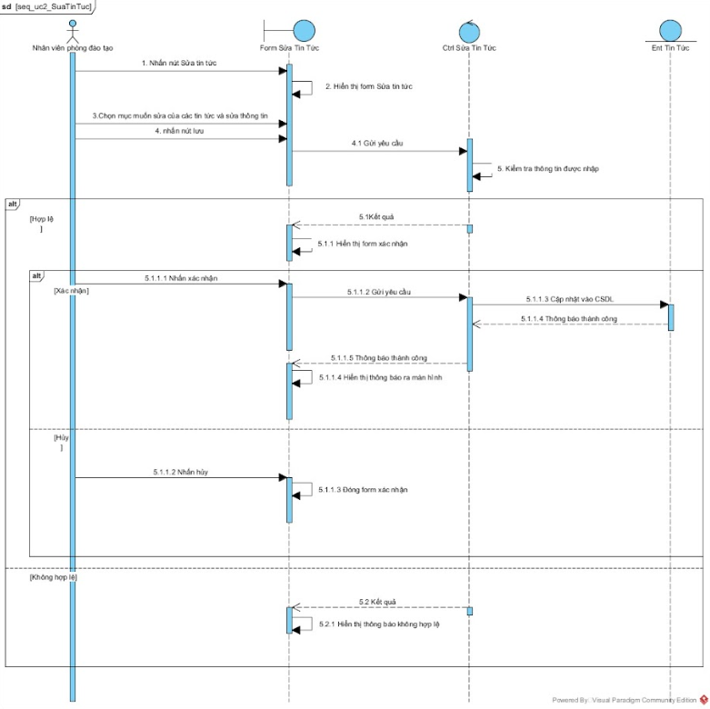

### 1.4.3 Biểu đồ trình tự chức năng Xóa tin tức

Hình 54 Biểu đồ trình tự chức năng xóa tin tức

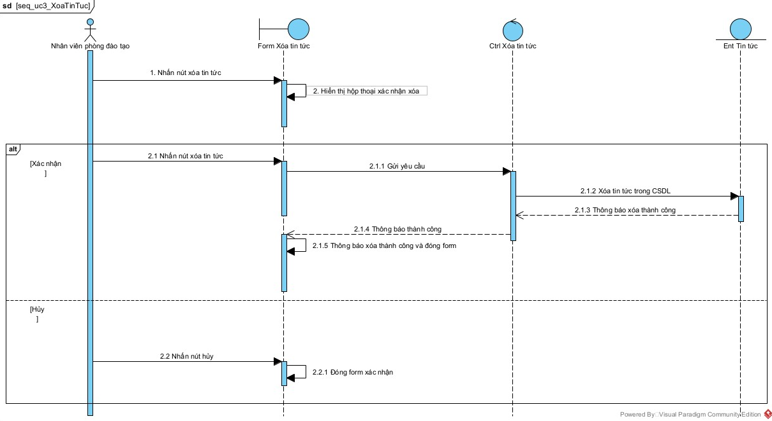

### Biểu đồ trình tự chức năng Xem chi tiết tin tức

Hình 55 Biểu đồ trình tự chức năng xem chi tiết tin tức

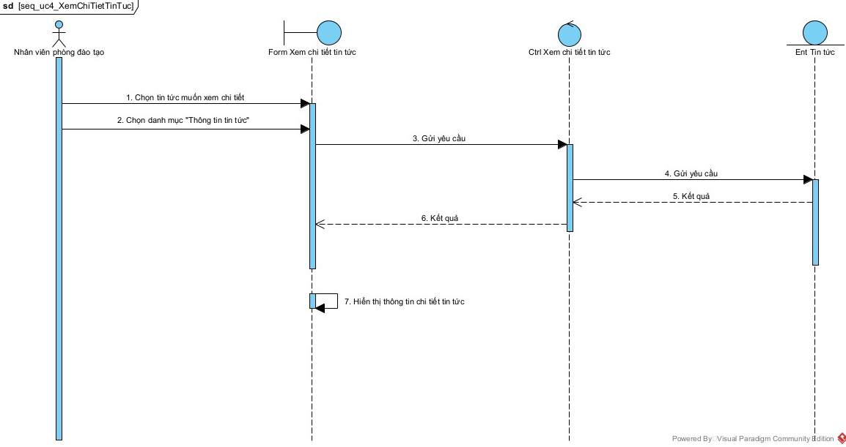

### Biểu đồ trình tự chức năng Xem danh sách tin tức

Hình 56 Biểu đồ trình tự chức năng xem danh sách tin tức

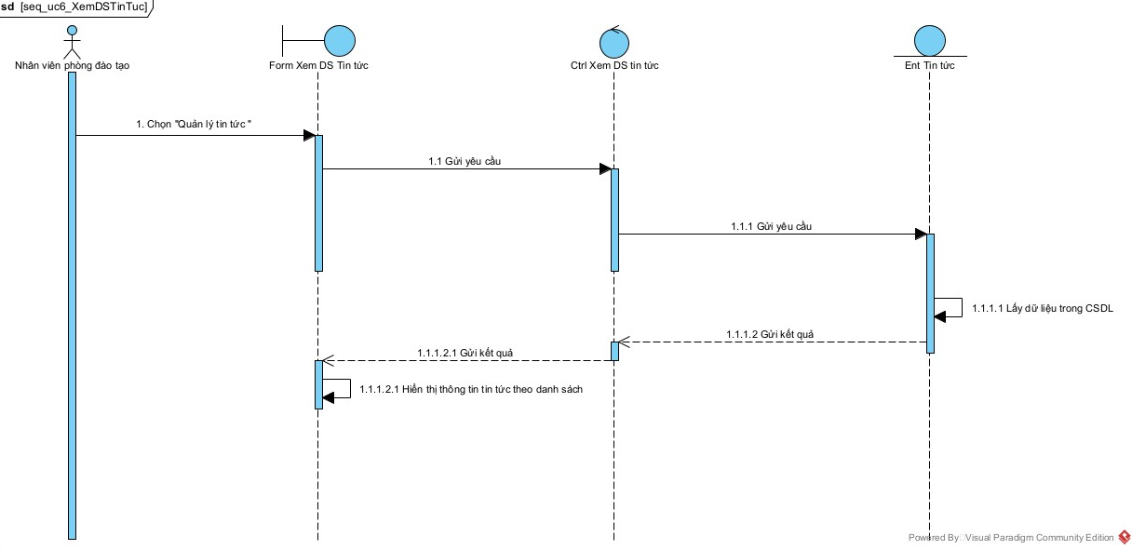

### Biểu đồ trình tự chức năng Đăng ký định hướng nghiên cứu

Hình 57 Biểu đồ trình tự chức năng đăng ký định hướng nghiên cứu

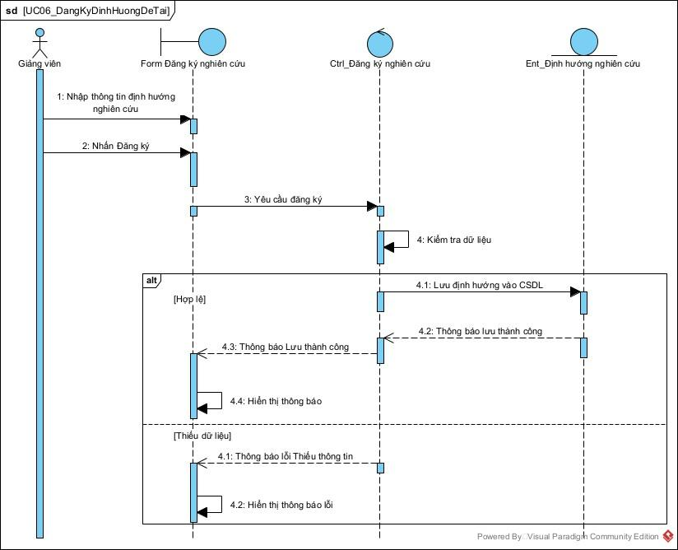

### Biểu đồ trình tự chức năng Đăng ký đề tài dự kiến

Hình 58 Biểu đồ trình tự đăng ký đề tài dự kiến

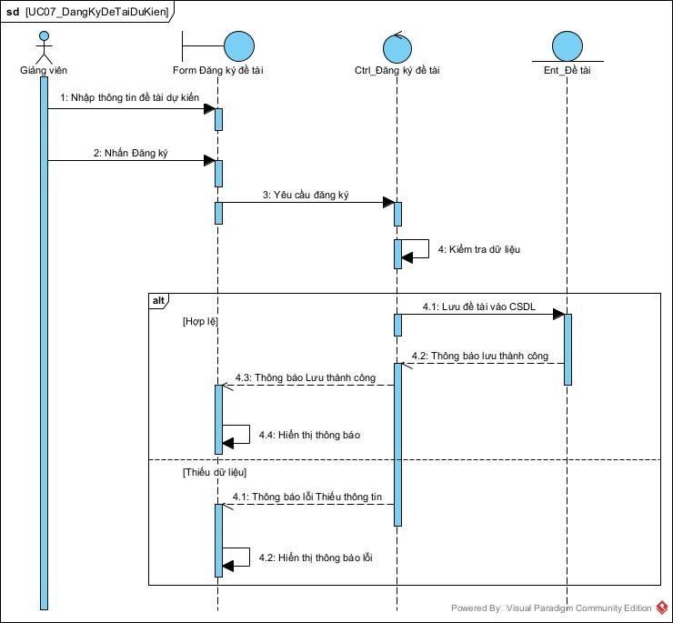

### Biểu đồ trình tự chức năng Tìm kiếm giảng viên

Hình 59 Biểu đồ trình tự chức năng tìm kiếm giảng viên

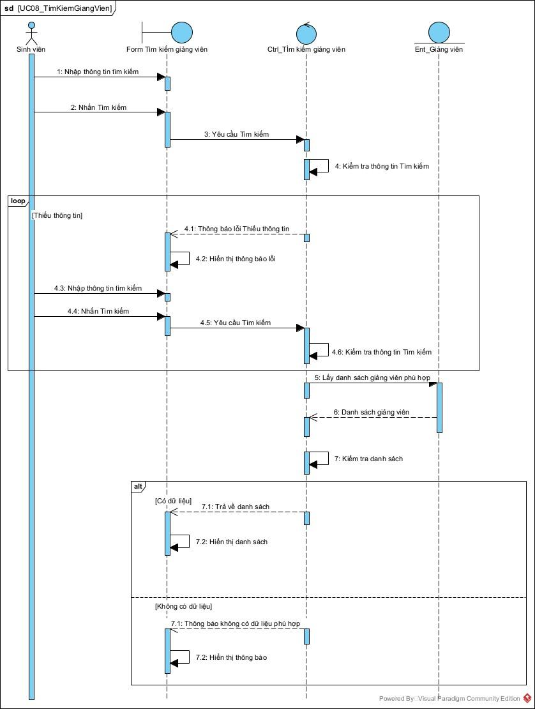

### Biểu đồ trình tự chức năng Xem thông tin chi tiết giảng viên

Hình 60 Biểu đồ trình tự chức năng xem thông tin chi tiết giảng viên

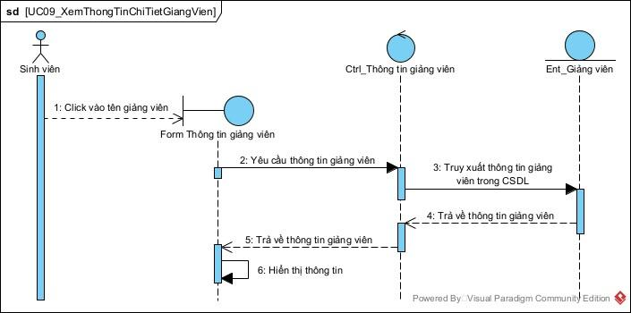

### Biểu đồ trình tự chức năng Gửi lời mời hướng dẫn đề tài

Hình 61 Biểu đồ trình tự chức năng gửi lời mời hướng dẫn đề tài

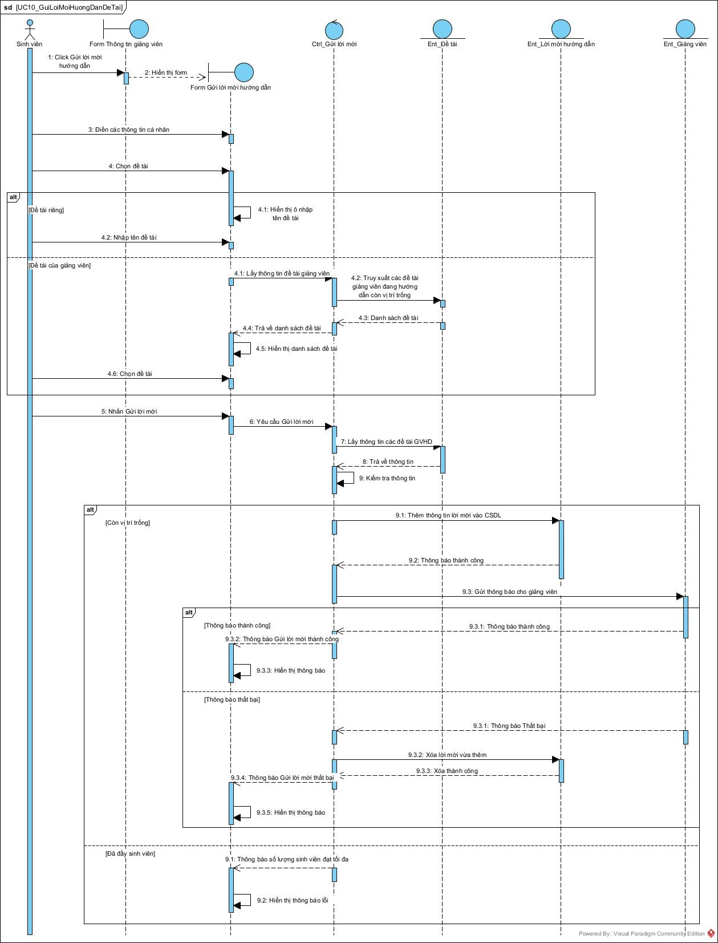

### Biểu đồ trình tự chức năng Xử lý lời mời hướng dẫn

Hình 62 Biểu đồ trình tự chức năng xử lý lời mời hướng dẫn

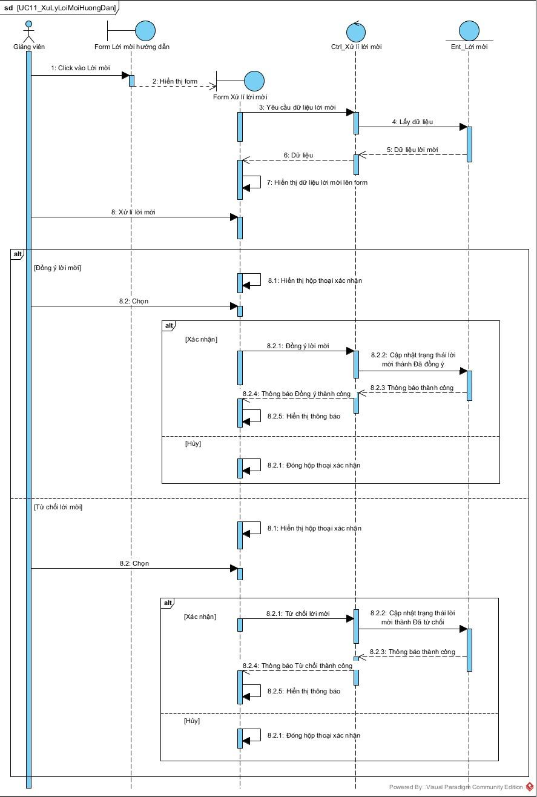

### Biểu đồ trình tự chức năng Thu hồi lời mời hướng dẫn

Hình 63 Biểu đồ trình tự chức năng thu hồi lời mời hướng dẫn

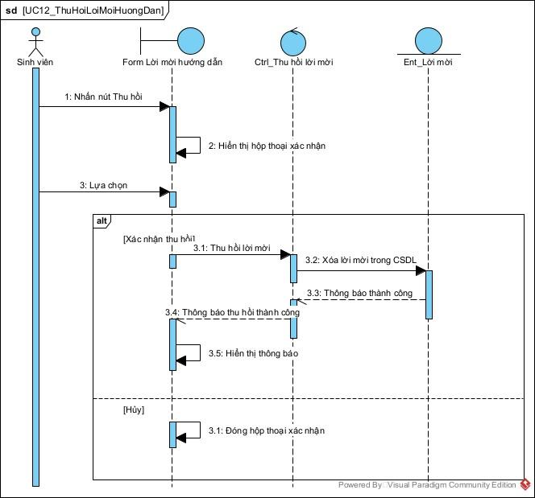

### Biểu đồ trình tự chức năng Xem danh sách lời mời hướng dẫn

Hình 64 Biểu đồ trình tự chức năng xem danh sách lời mời hướng dẫn

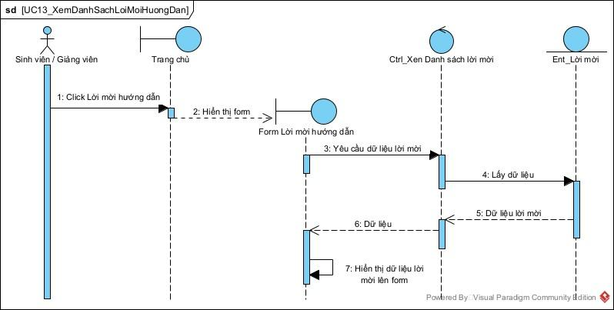

### Biểu đồ trình tự chức năng Nộp danh sách đề tài chính thức

Hình 65 Biểu đồ trình tự chức năng nộp danh sách đề tài chính thức

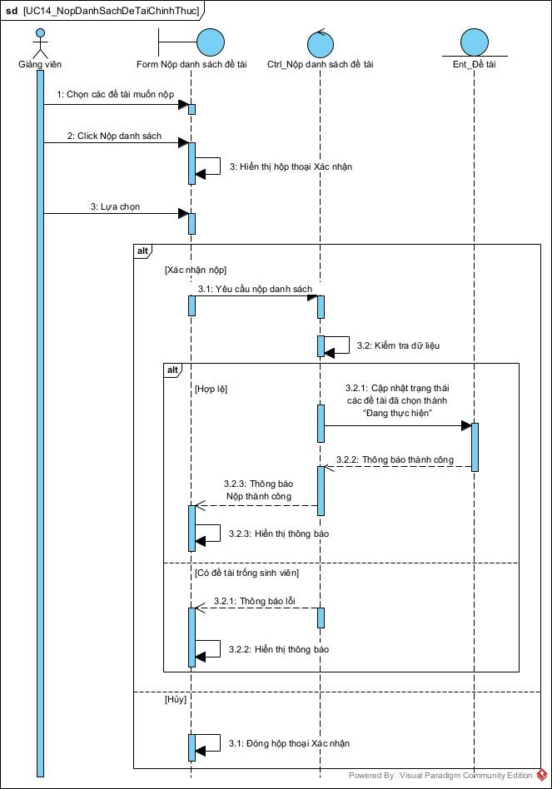

### Biểu đồ trình tự chức năng Xem danh sách đề tài tham gia

Hình 66 Biểu đồ trình tự chức năng xem danh sách đề tài tham gia

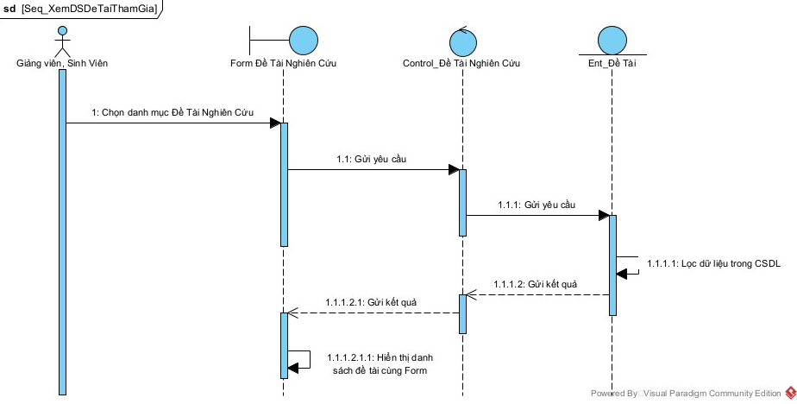

### Biểu đồ trình tự chức năng Thêm đề tài

Hình 67 Biểu đồ trình tự chức năng thêm đề tài

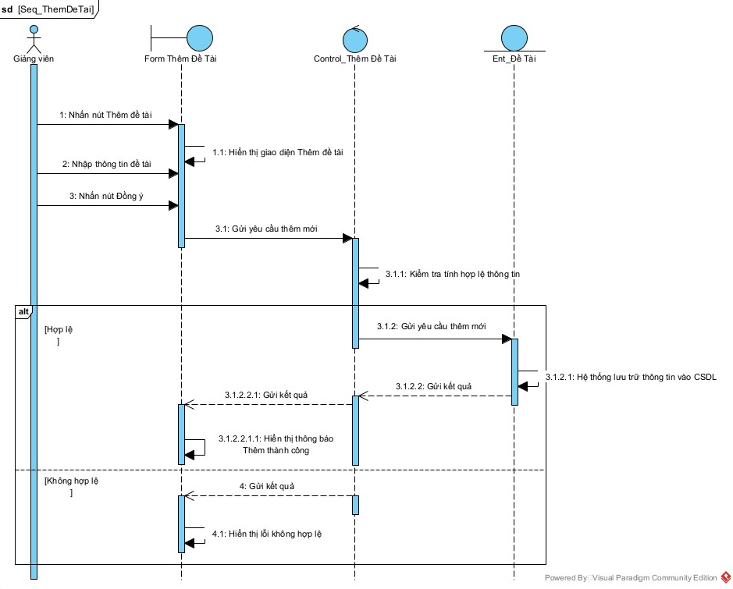

### Biểu đồ trình tự chức năng Sửa đề tài

Hình 68 Biểu đồ trình tự chức năng sửa đề tài

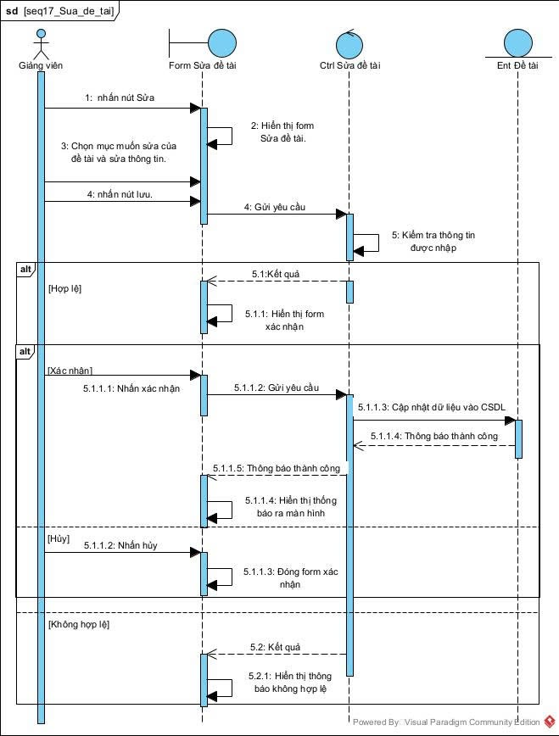

### Biểu đồ trình tự chức năng Xóa đề tài

Hình 69 Biểu đồ trình tự chức năng xóa đề tài

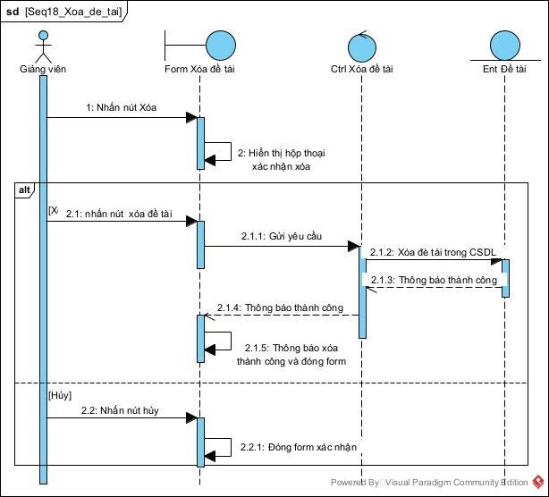

### Biểu đồ trình tự chức năng Nộp báo cáo nghiên cứu

Hình 70 Biểu đồ trình tự chức năng nộp báo cáo nghiên cứu

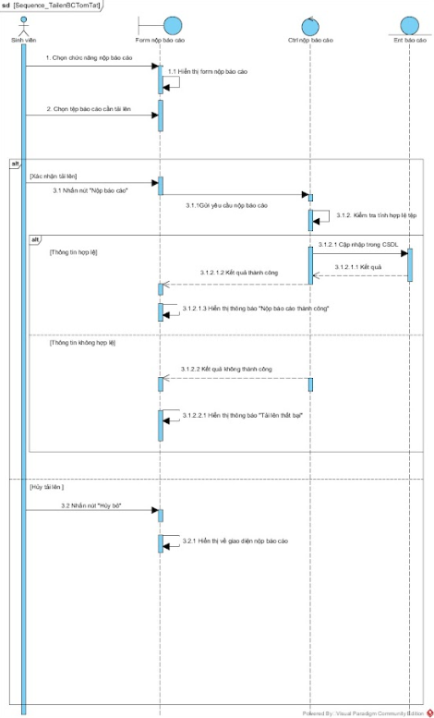

### Biểu đồ trình tự chức năng Xem báo cáo

Hình 71 Biểu đồ trình tự chức năng xem báo cáo

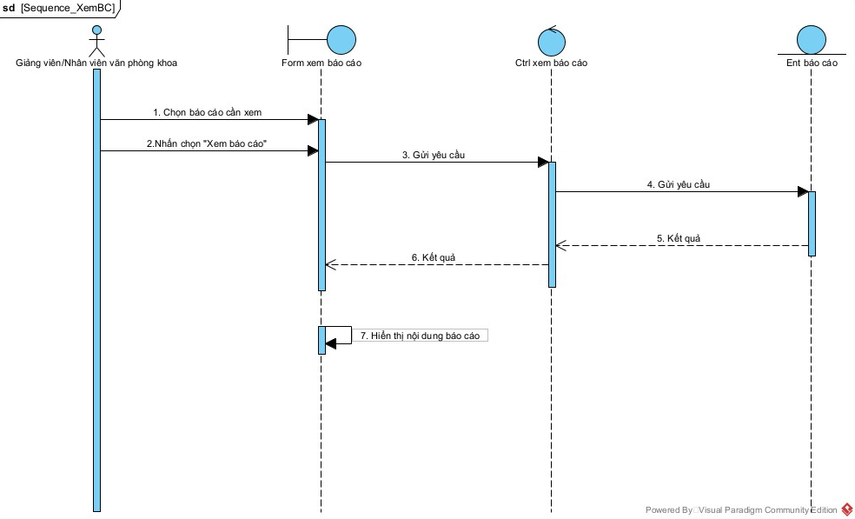

### Biểu đồ trình tự chức năng Nhận xét báo cáo

Hình 72 Biểu đồ trình tự chức năng nhận xét báo cáo

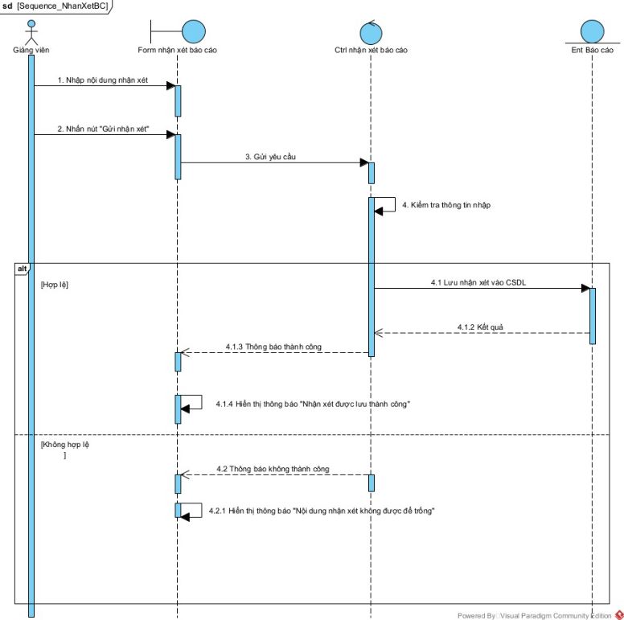

### Biểu đồ trình tự chức năng Duyệt báo cáo nghiên cứu

Hình 73 Biểu đồ trình tự chức năng duyệt báo cáo nghiên cứu

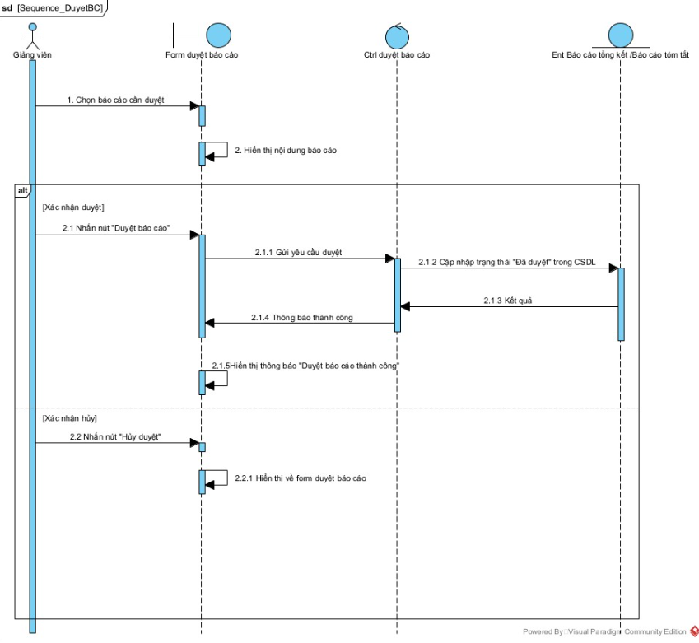

### Biểu đồ trình tự chức năng Chia hội đồng phản biện

Hình 74 Biểu đồ chức năng chia hội đồng phản biện

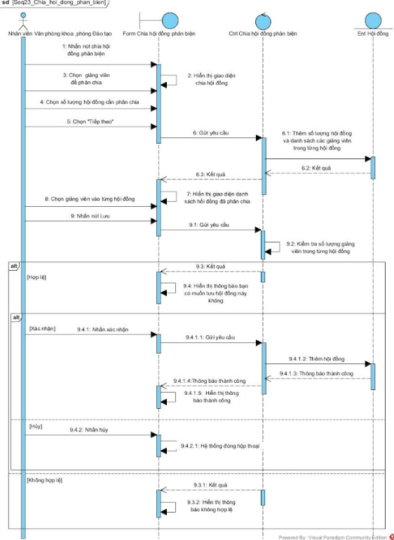

### Biểu đồ trình tự chức năng Ghép đôi đề tài - hội đồng

Hình 75 Biểu đồ trình tự chức năng ghép đôi đề tài – hội đồng

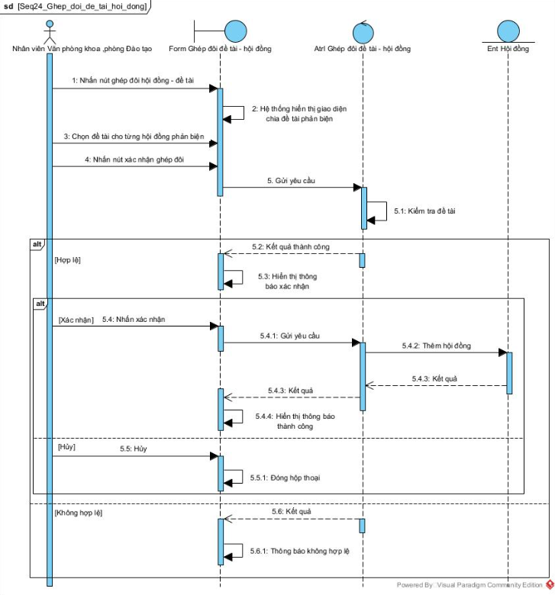

### Biểu đồ trình tự chức năng Cập nhật lịch trình bảo vệ đề tài

Hình 76 Biểu đồ chức năng cập nhật lịch trình bảo vệ đề tài

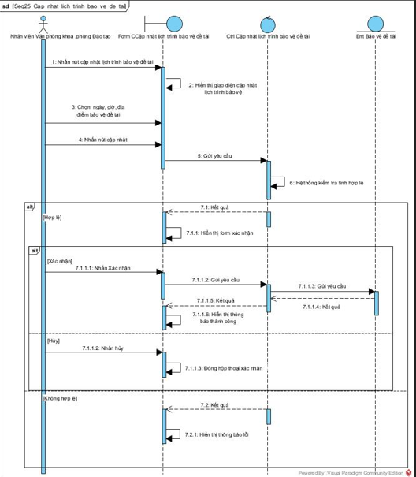

### Biểu đồ trình tự chức năng Chấm phản biện lần 1

Hình 77 Biểu đồ trình tự chức năng chấm phản biện lần 1

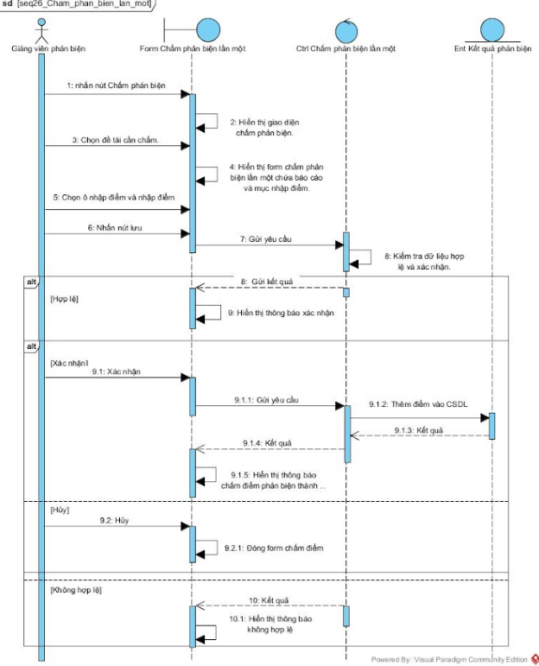

### Biểu đồ trình tự chức năng Điều chỉnh điểm phản biện

Hình 78 Biểu đồ trình tự chức năng điều chỉnh điểm phản biện

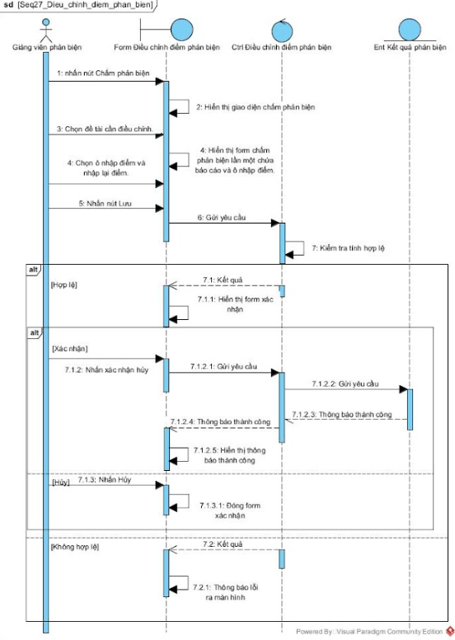

### Biểu đồ trình tự chức năng Cập nhật kết quả đề tài cấp khoa

Hình 79 Biểu đồ trình tự chức năng cập nhật kết quả đề tài cấp khoa

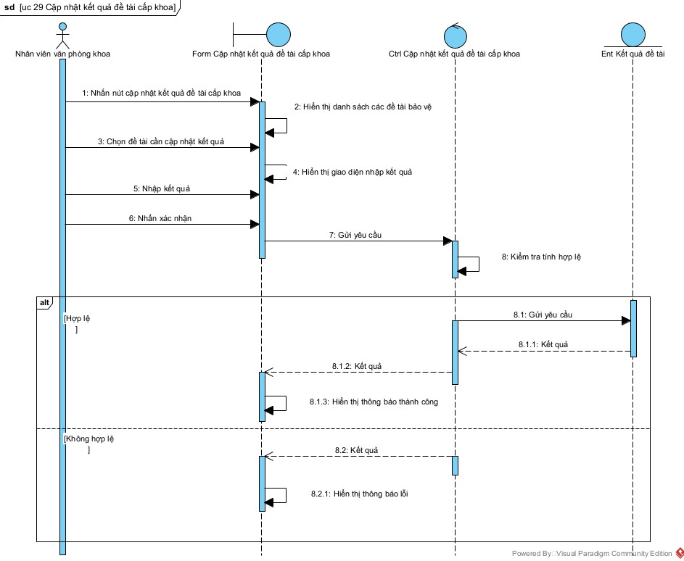

### Biểu đồ trình tự chức năng Cập nhật kết quả đề tài cấp trường

Hình 80 Biểu đồ trình tự chức năng cập nhật kết quả đề tài cấp

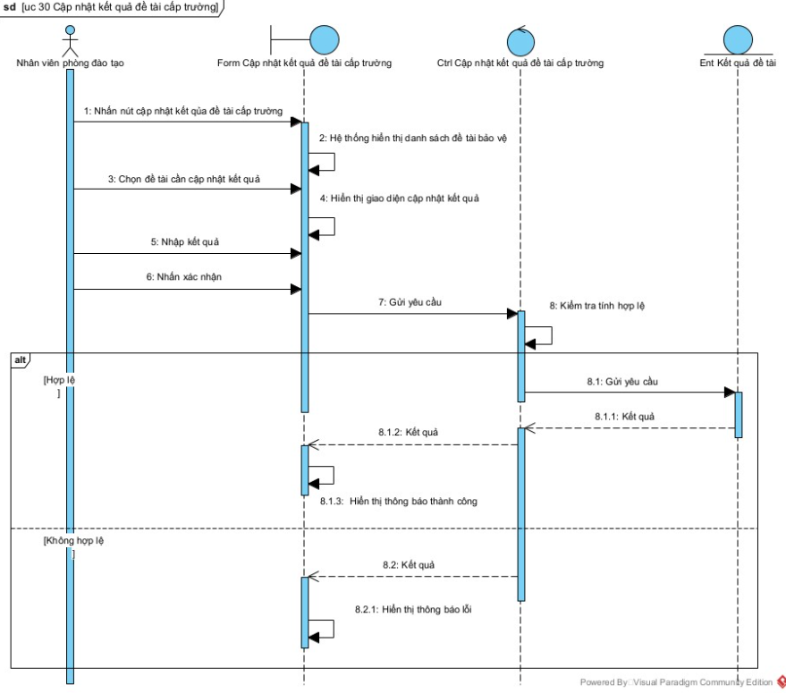

### Biểu đồ trình tự chức năng Lựa chọn đề tài cấp trường

Hình 81 Biểu đồ trình tự chức năng lựa chọn đề tài cấp trường

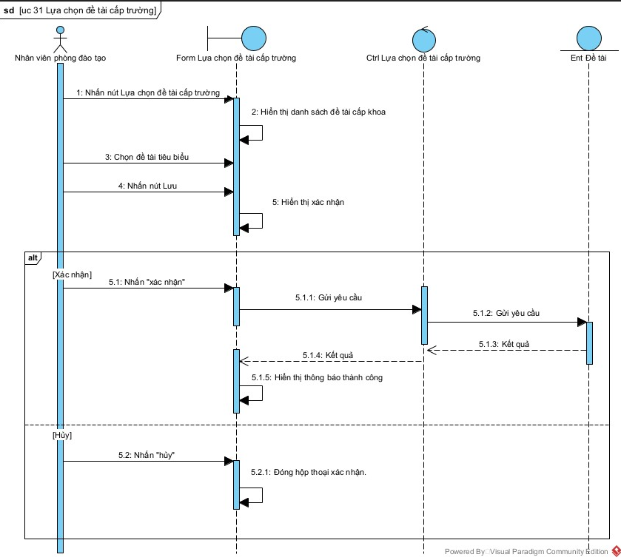

### Biểu đồ trình tự chức năng Xem chi tiết đề tài

Hình 82 Biểu đồ trình tự xem chi tiết đề tài

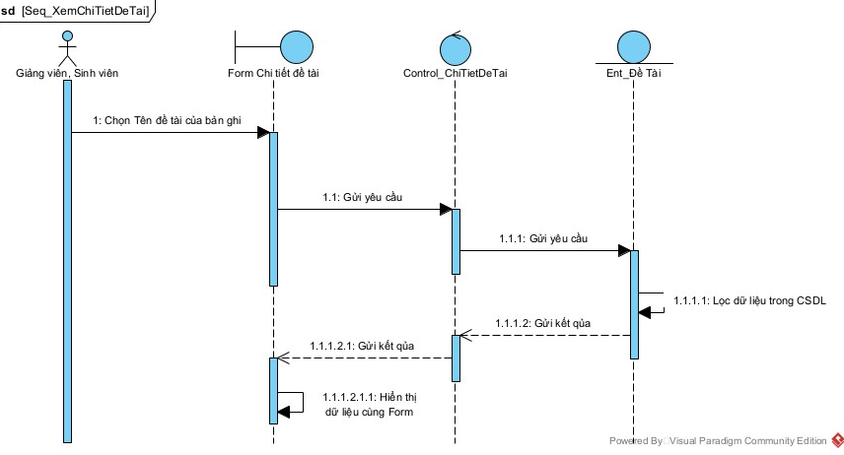

### Biểu đồ trình tự chức năng Xem danh sách đề tài chính thức

Hình 83 Biểu đồ trình tự chức năng xem danh sách đề tài chính thức

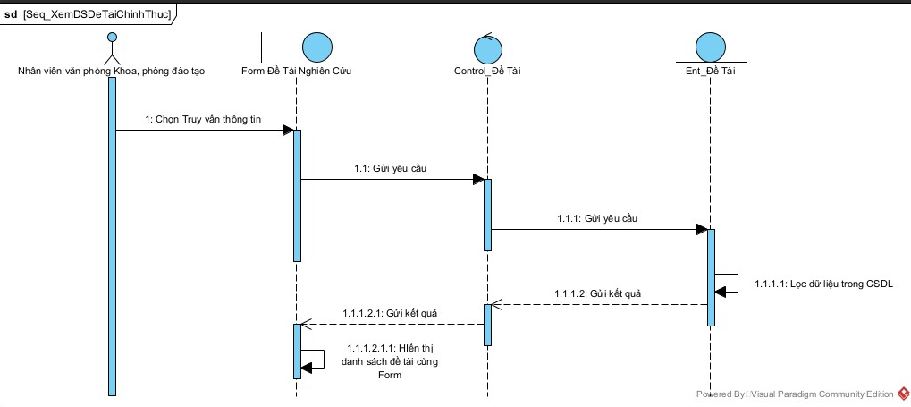

### Biểu đồ trình tự chức năng Xuất danh sách đề tài

Hình 84 Biểu đồ chức năng xuất danh sách đề tài

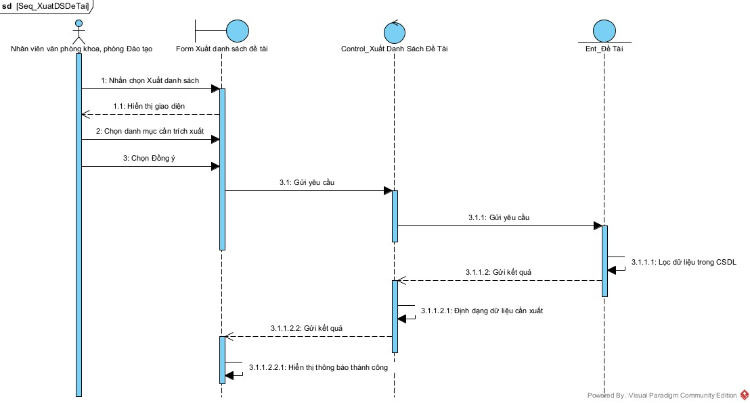

### Biểu đồ trình tự chức năng Xuất báo cáo thống kê tổng hợp

Hình 85 Biểu đồ trình tự chức năng xuất báo cáo thống kê tổng hợp

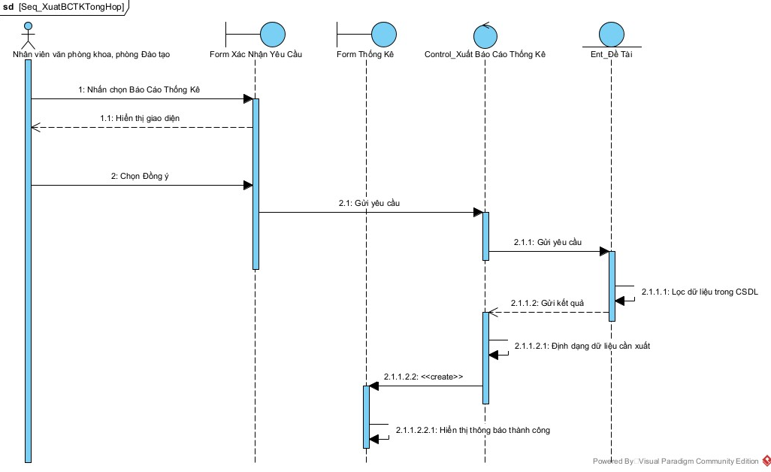

### Biểu đồ trình tự chức năng Đăng nhập

Hình 86 Biểu đồ trình tự chức năng đăng nhập

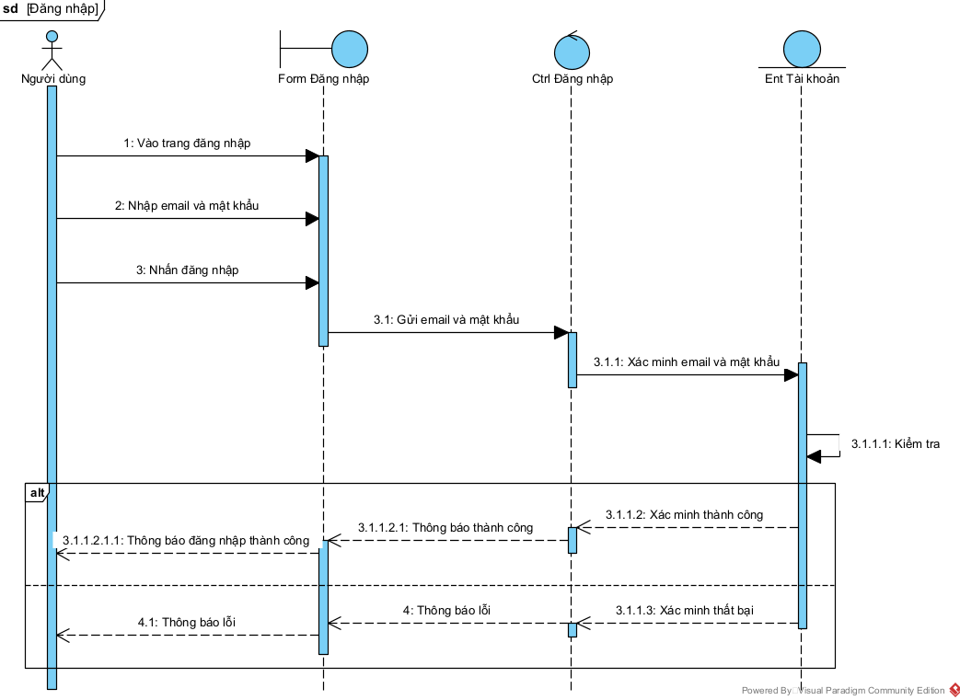

### Biểu đồ trình tự chức năng Đăng xuất

Hình 87 Biểu đồ trình tự chức năng đăng xuất

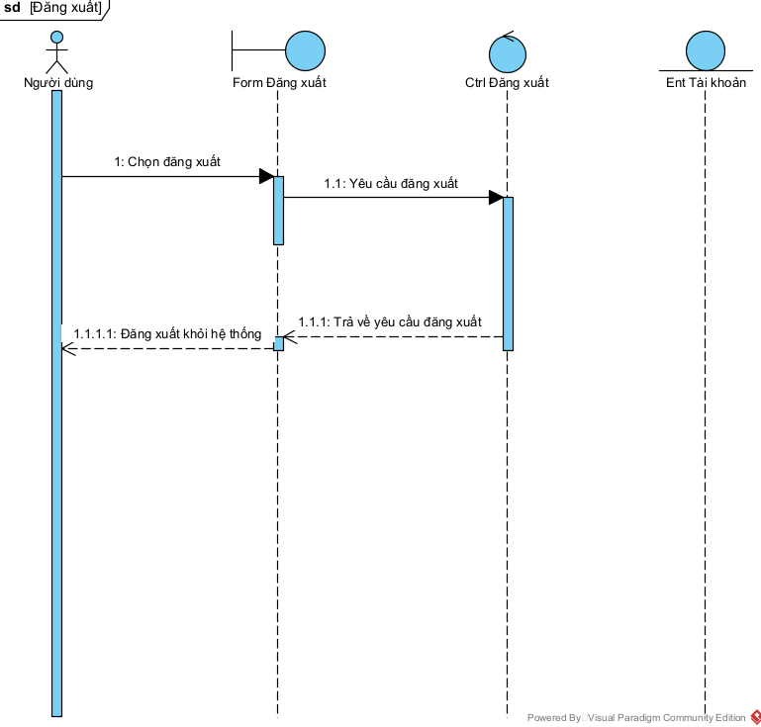

### Biểu đồ trình tự chức năng Cập nhật thông tin cá nhân

Hình 88 Biểu đồ trình tự chức năng cập nhật thông tin cá nhân

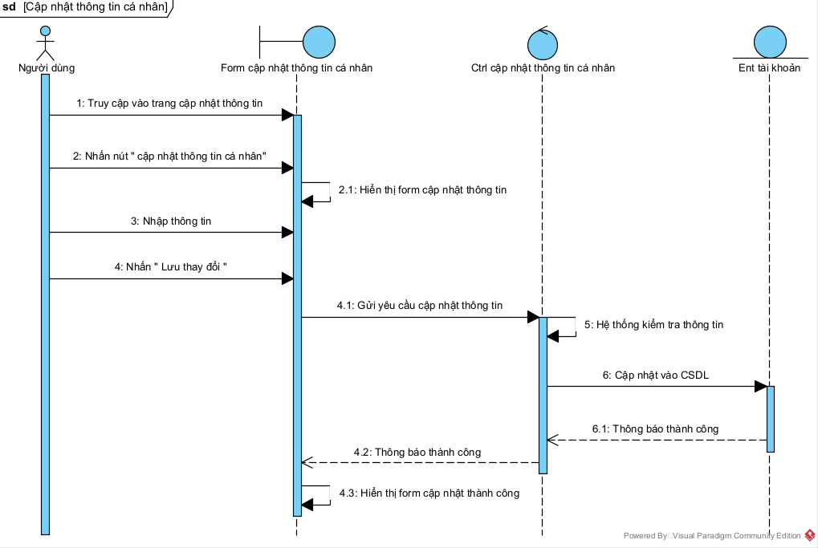

### Biểu đồ trình tự chức năng Đổi mật khẩu

Hình 89 Biểu đồ trình tự chức năng đổi mật khẩu

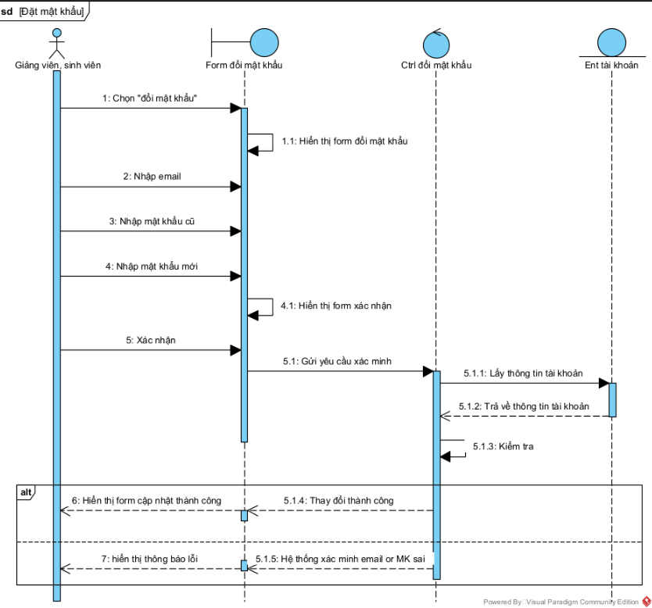

### Biểu đồ trình tự chức Thêm tài khoản người dùng

Hình 90 Biểu đồ trình tự chức năng thêm tài khoản người dùng

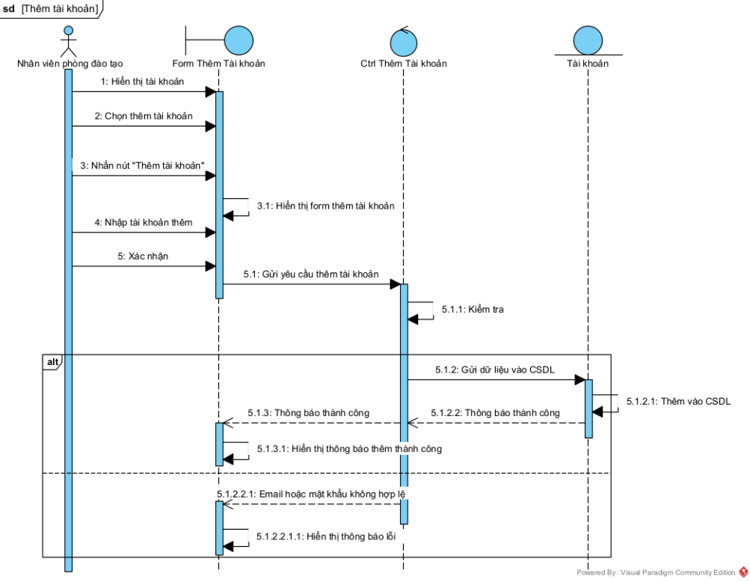

### Biểu đồ trình tự chức năng Sửa tài khoản người dùng

Hình 91 Biểu đồ trình tự chức năng sửa tài khoản người dùng

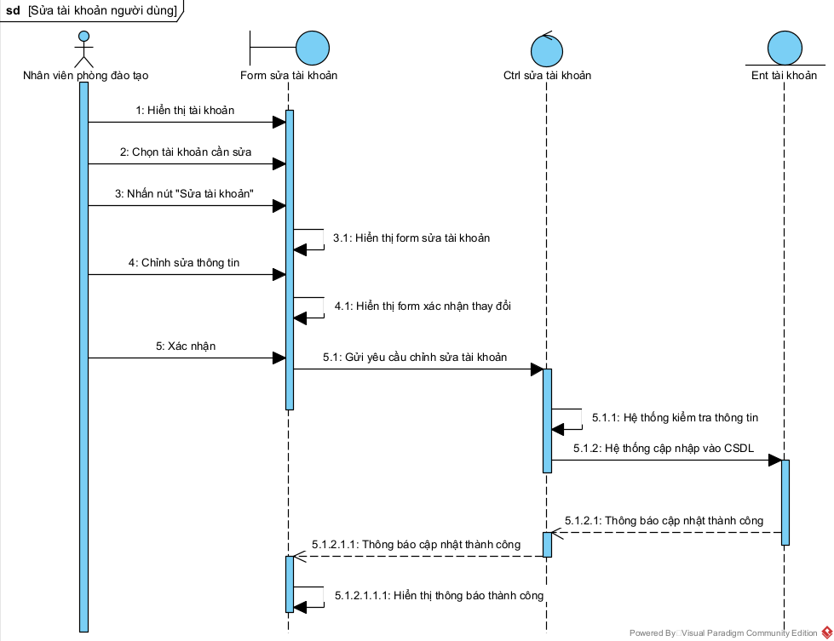

### Biểu đồ trình tự chức năng Xóa tài khoản người dùng

Hình 92 Biểu đồ trình tự chức năng xóa tài khoản người dùng

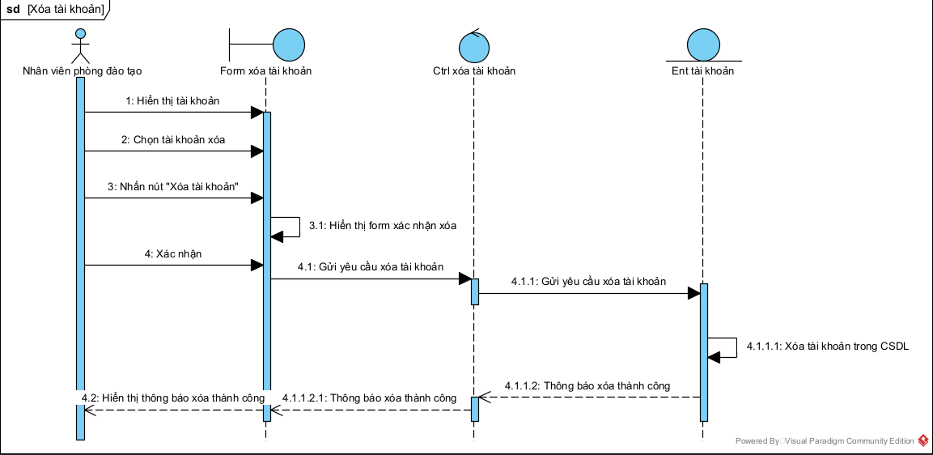

### Biểu đồ trình tự chức năng Phân quyền người dùng

Hình 93 Biểu đồ chức năng phân quyền người dùng

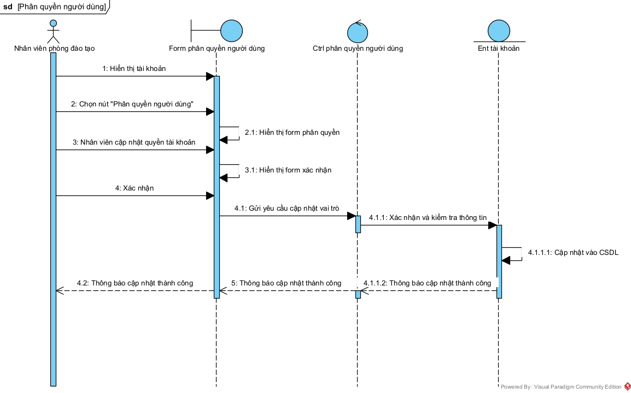

## 1.5 Biểu đồ lớp thực thể

### 1.5.1 Gói use case quản lý tin tức

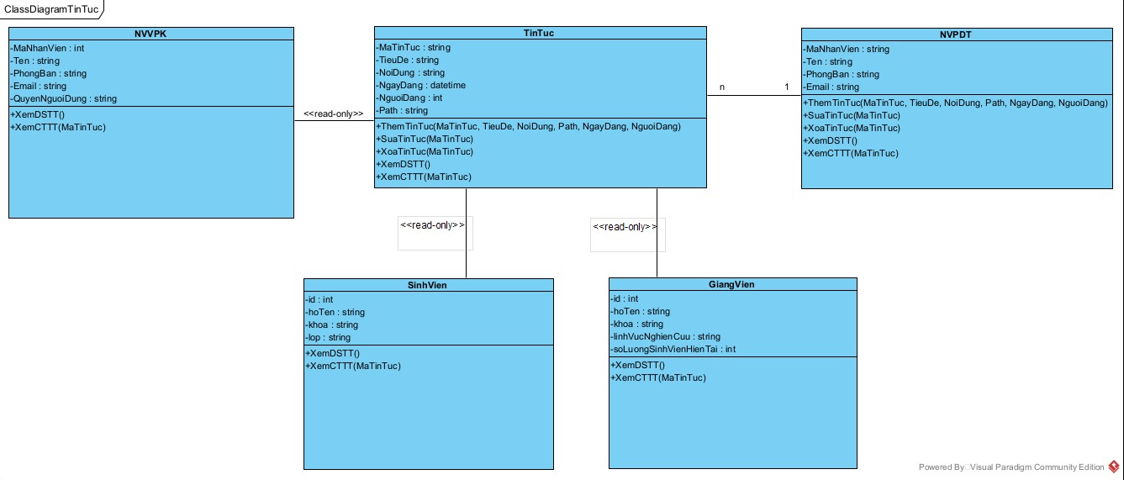

### 1.5.2 Gói use case quản lý đăng ký đề tài

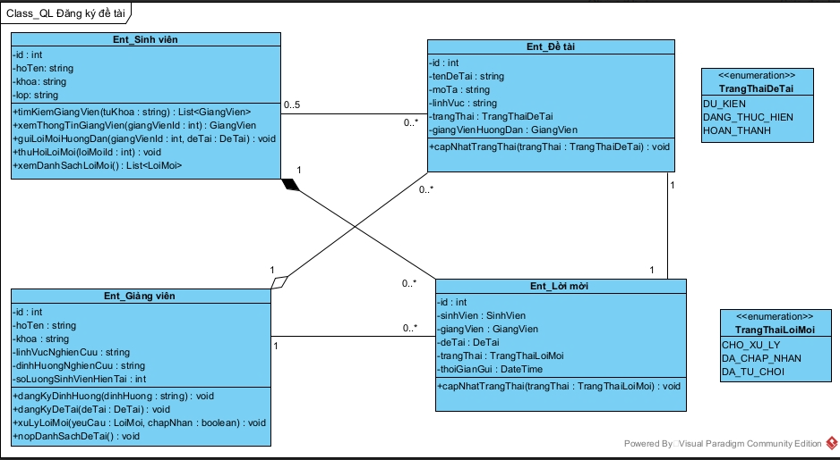

### 1.5.3 Gói use case quản lý báo cáo nghiên cứu

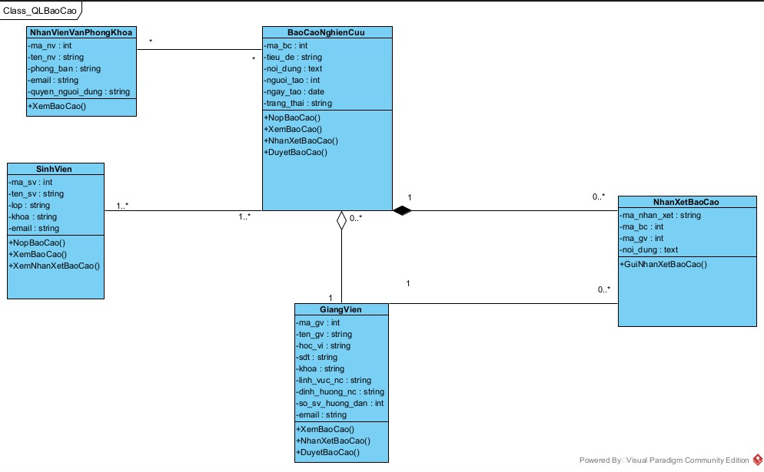

### 1.5.4 Gói use case quản lý phản biện & Bảo vệ

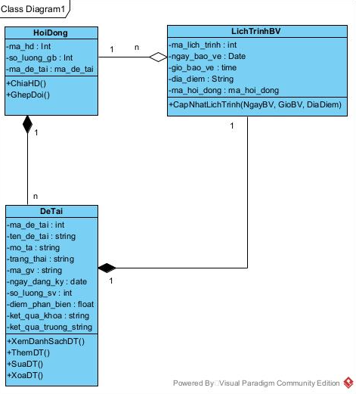

### 1.5.5 Gói use case quản lý cập nhật kết quả

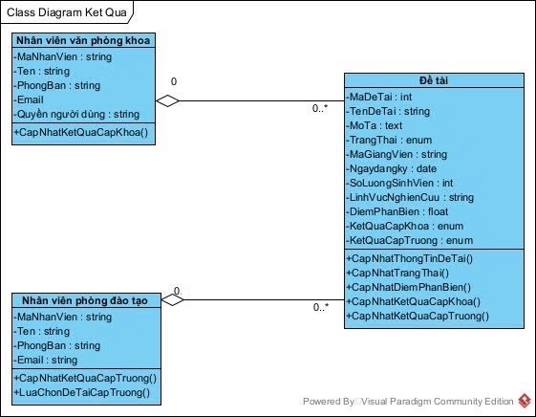

### 1.5.6 Gói use case quản lý truy vấn thông tin

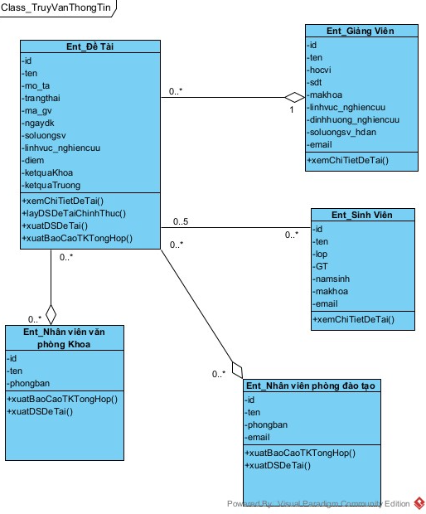

### 1.5.7 Gói use case quản lý tài khoản

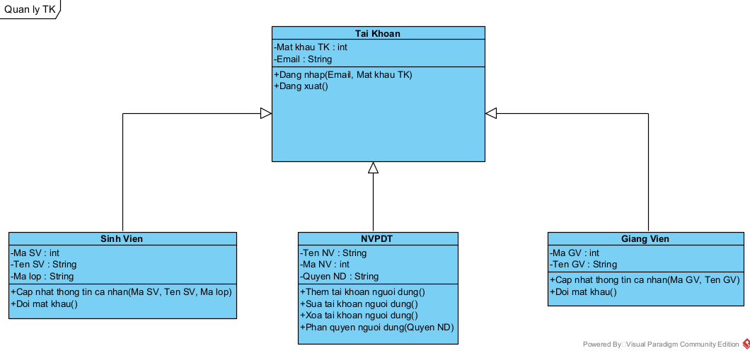

## 1.6 Thiết kế CSDL

### 1.6.1 Các thực thể và thuộc tính

- Tài khoản (Email, Mật khẩu, Vai trò)

- Sinh viên (Mã sinh viên, Tên, Lớp, Giới tính, Năm sinh)

- Giảng viên (Mã giảng viên, Tên, Học vị, Số điện thoại, Lĩnh vực nghiên cứu, Định hướng nghiên cứu, Số sinh viên hướng dẫn)

- Nhân viên phòng đào tạo (Mã nhân viên, Tên, Phòng ban)

- Nhân viên văn phòng khoa (Mã nhân viên, Tên, Phòng ban, Quyền người dùng)

- Khoa (Mã khoa, Tên khoa, Trưởng khoa)

- Đề tài (Mã đề tài, Tên, Mô tả, Trạng thái, Ngày đăng ký, Lĩnh vực nghiên cứu)

- Hội đồng (Mã hội đồng, Số lượng giảng viên)

- Lời mời hướng dẫn (ID lời mời, Mã giảng viên, Mã đề tài, Trạng thái, Thời gian gửi)

- Báo cáo nghiên cứu (Mã báo cáo, Tiêu đề, Nội dung, Ngày tạo, Trạng thái, Đường dẫn tệp)

- Nhận xét báo cáo (Mã nhận xét, Nội dung nhận xét)

- Lịch trình bảo vệ (Mã lịch trình, Ngày bảo vệ, Giờ bảo vệ, Địa điểm)

- Tin tức (Mã tin tức, Tiêu đề, Nội dung, Ngày đăng, Đường dẫn tệp đính kèm

### 1.6.2 Mối liên kết

* Tài khoản (1-1) → Giảng viên, Sinh viên, Nhân viên phòng đào tạo, Nhân viên văn phòng khoa (Một tài khoản thuộc về một người dùng cụ thể)
* Giảng viên (1-N) → Đề tài (Mỗi giảng viên có thể hướng dẫn nhiều đề tài, nhưng một đề tài chỉ có một giảng viên hướng dẫn)
* Sinh viên (1-N) → Lời mời hướng dẫn (Một sinh viên có thể gửi nhiều lời mời đến các giảng viên khác nhau)
* Sinh viên (N-N) → Đề tài (Một đề tài có nhiều sinh viên tham gia, một sinh viên có thể tham gia nhiều đề tài)
* Hội đồng (1-N) → Đề tài (Một hội đồng có thể đánh giá nhiều đề tài, nhưng một đề tài chỉ có một hội đồng phản biện)
* Hội đồng (N-N) → Giảng viên (Một hội đồng gồm nhiều giảng viên, một giảng viên có thể tham gia nhiều hội đồng)
* Giảng viên (1-N) → Nhận xét báo cáo (Một giảng viên có thể nhận xét nhiều báo cáo, nhưng một nhận xét chỉ do một giảng viên thực hiện)
* Đề tài (1-N) →  Báo cáo nghiên cứu (Một đề tài có thể có nhiều tệp báo cáo nghiên cứu, nhưng mỗi báo cáo chỉ thuộc về một đề tài duy nhất)
* Báo cáo nghiên cứu (1-N) → Nhận xét báo cáo (Một báo cáo có thể có nhiều nhận xét từ nhiều giảng viên khác nhau)
* Khoa (1-N) → Giảng viên: Một khoa có nhiều giảng viên.
* Khoa (1-N) → Sinh viên: Một khoa có nhiều sinh viên.
* Hội đồng (1-1) → Lịch trình bảo vệ: Một hội đồng có một lịch trình bảo vệ duy nhất.
* Tài khoản (1-N) → Tin tức: Một tài khoản (có vai trò Nhân viên hoặc Admin) có thể đăng nhiều tin tức, mỗi tin tức gắn với một tài khoản duy nhất.
* Sinh viên (1-N) → Báo cáo nghiên cứu: Một sinh viên nộp nhiều báo cáo, mỗi báo cáo do một sinh viên nộp.
* Giảng viên (1-N) → Báo cáo nghiên cứu: Một giảng viên duyệt nhiều báo cáo, mỗi báo cáo được duyệt bởi một giảng viên.

### 1.6.3 Mô hình thực thể quan hệ ER

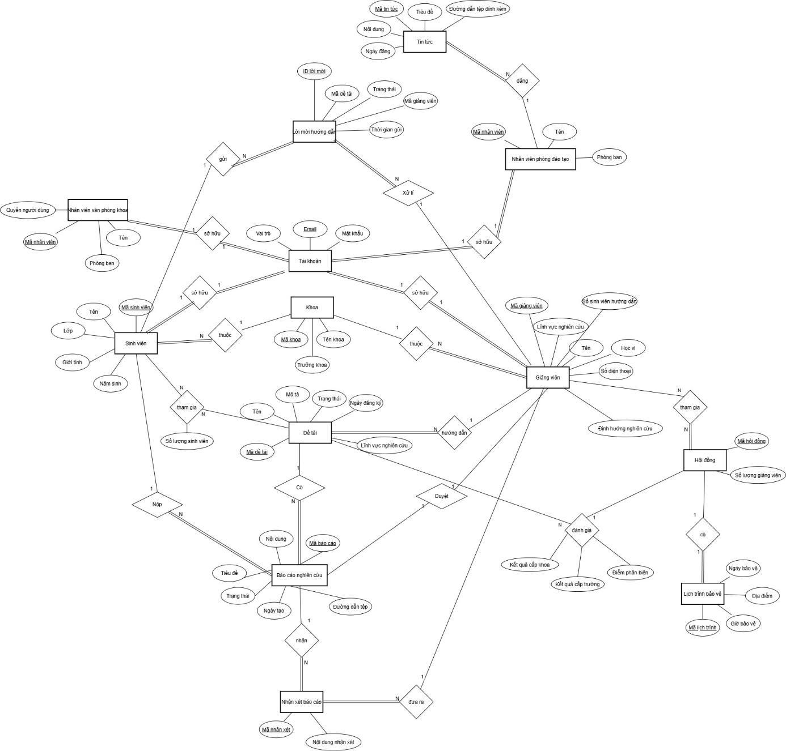

### 1.6.4 Lược đồ quan hệ

#### 1.6.4.1 Bảng tài khoản

Chứa thông tin tài khoản đăng nhập cho các người dùng trong hệ thống.

Bảng 2.44 Lược đồ quan hệ bảng tài khoản

| **Tên thuộc tính** | **Kiểu dữ liệu** | **Ràng buộc** | **Mô tả** |
| --- | --- | --- | --- |
| email | VARCHAR(100) | PK, UNIQUE | Email đăng nhập |
| mat_khau | VARCHAR(255) | NOT NULL | Mật khẩu mã hóa |
| vai_tro | ENUM('Admin', 'Giảng viên', 'Sinh viên', 'Nhân viên') | NOT NULL | Vai trò người dùng |

#### 1.6.4.2 Bảng nhân viên phòng đào tạo

Quản lý thông tin nhân viên quản trị hệ thống.

Bảng 2.45 Lược đồ quan hệ bảng nhân viên phòng đào tạo

| **Tên thuộc tính** | **Kiểu dữ liệu** | **Ràng buộc** | **Mô tả** |
| --- | --- | --- | --- |
| ma_nv | VARCHAR(20) | PK, NOT NULL, UNIQUE | Mã nhân viên |
| ten_nv | VARCHAR(100) | NOT NULL | Họ và tên nhân viên |
| phong_ban | VARCHAR(100) | NOT NULL | Phòng ban công tác |
| email | VARCHAR(100) | FK -> Tài khoản(email) | Email đăng nhập |
| quyen_nguoi_dung | ENUM('Admin', 'Nhân viên') | NOT NULL | Quyền quản lý hệ thống |

#### 1.6.4.3 Bảng nhân viên văn phòng khoa

Quản lý thông tin của nhân viên làm việc tại các khoa.

Bảng 2.46 Lược đồ quan hệ bảng nhân viên văn phòng khoa

|  |  |  |  |
| --- | --- | --- | --- |
| **Tên thuộc tính** | **Kiểu dữ liệu** | **Ràng buộc** | **Mô tả** |
| ma_nv | VARCHAR(20) | PK, NOT NULL, UNIQUE | Mã nhân viên |
| ten_nv | VARCHAR(100) | NOT NULL | Họ và tên nhân viên |
| phong_ban | VARCHAR(100) | NOT NULL | Phòng ban/khoa công tác |
| email | VARCHAR(100) | FK -> Tài khoản(email) | Email đăng nhập |
| quyen_nguoi_dung | ENUM('Admin', 'Nhân viên') | NOT NULL | Quyền người dùng |

#### 1.6.4.4 Bảng giảng viên

Quản lý thông tin giảng viên hướng dẫn đề tài.

Bảng 2.47 Lược đồ quan hệ bảng giảng viên

| **Tên thuộc tính** | **Kiểu dữ liệu** | **Ràng buộc** | **Mô tả** |
| --- | --- | --- | --- |
| ma_gv | VARCHAR(20) | PK, NOT NULL, UNIQUE | Mã giảng viên |
| ten_gv | VARCHAR(100) | NOT NULL | Họ và tên giảng viên |
| hoc_vi | VARCHAR(50) | NOT NULL | Học vị của giảng viên |
| sdt | VARCHAR(15) | NOT NULL, UNIQUE | Số điện thoại |
| khoa | VARCHAR(100) | NOT NULL | Khoa công tác |
| linh_vuc_nc | VARCHAR(255) | NOT NULL | Lĩnh vực nghiên cứu |
| dinh_huong_nc | TEXT | NULL | Định hướng nghiên cứu |
| so_sv_huong_dan | INT | CHECK(so_sv_huong_dan >= 0) | Số lượng sinh viên đang hướng dẫn |
| email | VARCHAR(100) | FK -> Tài khoản(email) | Email đăng nhập |

#### 1.6.4.5 Bảng sinh viên

Chứa thông tin sinh viên tham gia nghiên cứu.

Bảng 2.48 Lược đồ quan hệ bảng sinh viên

| **Tên thuộc tính** | **Kiểu dữ liệu** | **Ràng buộc** | **Mô tả** |
| --- | --- | --- | --- |
| ma_sv | VARCHAR(20) | PK, NOT NULL, UNIQUE | Mã sinh viên |
| ten_sv | VARCHAR(100) | NOT NULL | Họ và tên sinh viên |
| lop | VARCHAR(50) | NOT NULL | Lớp học |
| gioi_tinh | ENUM('Nam', 'Nữ', 'Khác') | NOT NULL | Giới tính |
| nam_sinh | YEAR | NOT NULL | Năm sinh |
| khoa | VARCHAR(100) | NOT NULL | Khoa đang theo học |
| email | VARCHAR(100) | FK -> Tài khoản(email) | Email đăng nhập |

#### 1.6.4.6 Bảng đề tài nghiên cứu

Quản lý thông tin đề tài nghiên cứu.

Bảng 2.49 Lược đồ quan hệ bảng đề tài nghiên cứu

| **Tên thuộc tính** | **Kiểu dữ liệu** | **Ràng buộc** | **Mô tả** |
| --- | --- | --- | --- |
| ma_de_tai | INT | PK, Auto Increment | Mã đề tài |
| ten_de_tai | VARCHAR(255) | NOT NULL | Tên đề tài |
| mo_ta | TEXT | NOT NULL | Mô tả đề tài |
| trang_thai | ENUM('Chờ duyệt', 'Được duyệt', 'Hoàn thành') | NOT NULL | Trạng thái đề tài |
| ma_gv | VARCHAR(20) | FK -> Giảng viên(ma_gv) | Giảng viên hướng dẫn |
| ngay_dang_ky | DATE | DEFAULT CURRENT_DATE | Ngày đăng ký |
| so_luong_sv | INT | CHECK(so_luong_sv >= 1 AND so_luong_sv <= 5) | Số lượng sinh viên tham gia |
| linh_vuc_nc | VARCHAR(255) | NOT NULL | Lĩnh vực nghiên cứu |
| diem_phan_bien | FLOAT | CHECK(diem_phan_bien >= 0 AND diem_phan_bien <= 100) | Điểm phản biện lần 1 |
| ket_qua_khoa | ENUM('Giải Nhất', 'Giải Nhì', 'Giải Ba', 'Không có giải') |  | Kết quả cấp khoa |
| ket_qua_truong | ENUM('Giải Nhất', 'Giải Nhì', 'Giải Ba', 'Không có giải') |  | Kết quả cấp trường |

#### 1.6.4.7 Bảng lời mời hướng dẫn

Quản lý việc sinh viên gửi lời mời đến giảng viên.

Bảng 2.50 Lược đồ quan hệ bảng lời mời hướng dẫn

| **Tên thuộc tính** | **Kiểu dữ liệu** | **Ràng buộc** | **Mô tả** |
| --- | --- | --- | --- |
| id | INT | PK, Auto Increment | Mã lời mời |
| ma_sv | VARCHAR(20) | FK -> Sinh viên(ma_sv) | Mã sinh viên gửi lời mời |
| ma_gv | VARCHAR(20) | FK -> Giảng viên(ma_gv) | Mã giảng viên nhận lời mời |
| ma_de_tai | INT | FK -> Đề tài(ma_de_tai) | Mã đề tài liên quan |
| trang_thai | ENUM('Chờ duyệt', 'Chấp nhận', 'Từ chối') | NOT NULL | Trạng thái lời mời |
| thoi_gian_gui | DATETIME | DEFAULT CURRENT_TIMESTAMP | Thời gian gửi |

#### 1.6.4.8 Bảng báo cáo nghiên cứu

Quản lý các báo cáo của sinh viên.

Bảng 2.51 Lược đồ quan hệ bảng báo cáo nghiên cứu

| **Tên thuộc tính** | **Kiểu dữ liệu** | **Ràng buộc** | **Mô tả** |
| --- | --- | --- | --- |
| ma_bc | INT | PK, Auto Increment | Mã báo cáo |
| tieu_de | VARCHAR(255) | NOT NULL | Tiêu đề báo cáo |
| noi_dung | TEXT | NOT NULL | Nội dung báo cáo |
| ma_de_tai | INT | FK → Đề tài(ma_de_tai) | Đề tài liên quan |
| nguoi_tao | VARCHAR(20) | FK → Sinh viên(ma_sv) | Người tạo báo cáo |
| ngay_tao | DATE | DEFAULT CURRENT_DATE | Ngày tạo |
| trang_thai | ENUM('Chờ duyệt', 'Được duyệt', 'Bị từ chối') | NOT NULL | Trạng thái báo cáo |
| duong_dan_tep | VARCHAR(255) | NULL | Đường dẫn tệp đính kèm |

#### 1.6.4.9 Bảng nhận xét báo cáo

Quản lý phản hồi từ giảng viên về báo cáo.

Bảng 2.52 Lược đồ quan hệ bảng nhận xét báo cáo

| **Tên thuộc tính** | **Kiểu dữ liệu** | **Ràng buộc** | **Mô tả** |
| --- | --- | --- | --- |
| ma_nhan_xet | INT | PK, Auto Increment | Mã nhận xét |
| ma_bc | INT | FK -> Báo cáo(ma_bc) | Mã báo cáo được nhận xét |
| ma_gv | VARCHAR(20) | FK -> Giảng viên(ma_gv) | Giảng viên nhận xét |
| noi_dung | TEXT | NOT NULL | Nội dung nhận xét |

#### 1.6.4.10 Bảng hội đồng đánh giá

Quản lý hội đồng phản biện đề tài.

Bảng 2.53 Lược đồ quan hệ bảng hội đồng đánh giá

| **Tên thuộc tính** | **Kiểu dữ liệu** | **Ràng buộc** | **Mô tả** |
| --- | --- | --- | --- |
| ma_hd | INT | PK, Auto Increment | Mã hội đồng |
| so_luong_gv | INT | CHECK(so_luong_gv > 0) | Số lượng giảng viên |
| ma_de_tai | INT | FK -> Đề tài(ma_de_tai) | Mã đề tài được đánh giá |

#### 1.6.4.11 Bảng trung gian Sinh viên – Đề tài

Bảng 2.54 Lược đồ quan hệ bảng trung gian Sinh viên – Đề tài

|  |  |  |  |
| --- | --- | --- | --- |
| **Tên thuộc tính** | **Kiểu dữ liệu** | **Ràng buộc** | **Mô tả** |
| ma_sv | VARCHAR(20) | PK, FK -> Sinh viên(ma_sv) | Mã sinh viên |
| ma_de_tai | INT | PK, FK -> Đề tài(ma_de_tai) | Mã đề tài |

#### 1.6.4.12 Bảng trung gian Hội đồng – Giảng viên

Bảng 2.55 Lược đồ quan hệ bảng trung gian Hội đồng – Giảng viên

|  |  |  |  |
| --- | --- | --- | --- |
| **Tên thuộc tính** | **Kiểu dữ liệu** | **Ràng buộc** | **Mô tả** |
| ma_hd | INT | PK, FK -> Hội đồng(ma_hd) | Mã hội đồng |
| ma_gv | VARCHAR(20) | PK, FK -> Giảng viên(ma_gv) | Mã giảng viên |

#### 1.6.4.13 Bảng khoa

Quản lý thông tin các khoa trong trường đại học.

Bảng 2.56 Lược đồ quan hệ bảng khoa

|  |  |  |  |
| --- | --- | --- | --- |
| **Tên thuộc tính** | **Kiểu dữ liệu** | **Ràng buộc** | **Mô tả** |
| ma_khoa | VARCHAR(10) | PK | Mã khoa |
| ten_khoa | VARCHAR(100) | NOT NULL | Tên khoa |
| truong_khoa | VARCHAR(20) | FK → Giảng viên(ma_gv) | Mã giảng viên là trưởng khoa |

#### 1.6.4.14 Bảng lịch trình bảo vệ

Quản lý lịch trình bảo vệ đề tài trước hội đồng.

Bảng 2.57 Lược đồ quan hệ bảng lịch trình bảo vệ

|  |  |  |  |
| --- | --- | --- | --- |
| **Tên thuộc tính** | **Kiểu dữ liệu** | **Ràng buộc** | **Mô tả** |
| ma_lich_trinh | INT | PK, Auto Increment | Mã lịch trình |
| ngay_bao_ve | DATE | NOT NULL | Ngày bảo vệ |
| gio_bao_ve | TIME | NOT NULL | Giờ bảo vệ |
| dia_diem | VARCHAR(255) | NOT NULL | Địa điểm bảo vệ |
| ma_hoi_dong | INT | FK → Hội đồng(ma_hd) | Mã hội đồng phản biện |

#### 1.6.4.15 Bảng tin tức

Quản lý thông tin tin tức được đăng trên hệ thống.

Bảng 2.58 Lược đồ quan hệ bảng tin tức

|  |  |  |  |
| --- | --- | --- | --- |
| **Tên thuộc tính** | **Kiểu dữ liệu** | **Ràng buộc** | **Mô tả** |
| ma_tin_tuc | INT | PK, Auto Increment | Mã tin tức |
| tieu_de | VARCHAR(255) | NOT NULL | Tiêu đề tin tức |
| noi_dung | TEXT | NOT NULL | Nội dung tin tức |
| ngay_dang | DATE | DEFAULT CURRENT_DATE | Ngày đăng tin |
| nguoi_dang | VARCHAR(100) | FK → Tài khoản(email) | Email người đăng |
| duong_dan_tep | VARCHAR(255) | NULL | Đường dẫn tệp đính kèm |

## 1.7 Thiết kế giao diện

### 1.7.1 Giao diện sinh viên

#### 1.7.1.1 Tin tức

Hình 94 Giao diện tin tức ( sinh viên)

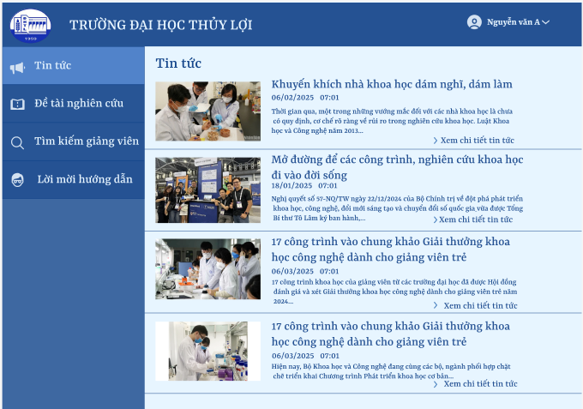

#### 1.7.1.2 Xem chi tiết tin tức

Hình 95 Xem chi tiết tin tức (sinh viên)

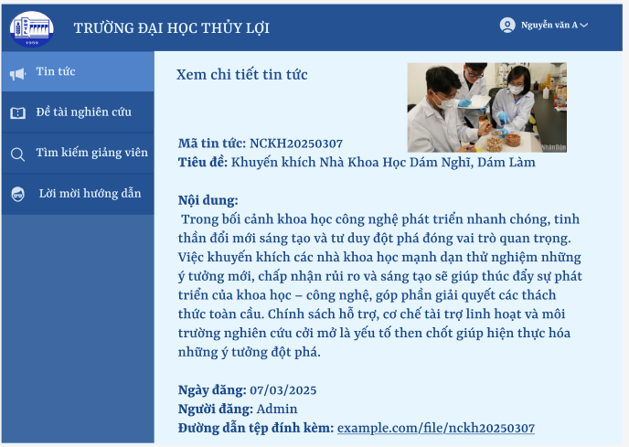

#### 1.7.1.3 Xem danh sách đề tài

Hình 96 Xem danh sách đề tài (sinh viên)

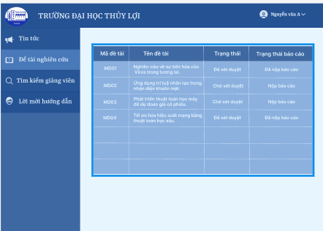

#### 1.7.1.4 Xem chi tiết đề tài

Hình 97 Xem chi tiết đề tài (sinh viên)

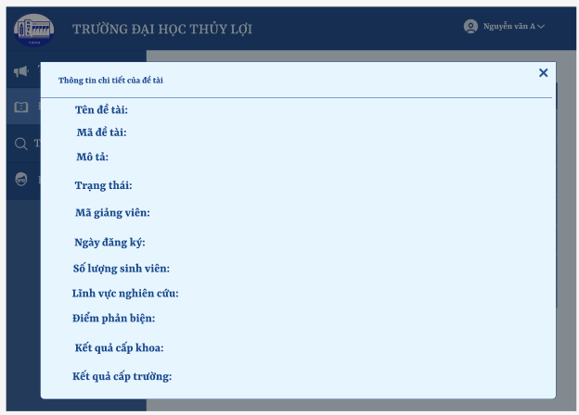

#### 1.7.1.5 Nộp báo cáo

Hình 98 Nộp báo cáo(sinh viên)

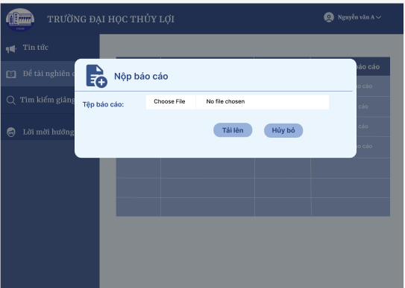

Hình 99 Nộp báo cáo thành công (sinh viên)

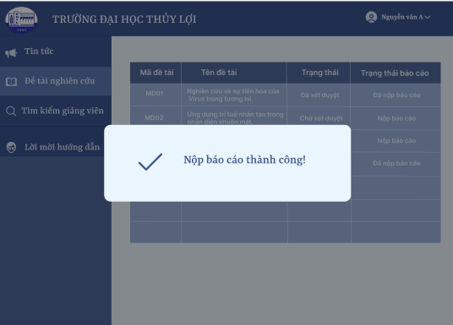

Hình 100 Nộp báo cáo không thành công

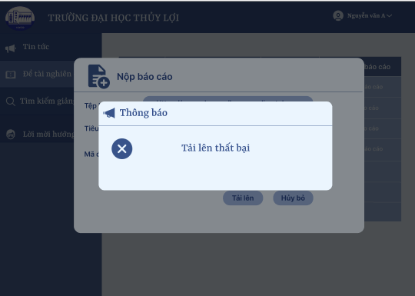

#### 1.7.1.6 Tìm kiếm giảng viên

Hình 101 Tìm kiếm giảng viên 1

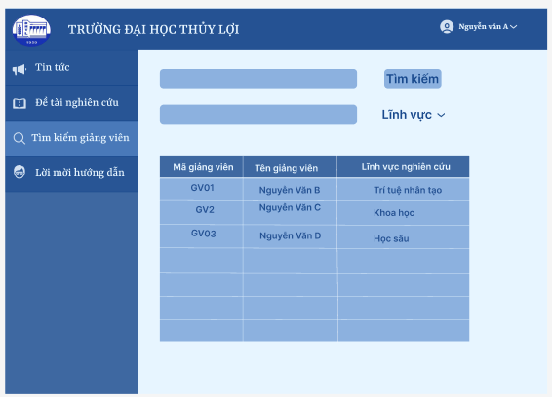

Hình 102 Tìm kiếm giảng viên 2

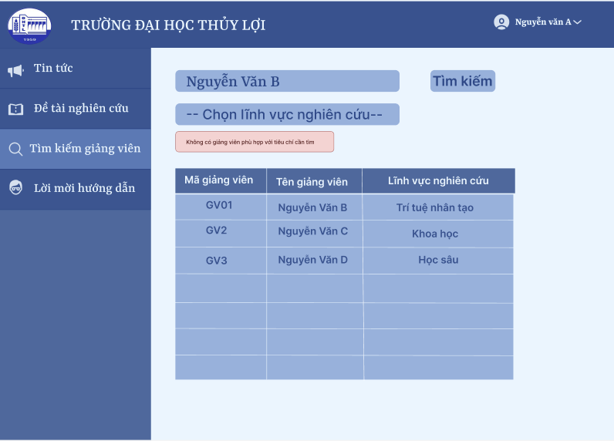

Hình 103 Thông báo nhập thông tin tìm kiếm giảng viên

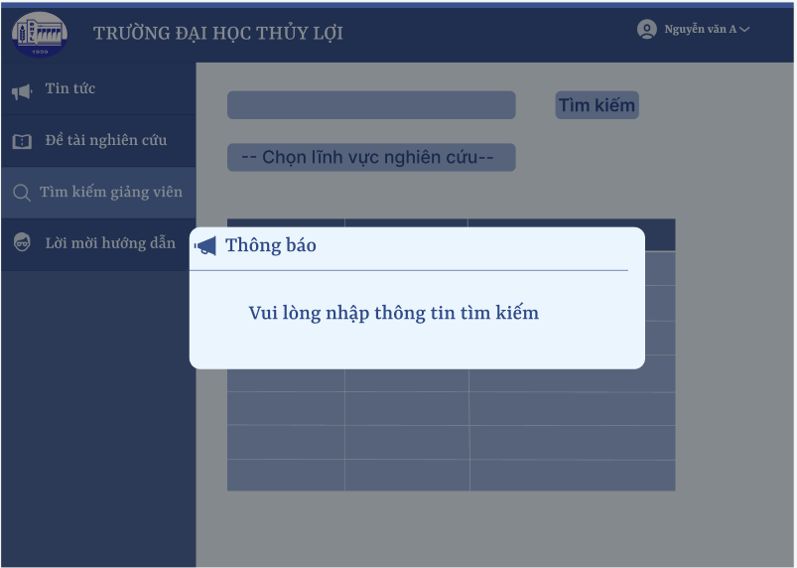

#### 1.7.1.7 Xem chi tiết giảng viên

Hình 104 Xem chi tiết giảng viên

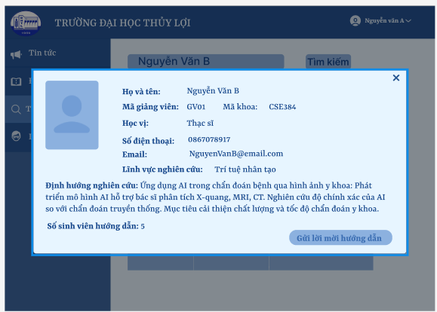

#### 1.7.1.8 Lời mời hướng dẫn

Hình 105 Lời mời hướng dẫn

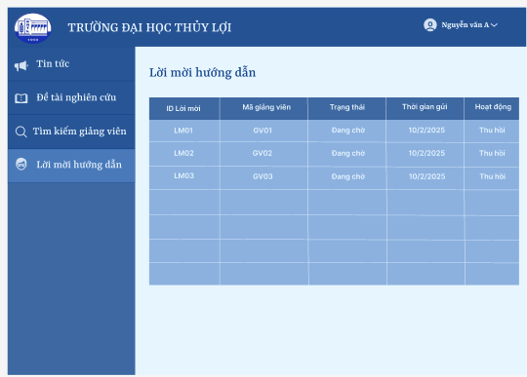

#### 1.7.1.9 Gửi lời mời hướng dẫn

Hình 106 Gửi lời mời hướng dẫn

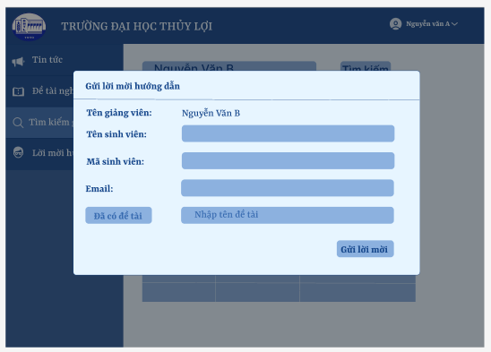

Hình 107 Thông báo gửi lời mời thành công

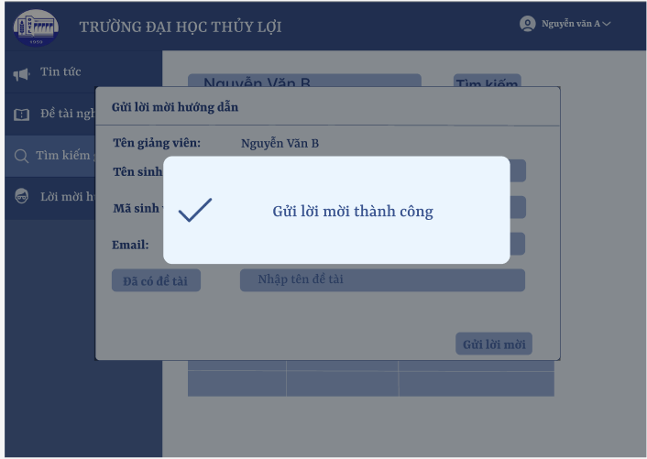

T

Hình 108 Thông báo không thể gửi lời mời

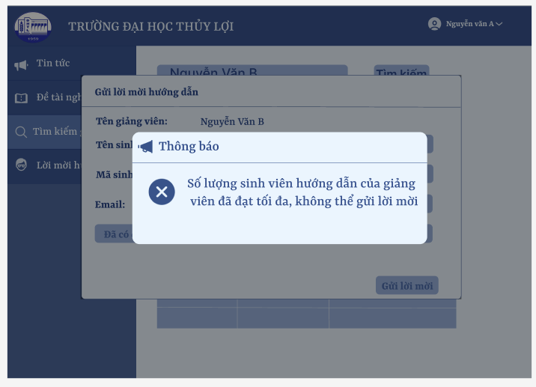

Hình 109 Thông báo gửi lời mời thất bại

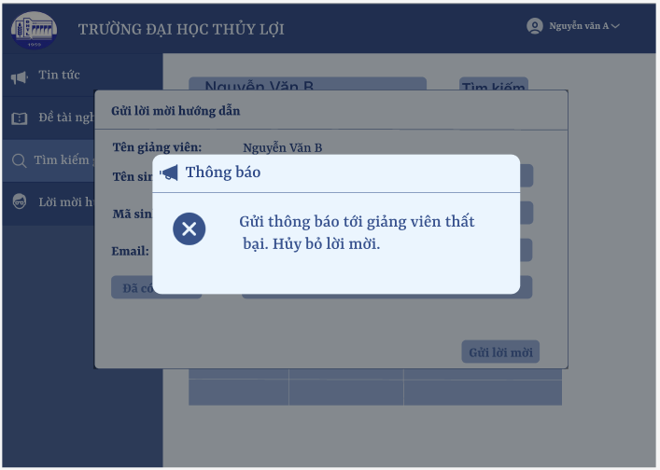

#### 1.7.1.10 Cập nhật thông tin cá nhân

Hình 110 Cập nhật thông tin cá nhân 1

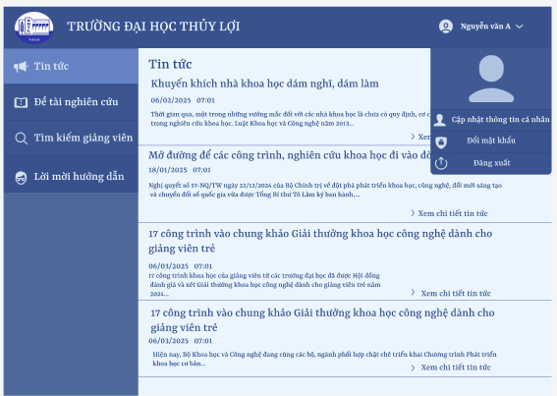

Hình 111 Cập nhật thông tin cá nhân 2

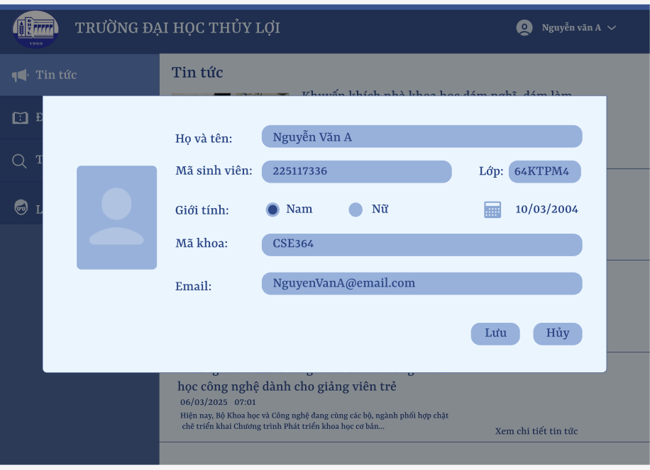

Hình 112 Thông báo cập nhật thành công

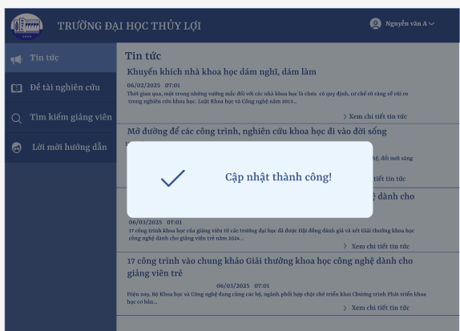

Hình 113 Thông báo không cập nhật thành công

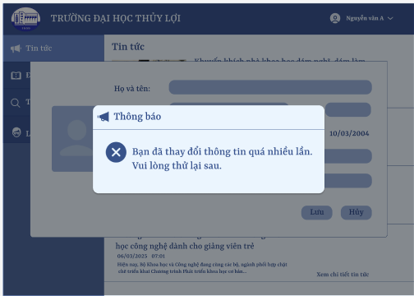

Hình 114 Thông báo nhập đầy đủ thông tin

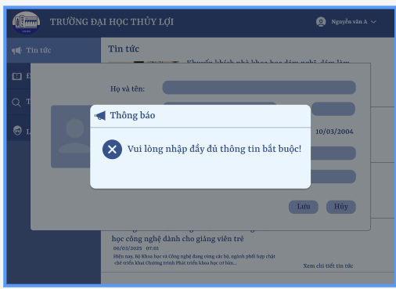

#### 1.7.1.11 Đổi mật khẩu

Hình 115 Giao diện Đổi mật khẩu

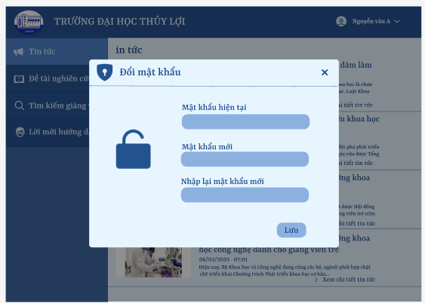

Hình 116 Thông báo mật khẩu trùng

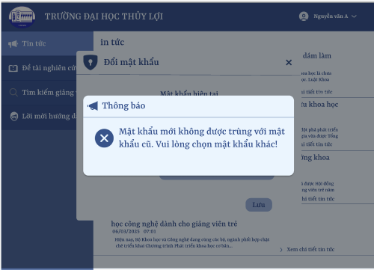

Hình 117 Form lưu mật khẩu

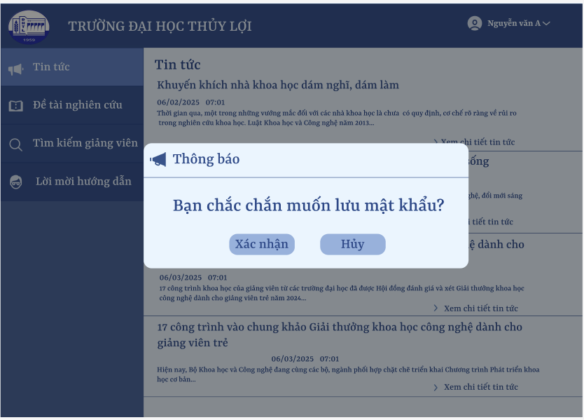

Hình 118 Thông báo đổi mật khẩu thành công

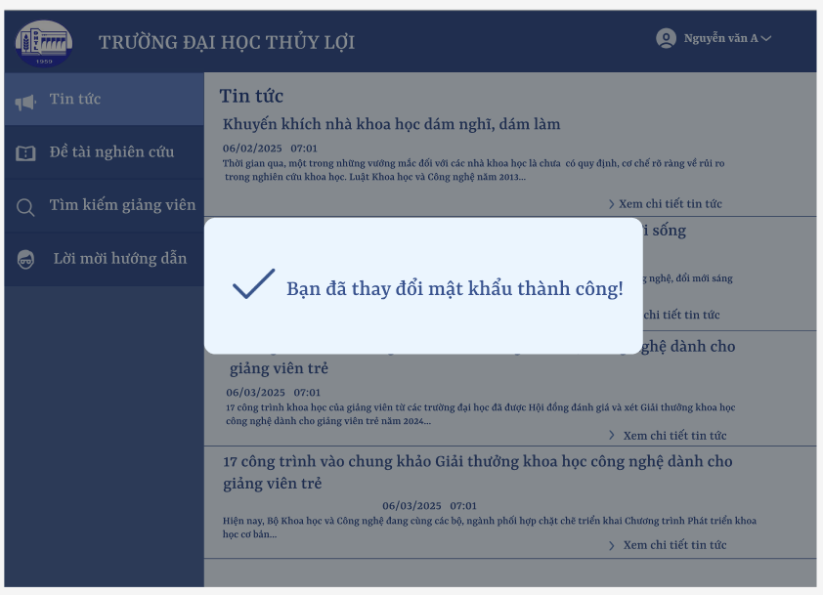

### 1.7.2 Giao diện giảng viên

#### 1.7.2.1 Tin tức

Hình 119 Giao diện tin tức (giảng viên)

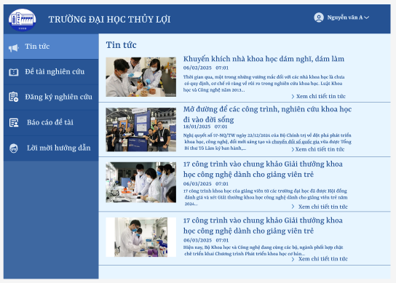

#### 1.7.2.2 Xem chi tiết tin tức

Hình 120 Xem chi tiết tin tức

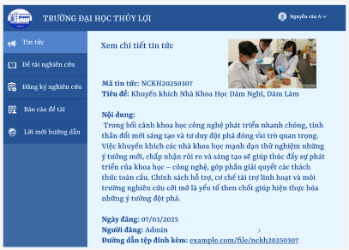

#### 1.7.2.3 Cập nhật thông tin cá nhân

Hình 121 Cập nhật thông tin giảng viên

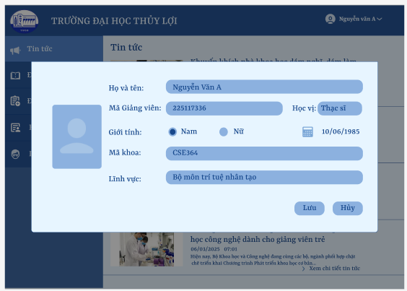

#### 1.7.2.4 Đổi mật khẩu

Hình 122 Đổi mật khẩu giảng viên

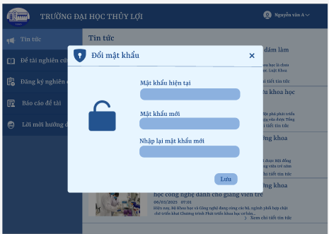

#### 1.7.2.5 Đăng ký nghiên cứu

Hình 123 Đăng ký nghiên cứu

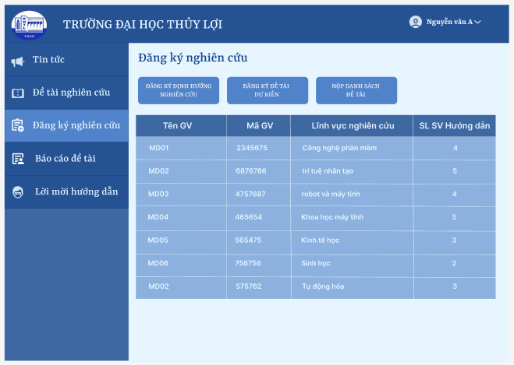

#### 1.7.2.6 Đăng ký định hướng nghiên cứu

Hình 124 Đăng ký định hướng nghiên cứu 1

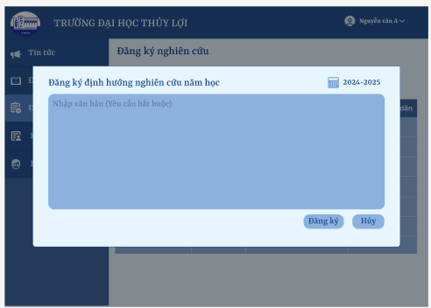

Hình 125 Đăng ký định hướng nghiên cứu 2

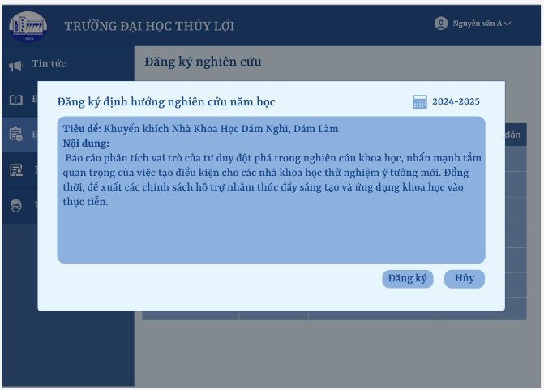

Hình 126 Thông báo đăng ký định hướng thành công

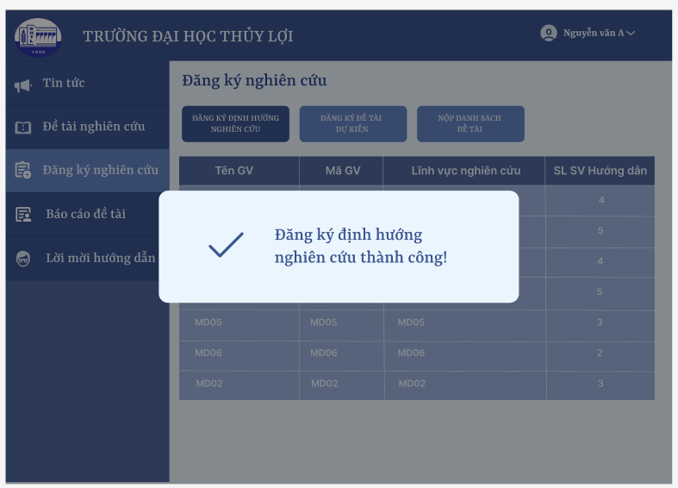

#### 1.7.2.7 Đăng ký đề tài dự kiến

Hình 127 Đăng ký đề tài dự kiến 1

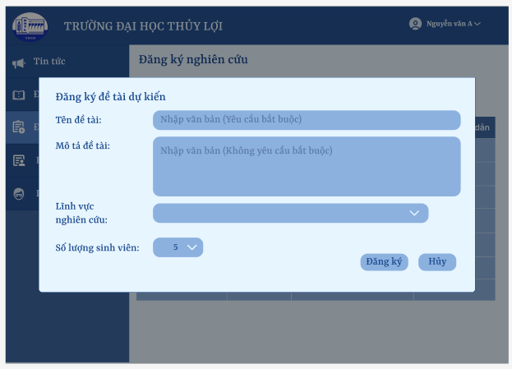

Hình 128 Đăng ký đề tài dự kiến 2

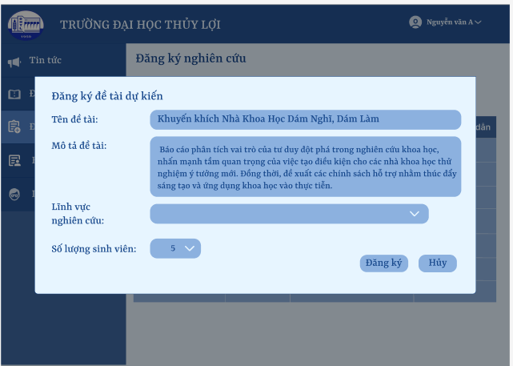

Hình 129 Thông báo đăng ký đề tài thành công

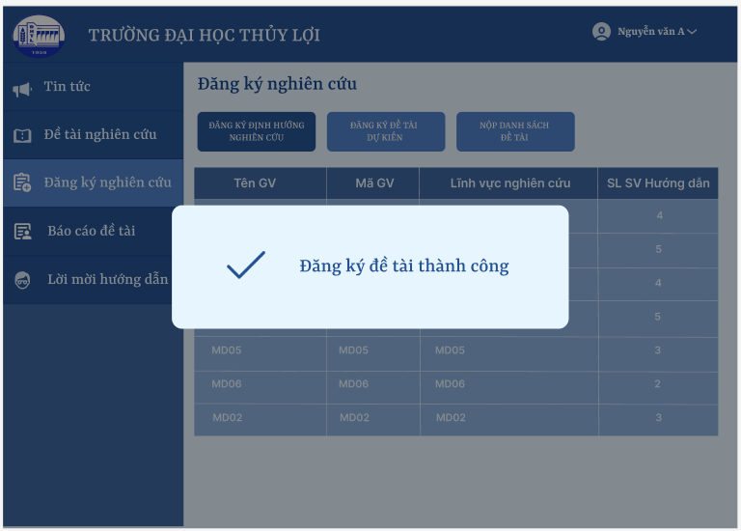

#### 1.7.2.8 Nộp danh sách đề tài

Hình 130 Nộp danh sách đề tài

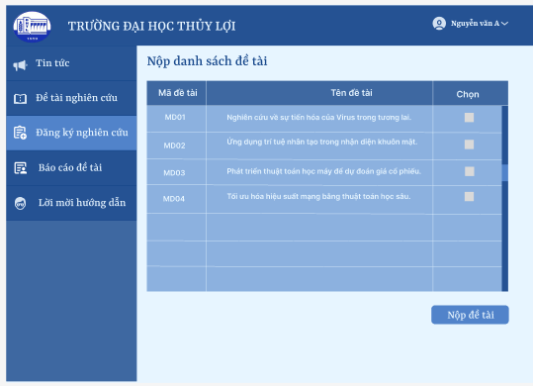

Hình 131 Form xác nhận nộp đề tài

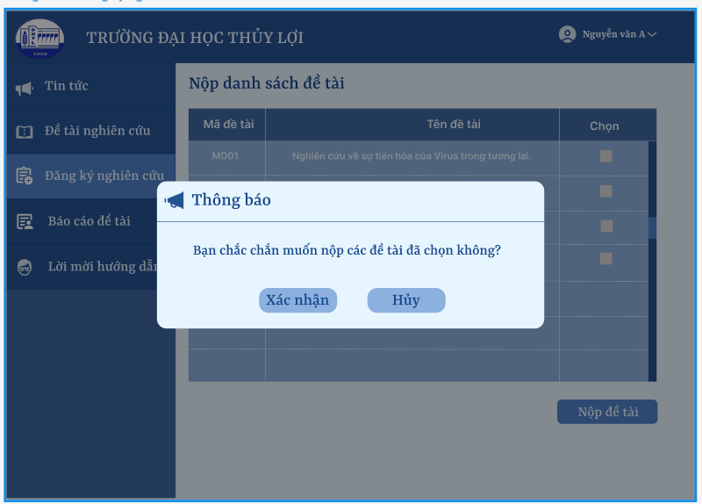

Hình 132 Thông báo nộp đề tài thành công

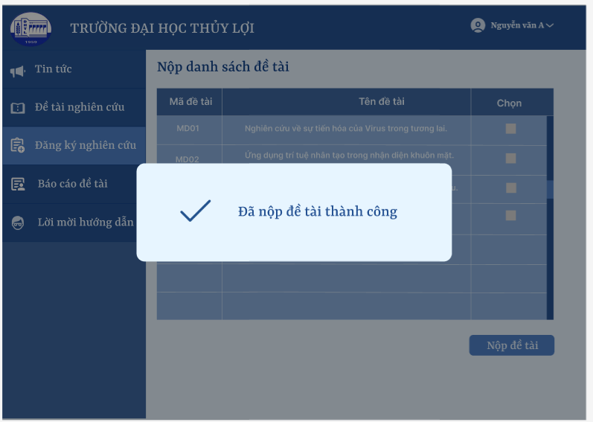

Hình 133 Thông báo nộp đề tài không thành công

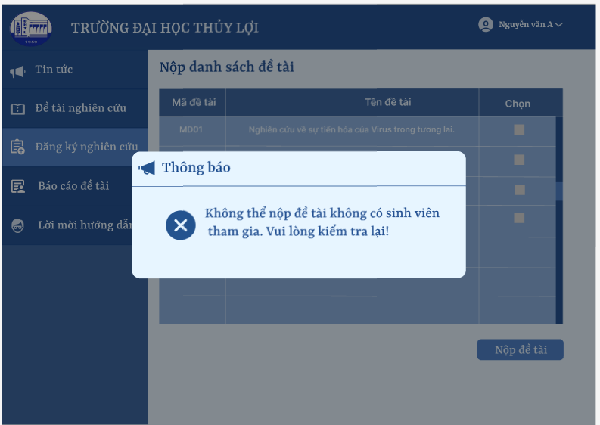

#### 1.7.2.9 Đề tài nghiên cứu

Hình 134 Đề tài nghiên cứu

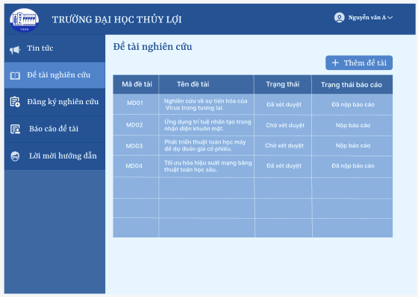

#### 1.7.2.10 Thêm đề tài

Hình 135 Form thêm đề tài

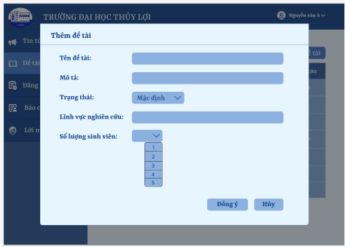

Hình 136 Thông báo thêm đề tài thành công

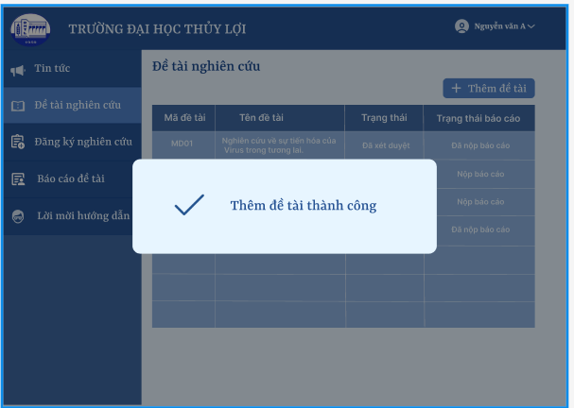

Hình 137 Thông báo cần nhập đủ thông tin đề tài

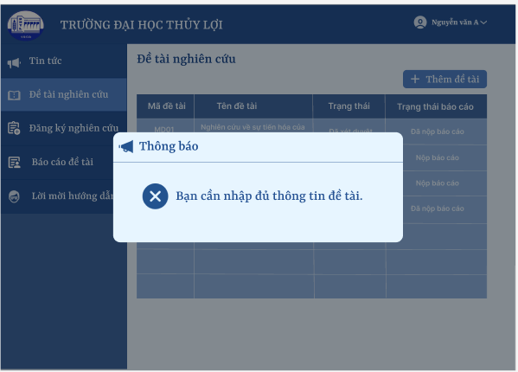

#### 1.7.2.11 Sửa đề tài

Hình 138 Form sửa thông tin đề tài

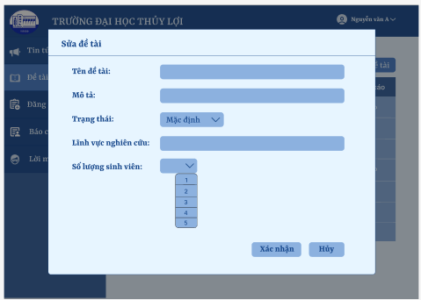

Hình 139 Form xác nhân lưu thông tin đề tài

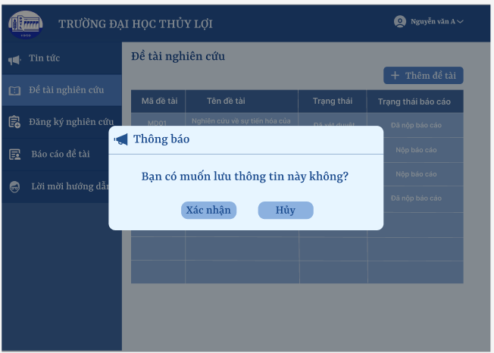

Hình 140 Thông báo sửa đề tài thành công

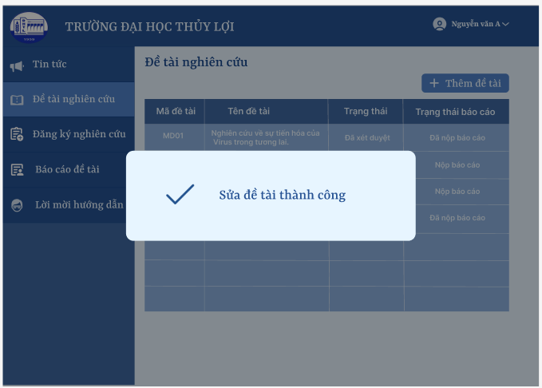

Hình 141 Thông báo cần nhập đủ thông tin đề tài

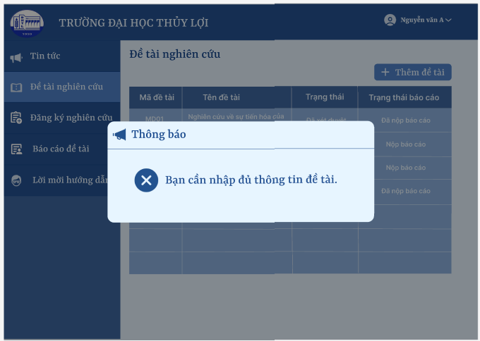

Hình 142 Thông báo cần nhập lại thông tin đề tài

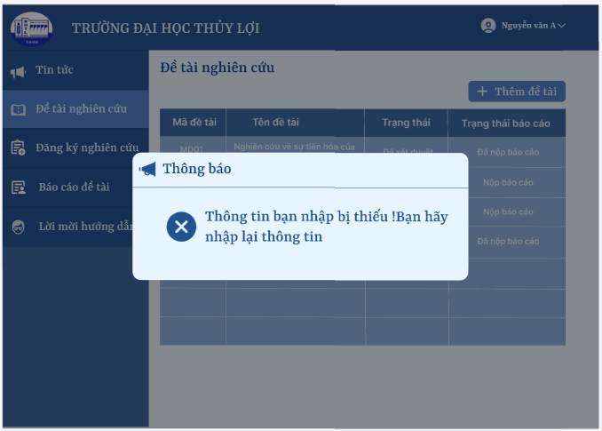

#### 1.7.2.12 Xóa đề tài

Hình 143 Form xóa đề tài

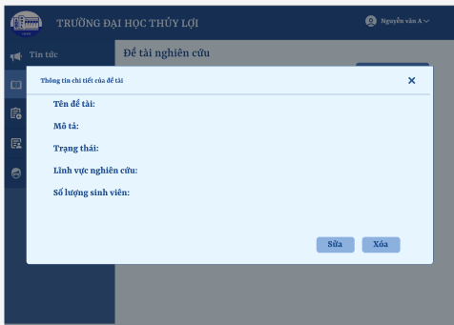

Hình 144 Form xác nhận xóa đề tài

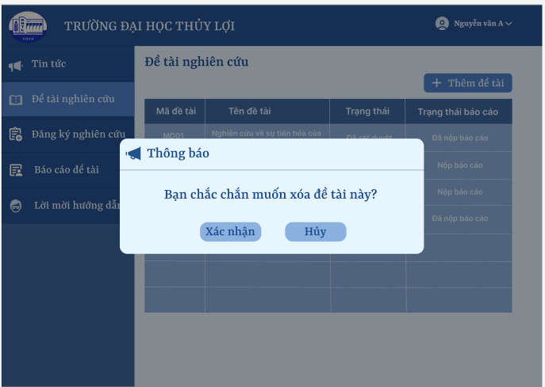

Hình 145 Thông báo xóa đề tài thành công

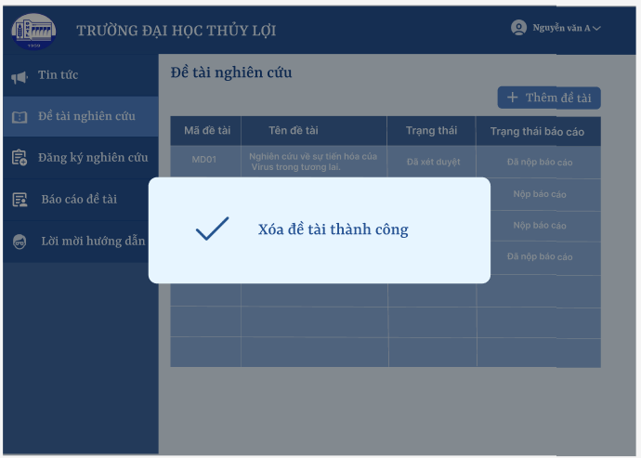

#### 1.7.2.13 Báo cáo đề tài

Hình 146 Báo cáo đề tài

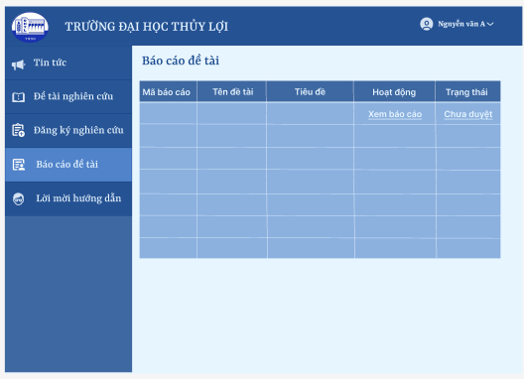

Hình 147 Thông báo không có báo cáo nào để xem

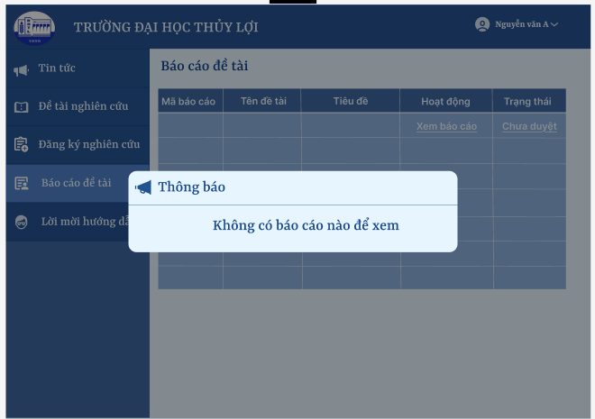

#### 1.7.2.14 Xem chi tiết báo cáo

Hình 148 Xem chi tiết báo cáo

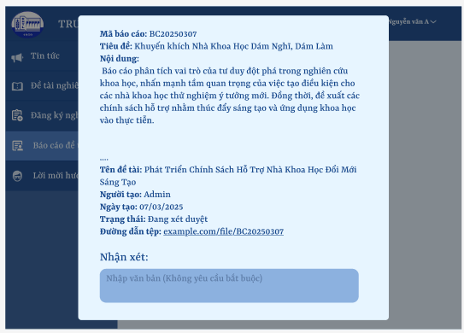

#### 1.7.2.15 Nhận xét báo cáo

Hình 149 Nhận xét báo cáo

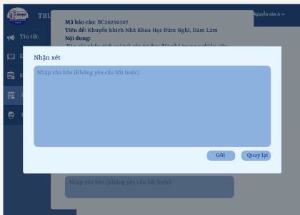

Hình 150 Thông báo nhận xét thành công

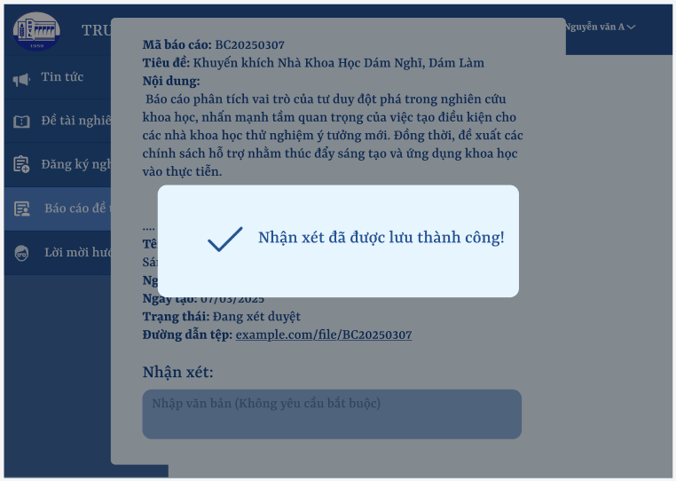

Hình 151 Thông báo không được để trống nội dung nhận xét

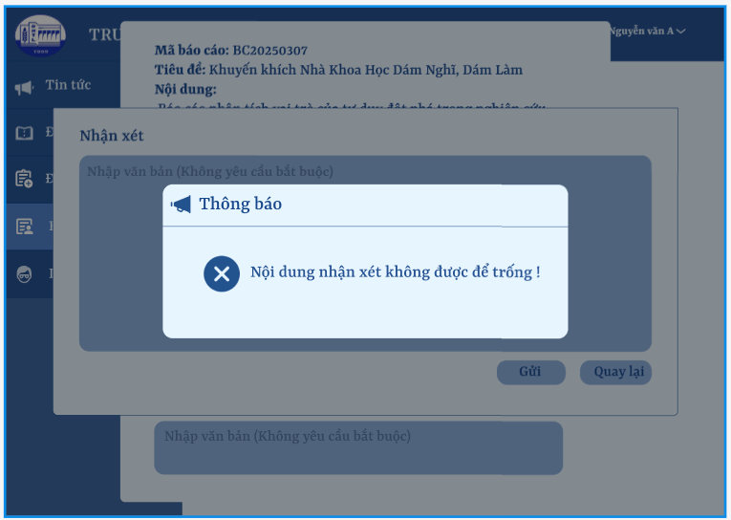

#### 1.7.2.16 Lời mời hướng dẫn

Hình 152 Lời mời hướng dẫn

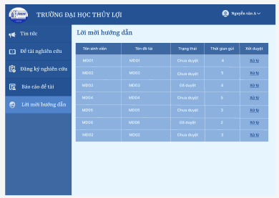

#### 1.7.2.17 Xử lý lời mời

Hình 153 Xử lý lời mời

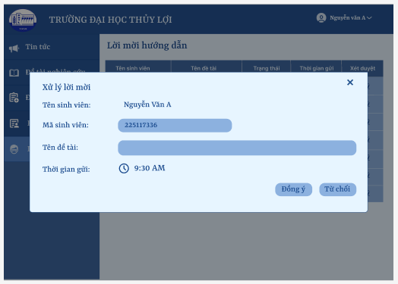

Hình 154 Form xác nhận đồng ý lời mời

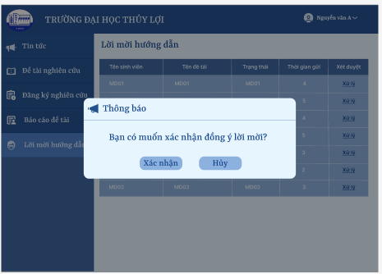

Hình 155 Thông báo đồng ý lời mời thành công

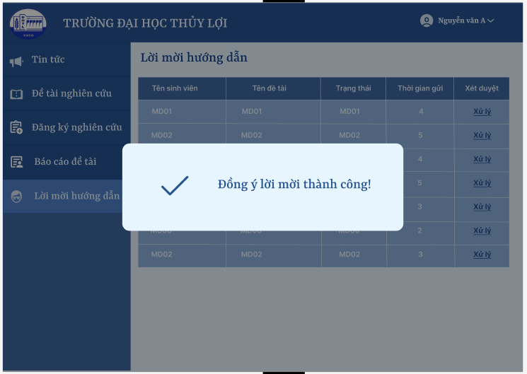

#### 1.7.2.18 Duyệt báo cáo

Hình 156 Form xác nhận duyệt báo cáo

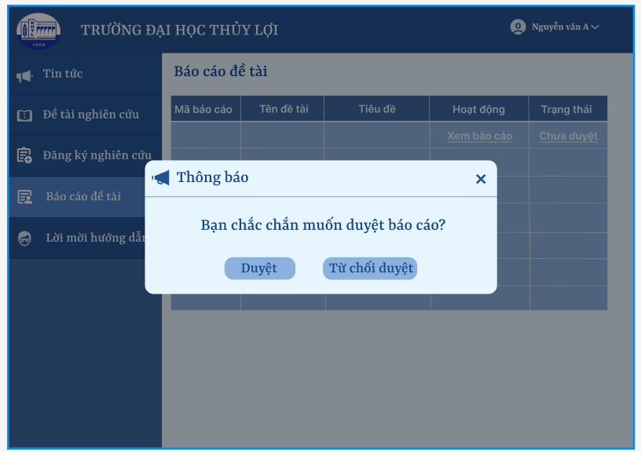

Hình 157 Thông báo duyệt báo cáo thành công

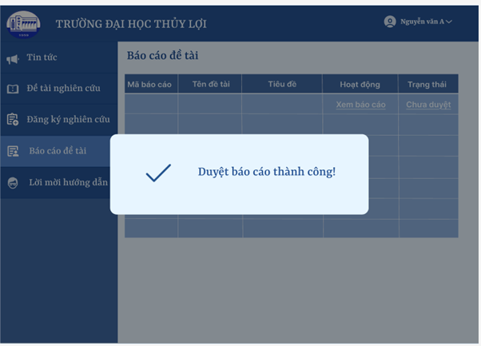

Hình 158 Thông báo không có báo cáo cần duyệt

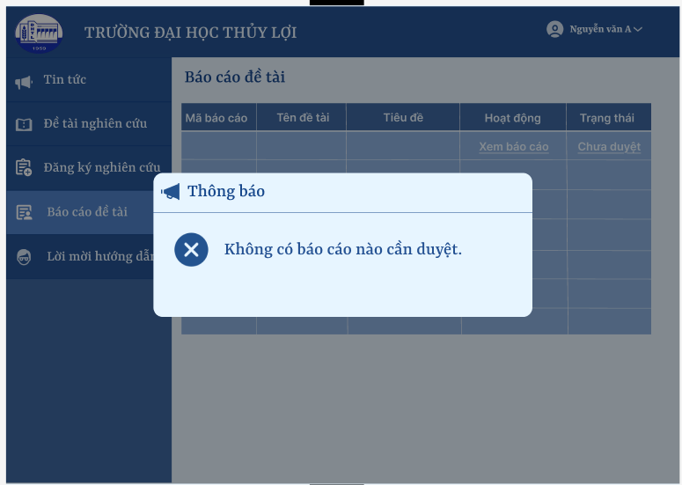

Hình 159 Thông báo từ chối duyệt báo cáo thành công

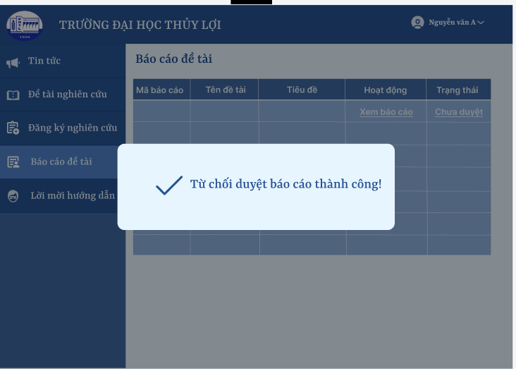

Hình 160 Hiển thị trạng thái từ chối thành công

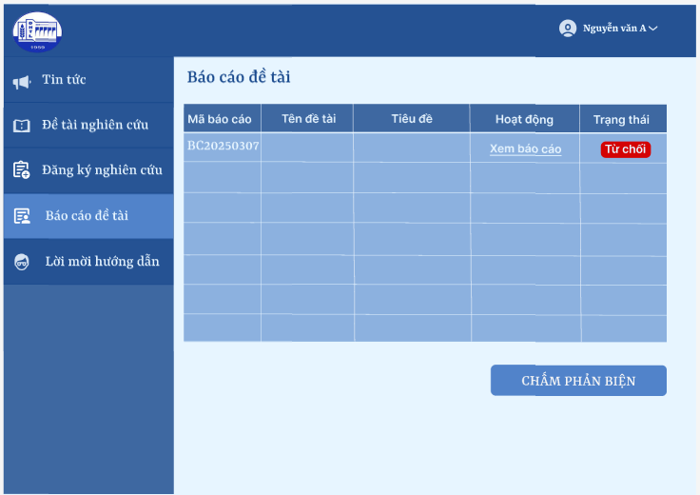

#### 1.7.2.19 Chấm phản biện

Hình 161 Chấm phản biện

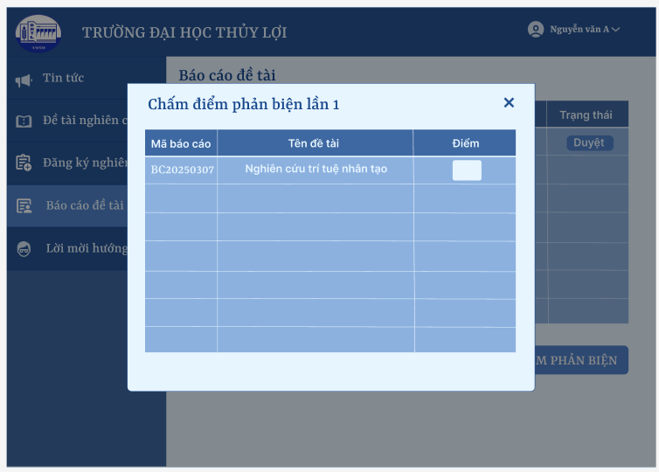

Hình 162 Nhập điểm chấm phản biện

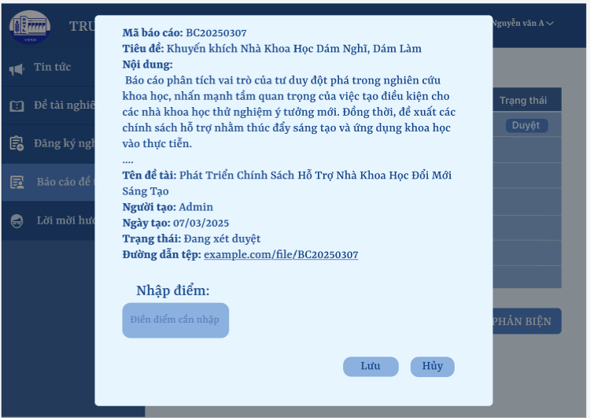

Hình 163 Form xác nhận lưu điểm chấm phản biện

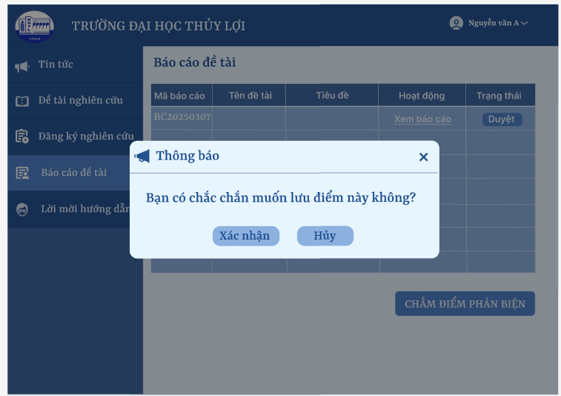

Hình 164 Thông báo chấm phản biện lần 1 thành công

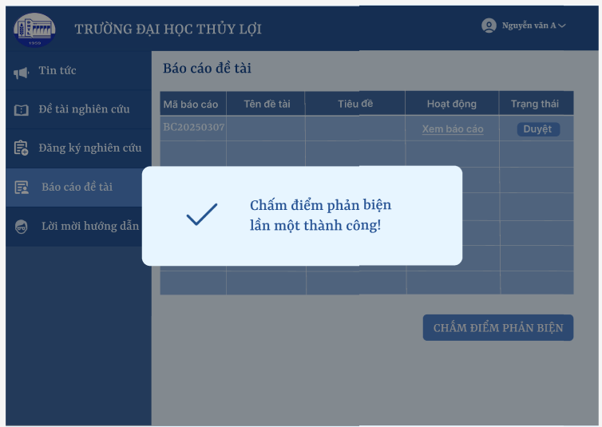

Hình 165 Thông báo điểm nhập không hợp lệ

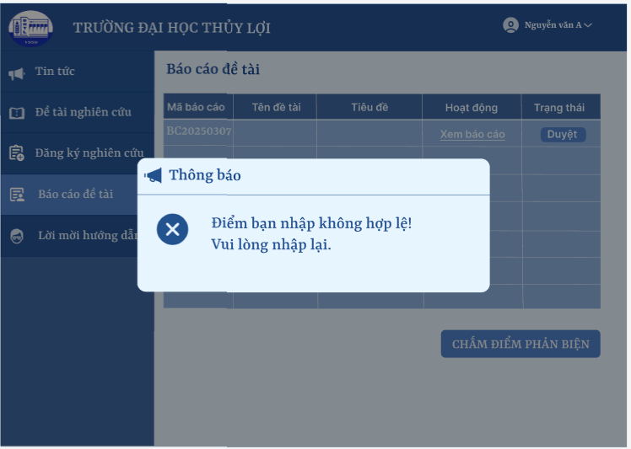

#### 1.7.2.20 Sửa điểm phản biện

Hình 166 Điểm ban đầu trước khi sửa

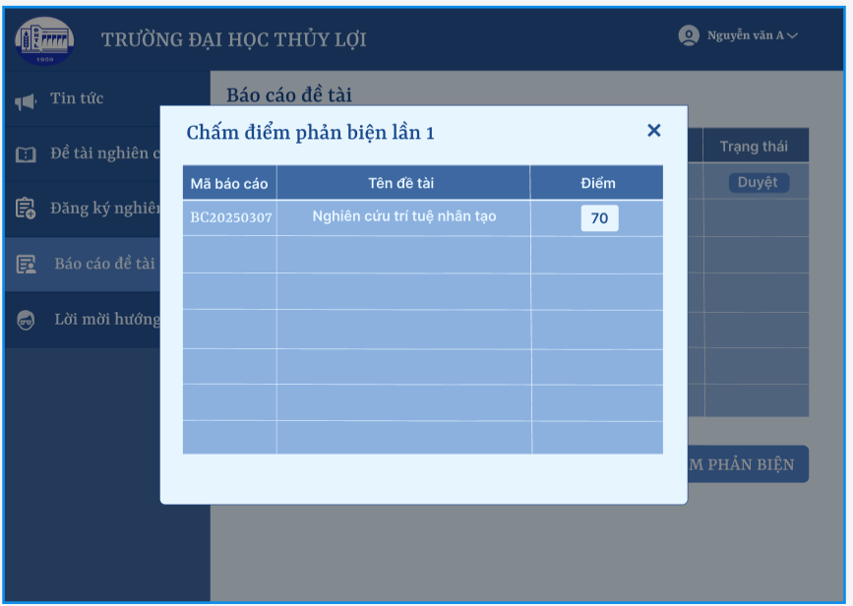

Hình 167 Xem chi tiết điểm ban đầu

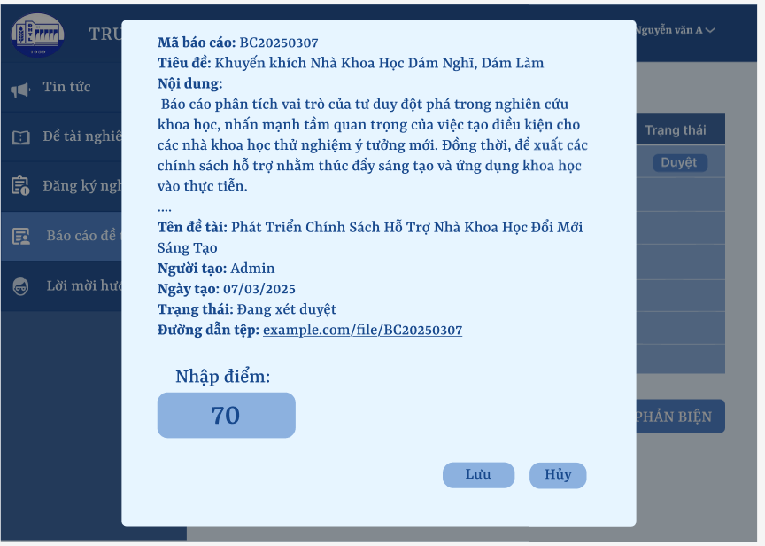

Hình 168 Điểm sau khi sửa

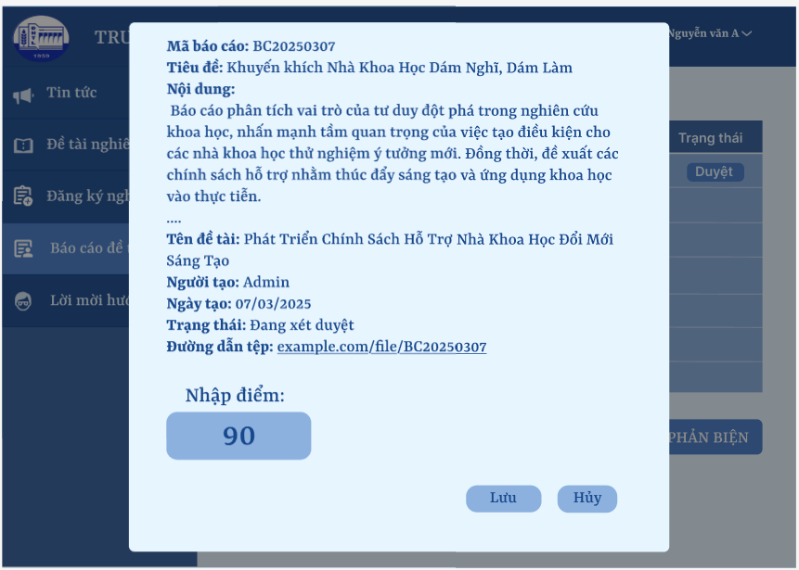

Hình 169 Form xác nhận lưu điểm sửa đổi

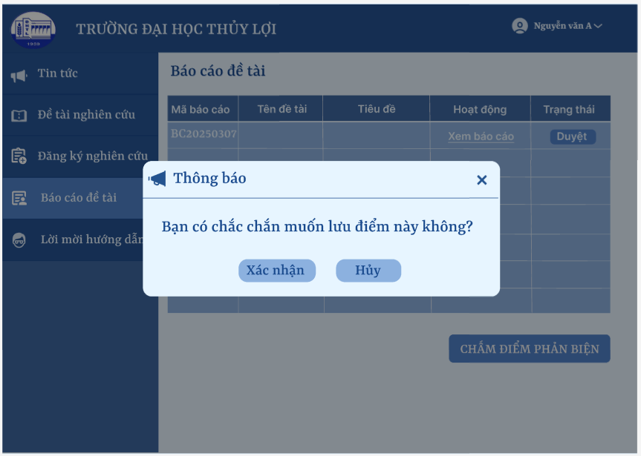

Hình 170 Thông báo sửa điểm thành công

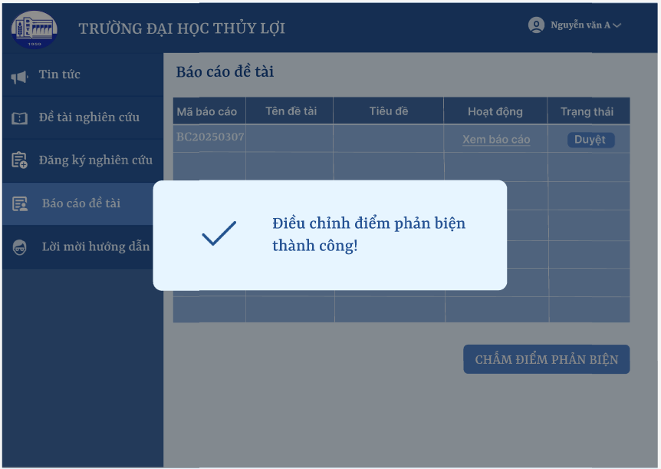

Hình 171 Thông báo không sửa được điểm

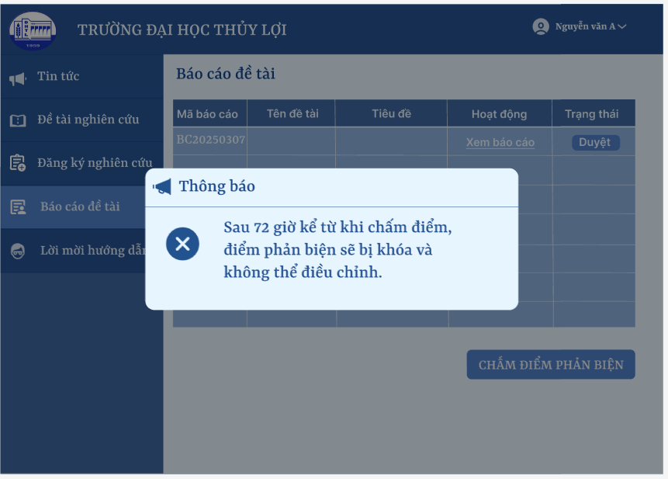

### 1.7.3 Giao diện văn phòng khoa

#### 1.7.3.1 Tin tức

Hình 172 Tin tức (Văn Phòng Khoa)

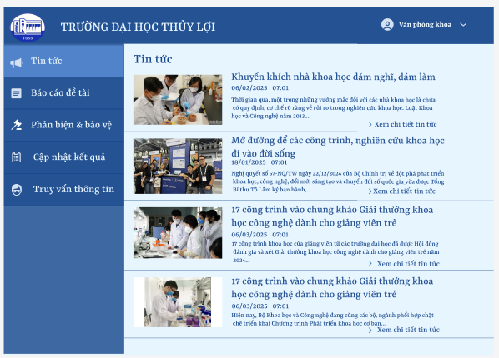

#### 1.7.3.2 Xem chi tiết tin tức

Hình 173 Xem chi tiết tin tức (Văn phòng khoa)

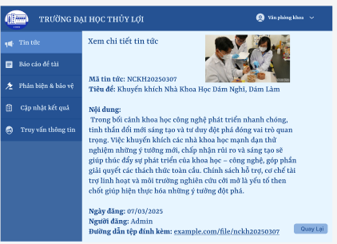

#### 1.7.3.3 Báo cáo đề tài

Hình 174 Báo cáo đề tài

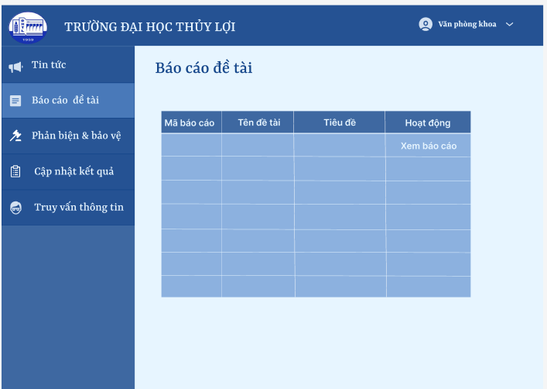

Hình 175 Thông báo không có báo cáo đề tài nào

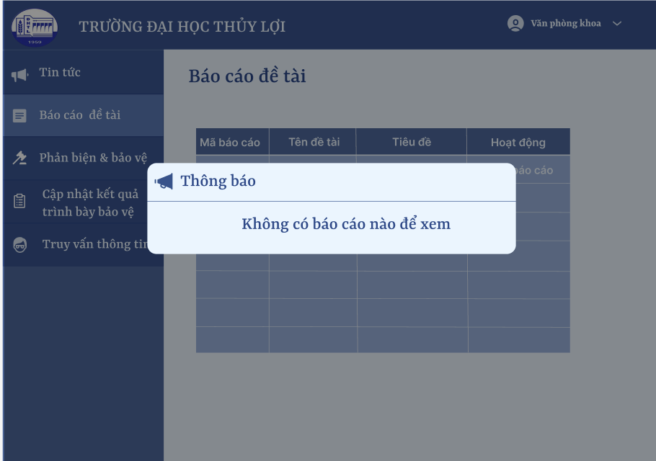

#### 1.7.3.4 Xem chi tiết báo cáo

Hình 176 Xem chi tiết báo cáo

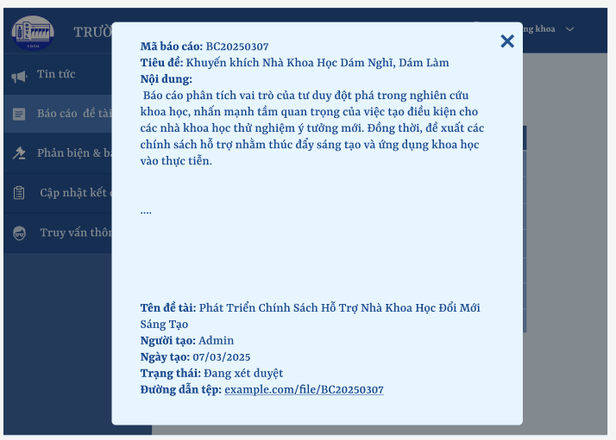

#### 1.7.3.5 Phản biện & bảo vệ

Hình 177 Phản biện và bảo vệ

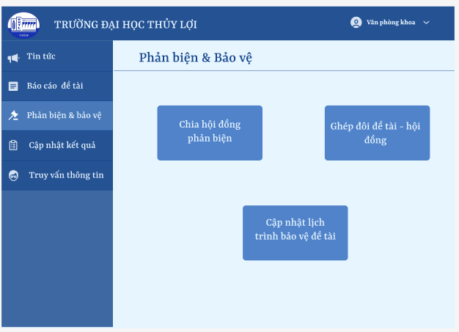

#### 1.7.3.6 Chia hội đồng phản biện

Hình 178 Chia hội đồng phản biện 1

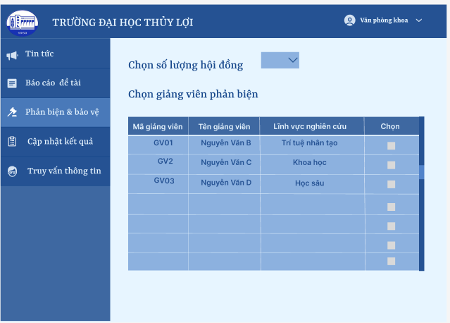

Hình 179 Chia hội đồng phản biện 2

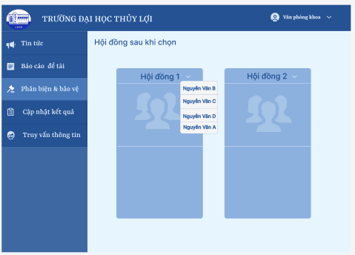

Hình 180 Chia hội đồng phản biện 3

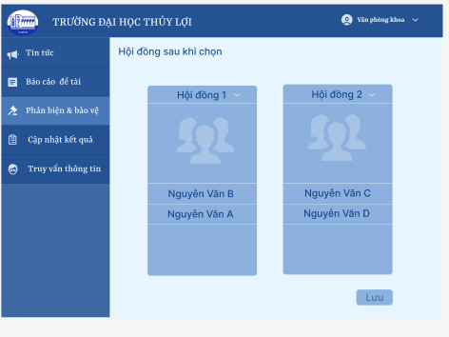

Hình 181 Form xác nhận lưu hội đồng

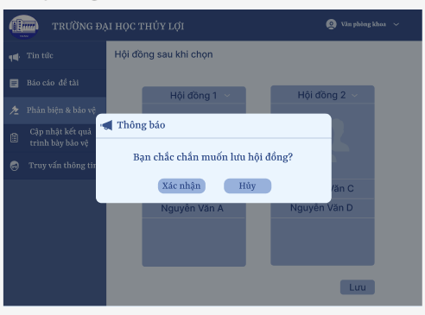

Hình 182 Thông báo chia hội đồng thành công

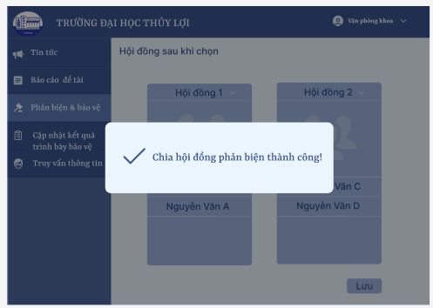

Hình 183 Thông báo chia hội đồng không hợp lệ

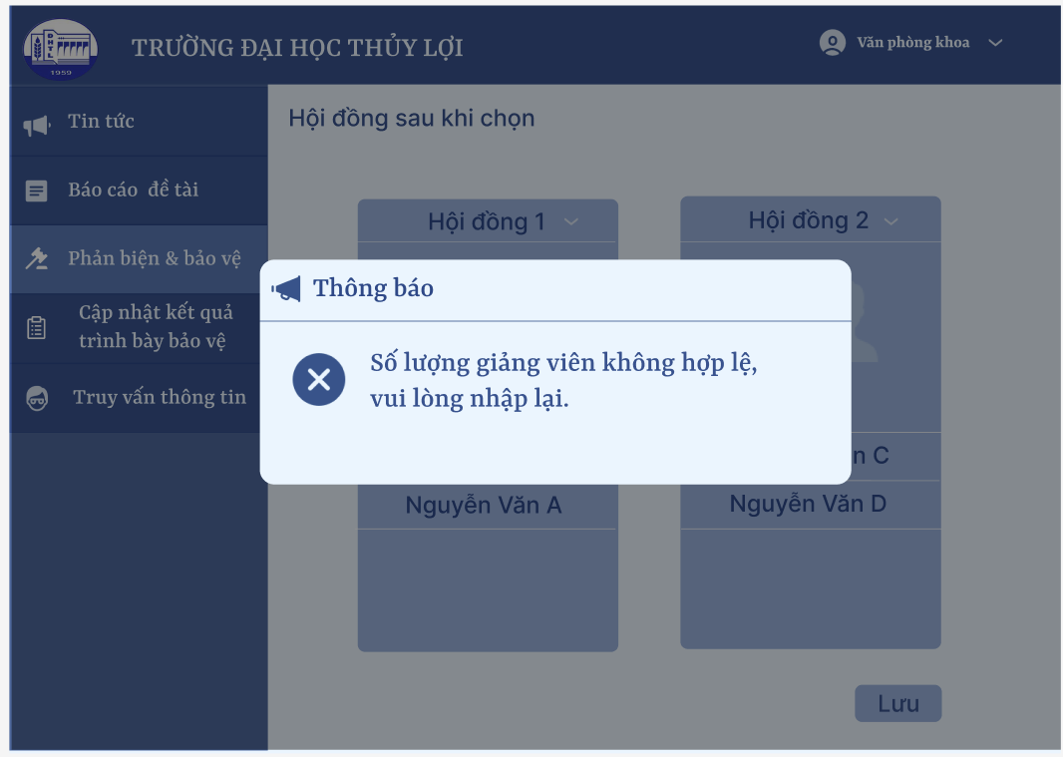

#### 1.7.3.7 Ghép đôi đề tài – Hội đồng

Hình 184 Ghép đôi đề tài hội đồng

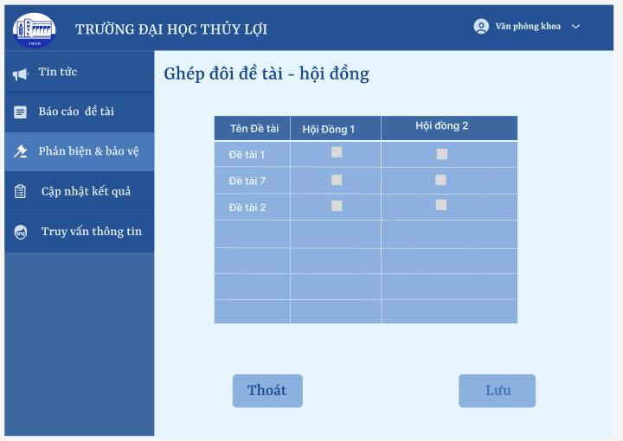

Hình 185 Form xác nhận ghép đôi đề tài hội đồng

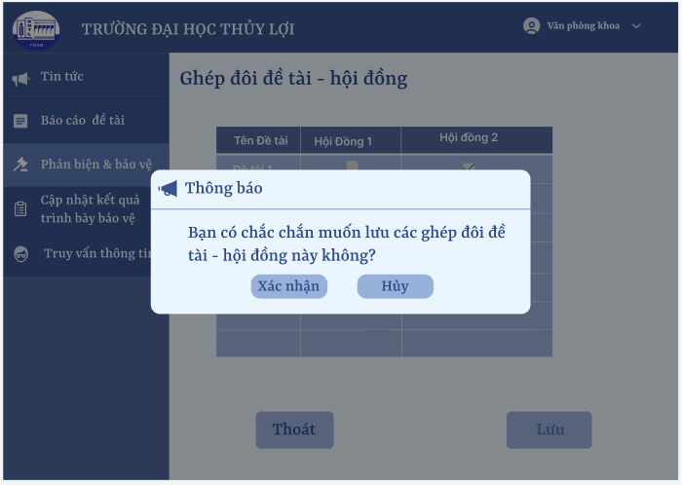

Hình 186 Thông báo ghép đôi đề tài – hội đồng thành công

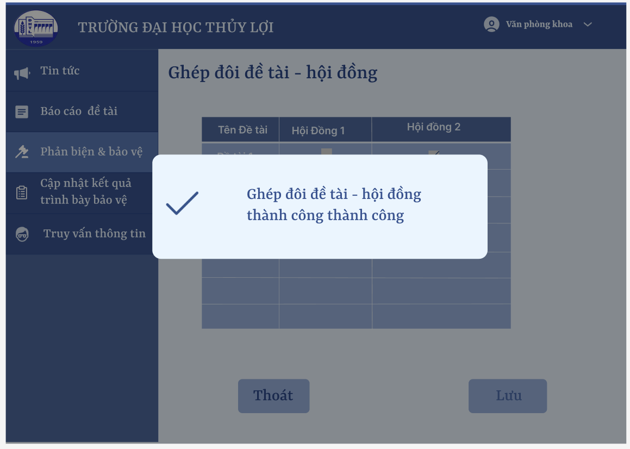

Hình 187 Thông báo ghép đôi không thành công

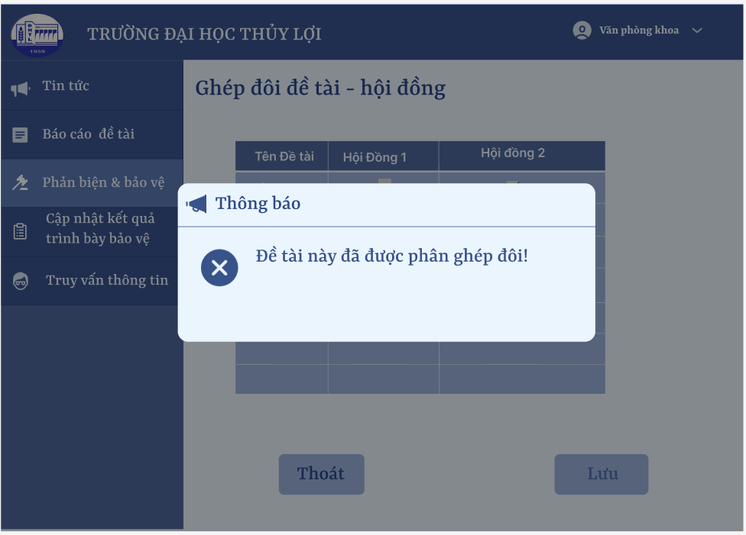

#### 1.7.3.8 Cập nhật lịch trình bảo vệ

Hình 188 Cập nhật lịch trình bảo vệ

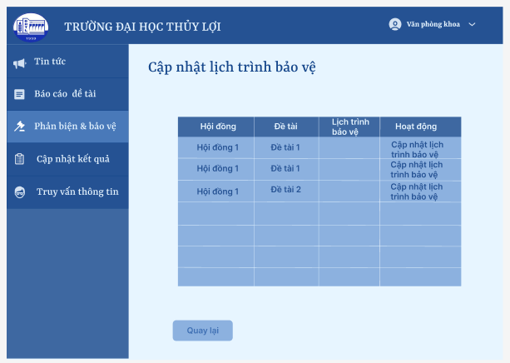

Hình 189 Form điền thông tin cập nhật lịch trình

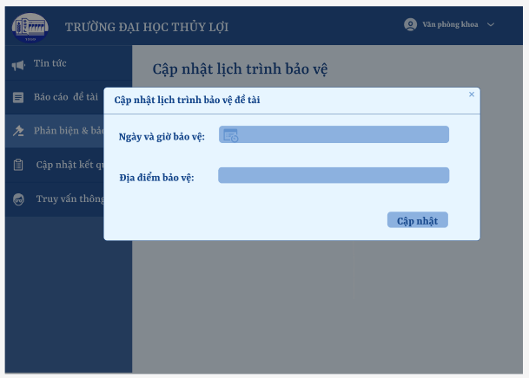

Hình 190 Form xác nhận cập nhật lịch trình

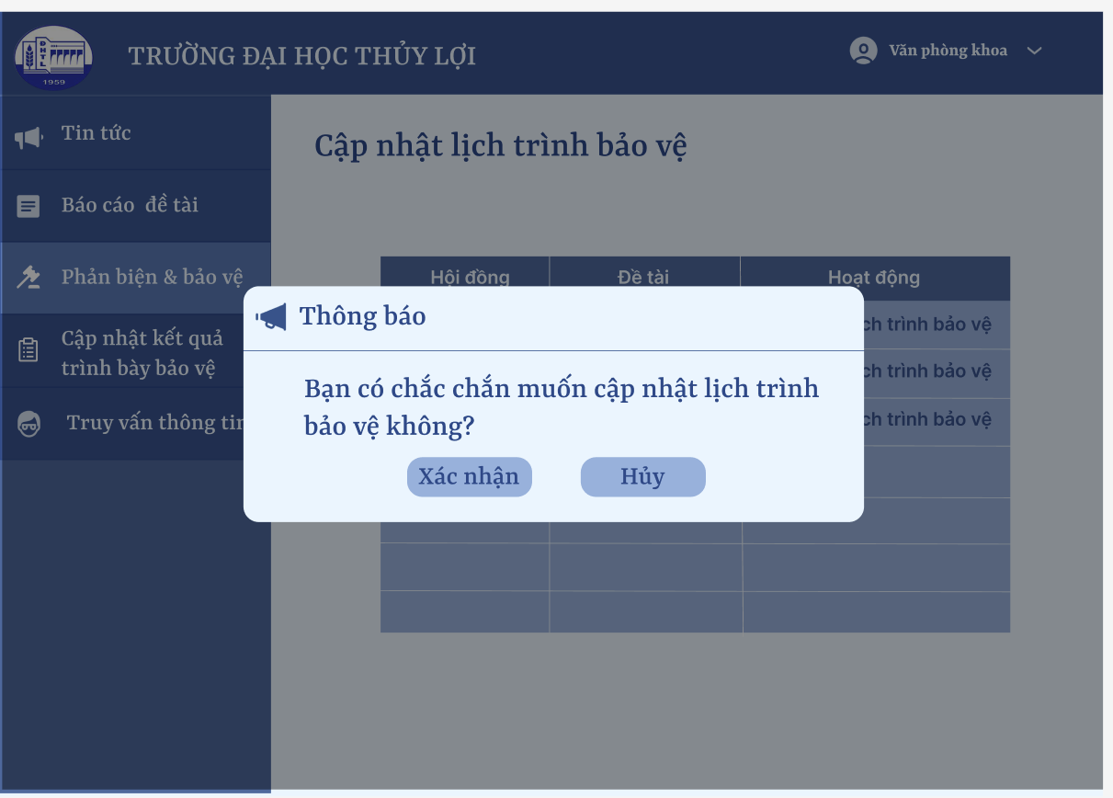

Hình 191 Thông báo cập nhật lịch trình thành công

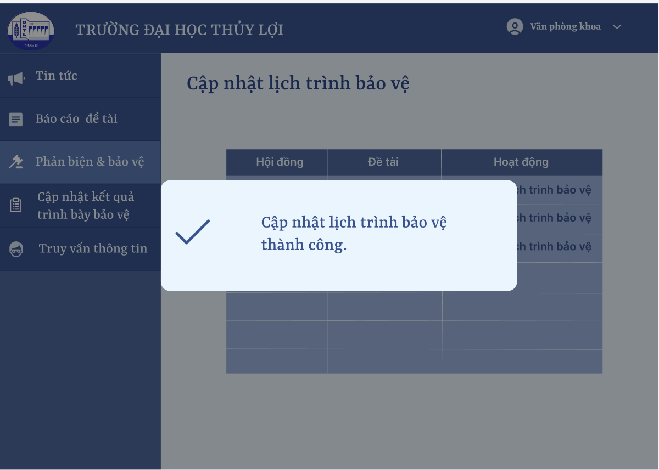

Hình 192 Thông báo cập nhật lịch trình không thành công

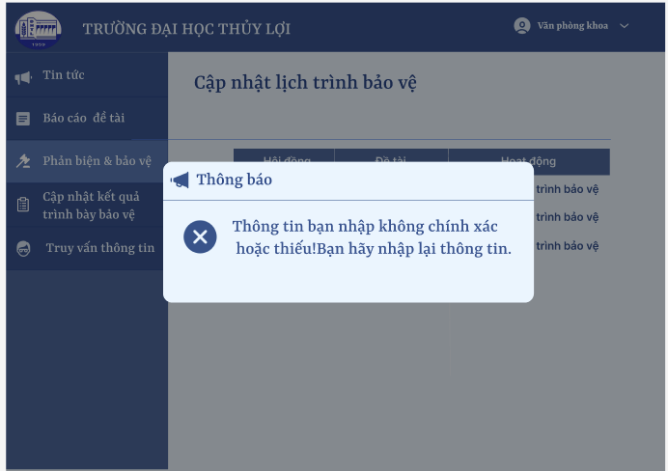

#### 1.7.3.9 Cập nhật kết quả đề tài

Hình 193 Cập nhật kết quả đề tài

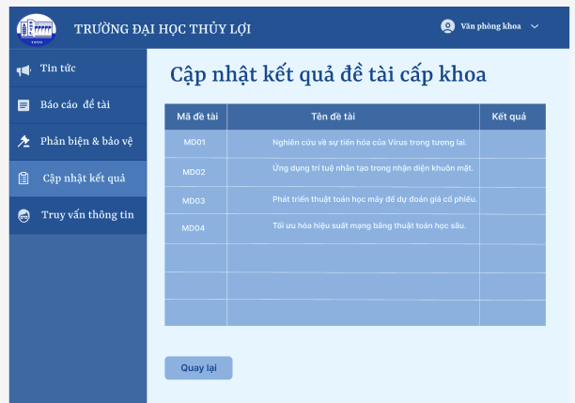

Hình 194 Điền kết quả và xác nhận

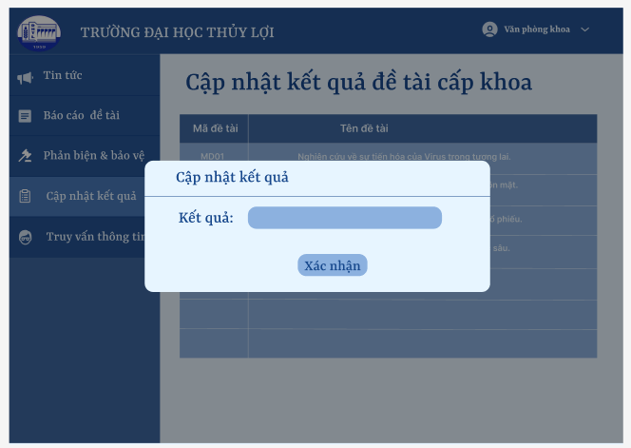

Hình 195 Thông báo cập nhật kết quả thành công

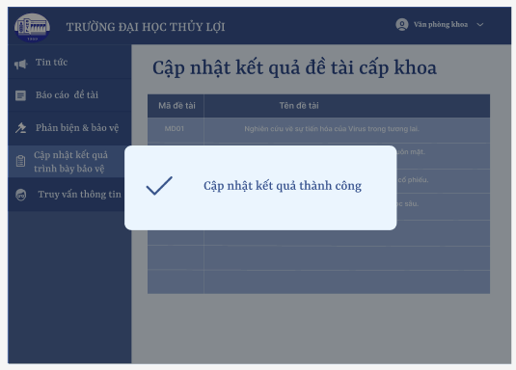

Hình 196 Thông báo khi không nhập kết quả

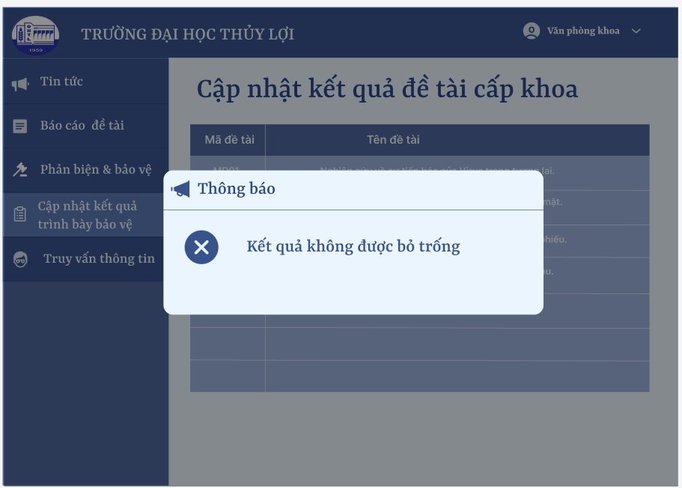

#### 1.7.3.10 Truy vấn thông tin

Hình 197 Truy vấn thông tin

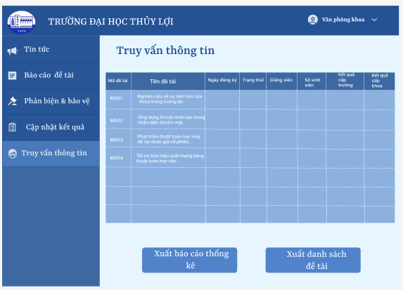

#### 1.7.3.11 Xuất báo cáo thống kê

Hình 198 Xuất báo cáo thống kê

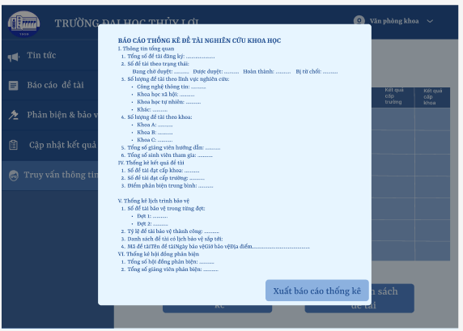

Hình 199 Form xác nhận xuất báo cáo

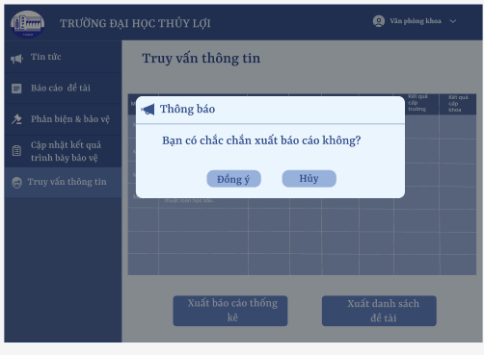

Hình 200 Thông báo xuất báo cáo thành công

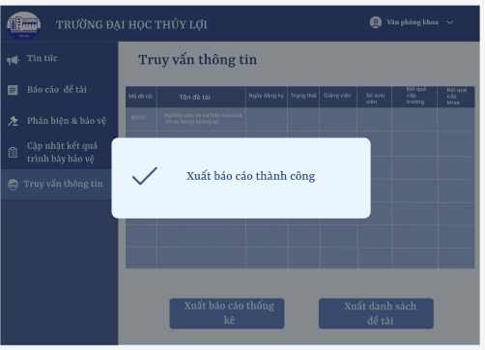

#### 1.7.3.12 Xuất danh sách đề tài

Hình 201 Xuất danh sách đề tài

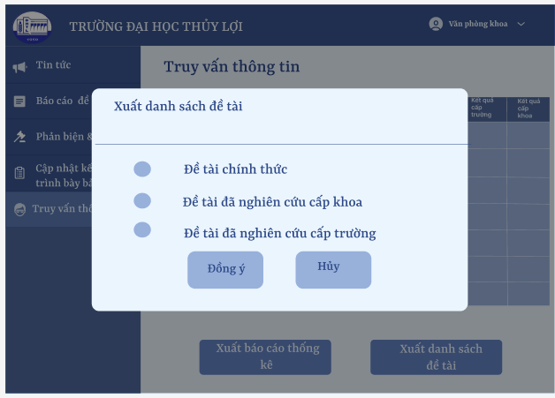

Hình 202 Thông báo xuất danh sách đề tài thành công

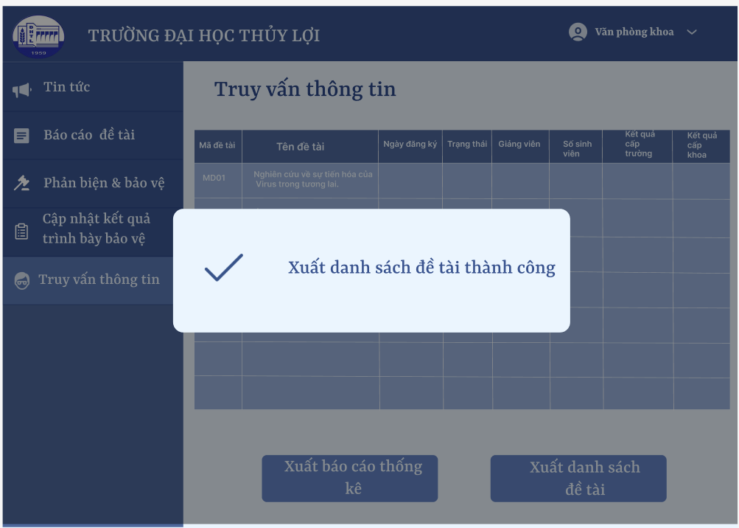

### 1.7.4 Giao diện phòng đào tạo

#### 1.7.4.1 Tin tức

Hình 203 Tin tức (Phòng đào tạo)

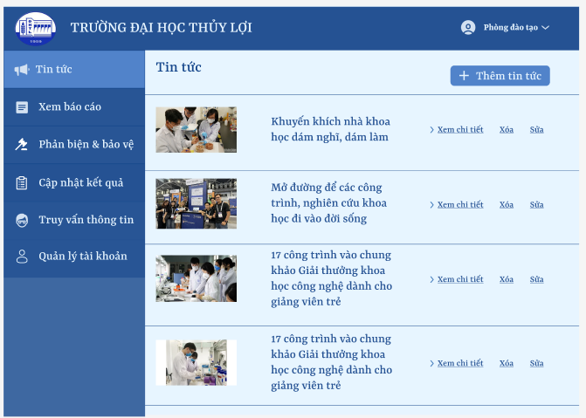

#### 1.7.4.2 Thêm tin tức

Hình 204 Form thêm tin tức

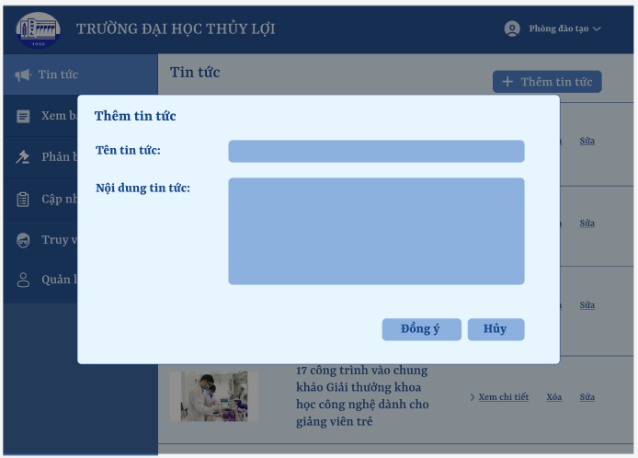

Hình 205 Thông báo thêm tin tức thành công

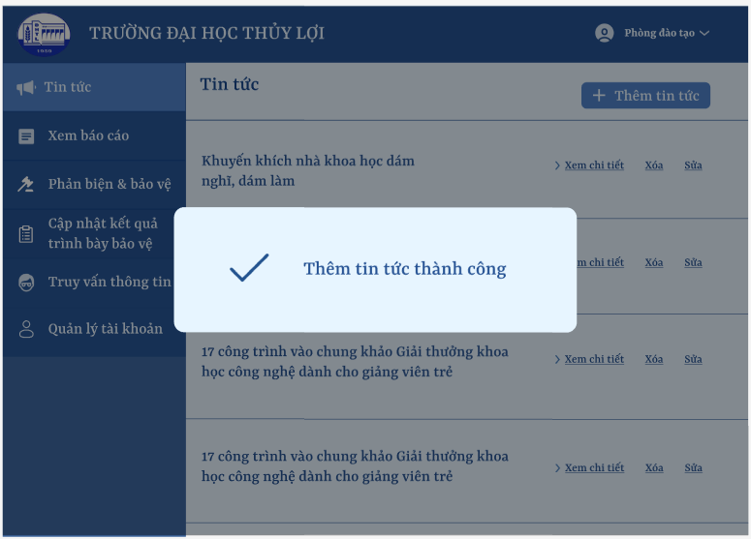

#### 1.7.4.3 Sửa tin tức

Hình 206 Form sửa tin tức

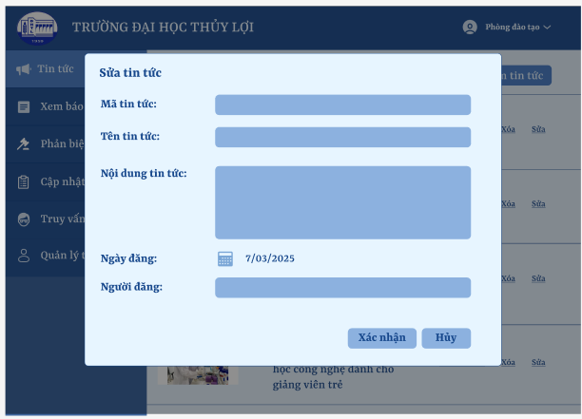

Hình 207 Form xác nhận lưu tin tức sửa đổi

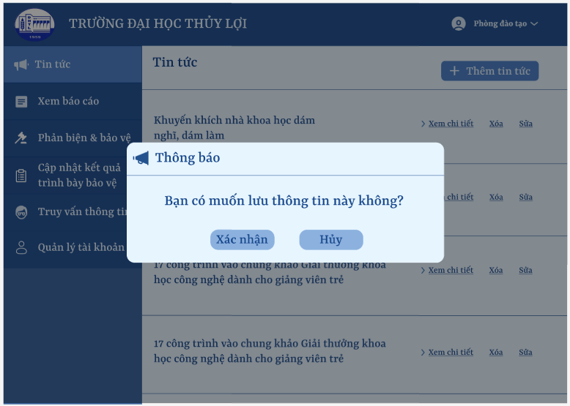

#### 1.7.4.4 Xem chi tiết tin tức

Hình 208 Xem chi tiết tin tức (Phòng đào tạo)

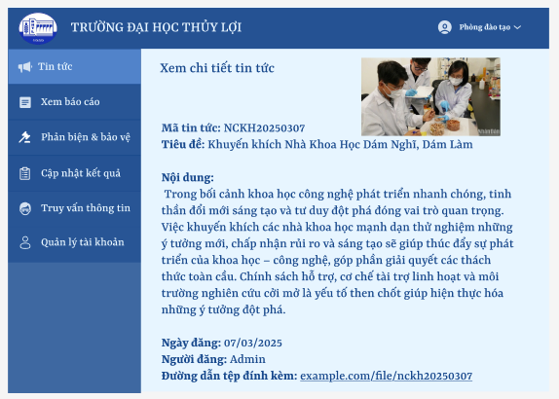

#### 1.7.4.5 Xem báo cáo

Hình 209 Xem báo cáo (Phòng đào tạo)

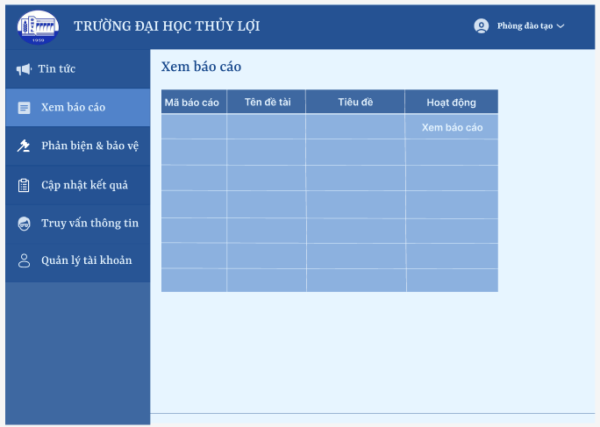

#### 1.7.4.6 Xem chi tiết báo cáo

Hình 210 Xem chi tiết báo cáo (Phòng đào tạo )

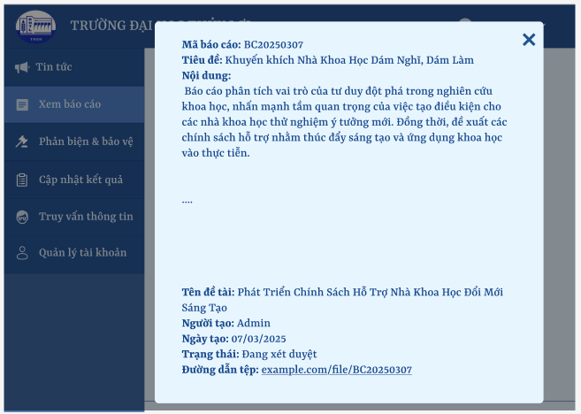

#### 1.7.4.7 Phản biện & bảo vệ

Hình 211 Phản biện & bảo vệ (Phòng đào tạo)

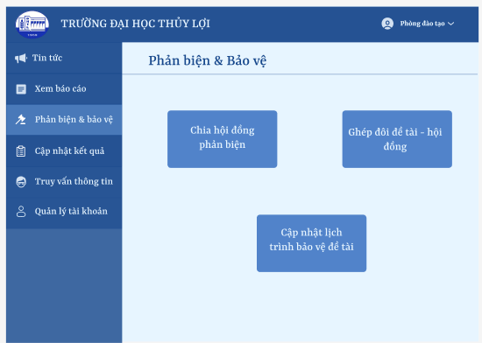

#### 1.7.4.8 Chia hội đồng phản biện

Hình 212 Chọn giảng viên phản biện

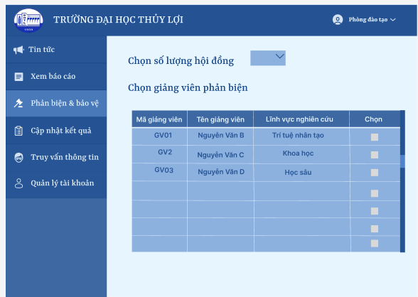

Hình 213 Hội đồng sau khi chọn

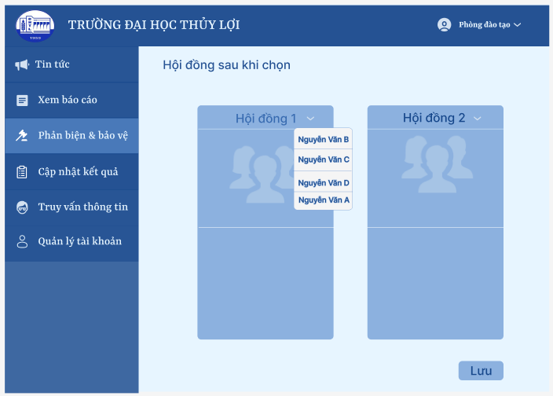

Hình 214 Form xác nhận lưu hội đồng

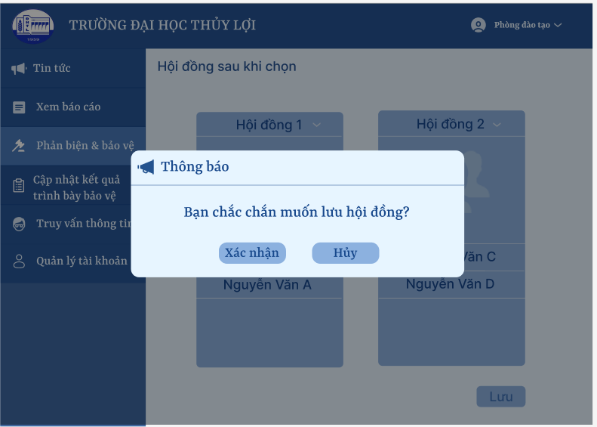

Hình 215 Thông báo chia hội đồng thành công

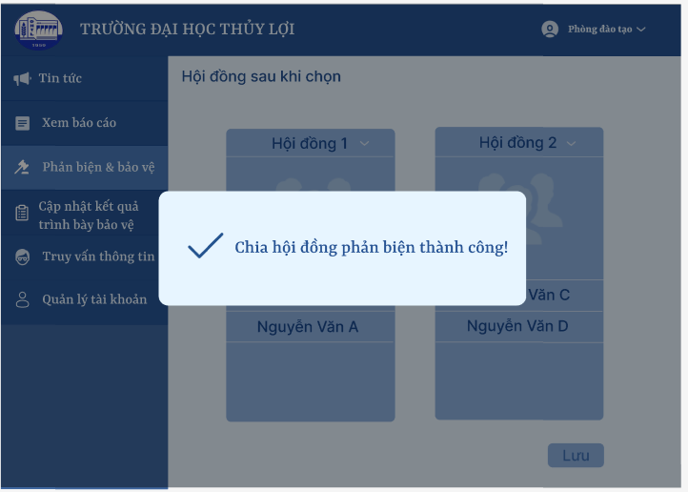

Hình 216 Thông báo chia hội đồng không thành công

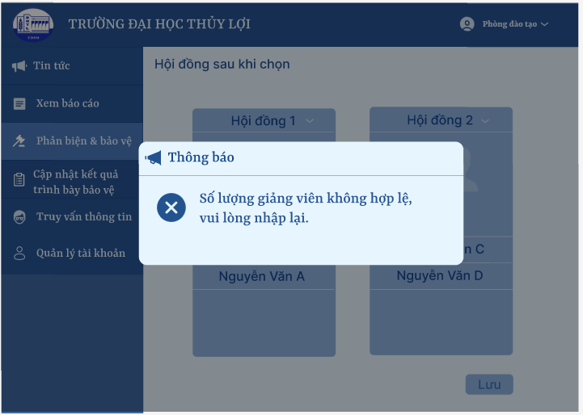

#### 1.7.4.9 Ghép đôi đề tài – Hội đồng

Hình 217 Ghép đôi đề tài - hội đồng

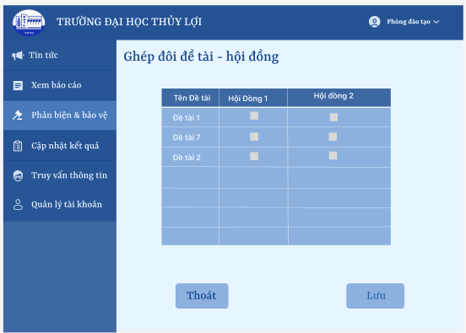

Hình 218 Form xác nhận ghép đôi

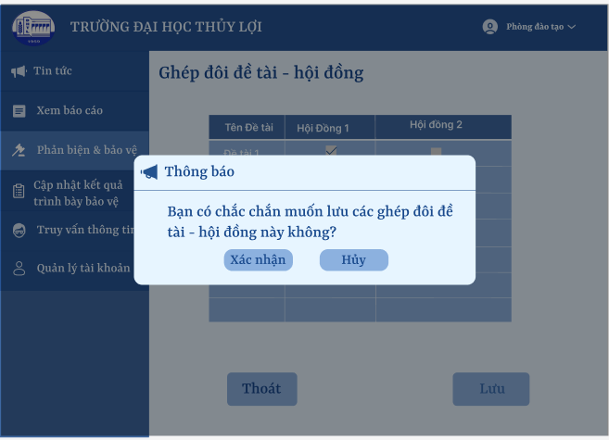

Hình 219 Thông báo ghép đôi thành công

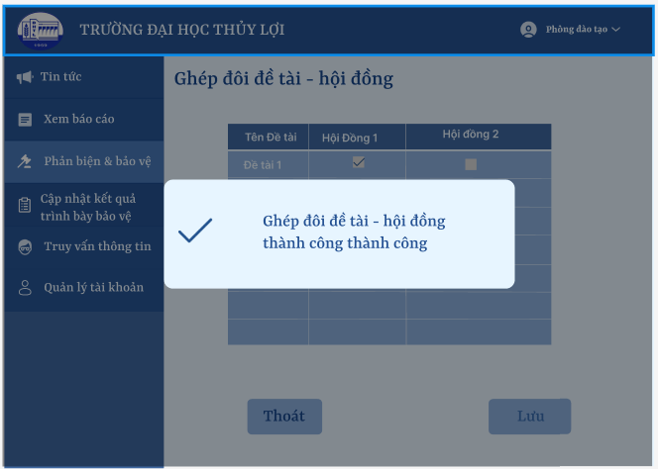

Hình 220 Thông báo ghép đôi không thành công

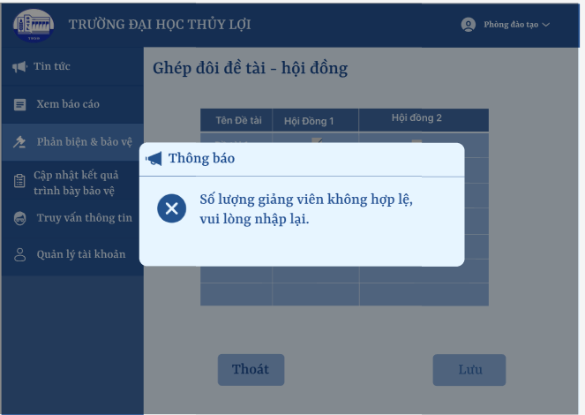

#### 1.7.4.10 Cập nhật lịch trình bảo vệ

Hình 221 Cập nhật lịch trình bảo vệ ( Phòng đào tạo)

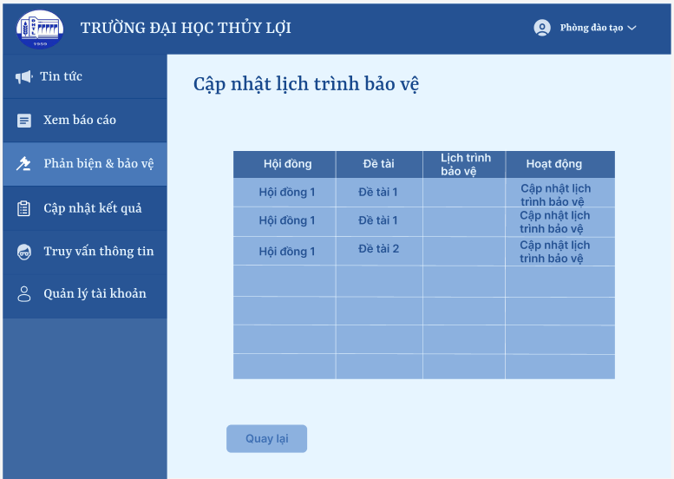

Hình 222 Điền thông tin cập nhật lịch trình

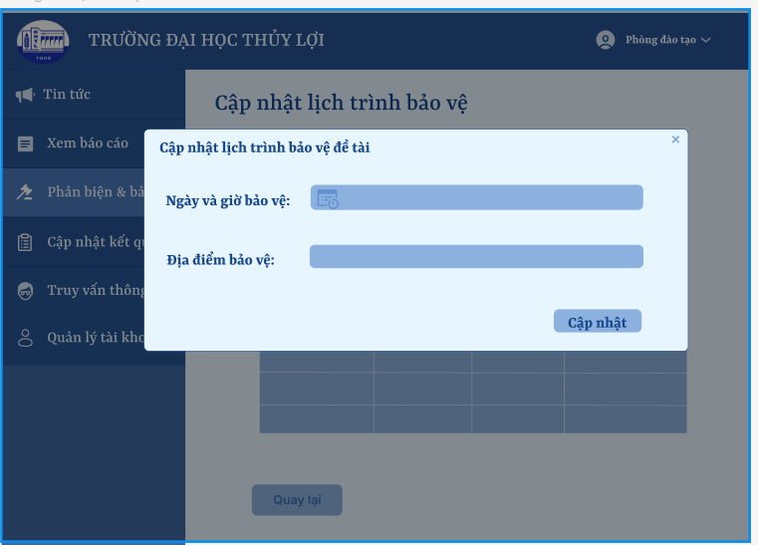

Hình 223 Form xác nhận lưu cập nhật

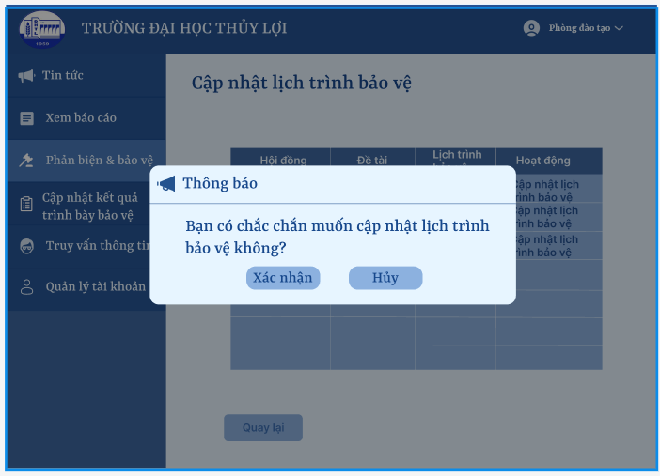

Hình 224 Thông báo cập nhật thành công

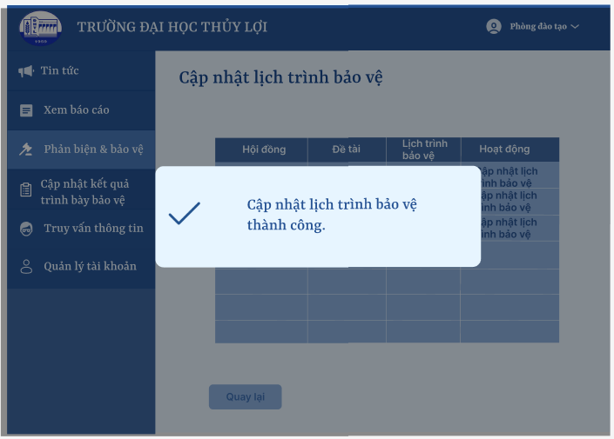

Hình 225 Thông báo cập nhật không thành công

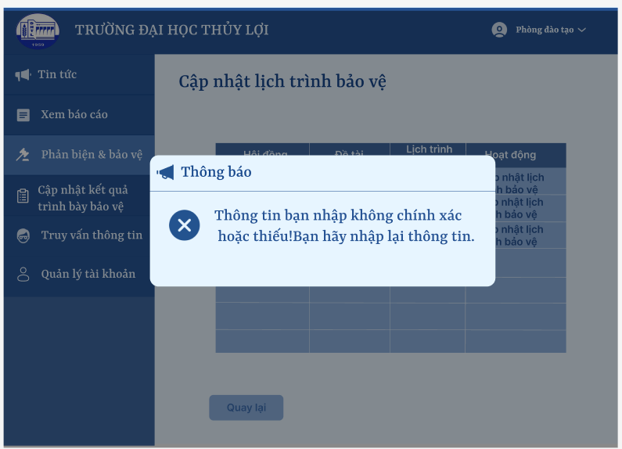

#### 1.7.4.11 Cập nhật kết quả

Hình 226 Cập nhật kết quả đề tài cấp trường

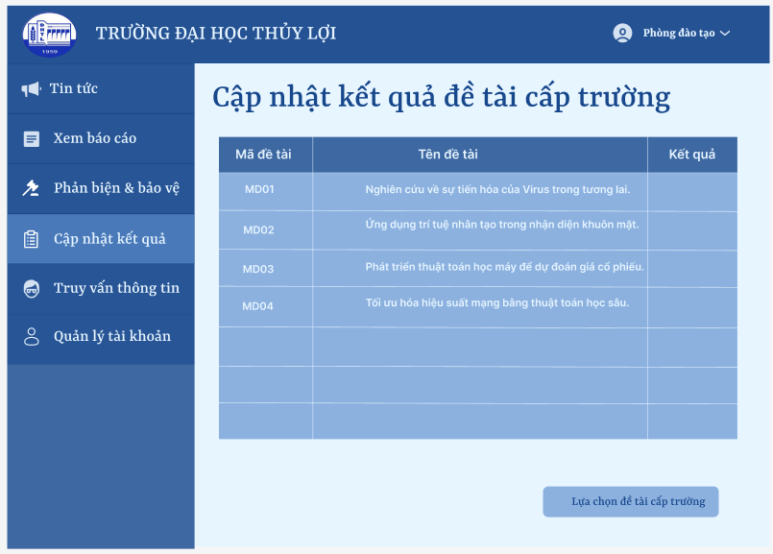

Hình 227 Chọn đề tài cần cập nhật

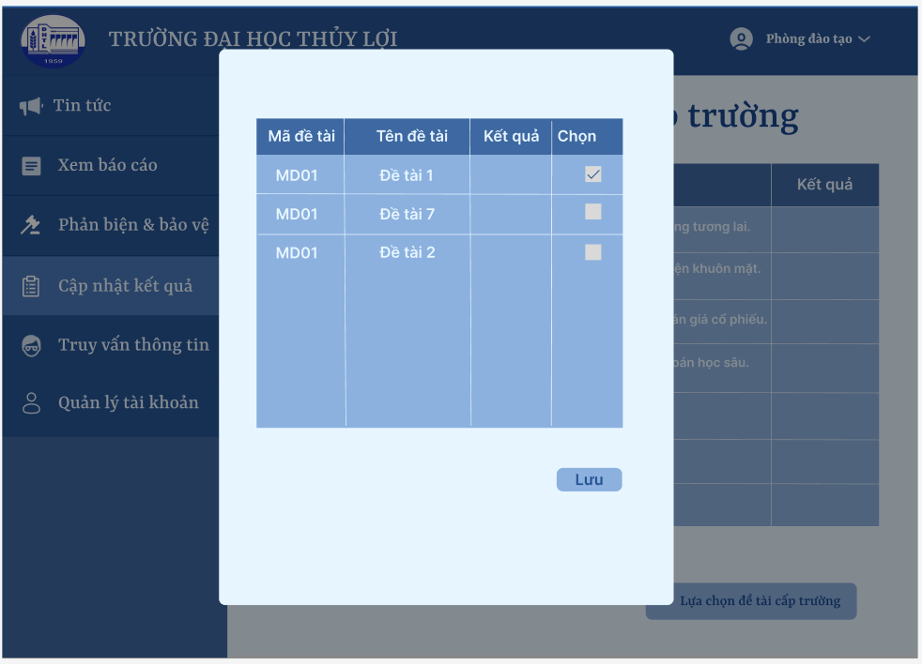

Hình 228 Điền kết quả cập nhật

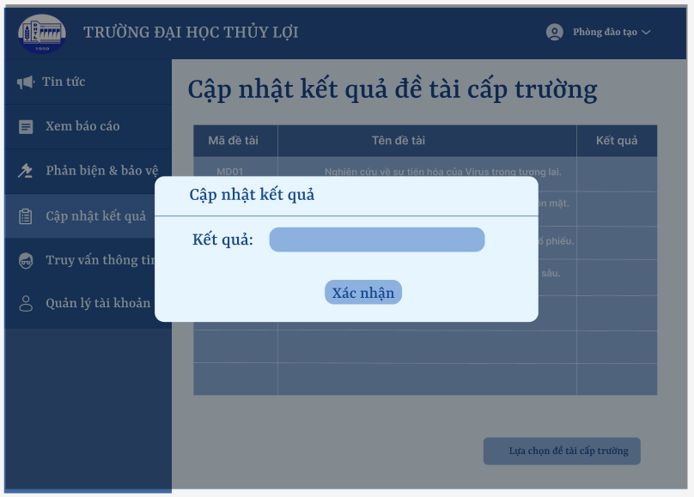

Hình 229 Thông báo cập nhật kết quả thành công

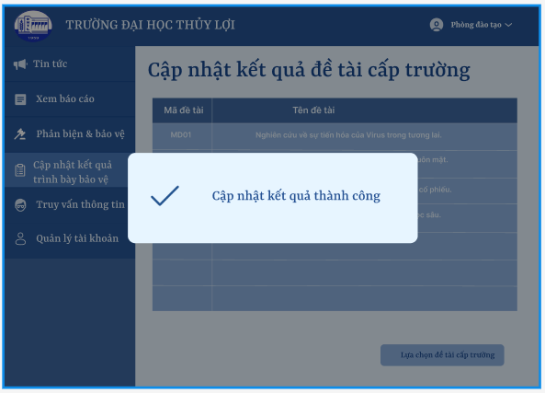

Hình 230 Thông báo khi bỏ trống kết quả

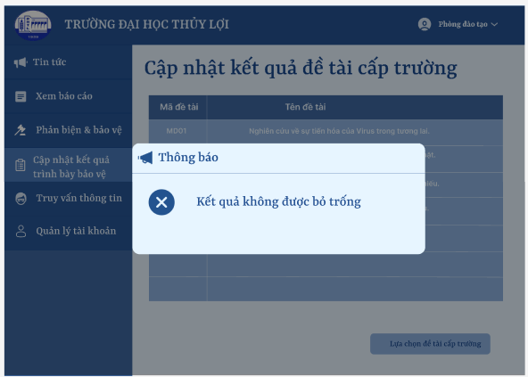

#### 1.7.4.12 Truy vấn thông tin

Hình 231 Truy vấn thông tin (Phòng đào tạo)

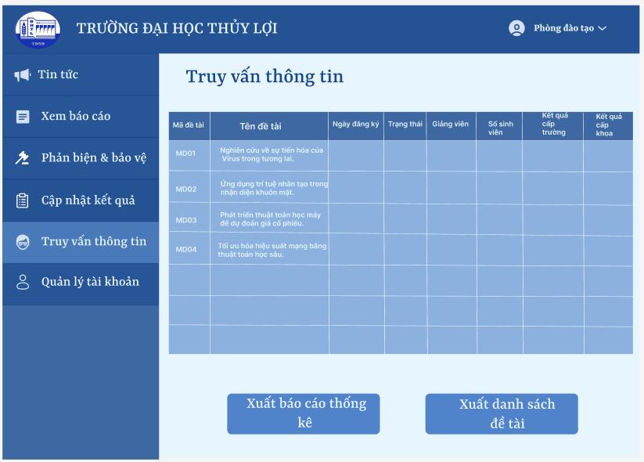

#### 1.7.4.13 Xuất báo cáo thống kê

Hình 232 Xuất báo cáo thống kê

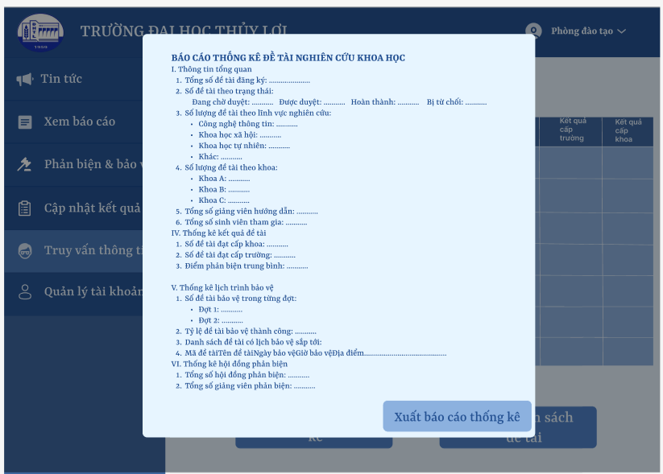

Hình 233 Form xác nhận xuất báo cáo

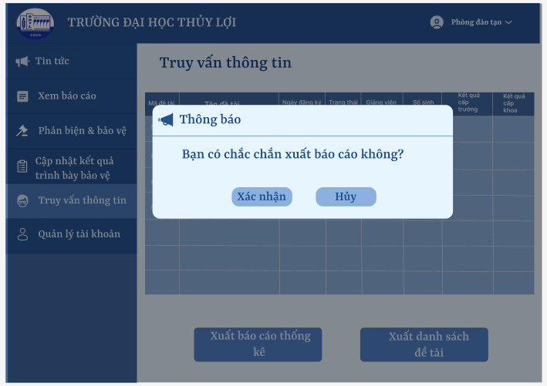

Hình 234 Thông báo xuất báo cáo thành công

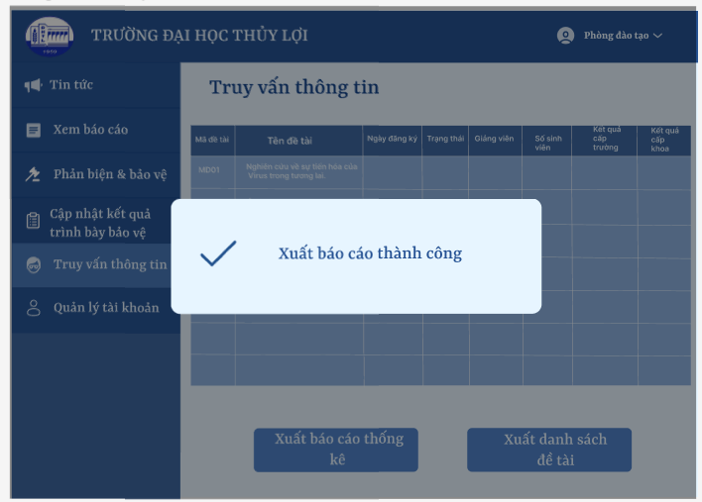

#### 1.7.4.14 Quản lý tài khoản

Hình 235 Quản lý tài khoản

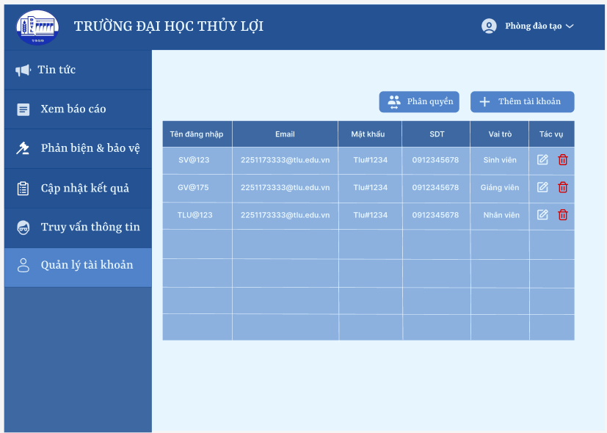

#### 1.7.4.15 Thêm tài khoản

Hình 236 Form thêm tài khoản

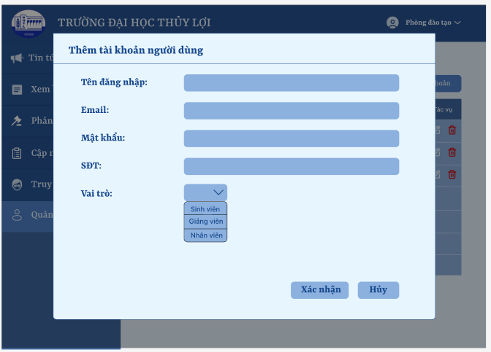

Hình 237 Thông báo thêm tài khoản thành công

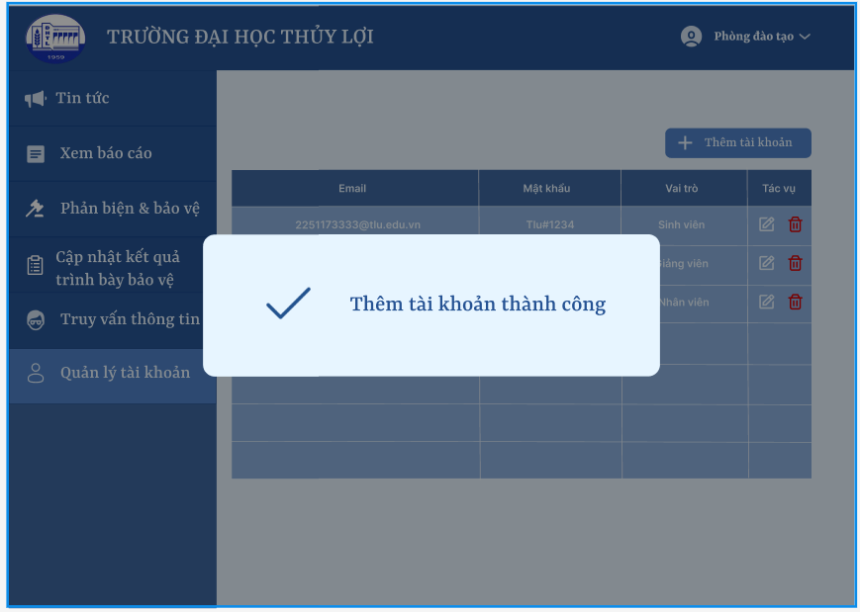

Hình 238 Thông báo yêu cầu nhập đủ thông tin

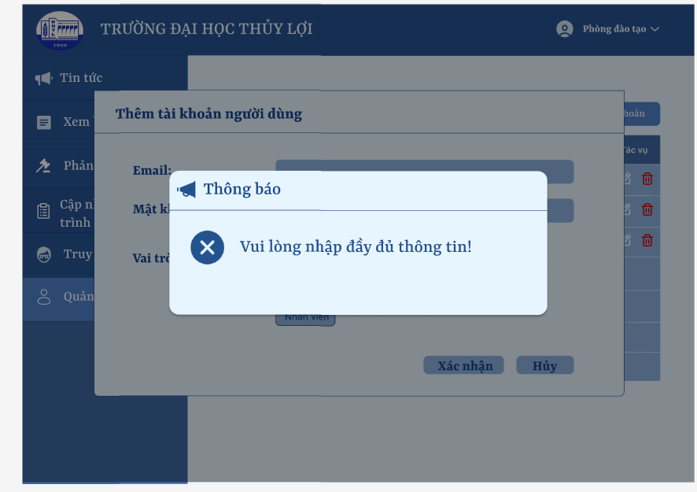

#### 1.7.4.16 Sửa tài khoản

Hình 239 Form sửa tài khoản

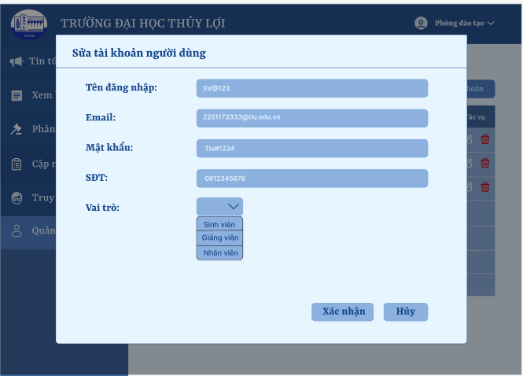

Hình 240 Form xác nhận sửa tài khoản

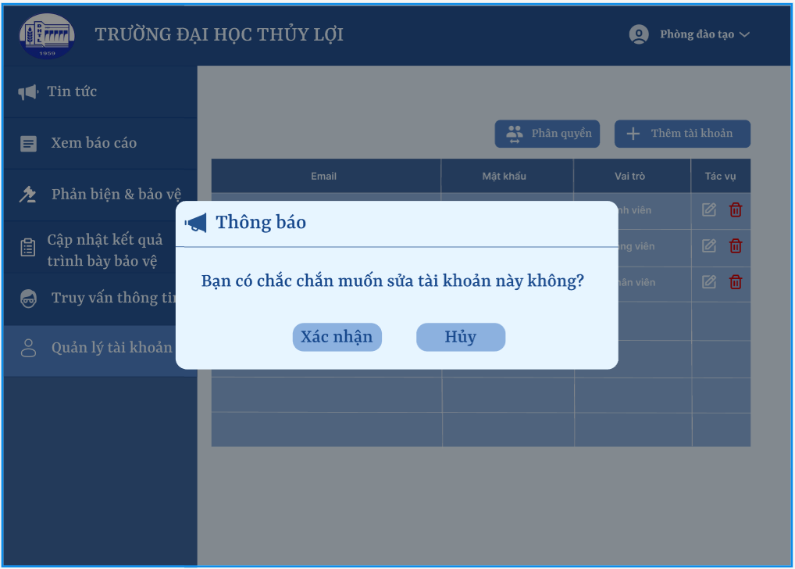

Hình 241 Thông báo sửa tài khoản thành công

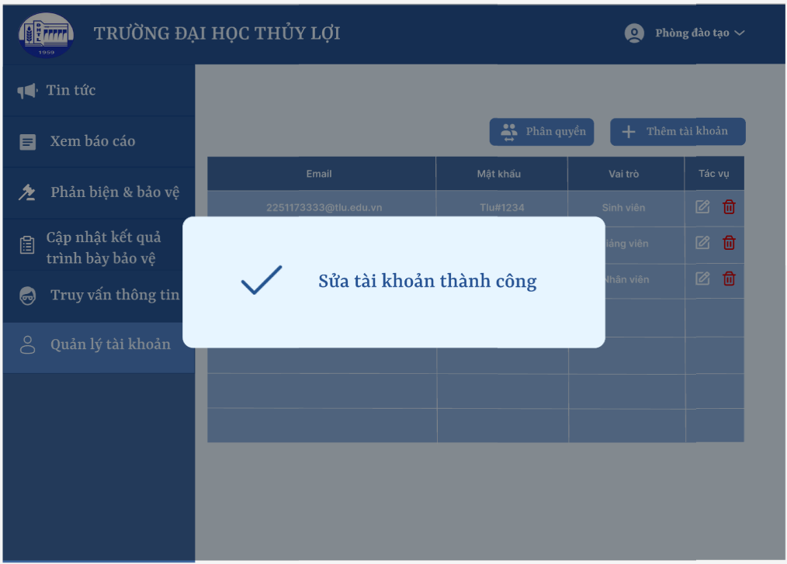

Hình 242 Thông báo yêu cầu nhập đủ thông tin

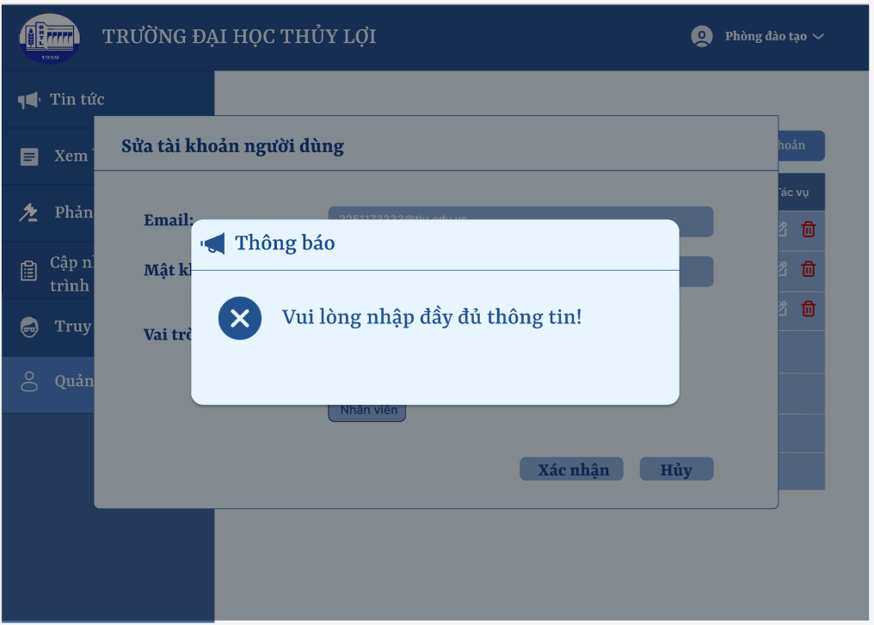

#### 1.7.4.17 Phân quyền người dùng

Hình 243 Phân quyền người dùng

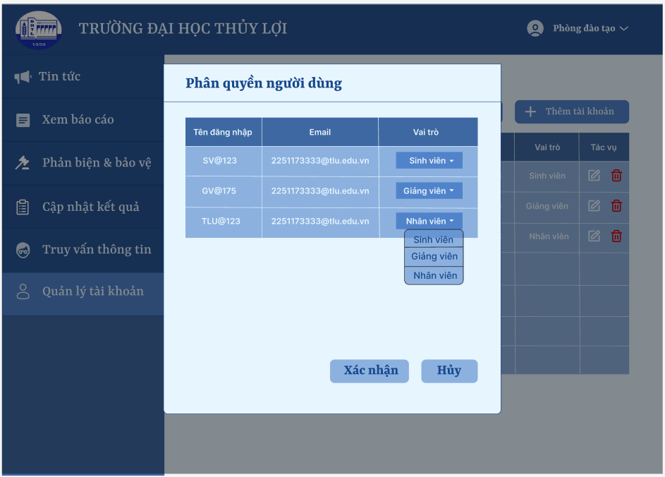

Hình 244 Form xác nhận cập nhật lại quyền người dùng

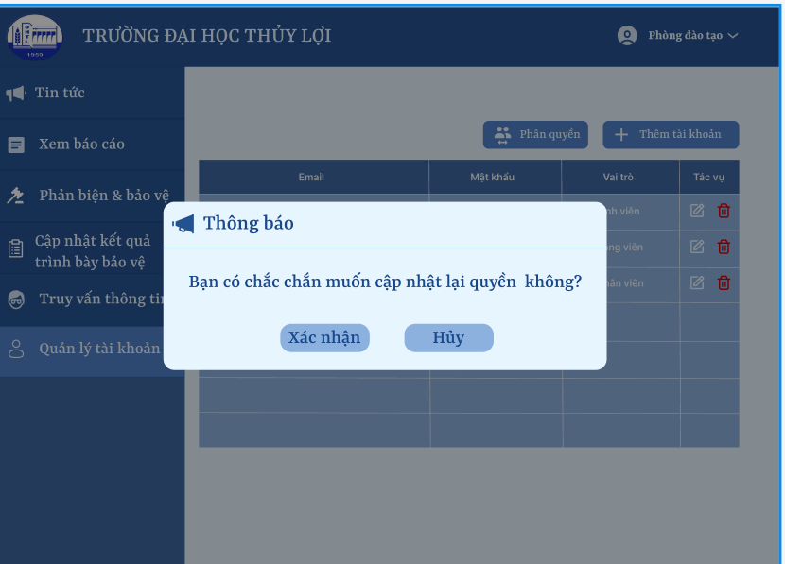

Hình 245 Thông báo cập nhật quyền tài khoản thành công

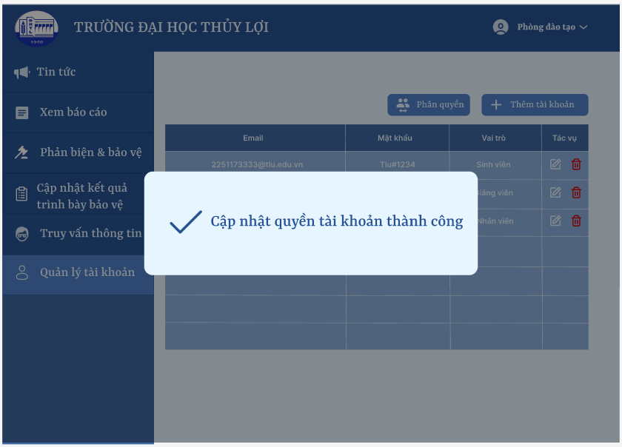

#### 1.7.4.18 Xóa tài khoản

Hình 246 Form xác nhận xóa tài khoản

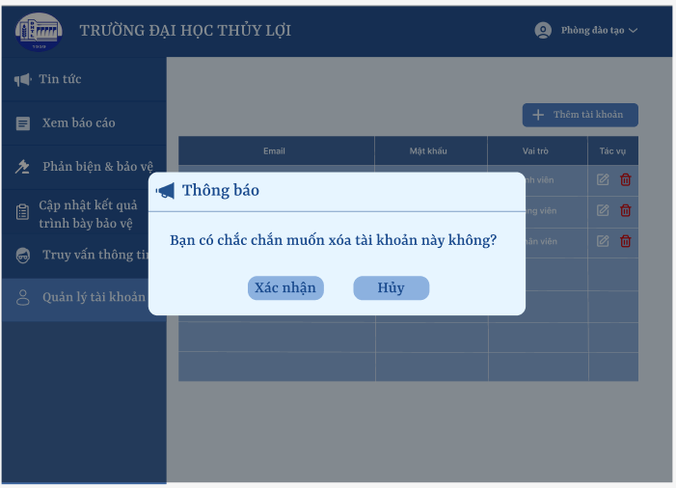

Hình 247 Thông báo xóa tài khoản thành công

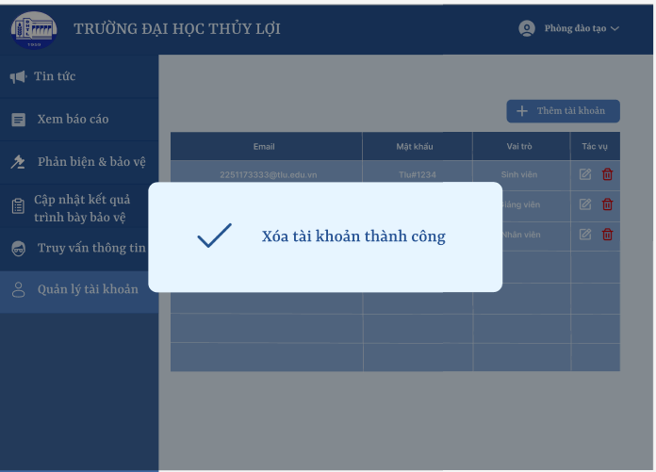

#### 1.7.4.19 Xuất danh sách đề tài

Hình 248 Xuất danh sách đề tài

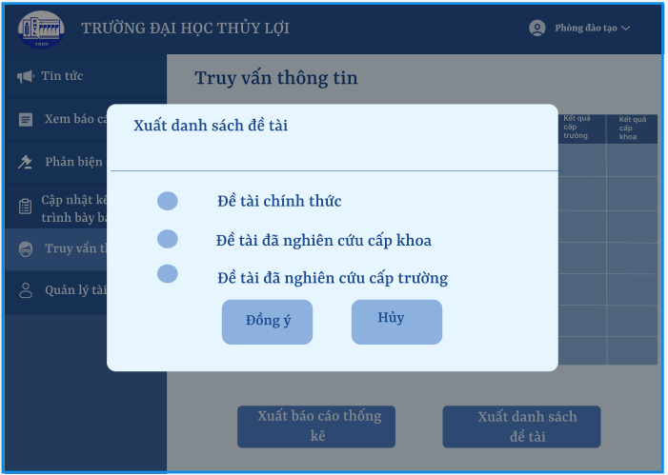

Hình 249 Thông báo xuất danh sách đề tài thành công

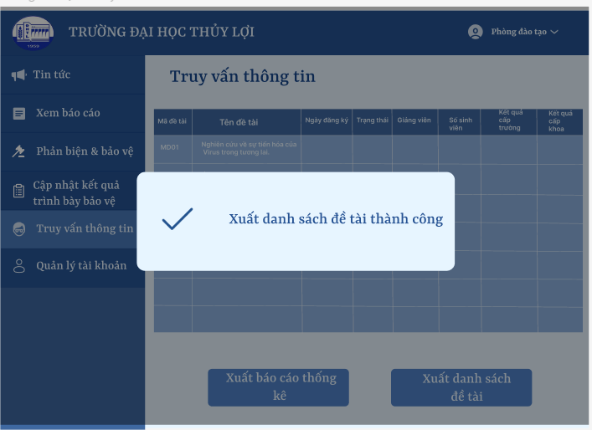

#### 1.7.4.20 Xóa tin tức

Hình 250 Form xác nhận xóa tin tức

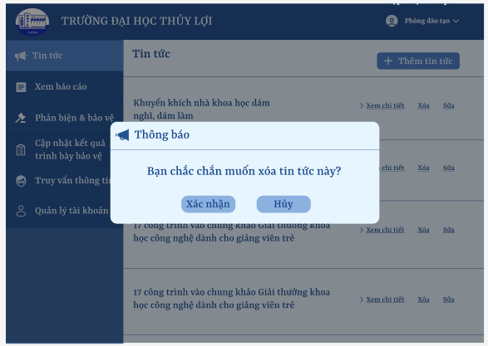

Hình 251 Thông báo xóa tin tức thành công

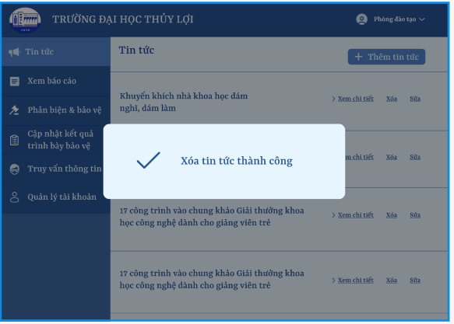

### 1.7.5 Đăng nhập đăng xuất

#### 1.7.5.1 Đăng nhập

Hình 252 Giao diện đăng nhập

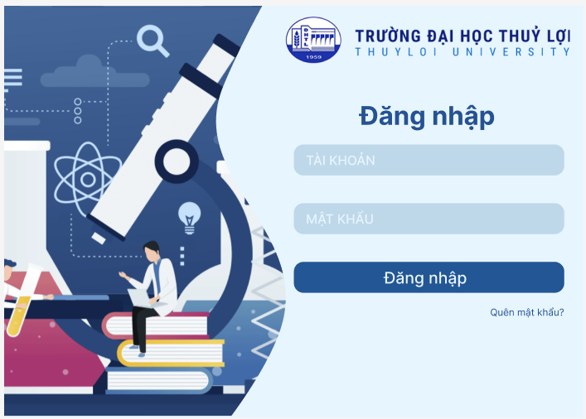

Hình 253 Thông báo khi mật khẩu thiếu ký tự

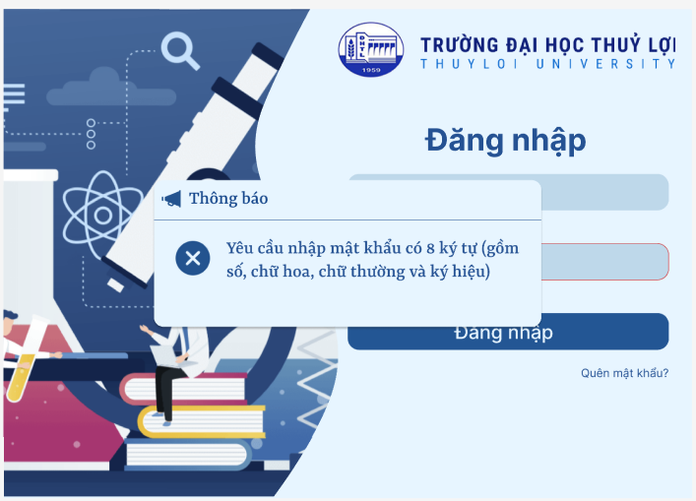

Hình 254 Thông báo khi nhập thiếu tài khoản hoặc mật khẩu

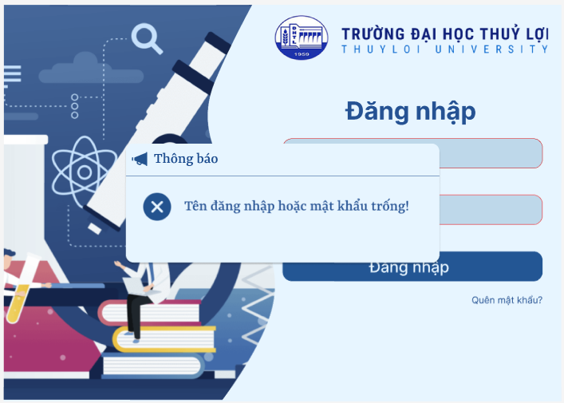

Hình 255 Thông báo khi tên đăng nhập hoặc mật khẩu không chính xác

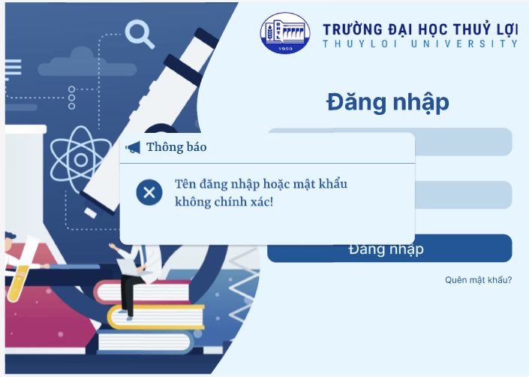

#### 1.7.5.2 Đăng xuất

Hình 256 Đăng xuất

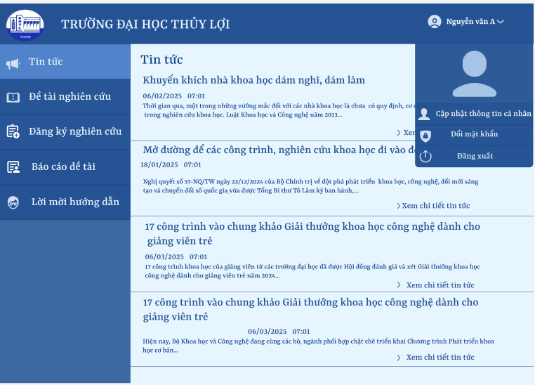

# LẬP TRÌNH DỰ ÁN

Ngôn ngữ: PHP, HTML, CSS, JS  
Framework: Laravel  
HQTCSDL: MySQL  
**Máy chủ:** Xampp  
**Công cụ:** Visual Studio Code  
Link github dự án : <https://github.com/mchien1005/WebkhoahocDHTHUYLOI>

# KIỂM THỬ

## 4.1 Mục tiêu kiểm thử

**+ Tìm kiếm lỗi phát sinh**: Phát hiện các lỗi do lập trình viên tạo ra trong quá trình phát triển hệ thống quản lý nghiên cứu khoa học, đảm bảo hệ thống hoạt động ổn định.

**+ Đánh giá chất lượng**: Đạt được sự tự tin và cung cấp thông tin về mức độ chất lượng của hệ thống, bao gồm tính chính xác, hiệu suất và bảo mật.

**+ Đáp ứng yêu cầu**: Đảm bảo hệ thống đáp ứng các yêu cầu nghiệp vụ của trường đại học, viện nghiên cứu, và người dùng (giảng viên, sinh viên, quản trị viên, văn phòng khoa).

**+ Xây dựng lòng tin**: Cung cấp một sản phẩm chất lượng cao, hỗ trợ hiệu quả việc quản lý nghiên cứu khoa học, từ đó tăng cường sự tín nhiệm từ khách hàng (các trường đại học, cơ quan khoa học, doanh nghiệp).

## 4.2 Các nguyên tắc cơ bản của kiểm thử

**+ Phát hiện lỗi**: Kiểm thử nhằm chỉ ra sự hiện diện của lỗi trong hệ thống, không phải chứng minh hệ thống hoàn hảo.

**+ Không thể kiểm thử toàn diện**: Việc kiểm thử tất cả các trường hợp trong hệ thống quản lý nghiên cứu khoa học là không khả thi do khối lượng dữ liệu và chức năng lớn.

**+ Kiểm thử sớm**: Bắt đầu kiểm thử từ giai đoạn phân tích yêu cầu và thiết kế để giảm thiểu lỗi phát sinh ở giai đoạn sau.

**+ Phân nhóm lỗi**: Tập trung kiểm thử vào các module quan trọng như quản lý đề tài, báo cáo, và phản biện, nơi thường tập trung nhiều lỗi nhất.

**+ Tùy chỉnh theo bối cảnh**: Kiểm thử được thực hiện khác nhau tùy theo vai trò người dùng (quản trị viên, văn phòng khoa, giảng viên, sinh viên).

**+ Không có lỗi là ảo tưởng**: Việc cho rằng hệ thống không có lỗi sau khi kiểm thử là một quan niệm sai lầm.

## 4.3 Quy trình kiểm thử

+ **Lập kế hoạch kiểm thử**: Xác định phạm vi, tài nguyên, lịch trình và chiến lược kiểm thử cho hệ thống quản lý nghiên cứu khoa học.

**+ Kiểm soát kế hoạch kiểm thử**: Theo dõi và điều chỉnh kế hoạch kiểm thử để đảm bảo tiến độ và hiệu quả.

**+ Phân tích và thiết kế**: Xây dựng các kịch bản kiểm thử dựa trên quy trình nghiệp vụ (đăng ký đề tài, quản lý báo cáo, phản biện) và yêu cầu người dùng.

**+ Thực hiện**: Triển khai các kịch bản kiểm thử trên hệ thống, bao gồm kiểm thử chức năng và phi chức năng.

**+ Đánh giá tiêu chí rút lui và báo cáo**: Xác định mức độ hoàn thành (ví dụ: 90% trường hợp kiểm thử thành công) và lập báo cáo kết quả kiểm th

**+ Các hoạt động đóng thử nghiệm**: Tổng hợp tài liệu, lưu trữ kết quả kiểm thử vàbàn giao hệ thống.

## 4.4 Các phương pháp kiểm thử

+ Kiểm thử hộp đen

+ Kiểm thử hộp trắng

+ Kiểm thử theo kinh nghiệm

## 4.5 Phạm vi kiểm thử

### 4.5.1 Tác nhân sinh viên

- Chức năng:

+ Đăng nhập, đăng xuất, đổi mật khẩu, cập nhật thông tin cá nhân.

+ Tìm kiếm giảng viên, xem thông tin chi tiết giảng viên, gửi lời mời hướng dẫn đề tài, + thu hồi lời mời hướng dẫn, xem danh sách lời mời hướng dẫn.

+ Xem danh sách đề tài tham gia.

+ Nộp báo cáo nghiên cứu ,xem kết quả nghiên cứu.

### 4.5.2 Tác nhân giảng viên

- Chức năng:

+ Đăng nhập, đăng xuất, đổi mật khẩu, cập nhật thông tin cá nhân.

+ Đăng ký định hướng nghiên cứu, đăng ký đề tài dự kiến, xử lý lời mời hướng dẫn, nộp danh sách đề tài chính thức, xem danh sách lời mời hướng dẫn.

+ Quản lý đề tài: thêm/sửa/xóa đề tài, xem danh sách đề tài tham gia.

+ Quản lý báo cáo: xem báo cáo, nhận xét báo cáo, duyệt báo cáo nghiên cứu.

+ Chấm phản biện lần 1, điều chỉnh điểm phản biện, xem kết quả nghiên cứu.

### 4.5.3 Tác nhân Nhân viên văn phòng khoa

- Chức năng:

+ Đăng nhập, đăng xuất.

+ Xem chi tiết tin tức, xem danh sách tin tức.

+ Xem báo cáo, xem danh sách đề tài chính thức, xuất danh sách đề tài, xuất báo cáo thống kê tổng hợp.

+ Chia hội đồng phản biện, ghép đôi đề tài - hội đồng, cập nhật lịch trình bảo vệ đề tài, cập nhật kết quả trình bày bảo vệ, cập nhật kết quả đề tài cấp khoa.

### 4.5.4 Tác nhân Nhân viên phòng đào tạo

- Chức năng:

+ Đăng nhập, đăng xuất.

+ Quản lý tin tức: thêm/sửa/xóa tin tức, xem chi tiết tin tức, xem danh sách tin tức.

+ Quản lý tài khoản: thêm/sửa/xóa tài khoản người dùng, phân quyền người dùng.

+ Chia hội đồng phản biện, ghép đôi đề tài - hội đồng, cập nhật lịch trình bảo vệ đề tài, cập nhật kết quả trình bày bảo vệ, cập nhật kết quả đề tài cấp trường, lựa chọn đề tài cấp trường.

+ Xem danh sách đề tài chính thức, xuất danh sách đề tài, xuất báo cáo thống kê tổng hợp.

## 4.6 Tài liệu

- Đặc tả yêu cầu

- Thiết kế giao diện (Figma)

## 4.7 Công cụ kiểm thử

- Test plan: Google docs

- Test case: Google sheet

- Log bug tool: Google sheet

## 4.8 Các loại kiểm thử

- Dưới đây là bảng phân loại các loại kiểm thử theo cấp độ kiểm thử:

Bảng 4.1 Phân loại kiểm thử theo cấp độ

|  |  |  |  |  |
| --- | --- | --- | --- | --- |
| **Loại kiểm thử** | **Unit Test** | **Integration Test** | **System Test** | **Acceptance Test** |
| **Interface Test** |  | X | X |  |
| **Functional Test** |  | X | X |  |
| **Usability Test** |  |  | X |  |

## 4.9 Tiêu chuẩn kiểm thử

### 4.9.1 Điều kiện bắt đầu thực hiện kiểm thử:

**- R1:**

+ Bên phát triển (dev) hoàn thành 50% các module chính (đăng nhập, quản lý đề tài, quản lý báo cáo) và đã thực hiện Unit Test thành công.

+ Môi trường kiểm thử (test environment) đã được thiết lập và cấu hình đầy đủ, bao gồm cơ sở dữ liệu mẫu (danh sách sinh viên, giảng viên, đề tài).

**- R2**:

+ Thực hiện kiểm thử 50% các module còn lại (phản biện, thống kê) và kiểm tra lại (retest) các lỗi phát hiện ở R1.

**- R3**:

+ Thực hiện kiểm tra lại (retest) các lỗi còn lại từ R2 để đảm bảo tất cả đã được khắc phục.

### 4.9.2 Khi nào thì dừng test

- Hoàn thành phạm vi test  
- Tất cả các bug đã được tìm ra phải được fix  
xong với kết quả được phê duyệt  
- Không còn bug nào với mức medium trở lên

### 4.9.3 Tiêu chuẩn test thành công

- Đáp ứng được yêu cầu chức năng của phần  
mềm  
- Đáp ứng được yêu cầu của người dùng

## 4.10 Kịch bản kiểm thử

Kịch bản kiểm thử chi tiết :

- Front-end : <https://byvn.net/HR2R>

- Back-end : <https://byvn.net/b48N>

### 4.10.1 Thêm tin tức

Bảng 4.2 Bảng tổng hợp kết quả kiểm thử test case Thêm tin tức

|  |  |  |  |
| --- | --- | --- | --- |
|  | Lần 1 | Lần 2 | Lần 3 |
| Ngày kiểm thử | 17/03/2025 | 24/03/2025 | 27/03/2025 |
| Người kiểm thử | Ngô Chúc Ngọc | | |
| Người viết kịch bản kiểm thử | Ngô Chúc Ngọc | | |
| Tổng số testcase | 4 | 4 | 4 |
| Số test fail | 4 | 4 | 0 |
| Số test pass | 0 | 0 | 4 |

### 4.10.2 Sửa tin tức

Bảng 4.3 Bảng tổng hợp kết quả kiểm thử test case Sửa tin tức

|  |  |  |  |
| --- | --- | --- | --- |
|  | Lần 1 | Lần 2 | Lần 3 |
| Ngày kiểm thử | 17/03/2025 | 24/03/2025 | 27/03/2025 |
| Người kiểm thử | Ngô Chúc Ngọc | | |
| Người viết kịch bản kiểm thử | Ngô Chúc Ngọc | | |
| Tổng số testcase | 5 | 5 | 5 |
| Số test fail | 5 | 5 | 0 |
| Số test pass | 0 | 0 | 5 |

### 4.10.3 Xóa tin tức

Bảng 4.4 Bảng tổng hợp kết quả kiểm thử test case Xóa tin tức

|  |  |  |  |
| --- | --- | --- | --- |
|  | Lần 1 | Lần 2 | Lần 3 |
| Ngày kiểm thử | 17/03/2025 | 24/03/2025 | 27/03/2025 |
| Người kiểm thử | Ngô Chúc Ngọc | | |
| Người viết kịch bản kiểm thử | Ngô Chúc Ngọc | | |
| Tổng số testcase | 2 | 2 | 2 |
| Số test fail | 2 | 2 | 0 |
| Số test pass | 0 | 0 | 2 |

### 4.10.4 Xem chi tiết tin tức

Bảng 4.5 Bảng tổng hợp kết quả kiểm thử test case Xem chi tiết tin tức

|  | Lần 1 | Lần 2 | Lần 3 |
| --- | --- | --- | --- |
| Ngày kiểm thử | 17/03/2025 | 24/03/2025 | 27/03/2025 |
| Người kiểm thử | Ngô Chúc Ngọc | | |
| Người viết kịch bản kiểm thử | Ngô Chúc Ngọc | | |
| Tổng số testcase | 1 | 1 | 1 |
| Số test fail | 0 | 0 | 0 |
| Số test pass | 1 | 1 | 1 |

### 4.10.5 Xem danh sách tin tức

Bảng 4.6 Bảng tổng hợp kết quả kiểm thử test case Xem danh sách tin tức

|  | Lần 1 | Lần 2 | Lần 3 |
| --- | --- | --- | --- |
| Ngày kiểm thử | 17/03/2025 | 24/03/2025 | 27/03/2025 |
| Người kiểm thử | Ngô Chúc Ngọc | | |
| Người viết kịch bản kiểm thử | Ngô Chúc Ngọc | | |
| Tổng số testcase | 1 | 1 | 1 |
| Số test fail | 0 | 0 | 0 |
| Số test pass | 1 | 1 | 1 |

### 4.10.6 Chia hội đồng phản biện

Bảng 4.7 Bảng tổng hợp kết quả kiểm thử test case Chia hội đồng phản biện

|  |  |  |  |
| --- | --- | --- | --- |
|  | Lần 1 (17/03) | Lần 2(24/03) | Lần 3 |
| Người kiểm thử | Phan Thị Huyền Trang | | |
| Người viết kịch bản kiểm thử | Phan Thị Huyền Trang | | |
| Tổng số testcase | 7 | 7 | 7 |
| Số test fail | 5 | 5 | 3 |
| Số test pass | 2 | 2 | 4 |

### 4.10.7 Ghép đôi đề tài hội đồng

Bảng 4.8 Bảng tổng hợp kết quả kiểm thử test case Ghép đôi đề tài hội đồng

|  |  |  |  |
| --- | --- | --- | --- |
|  | Lần 1 (17/03) | Lần 2(24/03) | Lần 3 |
| Người kiểm thử | Phan Thị Huyền Trang | | |
| Người viết kịch bản kiểm thử | Phan Thị Huyền Trang | | |
| Tổng số testcase | 6 | 6 | 6 |
| Số test fail | 5 | 5 | 3 |
| Số test pass | 1 | 1 | 3 |

### 4.10.8 Cập nhật lịch trình bảo vệ

Bảng 4.9 Bảng tổng hợp kết quả kiểm thử test case Cập nhật lịch trình bảo vệ

|  |  |  |  |
| --- | --- | --- | --- |
|  | Lần 1 (17/03) | Lần 2(24/03) | Lần 3 |
| Người kiểm thử | Phan Thị Huyền Trang | | |
| Người viết kịch bản kiểm thử | Phan Thị Huyền Trang | | |
| Tổng số testcase | 5 | 5 | 5 |
| Số test fail | 4 | 2 | 2 |
| Số test pass | 1 | 3 | 3 |

### 4.10.9 Sửa đề tài

|  |  |  |  |
| --- | --- | --- | --- |
|  | Lần 1 (17/03) | Lần 2(24/03) | Lần 3 |
| Người kiểm thử | Phan Thị Huyền Trang | | |
| Người viết kịch bản kiểm thử | Phan Thị Huyền Trang | | |
| Tổng số testcase | 6 | 6 | 6 |
| Số test fail | 6 | 6 | 2 |
| Số test pass | 0 | 0 | 4 |

### 4.10.10 Xóa đề tài

|  |  |  |  |
| --- | --- | --- | --- |
|  | Lần 1 (17/03) | Lần 2(24/03) | Lần 3 |
| Người kiểm thử | Phan Thị Huyền Trang | | |
| Người viết kịch bản kiểm thử | Phan Thị Huyền Trang | | |
| Tổng số testcase | 4 | 4 | 4 |
| Số test fail | 4 | 4 | 0 |
| Số test pass | 0 | 0 | 4 |

### 4.10.11 Chấm điểm phản biện lần 1

|  |  |  |  |
| --- | --- | --- | --- |
|  | Lần 1 (17/03) | Lần 2(24/03) | Lần 3 |
| Người kiểm thử | Phan Thị Huyền Trang | | |
| Người viết kịch bản kiểm thử | Phan Thị Huyền Trang | | |
| Tổng số testcase | 5 | 5 | 5 |
| Số test fail | 5 | 5 | 5 |
| Số test pass | 0 | 0 | 0 |

### 4.10.12 Điều chỉnh điểm phản biện

|  |  |  |  |
| --- | --- | --- | --- |
|  | Lần 1 (17/03) | Lần 2(24/03) | Lần 3 |
| Người kiểm thử | Phan Thị Huyền Trang | | |
| Người viết kịch bản kiểm thử | Phan Thị Huyền Trang | | |
| Tổng số testcase | 6 | 6 | 6 |
| Số test fail | 6 | 6 | 6 |
| Số test pass | 0 | 0 | 0 |

### 4.10.13 Đăng ký định hướng nghiên cứu

Bảng 4.10 Bảng tổng hợp kết quả kiểm thử test case Đăng ký định hướng nghiên cứu

|  |  |  |  |
| --- | --- | --- | --- |
|  | Lần 1 (17/03) | Lần 2(24/03) | Lần 3 (27/03) |
| Người kiểm thử | Nguyễn Quốc Huy | | |
| Người viết kịch bản kiểm thử | Nguyễn Quốc Huy | | |
| Tổng số testcase | 5 | 5 | 5 |
| Số test fail | 2 | 0 | 0 |
| Số test pass | 3 | 5 | 5 |

### 4.10.14 Đăng ký đề tài dự kiến

Bảng 4.11 Bảng tổng hợp kết quả kiểm thử test case Đăng ký đề tài dự kiến

|  |  |  |  |
| --- | --- | --- | --- |
|  | Lần 1 (17/03) | Lần 2(24/03) | Lần 3 (27/03) |
| Người kiểm thử | Nguyễn Quốc Huy | | |
| Người viết kịch bản kiểm thử | Nguyễn Quốc Huy | | |
| Tổng số testcase | 5 | 5 | 5 |
| Số test fail | 2 | 1 | 0 |
| Số test pass | 3 | 4 | 5 |

### 4.10.15 Tìm kiếm giảng viên

Bảng 4.12 Bảng tổng hợp kết quả kiểm thử test case Tìm kiếm giảng viên

|  |  |  |  |
| --- | --- | --- | --- |
|  | Lần 1 (17/03) | Lần 2(24/03) | Lần 3 (27/03) |
| Người kiểm thử | Nguyễn Quốc Huy | | |
| Người viết kịch bản kiểm thử | Nguyễn Quốc Huy | | |
| Tổng số testcase | 7 | 7 | 7 |
| Số test fail | 3 | 7 | 0 |
| Số test pass | 4 | 0 | 7 |

### 4.10.16 Xem thông tin chi tiết giảng viên

Bảng 4.13 Bảng tổng hợp kết quả kiểm thử test case Xem thông tin chi tiết giảng viên

|  |  |  |  |
| --- | --- | --- | --- |
|  | Lần 1 (17/03) | Lần 2(24/03) | Lần 3 (27/03) |
| Người kiểm thử | Nguyễn Quốc Huy | | |
| Người viết kịch bản kiểm thử | Nguyễn Quốc Huy | | |
| Tổng số testcase | 2 | 2 | 2 |
| Số test fail | 0 | 2 | 0 |
| Số test pass | 2 | 0 | 2 |

### 4.10.17 Gửi lời mời hướng dẫn đề tài

Bảng 4.14 Bảng tổng hợp kết quả kiểm thử test case Gửi lời mời hướng dẫn đề tài

|  |  |  |  |
| --- | --- | --- | --- |
|  | Lần 1 (17/03) | Lần 2(24/03) | Lần 3 (27/03) |
| Người kiểm thử | Nguyễn Quốc Huy | | |
| Người viết kịch bản kiểm thử | Nguyễn Quốc Huy | | |
| Tổng số testcase | 7 | 7 | 7 |
| Số test fail | 7 | 7 | 5 |
| Số test pass | 0 | 0 | 2 |

### 4.10.18 Xử lý lời mời hướng dẫn

Bảng 4.15 Bảng tổng hợp kết quả kiểm thử test case Xử lý lời mời hướng dẫn

|  |  |  |  |
| --- | --- | --- | --- |
|  | Lần 1 (17/03) | Lần 2(24/03) | Lần 3 (27/03) |
| Người kiểm thử | Nguyễn Quốc Huy | | |
| Người viết kịch bản kiểm thử | Nguyễn Quốc Huy | | |
| Tổng số testcase | 6 | 6 | 6 |
| Số test fail | 3 | 2 | 6 |
| Số test pass | 3 | 4 | 0 |

### 4.10.19 Thu hồi lời mời hướng dẫn

Bảng 4.16 Bảng tổng hợp kết quả kiểm thử test case Thu hồi lời mời hướng dẫn

|  |  |  |  |
| --- | --- | --- | --- |
|  | Lần 1 (17/03) | Lần 2(24/03) | Lần 3 (27/03) |
| Người kiểm thử | Nguyễn Quốc Huy | | |
| Người viết kịch bản kiểm thử | Nguyễn Quốc Huy | | |
| Tổng số testcase | 5 | 5 | 5 |
| Số test fail | 4 | 1 | 1 |
| Số test pass | 1 | 4 | 4 |

### 4.10.20 Xuất danh sách đề tài

Bảng 4.17 Bảng tổng hợp kết quả kiểm thử test case Xuất danh sách đề tài

|  |  |  |  |
| --- | --- | --- | --- |
|  | Lần 1 | Lần 2 | Lần 3 |
| Ngày kiểm thử | 17/03/2025 | 24/03/2025 | 26/03/2025 |
| Người kiểm thử | Đỗ Huy Hoàn | | |
| Người viết kịch bản kiểm thử | Đặng Phương Nam | | |
| Tổng số testcase | 10 | 10 | 10 |
| Số test fail | 7 | 6 | 0 |
| Số test pass | 3 | 4 | 10 |

### 4.10.21 Xuất báo cáo thống kê tổng hợp

|  |  |  |  |
| --- | --- | --- | --- |
|  | Lần 1 | Lần 2 | Lần 3 |
| Ngày kiểm thử | 17/03/2025 | 24/03/2025 | 26/03/2025 |
| Người kiểm thử | Đỗ Huy Hoàn | | |
| Người viết kịch bản kiểm thử | Đặng Phương Nam | | |
| Tổng số testcase | 8 | 8 | 8 |
| Số test fail | 7 | 4 | 0 |
| Số test pass | 1 | 4 | 8 |

### 4.10.22 Cập nhật kết quả cấp khoa

|  |  |  |  |
| --- | --- | --- | --- |
|  | Lần 1 | Lần 2 | Lần 3 |
| Ngày kiểm thử | 17/03/2025 | 24/03/2025 | 26/03/2025 |
| Người kiểm thử | Đỗ Huy Hoàn | | |
| Người viết kịch bản kiểm thử | Đỗ Huy Hoàn | | |
| Tổng số testcase | 5 | 5 | 5 |
| Số test fail | 1 | 0 | 0 |
| Số test pass | 4 | 5 | 5 |

### 4.10.23 Cập nhật kết quả cấp trường

|  |  |  |  |
| --- | --- | --- | --- |
|  | Lần 1 | Lần 2 | Lần 3 |
| Ngày kiểm thử | 17/03/2025 | 24/03/2025 | 26/03/2025 |
| Người kiểm thử | Đỗ Huy Hoàn | | |
| Người viết kịch bản kiểm thử | Đỗ Huy Hoàn | | |
| Tổng số testcase | 5 | 5 | 5 |
| Số test fail | 5 | 5 | 1 |
| Số test pass | 0 | 0 | 4 |

### 4.10.24 Lựa chọn đề tài cấp trường

|  |  |  |  |
| --- | --- | --- | --- |
|  | Lần 1 | Lần 2 | Lần 3 |
| Ngày kiểm thử | 17/03/2025 | 24/03/2025 | 26/03/2025 |
| Người kiểm thử | Đỗ Huy Hoàn | | |
| Người viết kịch bản kiểm thử | Đỗ Huy Hoàn | | |
| Tổng số testcase | 4 | 4 | 4 |
| Số test fail | 4 | 4 | 0 |
| Số test pass | 0 | 0 | 4 |

### 4.10.25 Đăng nhập

|  |  |  |  |
| --- | --- | --- | --- |
|  | Lần 1 | Lần 2 | Lần 3 |
| Ngày kiểm thử | 17/03/2025 | 24/03/2025 | 27/03/2025 |
| Người kiểm thử | Đỗ Phương Quỳnh | | |
| Người viết kịch bản kiểm thử | Đỗ Phương Quỳnh | | |
| Tổng số testcase | 14 | 14 | 14 |
| Số test fail | 3 | 1 | 0 |
| Số test pass | 11 | 13 | 14 |

### 4.10.26 Đăng xuất

|  |  |  |  |
| --- | --- | --- | --- |
|  | Lần 1 | Lần 2 | Lần 3 |
| Ngày kiểm thử | 17/03/2025 | 24/03/2025 | 27/03/2025 |
| Người kiểm thử | Đỗ Phương Quỳnh | | |
| Người viết kịch bản kiểm thử | Đỗ Phương Quỳnh | | |
| Tổng số testcase | 3 | 3 | 3 |
| Số test fail | 0 | 0 | 0 |
| Số test pass | 3 | 3 | 3 |

### 4.10.27 Cập nhật thông tin cá nhân

Bảng 4.18 Bảng tổng hợp kết quả kiểm thử test case Cập nhật thông tin cá nhân

|  |  |  |  |
| --- | --- | --- | --- |
|  | Lần 1 | Lần 2 | Lần 3 |
| Ngày kiểm thử | 17/03/2025 | 24/03/2025 | 27/03/2025 |
| Người kiểm thử | Đỗ Phương Quỳnh | | |
| Người viết kịch bản kiểm thử | Đỗ Phương Quỳnh | | |
| Tổng số testcase | 7 | 7 | 7 |
| Số test fail | 2 | 2 | 1 |
| Số test pass | 5 | 5 | 6 |

### 4.10.28 Đổi mật khẩu

|  |  |  |  |
| --- | --- | --- | --- |
|  | Lần 1 | Lần 2 | Lần 3 |
| Ngày kiểm thử | 17/03/2025 | 24/03/2025 | 27/03/2025 |
| Người kiểm thử | Đỗ Phương Quỳnh | | |
| Người viết kịch bản kiểm thử | Đỗ Phương Quỳnh | | |
| Tổng số testcase | 8 | 8 | 8 |
| Số test fail | 0 | 2 | 1 |
| Số test pass | 7 | 6 | 7 |

### 4.10.29 Thêm tài khoản

Bảng 4.19 Bảng tổng hợp kết quả kiểm thử test case Thêm tài khoản

|  |  |  |  |
| --- | --- | --- | --- |
|  | Lần 1 | Lần 2 | Lần 3 |
| Ngày kiểm thử | 17/03/2025 | 24/03/2025 | 27/03/2025 |
| Người kiểm thử | Đỗ Phương Quỳnh | | |
| Người viết kịch bản kiểm thử | Đỗ Phương Quỳnh | | |
| Tổng số testcase | 8 | 8 | 8 |
| Số test fail | 8 | 8 | 0 |
| Số test pass | 0 | 0 | 8 |

### 4.10.30 Sửa tài khoản

Bảng 4.20 Bảng tổng hợp kết quả kiểm thử test case Sửa tài khoản

|  |  |  |  |
| --- | --- | --- | --- |
|  | Lần 1 | Lần 2 | Lần 3 |
| Ngày kiểm thử | 17/03/2025 | 24/03/2025 | 27/03/2025 |
| Người kiểm thử | Đỗ Phương Quỳnh | | |
| Người viết kịch bản kiểm thử | Đỗ Phương Quỳnh | | |
| Tổng số testcase | 8 | 8 | 8 |
| Số test fail | 0 | 0 | 1 |
| Số test pass | 8 | 8 | 7 |

### 4.10.31 Kiểm thử giao diện trang chủ của sinh viên

|  |  |  |  |
| --- | --- | --- | --- |
|  | Lần 1 | Lần 2 | Lần 3 |
| Ngày kiểm thử | 17/03/2025 | 24/03/2025 | 27/03/2025 |
| Người kiểm thử | Đỗ Phương Quỳnh | | |
| Người viết kịch bản kiểm thử | Đỗ Phương Quỳnh | | |
| Tổng số testcase | 1 | 1 | 1 |
| Số test fail | 0 | 0 | 0 |
| Số test pass | 1 | 1 | 1 |

### 4.10.32 Kiểm thử giao diện của giảng viên

Bảng 4.21 Bảng tổng hợp kết quả kiểm thử giao diện của giảng viên

|  |  |  |  |
| --- | --- | --- | --- |
|  | Lần 1 | Lần 2 | Lần 3 |
| Ngày kiểm thử | 17/03/2025 | 24/03/2025 | 27/03/2025 |
| Người kiểm thử | Đỗ Phương Quỳnh | | |
| Người viết kịch bản kiểm thử | Đỗ Phương Quỳnh | | |
| Tổng số testcase | 1 | 1 | 1 |
| Số test fail | 0 | 0 | 0 |
| Số test pass | 1 | 1 | 1 |

### 4.10.33 Kiểm thử giao diện của nhân viên văn phòng khoa

Bảng 4.22 Bảng tổng hợp kết quả kiểm thử giao diện của nhân viên văn phòng khoa

|  |  |  |  |
| --- | --- | --- | --- |
|  | Lần 1 | Lần 2 | Lần 3 |
| Ngày kiểm thử | 17/03/2025 | 24/03/2025 | 27/03/2025 |
| Người kiểm thử | Đỗ Phương Quỳnh | | |
| Người viết kịch bản kiểm thử | Đỗ Phương Quỳnh | | |
| Tổng số testcase | 1 | 1 | 1 |
| Số test fail | 0 | 0 | 0 |
| Số test pass | 1 | 1 | 1 |

### 4.10.34 Kiểm thử giao diện của nhân viên phòng đào tạo

|  |  |  |  |
| --- | --- | --- | --- |
|  | Lần 1 | Lần 2 | Lần 3 |
| Ngày kiểm thử | 17/03/2025 | 24/03/2025 | 27/03/2025 |
| Người kiểm thử | Đỗ Phương Quỳnh | | |
| Người viết kịch bản kiểm thử | Đỗ Phương Quỳnh | | |
| Tổng số testcase | 1 | 1 | 1 |
| Số test fail | 1 | 1 | 0 |
| Số test pass | 0 | 0 | 1 |

### 4.10.35 Xem chi tiết thông tin đề tài

Bảng 4.23 Bảng tổng hợp kết quả kiểm thử test case Xem chi tiết thông tin đề tài

|  |  |  |  |
| --- | --- | --- | --- |
|  | Lần 1 | Lần 2 | Lần 3 |
| Ngày kiểm thử | 17/03/2025 | 24/03/2025 |  |
| Người kiểm thử | Nguyễn Thị Thanh Thủy | | |
| Người viết kịch bản kiểm thử | Đặng Phương Nam | | |
| Tổng số testcase | 6 | 6 | 6 |
| Số test fail | 0 | 0 | 0 |
| Số test pass | 6 | 6 | 6 |

### 4.10.36 Xem danh sách đề tài chính thức

Bảng 4.24 Bảng tổng hợp kết quả kiểm thử test case Xem danh sách đề tài chính thức

|  |  |  |  |
| --- | --- | --- | --- |
|  | Lần 1 | Lần 2 | Lần 3 |
| Ngày kiểm thử | 17/03/2025 | 24/03/2025 |  |
| Người kiểm thử | Nguyễn Thị Thanh Thủy | | |
| Người viết kịch bản kiểm thử | Đặng Phương Nam | | |
| Tổng số testcase | 6 | 6 | 6 |
| Số test fail | 3 | 3 | 1 |
| Số test pass | 3 | 3 | 5 |

### 4.10.37 Nộp báo cáo

Bảng 4.25 Bảng tổng hợp kết quả kiểm thử test case Nộp báo cáo

|  |  |  |  |
| --- | --- | --- | --- |
|  | Lần 1 | Lần 2 | Lần 3 |
| Ngày kiểm thử | 17/03/2025 | 24/03/2025 |  |
| Người kiểm thử | Nguyễn Thị Thanh Thủy | | |
| Người viết kịch bản kiểm thử | Nguyễn Thị Thanh Thủy | | |
| Tổng số testcase | 10 | 10 | 10 |
| Số test fail | 7 | 7 | 7 |
| Số test pass | 3 | 3 | 3 |

### 4.10.38 Xem báo cáo

Bảng 4.26 Bảng tổng hợp kết quả kiểm thử test case Xem báo cáo

|  |  |  |  |
| --- | --- | --- | --- |
|  | Lần 1 | Lần 2 | Lần 3 |
| Ngày kiểm thử | 17/03/2025 | 24/03/2025 |  |
| Người kiểm thử | Nguyễn Thị Thanh Thủy | | |
| Người viết kịch bản kiểm thử | Nguyễn Thị Thanh Thủy | | |
| Tổng số testcase | 5 | 5 | 5 |
| Số test fail | 1 | 1 | 1 |
| Số test pass | 4 | 4 | 4 |

### 

### 4.10.39 Nhận xét báo cáo

|  |  |  |  |
| --- | --- | --- | --- |
|  | Lần 1 | Lần 2 | Lần 3 |
| Ngày kiểm thử | 17/03/2025 | 24/03/2025 |  |
| Người kiểm thử | Nguyễn Thị Thanh Thủy | | |
| Người viết kịch bản kiểm thử | Nguyễn Thị Thanh Thủy | | |
| Tổng số testcase | 6 | 6 | 6 |
| Số test fail | 3 | 3 | 3 |
| Số test pass | 3 | 3 | 3 |

### 4.10.40 Duyệt báo cáo

|  |  |  |  |
| --- | --- | --- | --- |
|  | Lần 1 | Lần 2 | Lần 3 |
| Ngày kiểm thử | 17/03/2025 | 24/03/2025 |  |
| Người kiểm thử | Nguyễn Thị Thanh Thủy | | |
| Người viết kịch bản kiểm thử | Nguyễn Thị Thanh Thủy | | |
| Tổng số testcase | 6 | 6 | 6 |
| Số test fail | 6 | 6 | 1 |
| Số test pass | 0 | 0 | 5 |

### 4.10.41 Xem danh sách đề tài

Bảng 4.27 Bảng tổng hợp kết quả kiểm thử test case Xem danh sách đề tài

|  |  |  |  |
| --- | --- | --- | --- |
|  | Lần 1 (17/03) | Lần 2(24/03) | Lần 3 |
| Người kiểm thử | Bùi Trí Hoàng | | |
| Người viết kịch bản kiểm thử | Bùi Trí Hoàng | | |
| Tổng số testcase | 4 | 4 | 4 |
| Số test fail | 0 | 0 | 0 |
| Số test pass | 4 | 4 | 4 |

### 4.10.42 Thêm đề tài

Bảng 4.28 Bảng tổng hợp kết quả kiểm thử test case Thêm đề tài

|  |  |  |  |
| --- | --- | --- | --- |
|  | Lần 1 (17/03) | Lần 2(24/03) | Lần 3 |
| Người kiểm thử | Bùi Trí Hoàng | | |
| Người viết kịch bản kiểm thử | Bùi Trí Hoàng | | |
| Tổng số testcase | 4 | 4 | 4 |
| Số test fail | 4 | 3 | 0 |
| Số test pass | 0 | 1 | 4 |

### 4.10.43 Xóa tài khoản người dùng

|  |  |  |  |
| --- | --- | --- | --- |
|  | Lần 1 (17/03) | Lần 2(24/03) | Lần 3 |
| Người kiểm thử | Bùi Trí Hoàng | | |
| Người viết kịch bản kiểm thử | Bùi Trí Hoàng | | |
| Tổng số testcase | 5 | 5 | 5 |
| Số test fail | 5 | 5 | 0 |
| Số test pass | 0 | 0 | 5 |

### 4.10.44 Phân quyền người dùng

|  |  |  |  |
| --- | --- | --- | --- |
|  | Lần 1 (17/03) | Lần 2(24/03) | Lần 3 |
| Người kiểm thử | Bùi Trí Hoàng | | |
| Người viết kịch bản kiểm thử | Bùi Trí Hoàng | | |
| Tổng số testcase | 5 | 5 | 5 |
| Số test fail | 5 | 5 | 0 |
| Số test pass | 0 | 0 | 5 |

### 4.10.45 Xem danh sách đề tài hướng dẫn

Bảng 4.29 Bảng tổng hợp kết quả kiểm thử test case Xem danh sách đề tài hướng dẫn

|  |  |  |  |
| --- | --- | --- | --- |
|  | Lần 1 (17/03) | Lần 2(24/03) | Lần 3 (27/03) |
| Người kiểm thử | Bùi Trí Hoàng | | |
| Người viết kịch bản kiểm thử | Bùi Trí Hoàng | | |
| Tổng số testcase | 6 | 6 | 6 |
| Số test fail | 4 | 0 | 0 |
| Số test pass | 2 | 6 | 6 |

### 4.10.46 Nộp danh sách đề tài chính thức

Bảng 4.30 Bảng tổng hợp kết quả kiểm thử test case Nộp danh sách đề tài chính thức

|  |  |  |  |
| --- | --- | --- | --- |
|  | Lần 1 (17/03) | Lần 2(24/03) | Lần 3 (27/03) |
| Người kiểm thử | Bùi Trí Hoàng | | |
| Người viết kịch bản kiểm thử | Bùi Trí Hoàng | | |
| Tổng số testcase | 5 | 5 | 5 |
| Số test fail | 4 | 2 | 2 |
| Số test pass | 1 | 3 | 3 |

# ĐÓNG GÓI, TRIỂN KHAI TÀI LIỆU HƯỚNG DẪN

## 5.1 Quy trình đóng gói dự án

Bước 1:  Đăng nhập Railway bằng github & tạo project  Vào  Railway.app

-Nhấn "New Project" → "Deploy from GitHub repo"

Hình 257 Minh họa bước 1 deploy

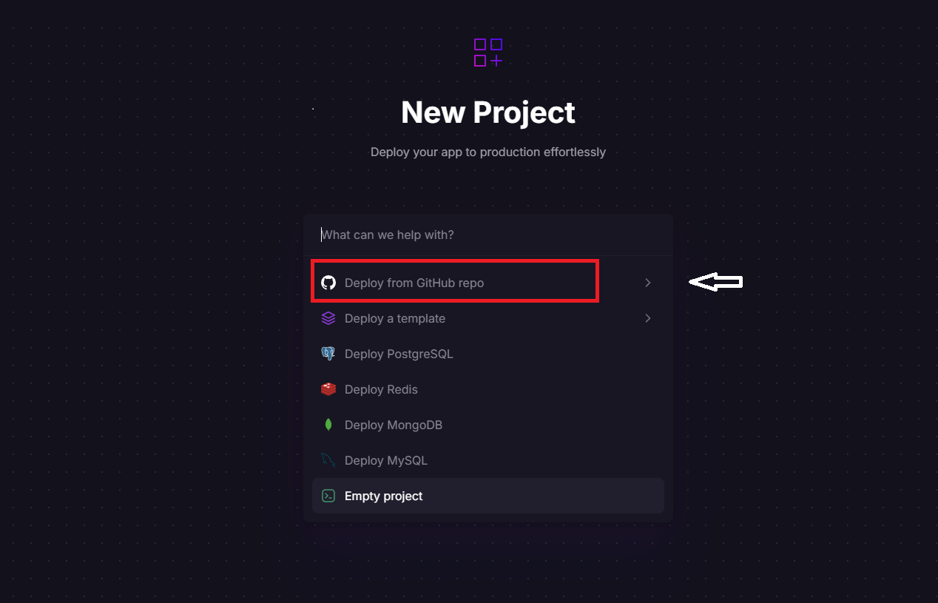

- Chọn repo Laravel (repo đã thêm tkhoan github của người deploy làm colab)

Hình 258 Minh họa bước 1 deploy

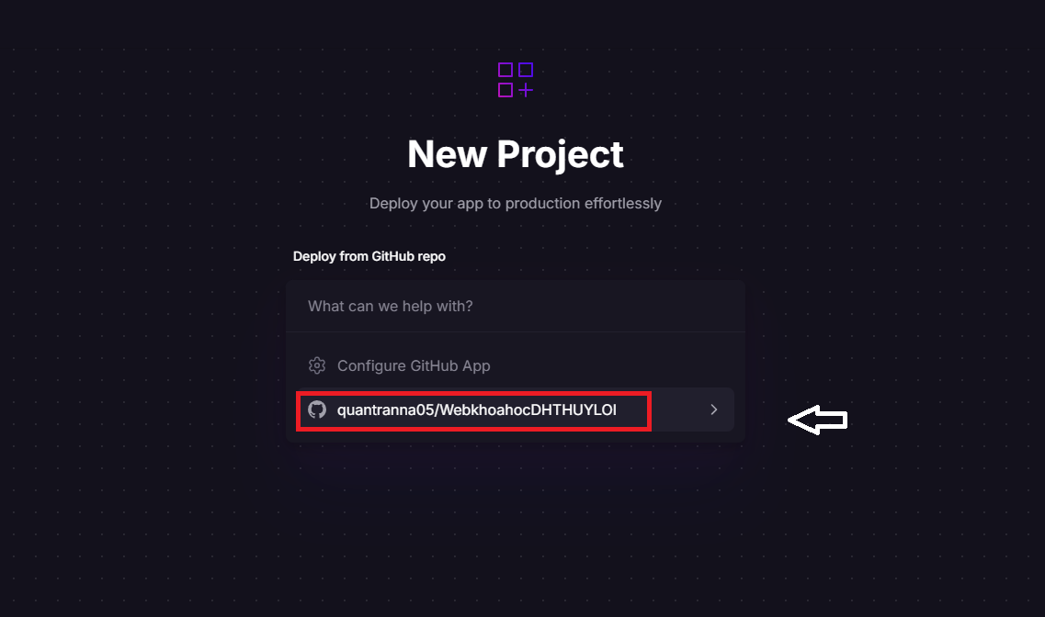

Bước 2 : Cấu hình biến môi trường (.env) Nhập các biến trong tab "Variables":

Hình 259 Minh họa bước 2 deploy

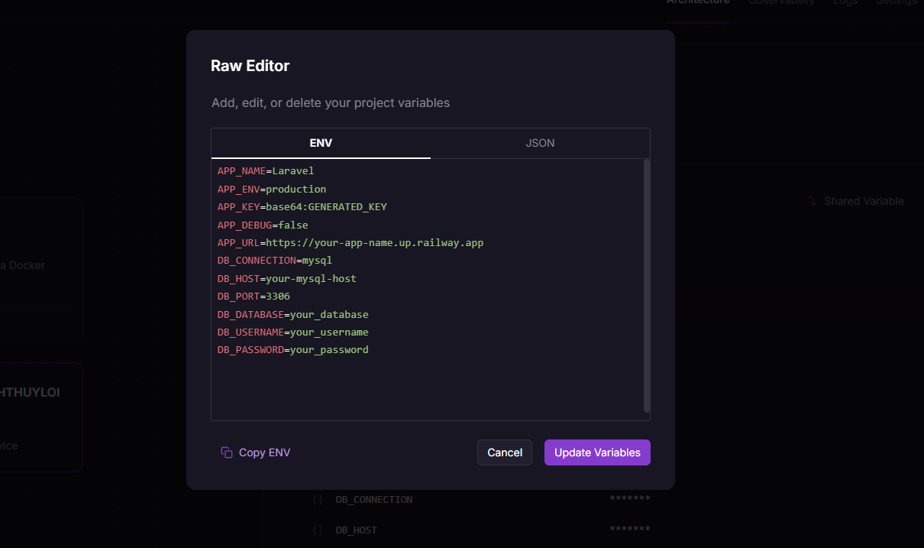

Bước 3: Thêm MySQL service trên Railway (nếu chưa có)

- Vào "Add Service" → "Database"

Hình 260 Minh họa bước 3 deploy

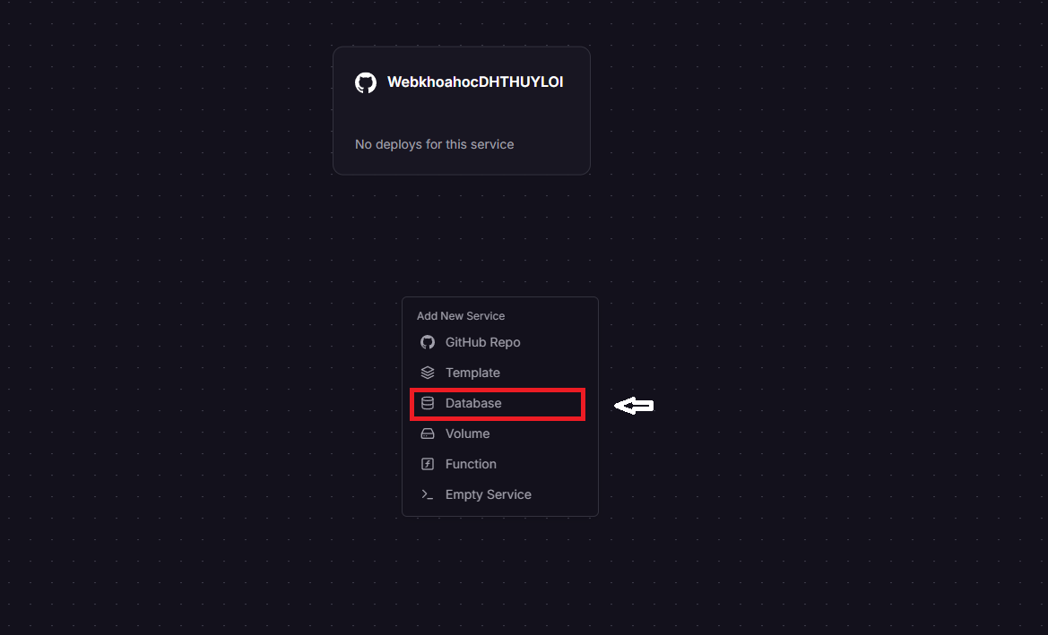

-chọn “Add MySQL”

Hình 261 Minh hoạ bước 3 deploy

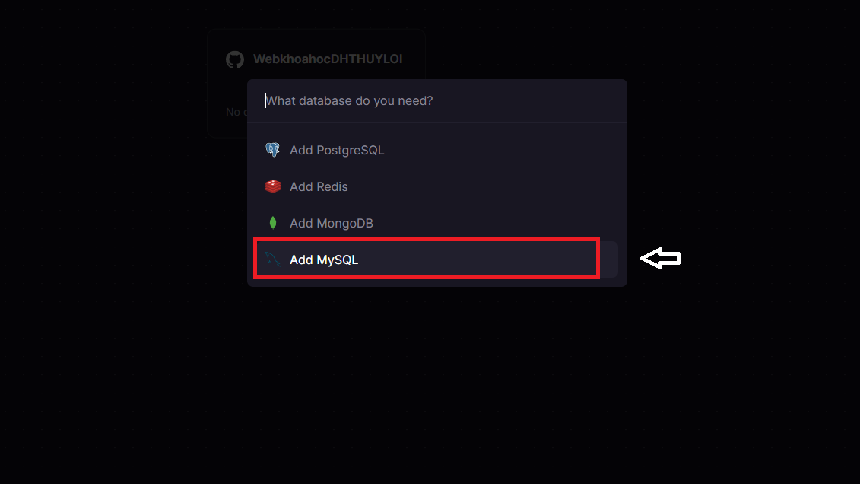

- Copy thông tin MySQL vào biến môi trường (DB_HOST, DB_USERNAME, DB_PASSWORD, DB_DATABASE).

Hình 262 Minh họa bước 3 deploy

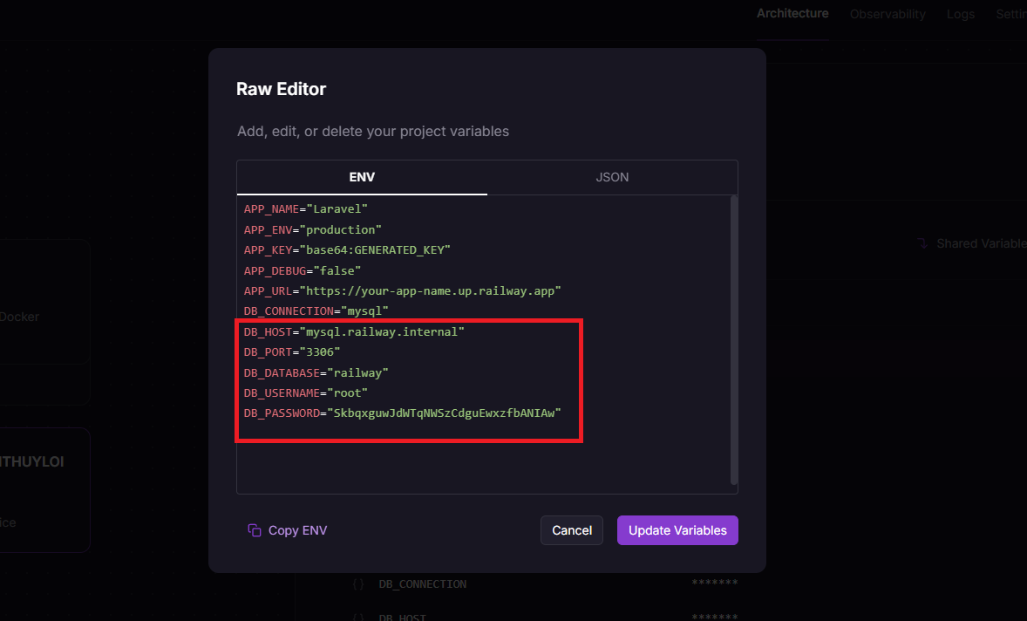

Bước 4: Cấu hình build & start script Vào tab "Settings" → "Deployments", cập nhật:

Hình 263 Cấu hình pre -deploy command

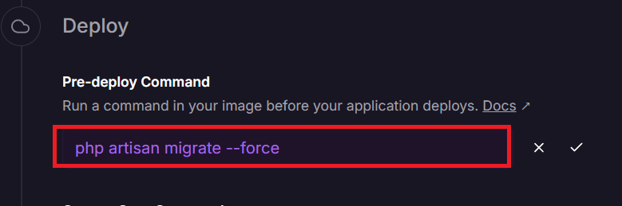

Hình 264 Cấu hình pre -deploy command

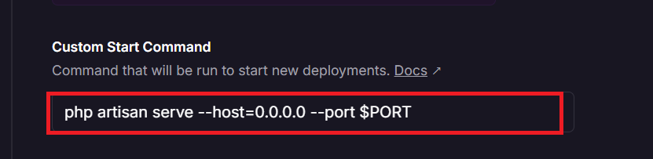

Bước 5:  Deploy

- Nhấn vào "Deploy" chờ Railway build & chạy app :

Hình 265 Bước 5 deploy

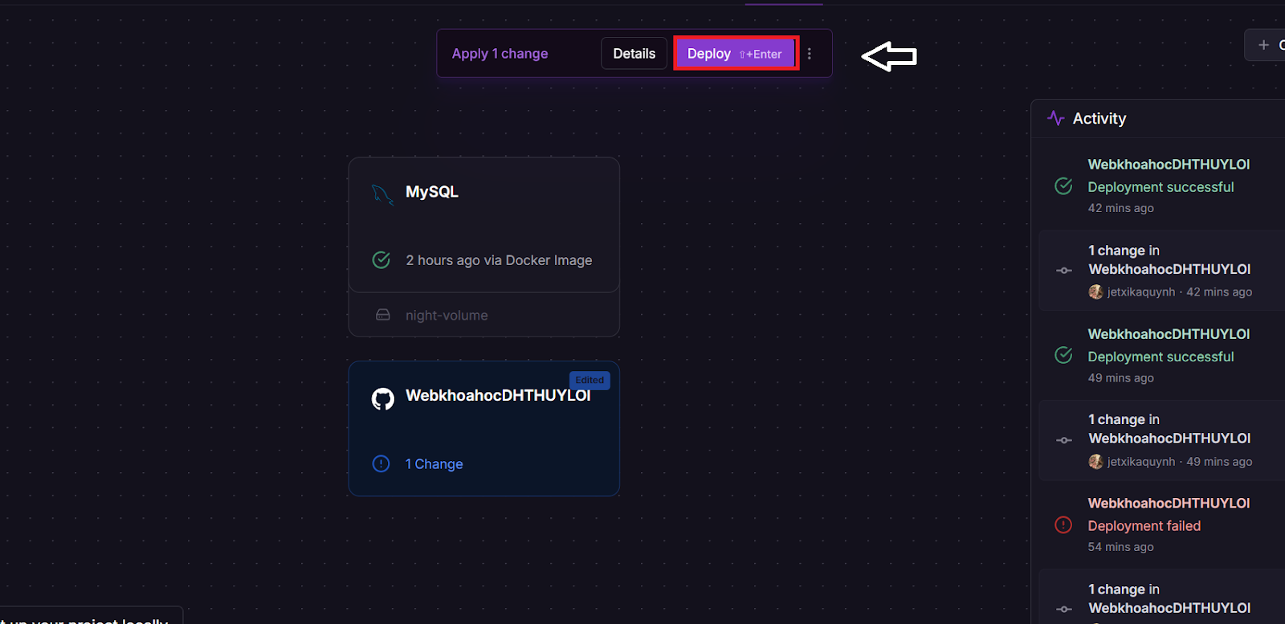

- Trong Tab Setting chọn “Networking” sau đó ấn vào “Generate domain”:

Hình 266 Bước 5 deploy

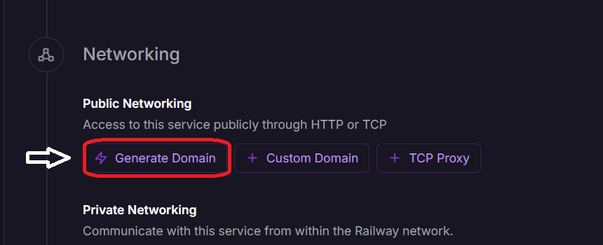

**Public Networking**

 -Railway sẽ cung cấp một URL miễn phí để truy cập ứng dụng :

Hình 267 URL

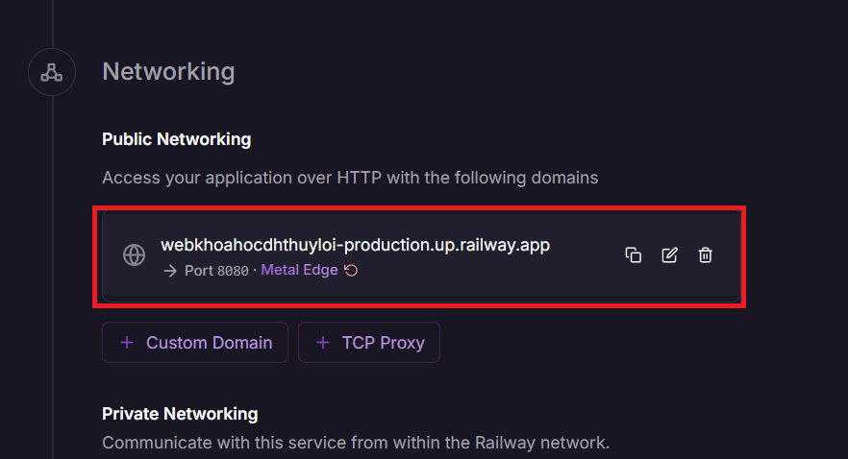

Link sau khi deploy thành công :

<https://webkhoahocdhthuyloi-production-43ca.up.railway.app/dang-nhap>

## 5.2 Nghiệm thu dự án phát triển Website hệ thống quản lý dự án khoa học trường Đại học Thủy Lợi

* Tiêu chí hoàn thành:

|  |  |  |
| --- | --- | --- |
| Loại | Tiêu chuẩn | Đạt được |
| Mục tiêu | * Các chức năng hệ thống được xác định trong tài liệu yêu cầu * Quy trình phân tích thiết kế được áp dụng trong quá trình phát triển phần mềm * Đã hoàn thành kiểm thử nội bộ * Tất cả công việc của dự án đang được hoàn thành | Có |
| Sản phẩm bàn giao | Website hệ thống quản lý dự án khoa học Trường Đại học Thủy Lợi hoàn thành được các chức năng sau:   * Quản lý tài khoản * Quản lý tin tức * Quản lý đăng ký đề tài * Quản lý đề tài * Quản lý báo cáo nghiên cứu * Quản lý phản biện & Bảo vệ * Quản lý cập nhật kết quả * Quản lý truy vấn thông tin | Không |
| Báo cáo chất lượng | * Sản phẩm được phát triển công nghệ đã được khai báo trong Tài liệu yêu cầu * Kiểm thử các chức năng | Có |

**- Tuyên bố về tài liệu:**

Website hệ thống quản lý dự án khoa học trường đại học Thủy Lợi được xây dựng nhằm mục đích hỗ trợ công tác quản lý, theo dõi và đánh giá các dự án khoa học tại Trường Đại học Thủy Lợi. Mọi thông tin, tài liệu được công bố trên hệ thống thuộc quyền sở hữu của Trường Đại học Thủy Lợi và được bảo vệ theo các quy định pháp luật hiện hành.

**+ Phạm vi áp dụng:** Tất cả các thành viên tham gia sử dụng hệ thống, bao gồm cán bộ quản lý, giảng viên, sinh viên và các đối tác liên quan.

**+ Nội dung của hệ thống** bao gồm các thông tin về các dự án nghiên cứu khoa học, kết quả nghiên cứu, tài liệu đính kèm và các báo cáo liên quan.

**+ Trách nhiệm của người sử dụng:** Người sử dụng có trách nhiệm bảo mật thông tin tài khoản và chỉ sử dụng hệ thống cho các mục đích liên quan đến công tác quản lý dự án khoa học. Mọi hành vi sao chép, chia sẻ hoặc sử dụng trái phép thông tin trên hệ thống đều bị nghiêm cấm và sẽ xử lý theo quy định của Trường Đại học Thủy Lợi và pháp luật.

**- Tuyên bố miễn trừ trách nhiệm:**

Trường Đại học Thủy Lợi không chịu trách nhiệm đối với bất kỳ thiệt hại nào phát sinh từ việc sử dụng không đúng mục đích hoặc lạm dụng thông tin từ hệ thống. Nội dung trên hệ thống có thể được thay đổi, cập nhật mà không cần thông báo trước.

Bằng việc sử dụng hệ thống, người dùng đồng ý tuân thủ các quy định và điều khoản đã nêu trong tuyên bố này.

# CHƯƠNG 6 HƯỚNG DẪN SỬ DỤNG PHẦN MỀM

## 6.1. Truy cập và đăng nhập hệ thống

Tất cả các nhóm người dùng gồm sinh viên, giảng viên, nhân viên văn phòng khoa, nhân viên phòng đào tạo để sử dụng được hệ thống đều phải trải qua bước đăng nhập này.

### 6.1.1. Truy cập hệ thống quản lý nhân sự trường Đại học Thuỷ Lợi.

**Bước 1:** Bật trình duyệt web bạn hay dùng. Trình duyệt được sử dụng phổ biến như Chrome, Cốc Cốc, Edge, …

**Bước 2:** Gõ chính xác địa chỉ vào thanh địa chỉ và nhấn nút Enter.

### 6.1.2. Sử dụng các chức năng của phần mềm

#### 6.1.2.1 Đăng nhập vào website:

+ Để có thể bắt đầu sử dụng các chức năng của phần mềm, bạn cần phải sử dụng chức năng này

Hình 268 Trang đăng nhập

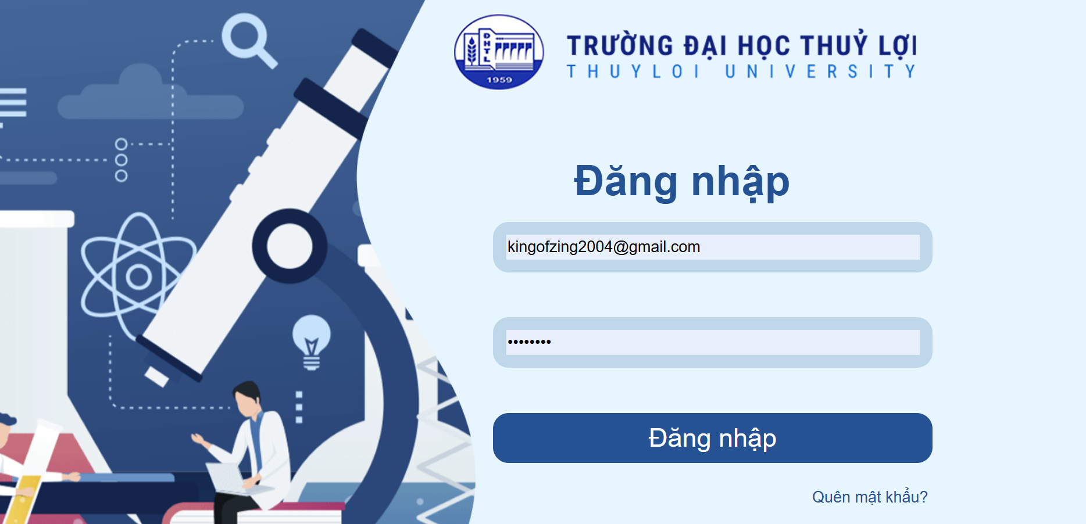

Trong đó:

- Email và mật khẩu sẽ được Nhân viên phòng đào tạo cung cấp sẵn. Bạn chỉ cần nhập đúng Email và mật khẩu là có thể truy cập vào hệ thống.

- Sau khi đăng nhập thành công, hệ thống sẽ chuyển người dùng đến giao diện trang chủ.

Hình 269 Giao diện trang chủ của giảng viên

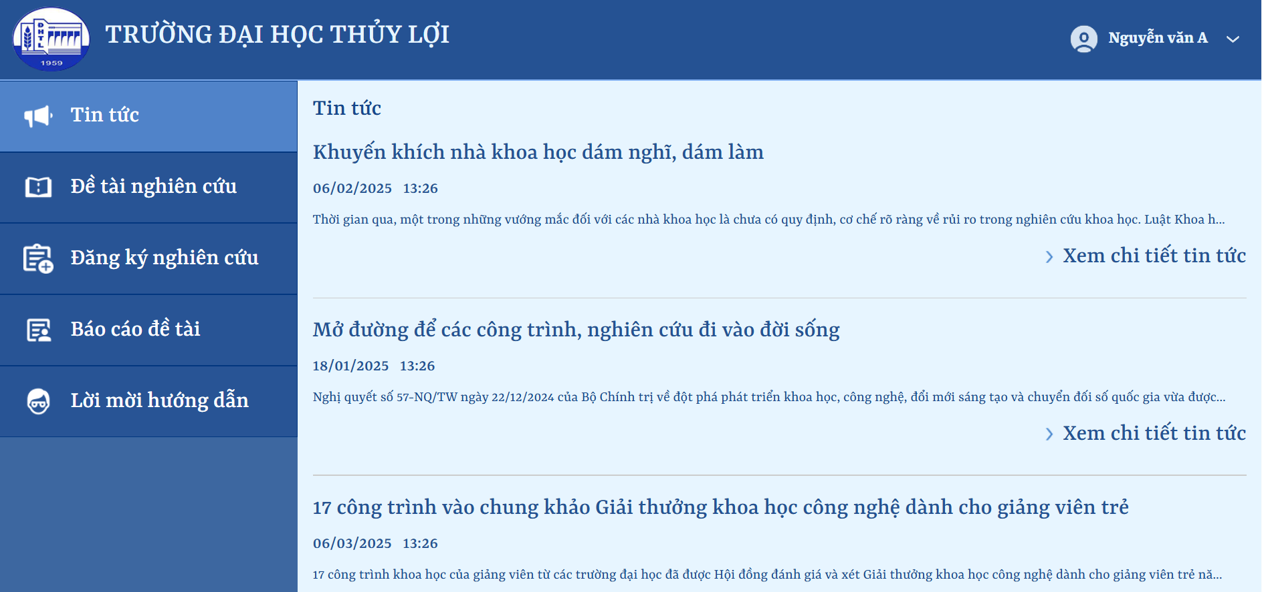

Hình 270 Giao diện trang chủ của sinh viên

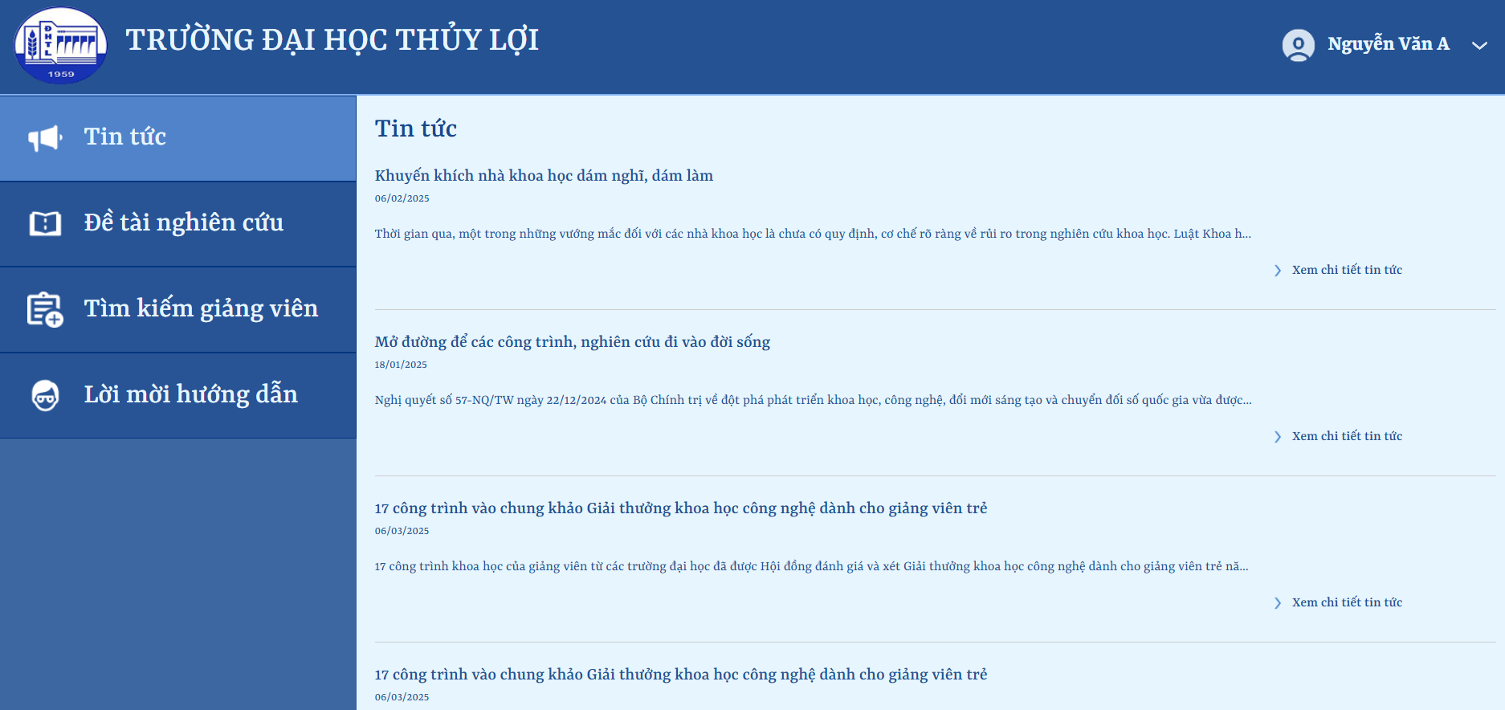

Hình 271 Giao diện nhân viên văn phòng khoa

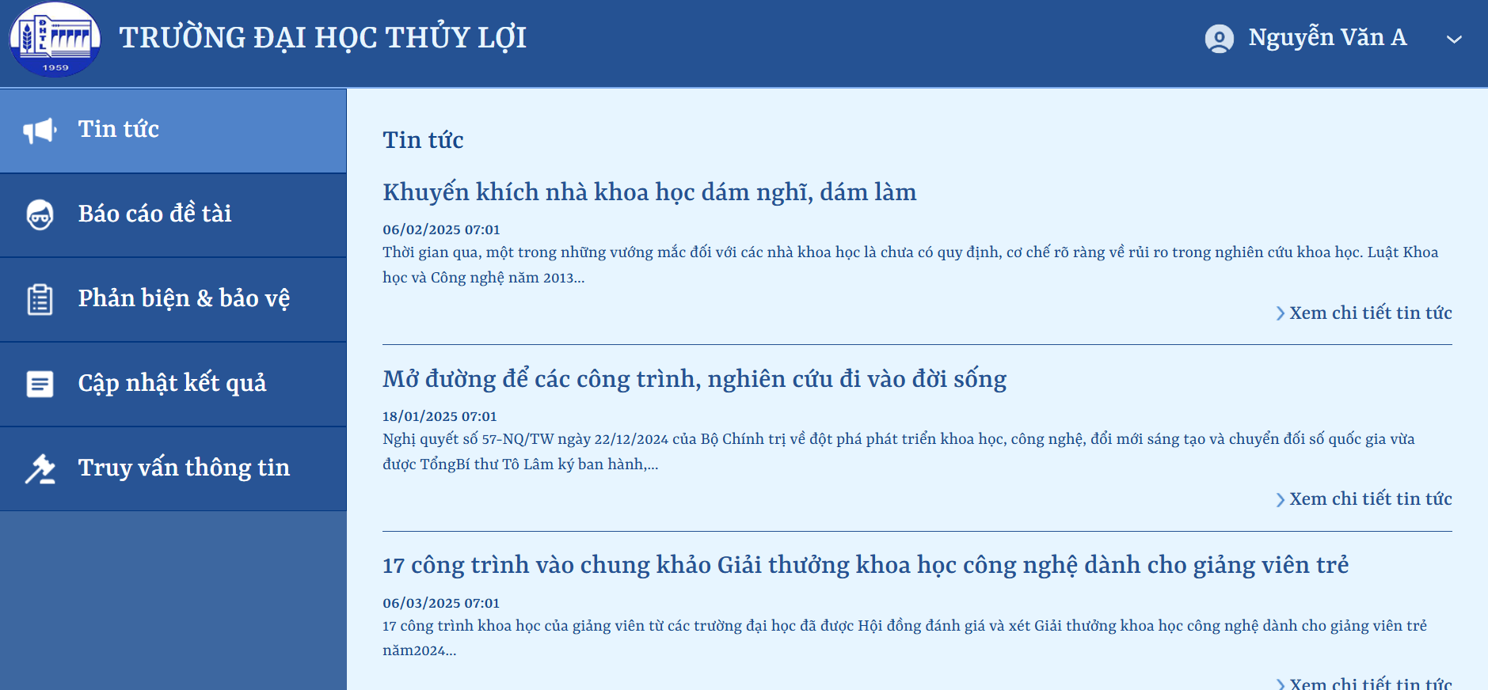

#### 6.1.2.2 Đăng xuất

Để đăng xuất hệ thống, người dùng chọn vào phần tên người dùng trên cùng góc phải màn hình, sau đó chọn “Đăng xuất”.

Hình 272 Chọn “Đăng xuất”

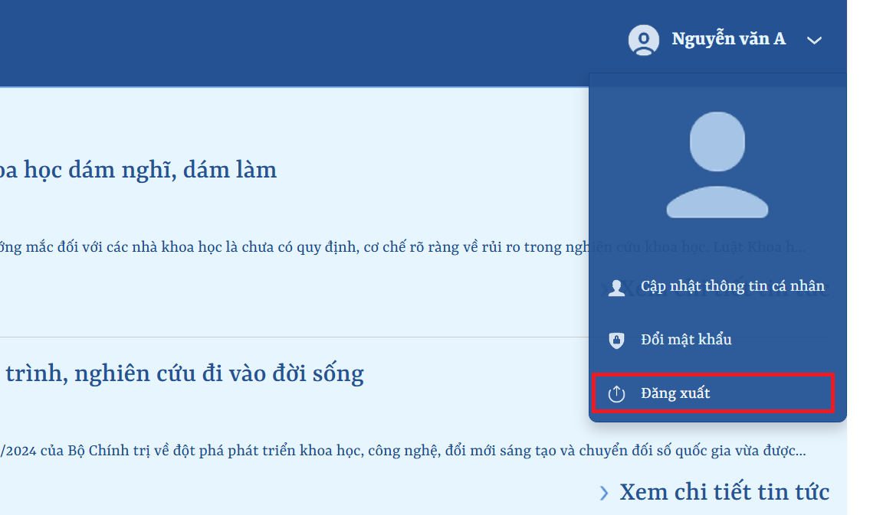

Khi đăng xuất thành công, hệ thống sẽ thoát khỏi hệ thống và điều hướng người dùng về giao diện đăng nhập.

#### 6.1.2.3 Đổi mật khẩu

Chức năng đổi mật khẩu chỉ có trên tài khoản của sinh viên và giảng viên.

Để đảm bảo yếu tố bảo mật, người dùng có thể thay đổi mật khẩu theo các hướng dẫn sau:

**Bước 1:** Chọn vào phần tên người dùng góc phải trên cùng người dùng, chọn “Đổi mật khẩu”

Hình 273 Chọn “Đổi mật khẩu”

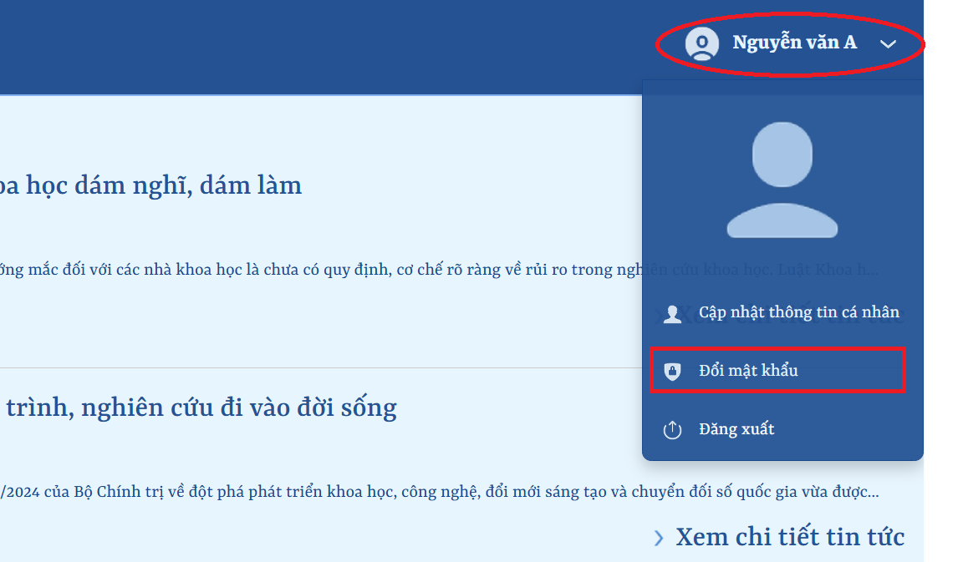

**Bước 2:** Nhập đúng và đầy đủ các trường thông tin bao gồm:

+ Mật khẩu hiện tại

+ Mật khẩu mới

+ Nhập lại mật khẩu mới

Lưu ý: Khi đặt mật khẩu mới, cần tuân thủ theo quy tắc mật khẩu có 8 ký tự (gồm số, chữ hoa, chữ thường và ký hiệu).

Hình 274 Nhập thông tin đổi mật khẩu

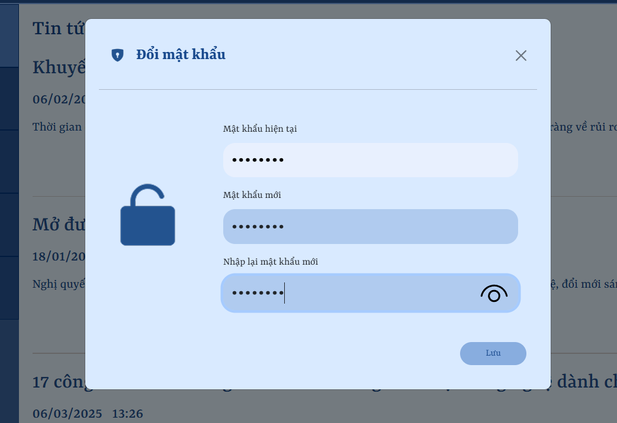

Sau khi hoàn thành xong các bước trên, người dùng bấm nút **Lưu** để cập nhật mật khẩu mới. Người dùng có thể kiểm tra xem mật khẩu đã được cập nhật hay chưa bằng cách Đăng xuất hệ thống và Đăng nhập lại bằng mật khẩu mới.

#### 6.1.2.4 Cập nhật thông tin cá nhân

Chức năng này được sử dụng bởi giàng viên và sinh viên. Người dùng có thể thay đổi thông tin cá nhân của mình bằng cách làm theo các bước sau:

**Bước 1:** Chọn vào phần tên người dùng ở góc phải trên cùng màn hình, chọn chức năng “Cập nhật thông tin cá nhân”.

Hình 275 Chọn “Cập nhật thông tin cá nhân”

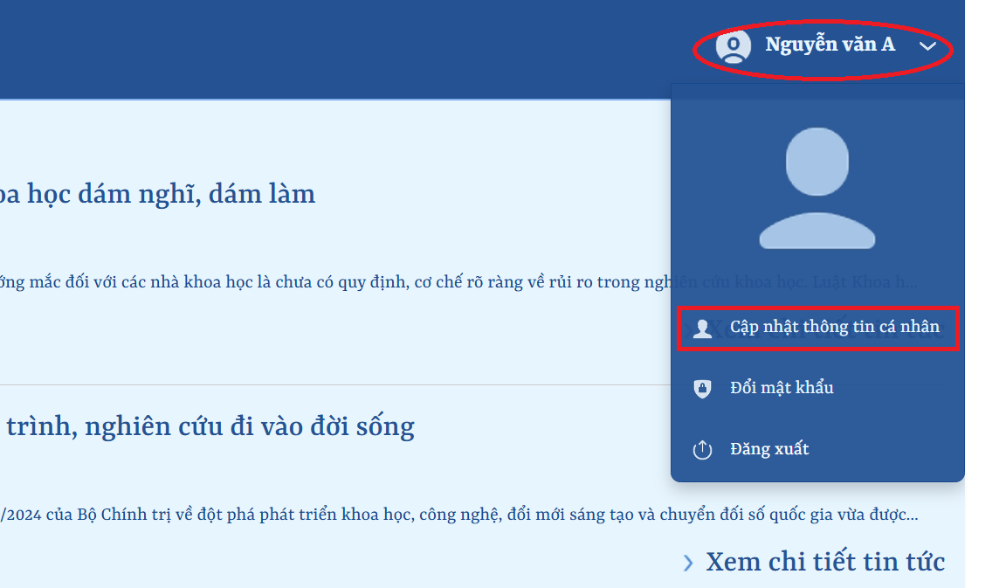

**Bước 2:** Người dùng thay đổi các trường thông tin cá nhân mong muốn sau đó bấm “**Lưu**”.

Hình 276 Chọn “Lưu”

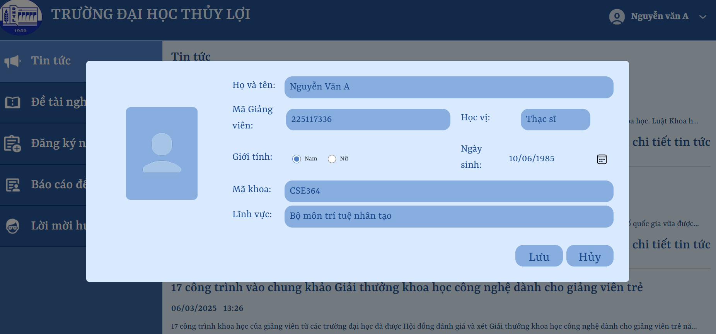

Nếu người dùng bấm **Hủy**, sẽ không có bất kỳ thông tin nào bị thay đổi.

#### 6.1.2.5 Xem danh sách tin tức

Tất cả các nhóm người dùng hệ thống, bao gồm: Sinh viên, Giảng viên, Nhân viên văn phòng khoa, Nhân viên phòng Đào tạo đều có thể sử dụng chức năng này.

Để sử dụng chức năng này, người dùng chỉ cần chọn vào mục Tin tức là có thể xem danh sách tin tức có trong hệ thống.

Hình 277 Trang tin tức

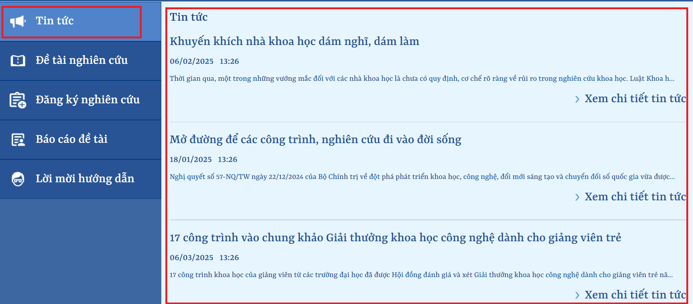

#### 6.1.2.6 Xem chi tiết tin tức

Đối tượng sử dụng: Sinh viên, Giảng viên, Nhân viên văn phòng khoa, Nhân viên phòng Đào tạo.

Trong phần danh sách tin tức, người dùng chọn tin cần xem và nhấn vào “Xem chi tiết tin tức” để xem tin.

Hình 278 Chọn “Xem chi tiết tin tức”

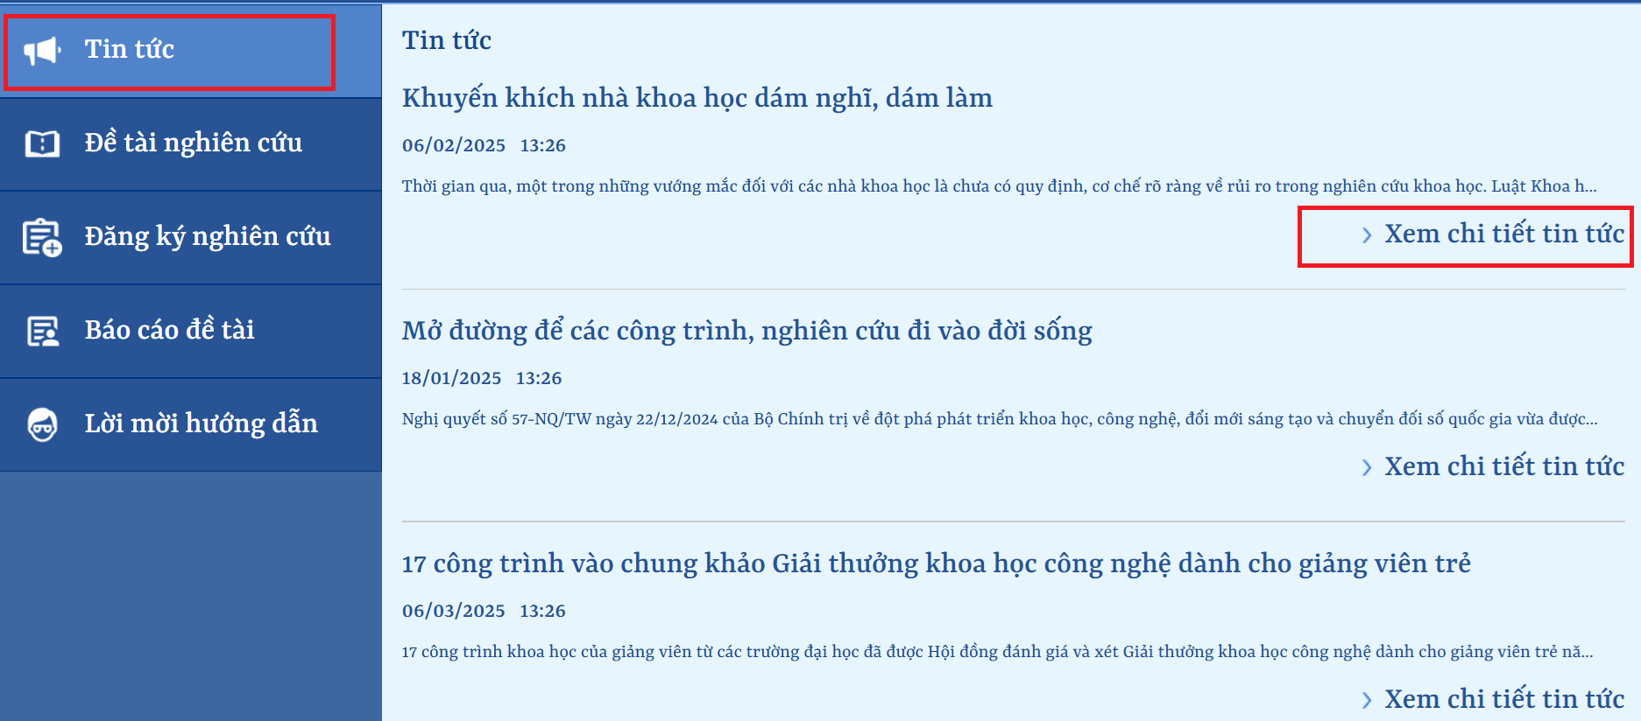

Sau bước trên, giao diện xem chi tiết tin tức sẽ hiện ra như sau:

Hình 279 Giao diện “Xem chi tiết tin tức”

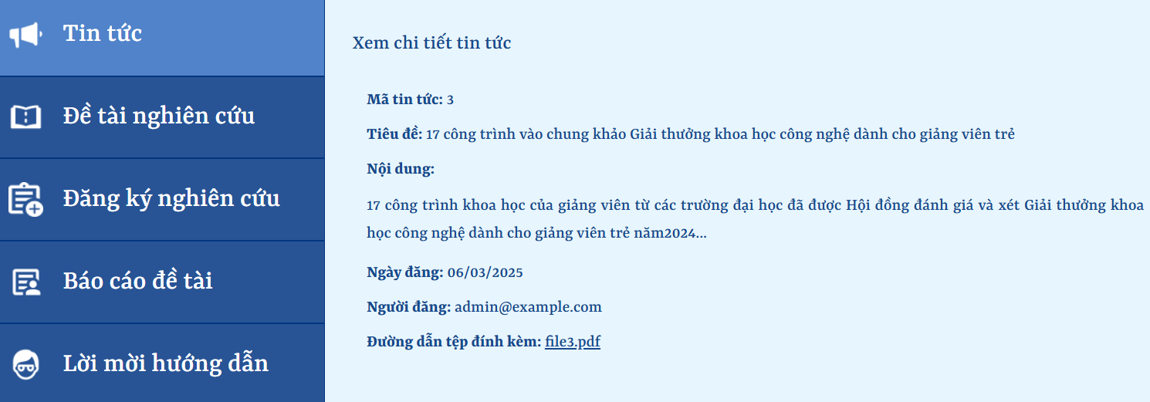

#### 6.1.2.7 Đăng ký định hướng nghiên cứu

Chỉ Giảng viên mới có thể đăng ký định hướng nghiên cứu cho năm học hiện tại thông qua hệ thống quản lý.

Giảng viên sẽ nhập thông tin về định hướng nghiên cứu vào form được cung cấp, sau đó hệ thống sẽ kiểm tra tính hợp lệ của thông tin và lưu vào cơ sở dữ liệu. Nếu việc đăng ký thành công, hệ thống thông báo và đóng form. Trong trường hợp nhập thiếu thông tin, hệ thống sẽ yêu cầu giảng viên bổ sung trước khi đăng ký lại.

Quy trình các bước thực hiện như sau:

**Bước 1:** Chọn mục **Đăng ký nghiên cứu** >> chọn nút **Đăng ký định hướng nghiên cứu.**

Hình 280 Chọn “Đăng ký định hướng nghiên cứu”

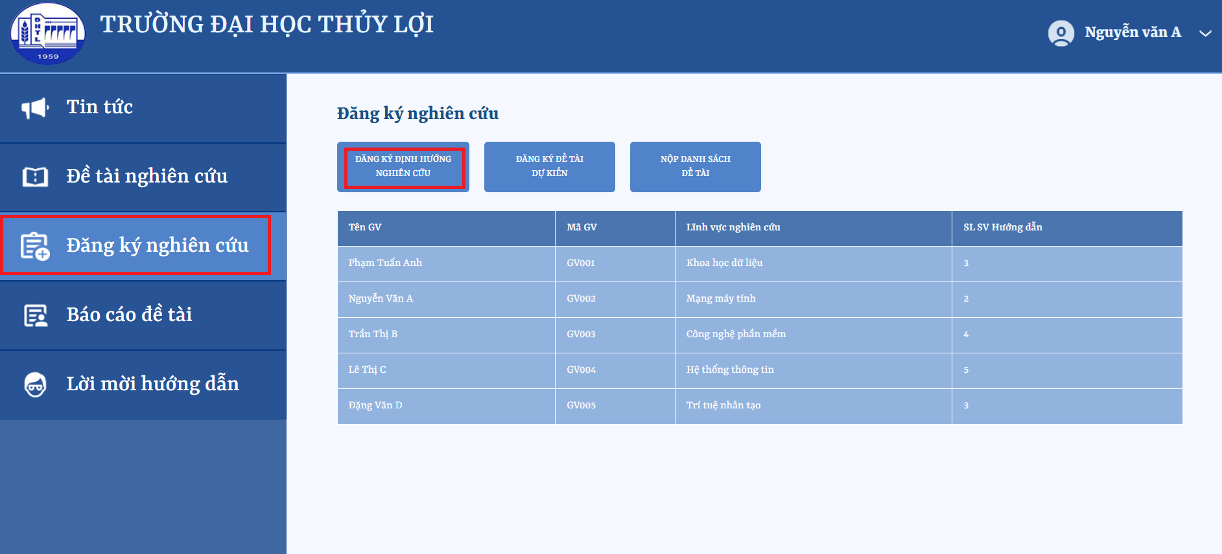

**Bước 2:** Sau đó Giảng viên nhập thông tin đăng ký định hướng và nhấn nút **Đăng ký**.

Hình 281 Nhấn “Đăng ký”

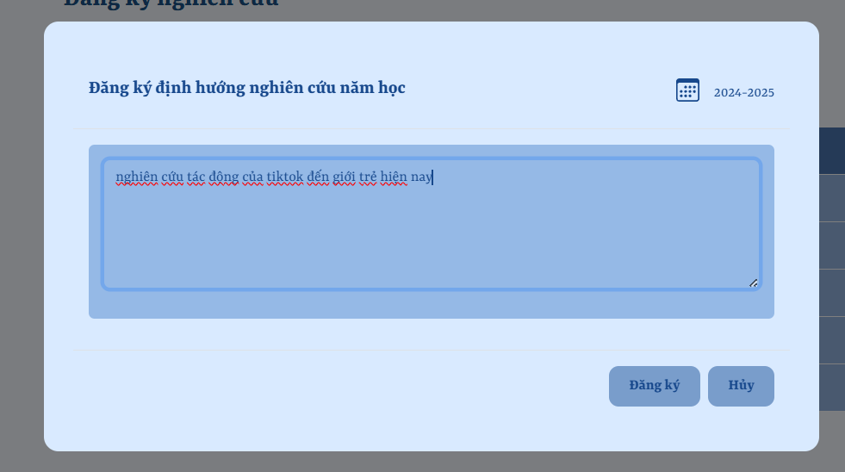

#### 6.1.2.8 Đăng ký đề tài dự kiến

Chức năng Đăng ký đề tài dự kiến chỉ dành cho người dùng là Giảng viên.

Giảng viên sẽ nhập các thông tin cần thiết về đề tài vào form đăng ký, hệ thống kiểm tra tính hợp lệ của thông tin và lưu vào cơ sở dữ liệu.

Các bước thực hiện:  
**Bước 1:** Chọn mục **Đăng ký nghiên cứu** >> chọn nút **Đăng ký đề tài dự kiến.**

Hình 282 Chọn “Đăng ký đề tài dự kiến”

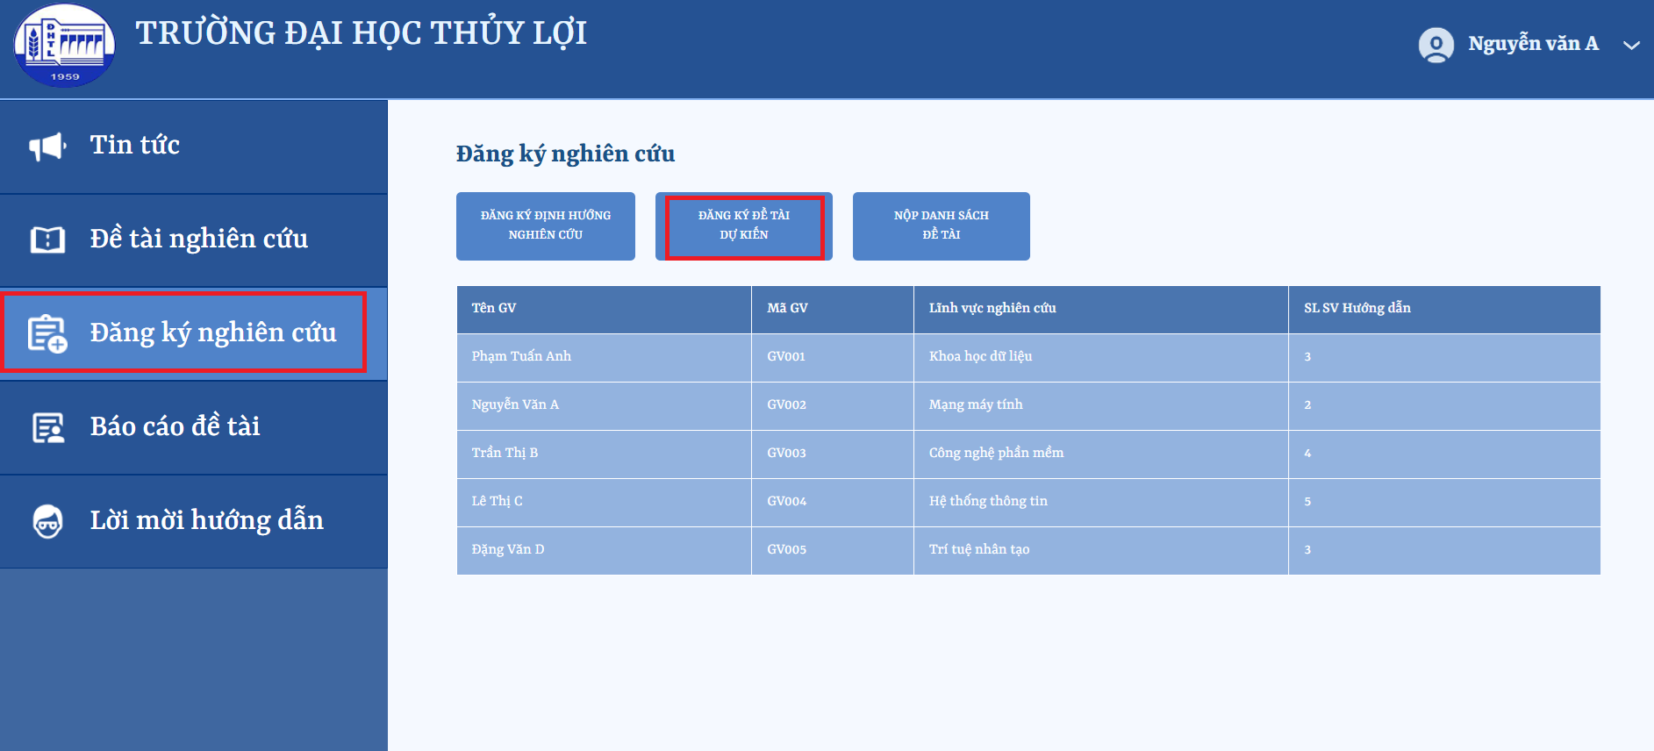

**Bước 2:** Sau đó giảng viên nhập đầy đủ các mục Tên đề tài, mô tả đề tài, lĩnh vực nghiên cứu, số lượng sinh viên và nhấn **Đăng ký**.

Hình 283 Nhấn “Đăng ký”

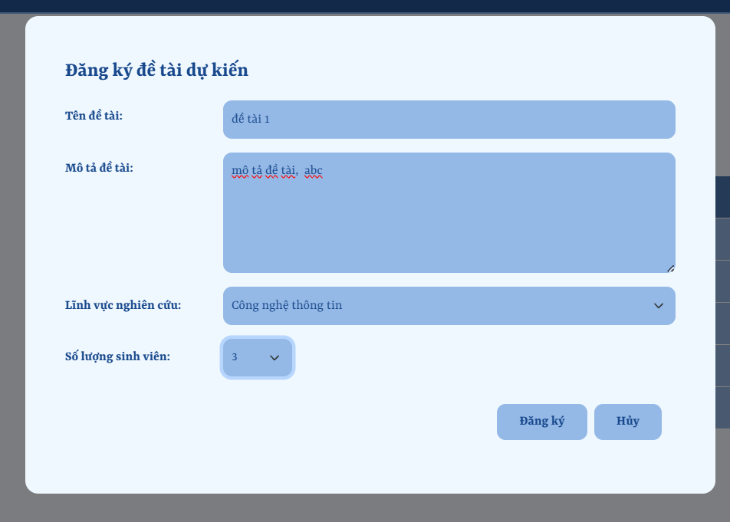

#### 6.1.2.9 Xử lý lời mời hướng dẫn

Chức năng này được thiết kế dành cho người dùng là Giảng viên. Giảng viên sẽ chấp nhận hoặc từ chối lời mời hướng dẫn mà sinh viên đã đăng ký.

Cách sử dụng chức năng này như sau:

**Bước 1:** Chọn **Lời mời hướng dẫn** >> chọn **Xử lý.**

Hình 284 Chọn “Xử lý”

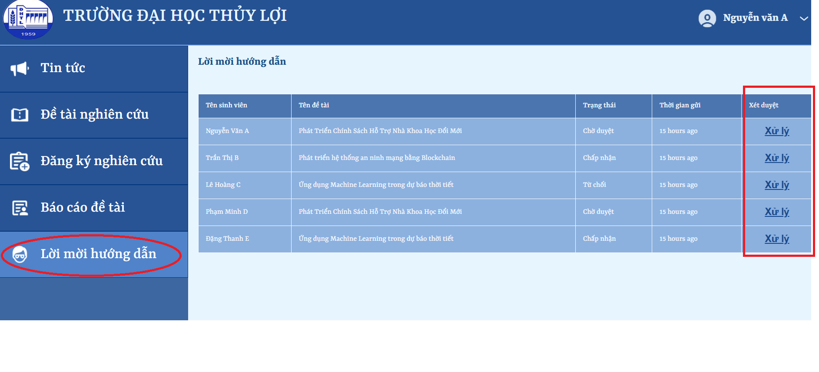

**Bước 2:** Tiếp đến, giảng viên có thể chọn **Chấp nhận** hoặc **Từ chối** lời mời hướng dẫn của sinh viên.

Hình 285 Chọn “Chấp nhận” hoặc “Từ chối”

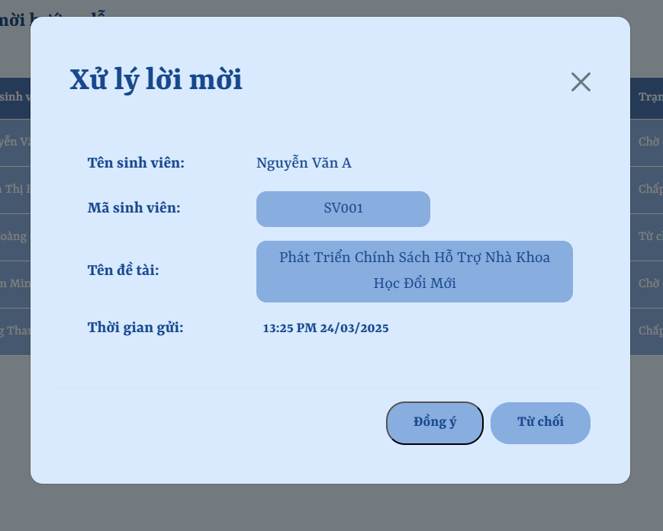

#### 6.1.2.10 Thu hồi lời mời hướng dẫn

Thu hồi lời mời hướng dẫn là chức năng được thiết kế dành riêng cho sinh viên. Sinh viên có thể thu hồi lời mời hướng dẫn đã gửi tới giảng viên trong vòng 24 giờ kể từ lúc gửi. Từ sau 24 giờ trở đi, chức năng này sẽ không thực hiện được.

Cách sinh viên thực hiện việc thu hồi lời mời hướng dẫn như sau:

**Bước 1:** Chọn **Lời mời hướng dẫn** >> chọn **Thu hồi.**

Hình 286 Chọn “Thu hồi”

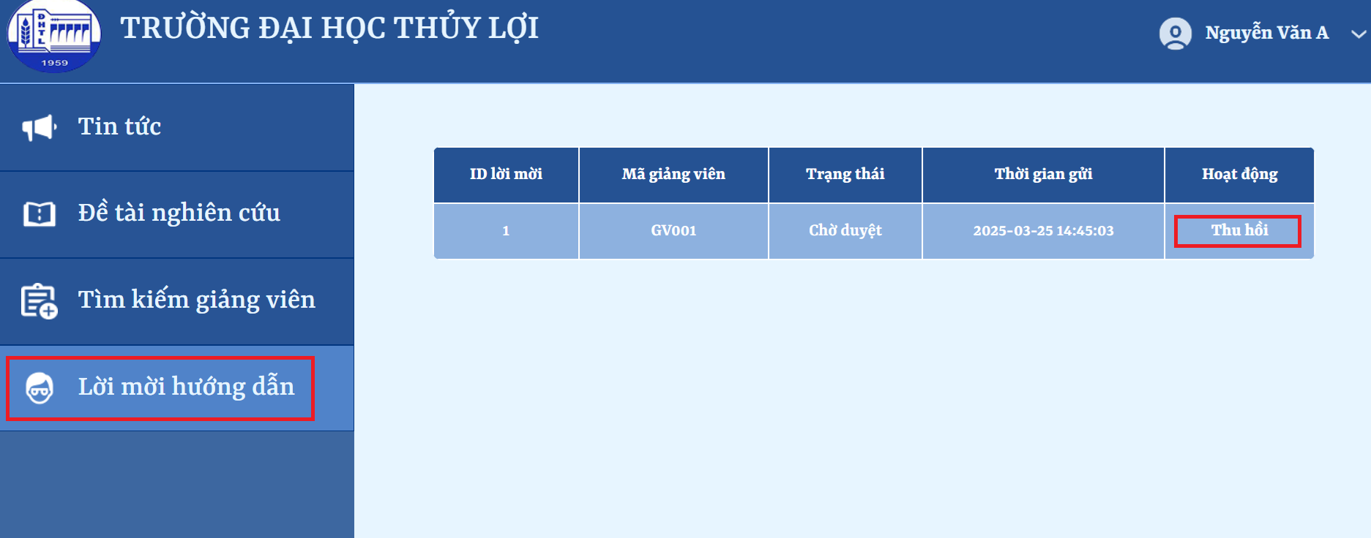

**Bước 2:** Nhấn **Xác nhận** để thực hiện việc thu hồi lời mời. Nếu bạn chọn Hủy, việc thực hiện chức năng này sẽ bị hủy bỏ.

Hình 287 Nhấn “Xác nhận”

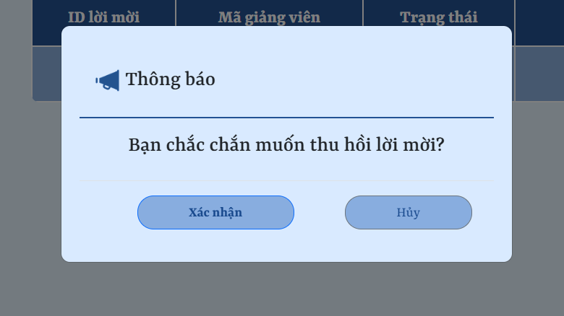

Hình 288 Đối với những lời mời được sinh viên vượt quá 24 giờ sẽ không thể thu hồi

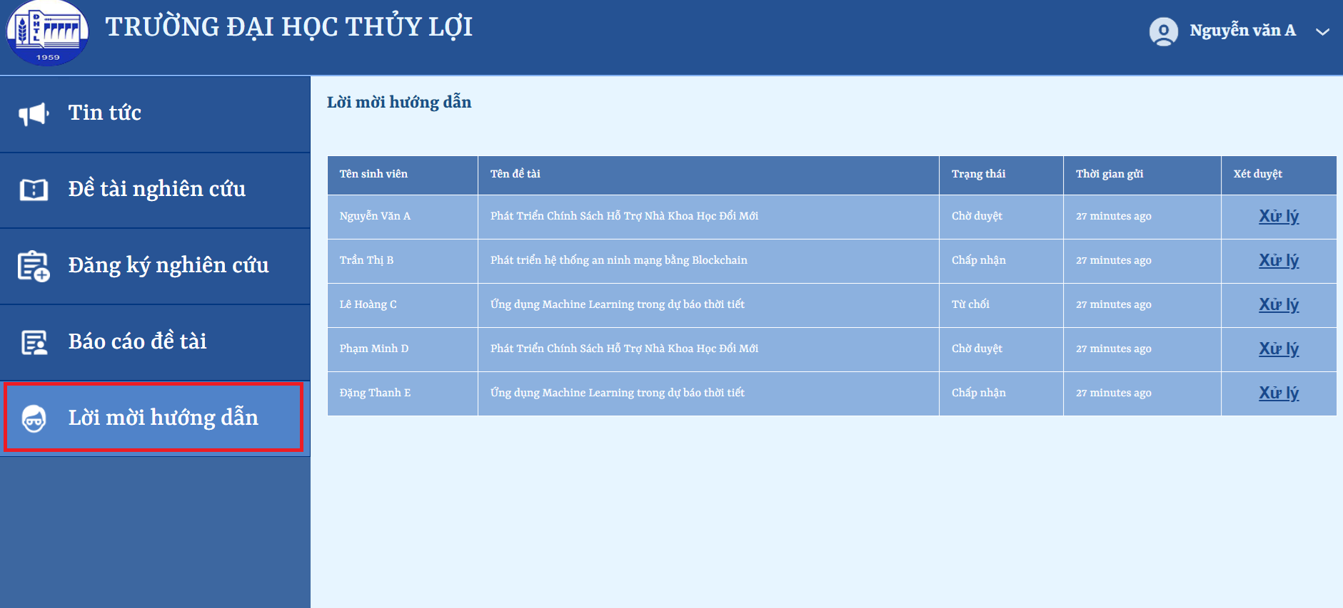

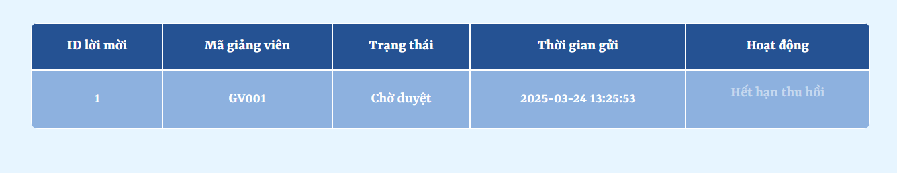

#### 6.1.2.11 Xem danh sách lời mời hướng dẫn

Cả sinh viên và giảng viên đều có thể xem danh sách lời mời hướng dẫn.

Nếu có lời mời, hệ thống sẽ hiển thị danh sách lời mời trên form "Lời mời hướng dẫn". Nếu không có lời mời, hệ thống thông báo "Không có lời mời nào" trên form.

#### 6.1.2.12 Xem danh sách đề tài tham gia

Cả giảng viên, sinh viên đều xem danh sách đề tài mình tham gia ở Form Đề tài nghiên cứu.

Để xem danh sách đề tài đã tham gia, giảng viên, sinh viên chỉ cần đăng nhập vào hệ thống và chọn mục “Đề tài nghiên cứu”.

Hình 289 Chọn đề tài nghiên cứu

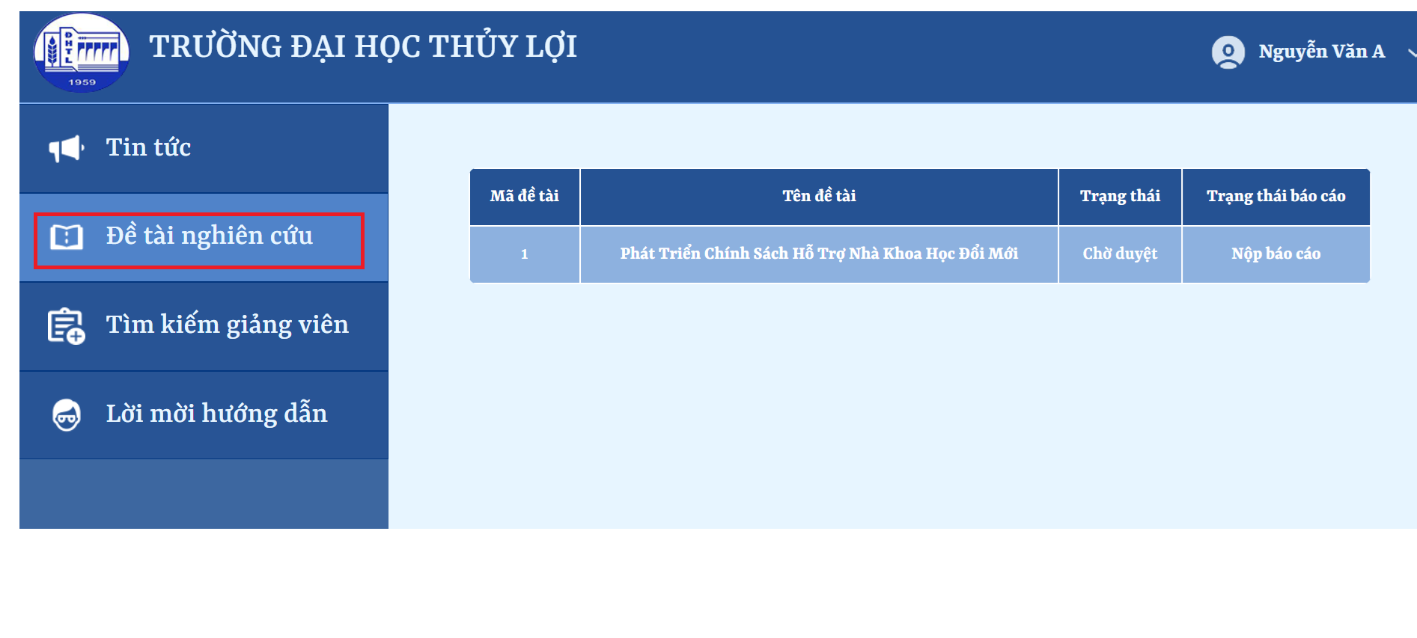

#### 6.1.2.13 Nộp báo cáo nghiên cứu

Đây là chức năng dành cho sinh viên. Chức năng này dùng cho mục đích nộp báo cáo nghiên cứu lên hệ thống của sinh viên thông qua form nộp báo cáo.

Sinh viên cần làm theo những bước dưới đây để có thể nộp báo cáo nghiên cứu của mình.

**Bước 1:** Chọn mục **Đề tài nghiên cứu** >> chọn **Nộp báo cáo.**

Hình 290 Chọn nộp báo cáo

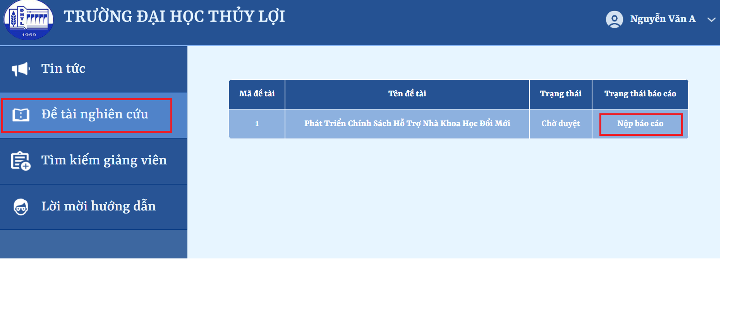

Bước 2: Chọn tệp cần nộp >> nhấn Tải lên.

Hình 291 Nhấn tải lên

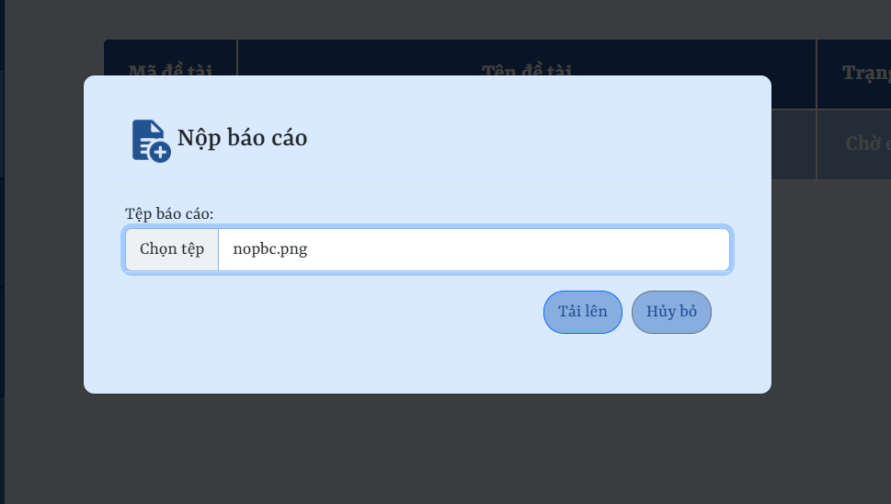

Nếu nhấn **Hủy bỏ**, tệp của bạn vừa chọn sẽ không được tải lên hệ thống.

#### 6.1.2.14 Xem báo cáo

Giảng viên và nhân viên văn phòng khoa mới có thể xem được báo cáo do các sinh viên đã nộp trước đó bằng cách chọn vào mục “**Báo cáo đề tài**” >> chọn “**Xem báo cáo**”.

Hình 292 Chọn “Xem báo cáo”

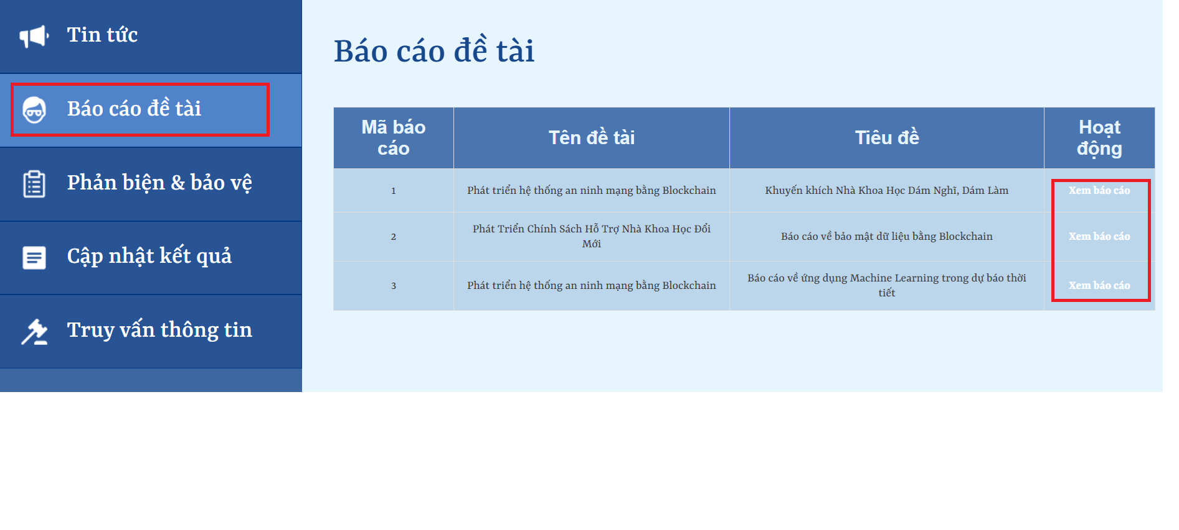

Sau khi nhấn vào Xem báo cáo của 1 đề tài nào đó, hệ thống sẽ hiển thị form chi tiết thông tin bài báo cáo như dưới đây.

Hình 293 Form chi tiết thông tin bài báo cáo

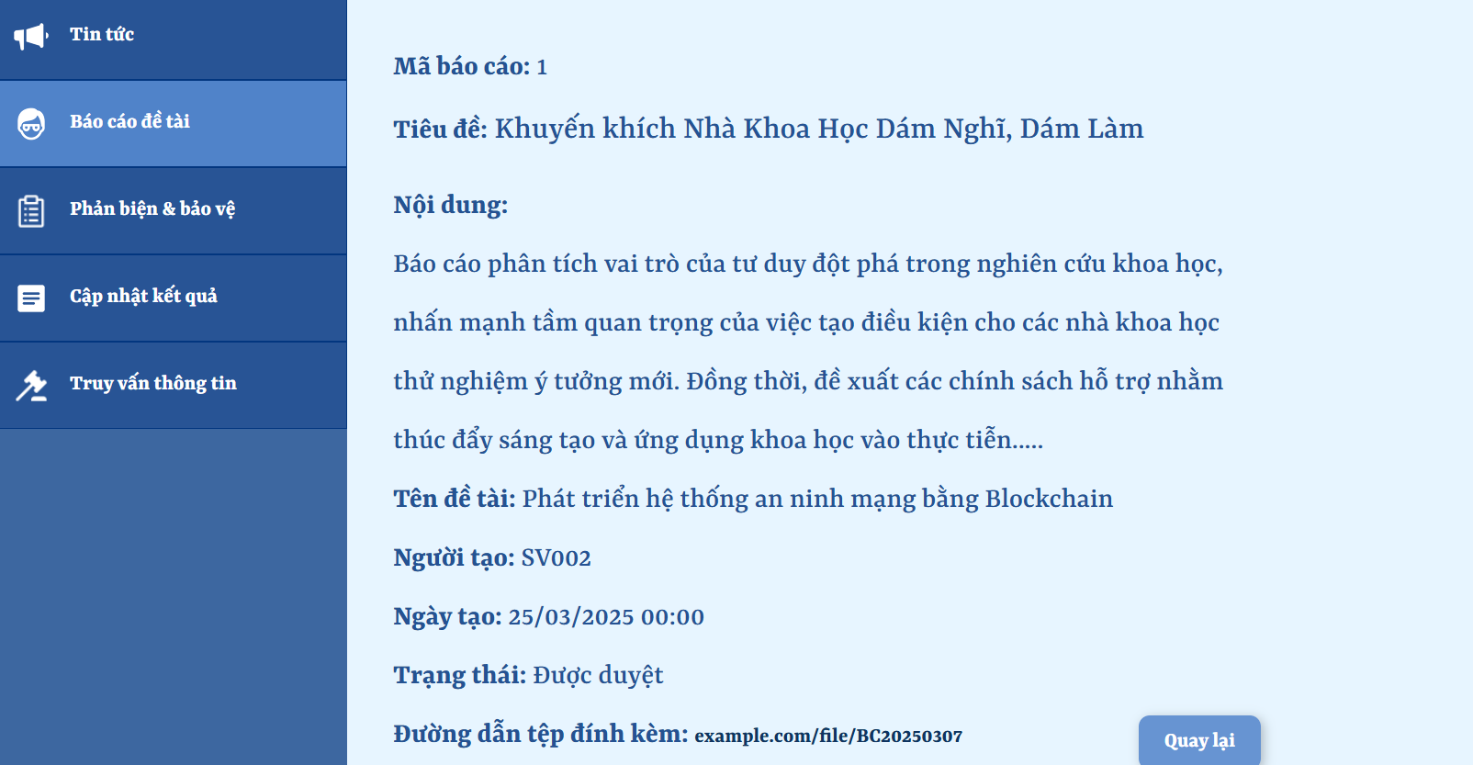

Nếu bấm nút Quay lại, hệ thống sẽ điều hướng về trang Báo cáo đề tài trước đó.

#### 6.1.2.15 Chia hội đồng phản biện

Chức năng này để cho nhân viên Văn phòng khoa hoặc phòng Đào tạo thực hiện quy trình phân chia giảng viên vào các hội đồng phản biện cho các đề tài nghiên cứu. Quy trình bao gồm việc chọn giảng viên, tạo số lượng hội đồng, phân chia giảng viên vào từng hội đồng.

Dưới đây là các hướng dẫn chi tiết để sử dụng chức năng này:

**Bước 1:** Chọn mục **Phản biện & bảo vệ** >> chọn **Chia hội đồng phản biện.**

Hình 294 Chọn “Chia hội đồng phản biện”

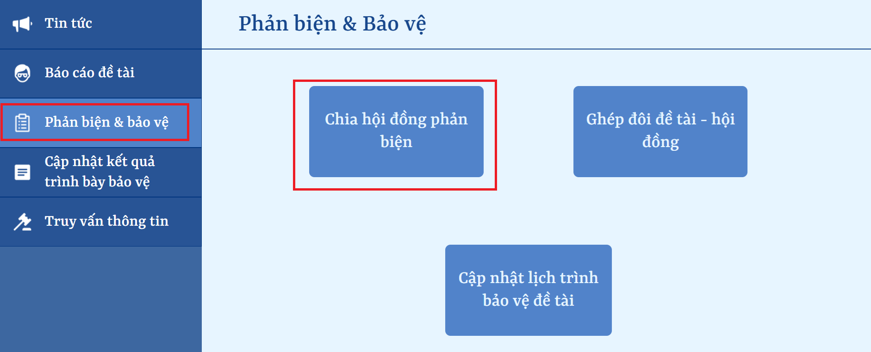

**Bước 2:** **Chọn số lượng hội đồng** >> **Chọn giảng viên phản biện** >> nhấn **Tiếp theo.**

Hình 295 Chọn “Tiếp theo”

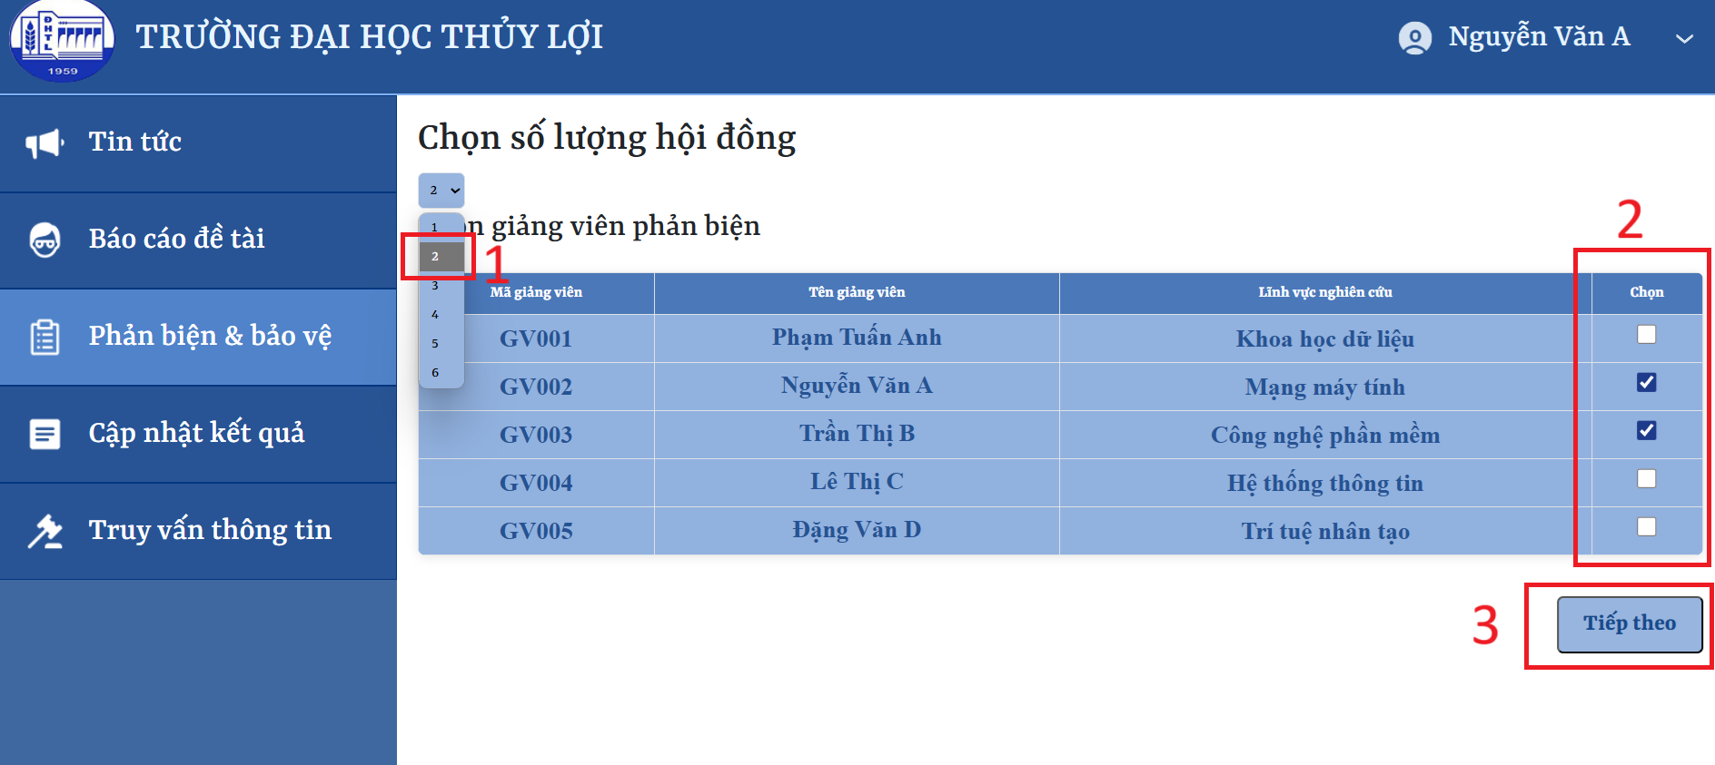

*\*Lưu ý: Mỗi hội đồng phản biện không được có quá 5 giảng viên. Nếu chọn quá 5 giảng viên, hệ thống sẽ đưa ra thông báo "Số lượng giảng viên không hợp lệ, vui lòng nhập lại."*

**Bước 3**: Chọn hội đồng >> bấm Lưu.

Hình 296 Chọn “Lưu”

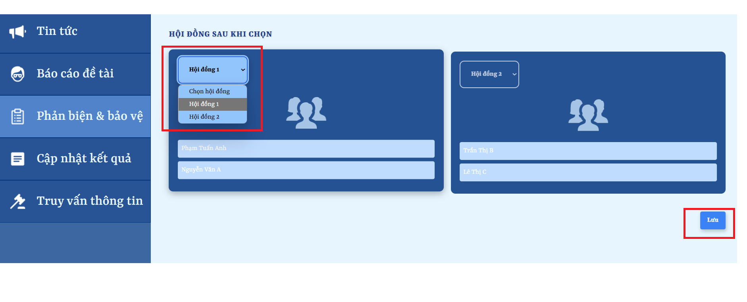

**Bước 4:** Sau khi bấm Lưu, hệ thống sẽ hiển thị lên form xác nhận.

Hình 297 Form xác nhận

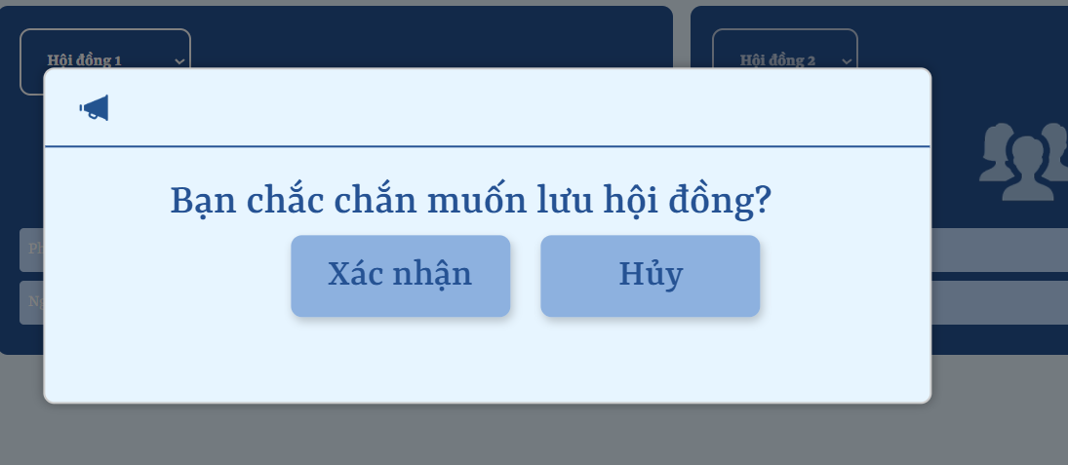

Nếu chọn nút **Xác nhận**, hệ thống sẽ hiện thông báo “Chia hội đồng phản biện thành công!”.

Hình 298 Thông báo chia phản biện thành công

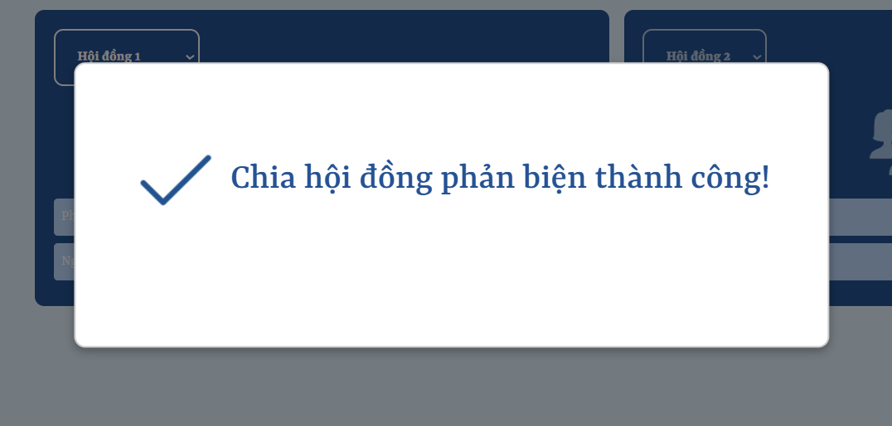

Nếu chọn **Hủy**, hệ thống sẽ quay lại giao diện Chọn hội đồng trước đó.

#### 6.1.2.16 Cập nhật lịch trình bảo vệ đề tài

Nhân viên Văn phòng Khoa hoặc nhân viên Phòng Đào tạo được phép cập nhật lịch trình bảo vệ đề tài lên hệ thống, bao gồm ngày, giờ và địa điểm bảo vệ.

Để thực hiện được chức năng này, cần làm theo các bước sau:  
**Bước 1:** Chọn mục **Phản biện & bảo vệ** >> chọn **Cập nhật lịch trình bảo vệ đề tài**.

Hình 299 Chọn “Cập nhật lịch trinh bảo vệ đề tài”

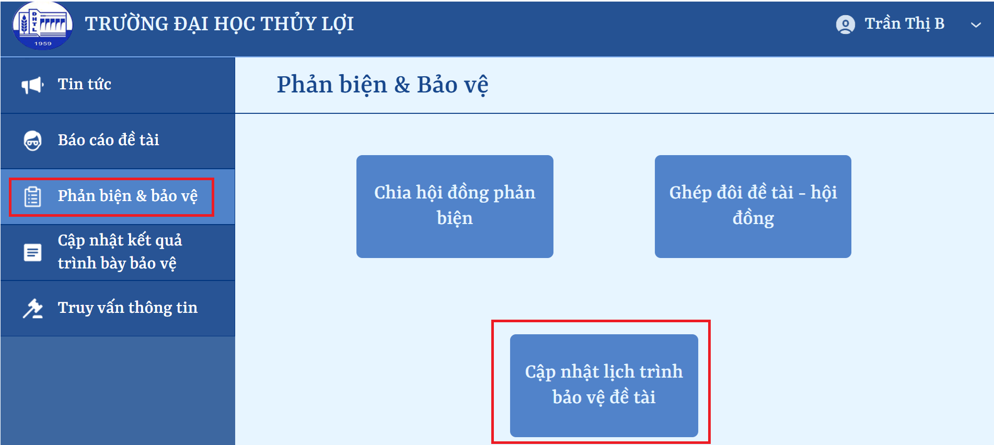

**Bước 2:** Sau khi form mới hiện lên, cần chọn vào mục “Cập nhật lịch trình bảo vệ” đối với hội đồng tương ứng.

Hình 300 Form cập nhật lịch trinh bảo vệ

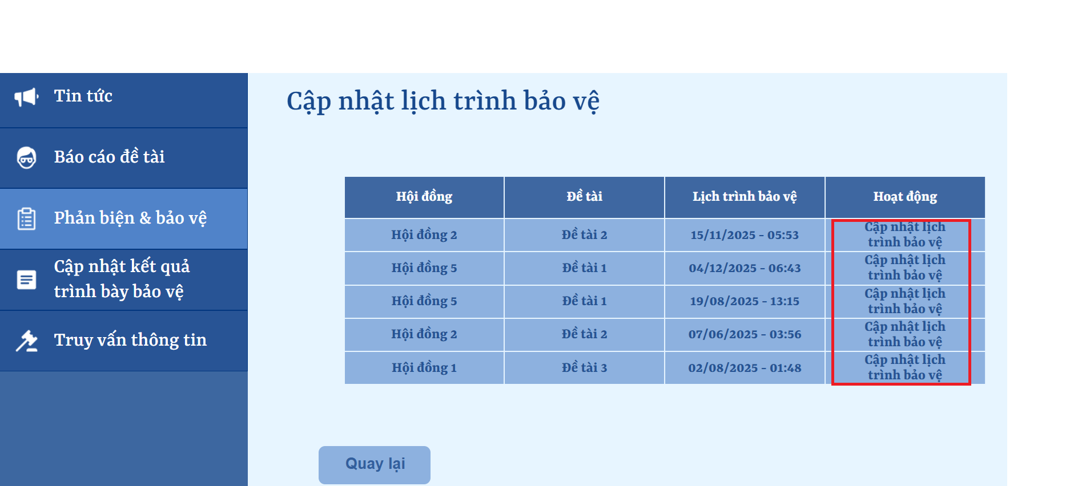

*\*Lưu ý: Nếu chọn Quay lại, hệ thống sẽ chuyển về giao diện của bước trước.*

**Bước 3**: Lần lượt cập nhật ngày và giờ bảo vệ, địa điểm bảo vệ >> bấm Cập nhật.

Hình 301 Bấm “Cập nhật”

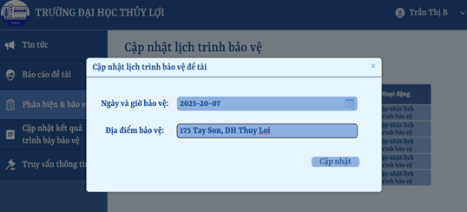

**Bước 4:** Sau khi bấm nút Cập nhật, hệ thống sẽ hiện lên form xác nhận.

Hình 302 Form xác nhận cập nhật

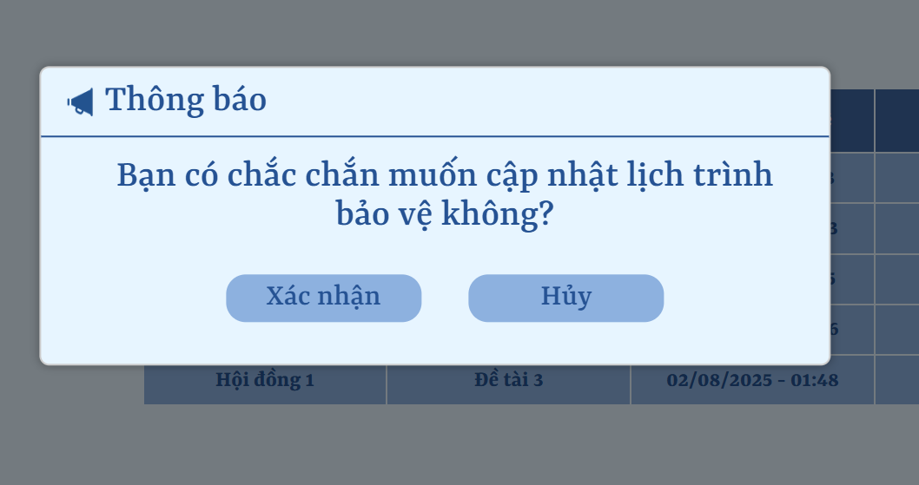

Nếu chọn **Xác nhận**, hệ thống đã cập nhật lịch trình bảo vệ thành công và đưa thông báo ra màn hình.

Hình 303 Thông báo cập nhật thành công

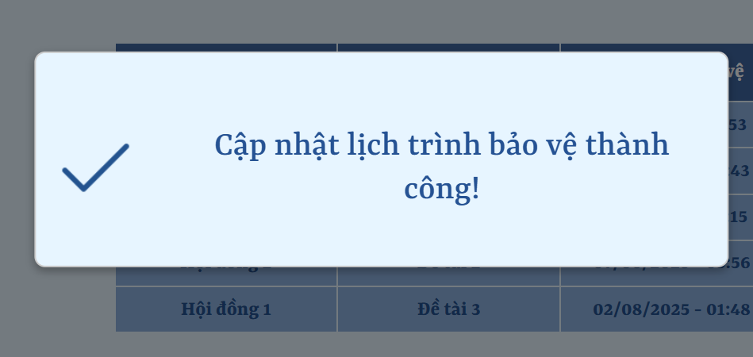

Nếu chọn **Hủy**, hệ thống sẽ ở lại form cập nhật lịch trình bảo vệ.

#### 6.1.2.17 Xem chi tiết thông tin đề tài

Giảng viên và Sinh viên có thể xem chi tiết thông tin của một đề tài nghiên cứu được lưu trong hệ thống. Hệ thống hiển thị form thông tin chi tiết đề tài với các thông tin đầy đủ như: Tên đề tài, mã đề tài, mô tả, trạng thái, mã giảng viên, ngày đăng ký, số lượng sinh viên, lĩnh vực nghiên cứu, điểm phản biện, kết quả cấp khoa, kết quả cấp trường.

Để có thể xem chi tiết thông tin đề tài, cần thực hiện những bước sau:  
**Bước 1:** Chọn vào danh mục **Đề tài nghiên cứu** >> bấm trực tiếp vào tên của đề tài.

Hình 304 Chọn danh mục “Đề tài nghiên cứu”

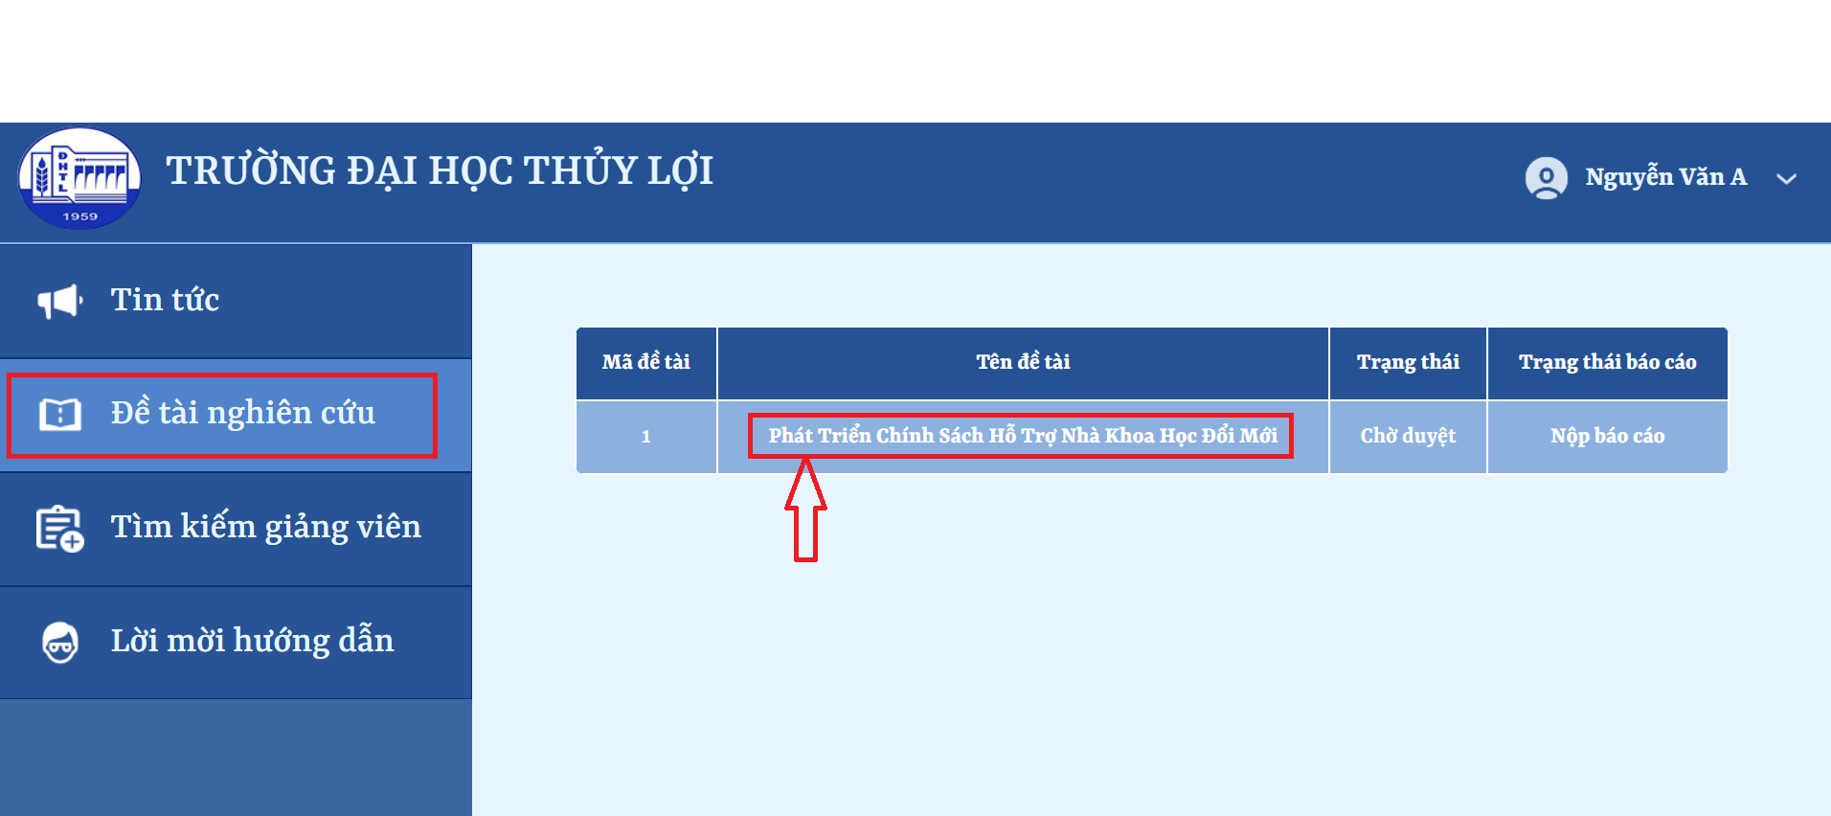

**Bước 2:** Sau bước trên, hệ thống sẽ hiện ra **form Thông tin chi tiết của đề tài**.

Hình 305 Form thông tin chi tiết đề tài

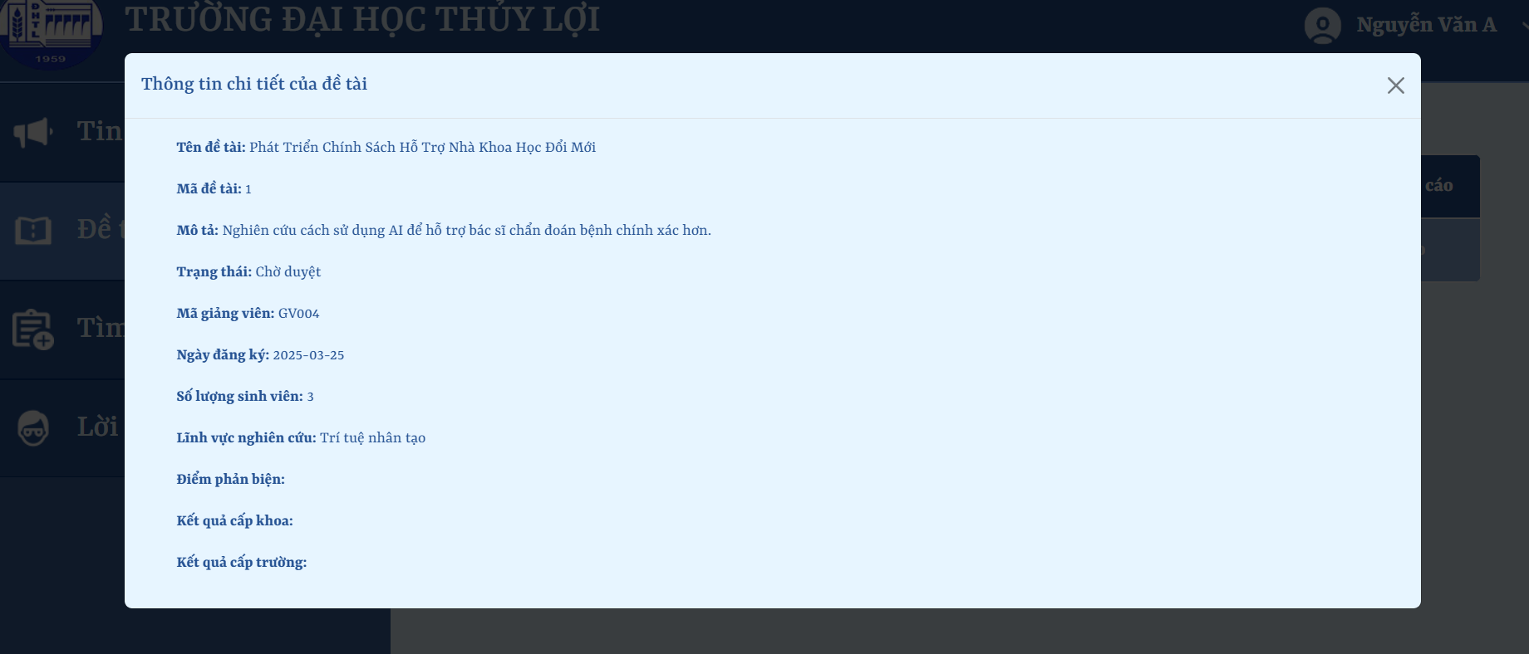

#### 6.1.2.18 Xem danh sách đề tài chính thức

Chỉ nhân viên Văn phòng Khoa và nhân viên Phòng Đào tạo mới có thể xem danh sách các đề tài nghiên cứu chính thức.

Để xem danh sách đề tài chính thức, nhân viên văn phòng khoa hoặc nhân viên phòng đào tạo chỉ cần chọn vào danh mục **Truy vấn thông tin**. Lúc này hệ thống sẽ hiện ra danh sách các đề tài chính thức.

Hình 306 Danh mục truy vấn thông tin

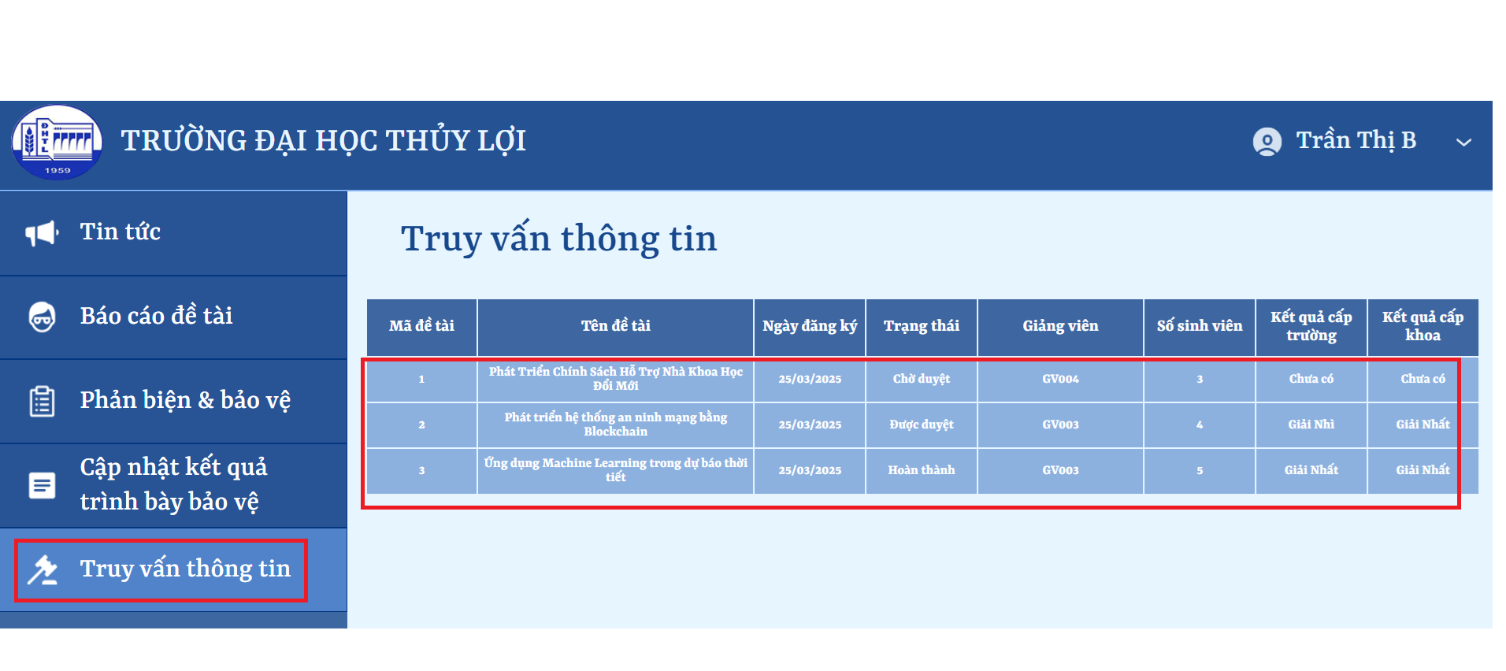

#### 6.1.2.19 Xuất danh sách đề tài

Nhân viên Văn phòng Khoa và Nhân viên Phòng Đào tạo có thể xuất danh sách đề tài chính thức từ hệ thống ra một tệp tin và lưu về máy của người dùng.

Chức năng này cho phép xuất danh sách đề tài theo đề tài chính thức, đề tài đã nghiên cứu cấp khoa và đề tài đã nghiên cứu cấp trường.

Các bước thực hiện như sau:

**Bước 1:** Chọn mục **Truy vấn thông tin** >> chọn **Xuất danh sách đề tài.**

Hình 307 Chọn ‘Xuất danh sách đề tài”

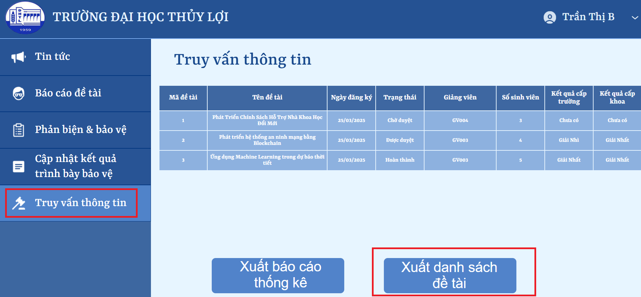

**Bước 2:** Chọn xuất danh sách đề tài theo 1 trong 3 kiểu dưới đây, sau đó nhấn nút **Đồng ý.**

Hình 308 Chọn xuất danh sách đề tài

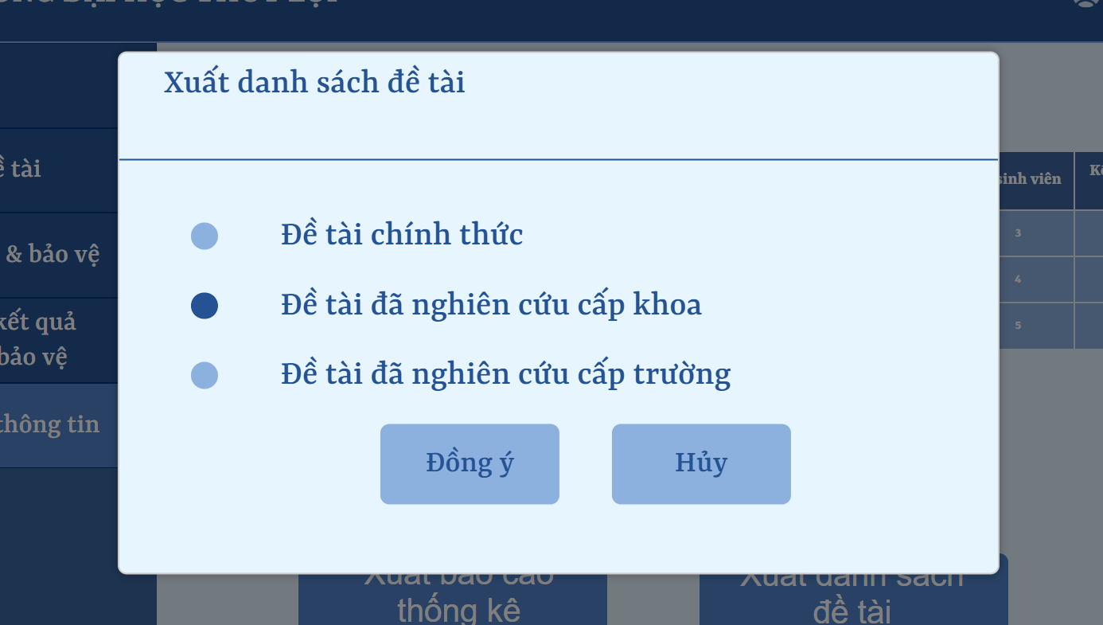

* Nếu chọn **Hủy**, hệ thống sẽ quay trở lại trang Truy vấn thông tin.

**Bước 3:** Sau khi bấm **Đồng ý**, hệ thống sẽ xuất 1 danh sách và lưu vào máy người dùng, đồng thời hiển thị thông báo “xuất danh sách đề tài thành công” ra màn hình.

Hình 309 Thông báo xuất danh sách đề tài thành công

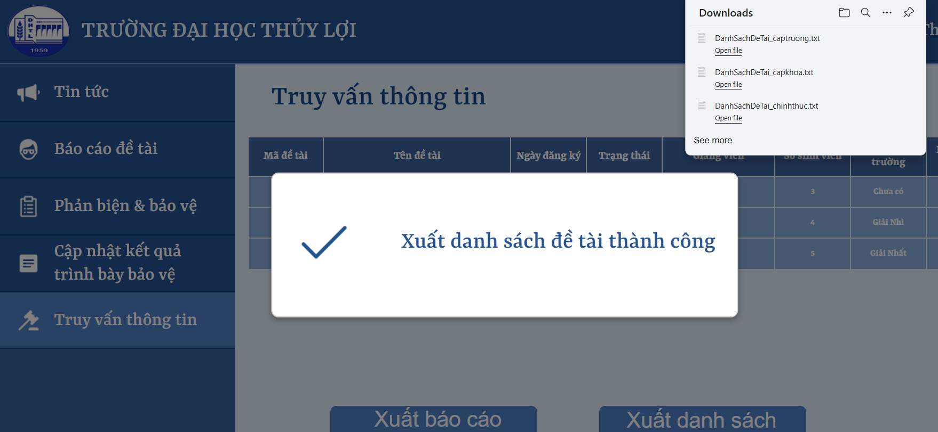

**Bước 4:** Bấm vào file vừa được xuất để xem thông tin.

Hình 310 Thông tin file

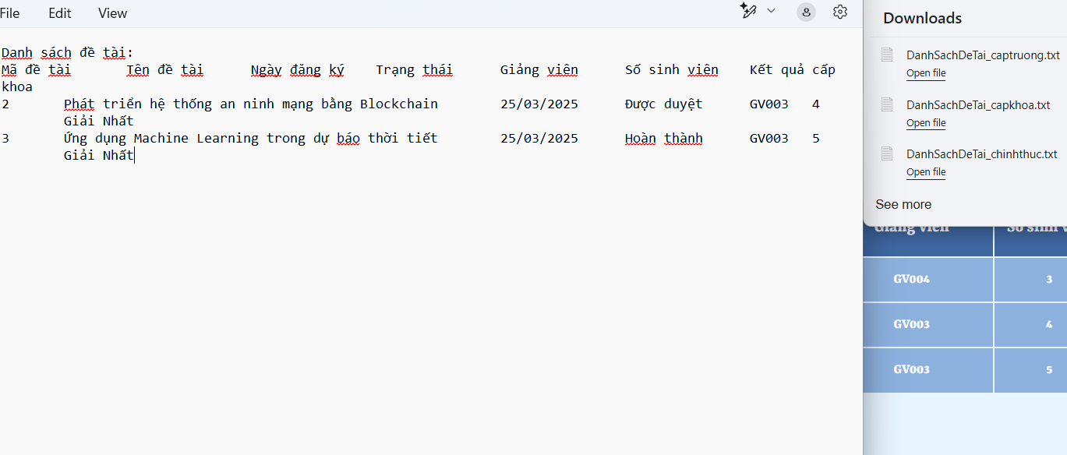

#### 6.1.2.20 Xuất báo cáo thống kê tổng hợp

Tương tự với chức năng xuất danh sách đề tài, nhân viên văn phòng khoa và nhân viên phòng đào tạo cũng có thể xuất báo cáo thống kê tổng hợp.

Các bước thực hiện như sau:

**Bước 1:** Chọn mục **Truy vấn thông tin** >> chọn **Xuất báo cáo thống kê**.

Hình 311 Chọn “Xuất báo cáo thống kê”

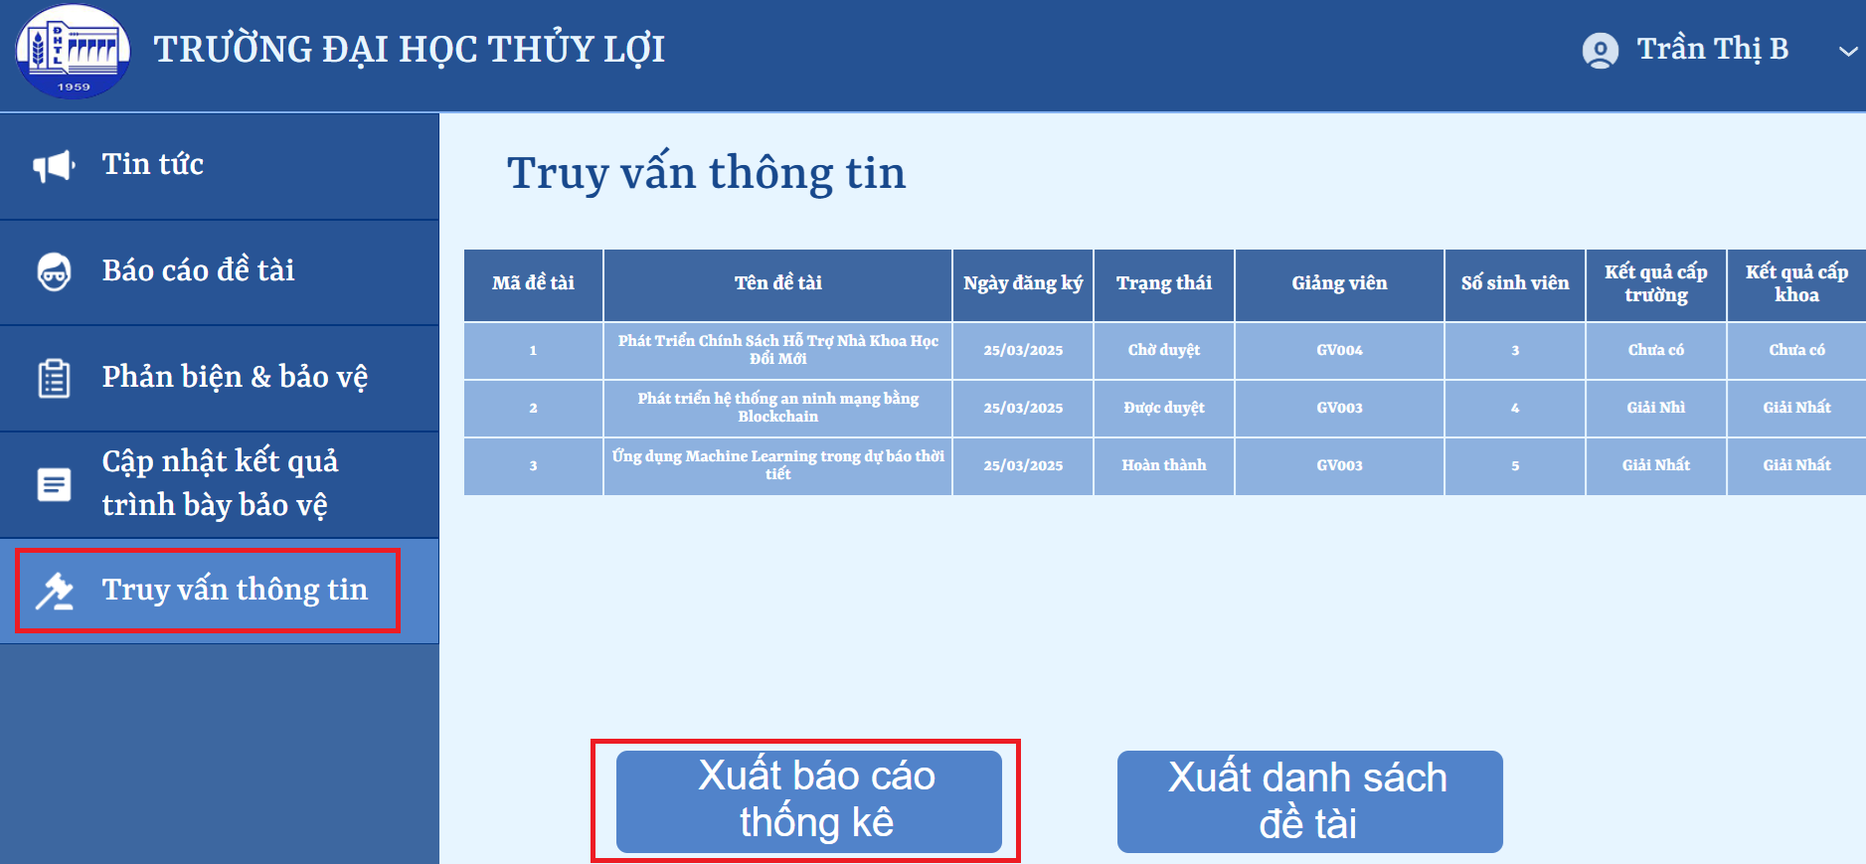

**Bước 2:** Sau đó, hệ thống sẽ hiện ra form báo cáo thống kê đề tài nghiên cứu khoa học với các thông tin chi tiết >> chọn vào nút **Xuất báo cáo thống kê**.

Hình 312 Chọn nút “Xuất báo cáo thống kê”

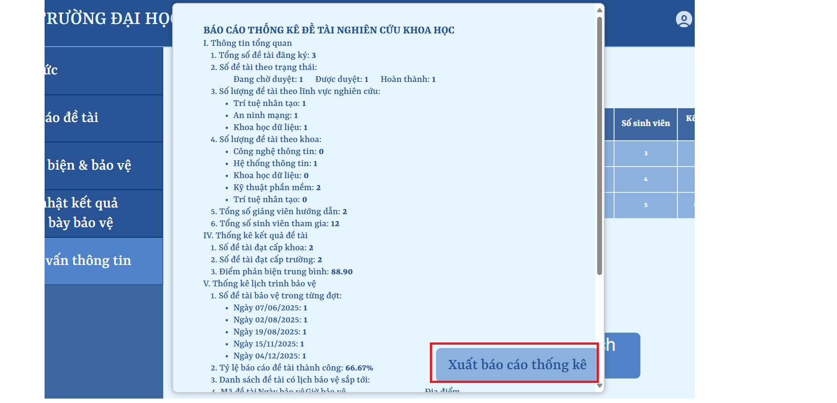

**Bước 3:** Tiếp theo, hệ thống sẽ hiển thị ra form xác nhận “**Bạn có chắc chắn xuất báo cáo không?**”.

Hình 313 Form xác nhận xuất báo cáo thống kê

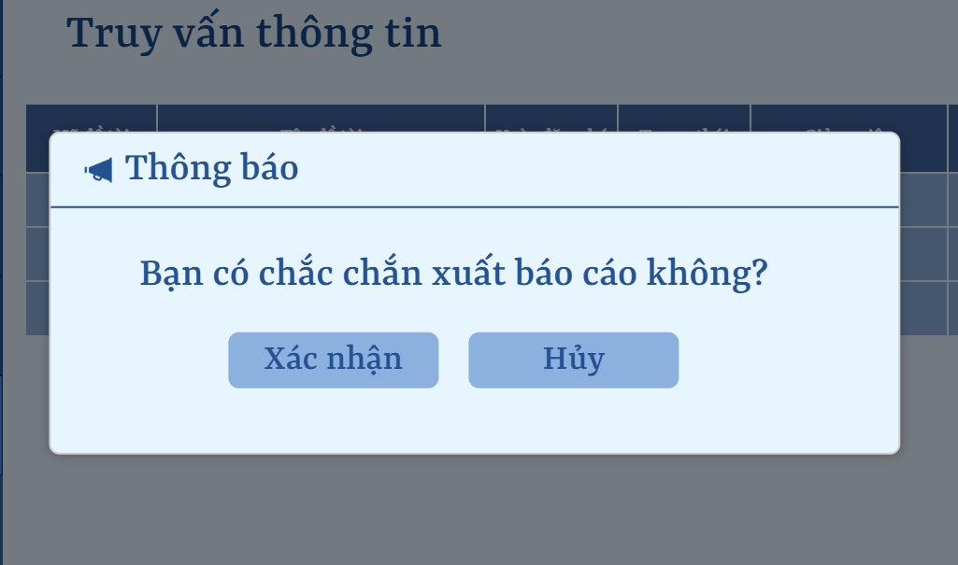

Nếu chọn **Hủy**, hệ thống sẽ quay trở lại trang Truy vấn thông tin.

Nếu chọn **Xác nhận**, hệ thống sẽ xuất danh sách báo cáo thống kê và lưu vào máy người dùng. Đồng thời hiển thị ra màn hình thông báo “**Xuất báo cáo thành công**”.

Hình 314 Thông báo xuất báo cáo thành công

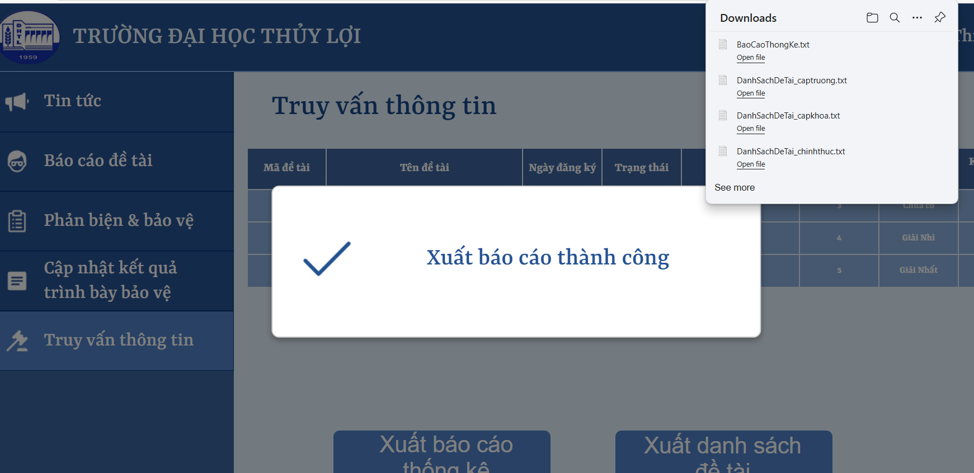

**Bước 4:** Bấm vào file vừa xuất để xem chi tiết thông tin.

Hình 315 Thông tin file xuất báo cáo

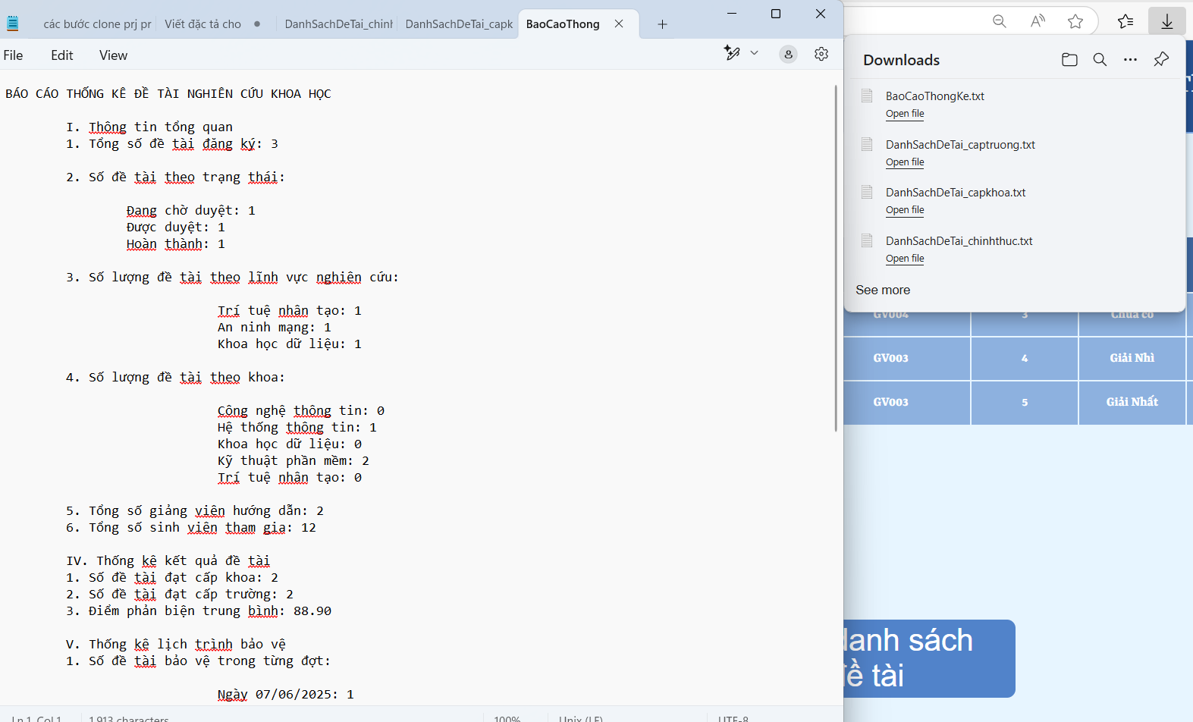

#### 6.1.2.21 Thêm tài khoản

Chỉ duy nhất nhân viên phòng đào tạo mới có thể sử dụng chức năng này. Chức năng thêm tài khoản giúp nhân viên phòng đào tạo thêm mới 1 tài khoản như: Sinh viên, giảng viên, nhân viên văn phòng khoa, nhân viên phòng đào tạo.

Các bước thực hiện thêm tài khoản như sau:

**Bước 1:** Chọn mục **Quản lý tài khoản** >> chọn **Thêm tài khoản**.

Hình 316 Chọn “Thêm tài khoản”

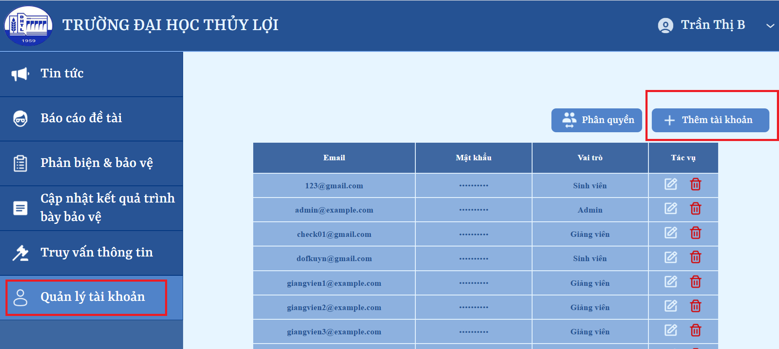

**Bước 2:** Lần lượt nhập thông tin Email, mật khẩu và vai trò cho tài khoản.

Hình 317 Nhập thông tin tài khoản

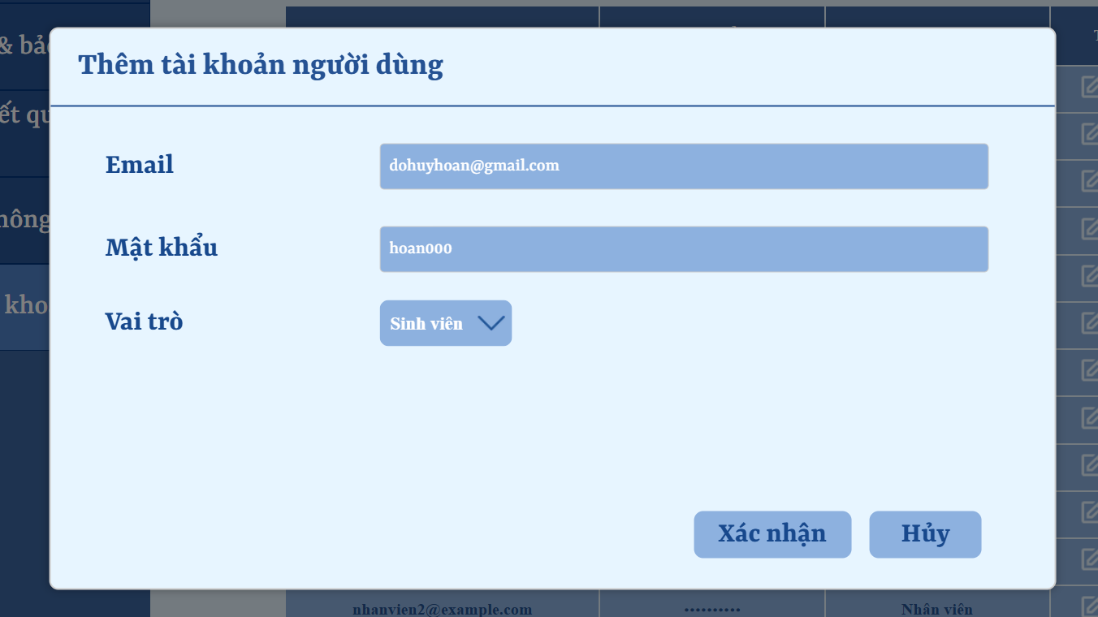

**Bước 3:** Chọn nút **Xác nhận**. Sau đó, hệ thống sẽ thêm mới tài khoản và hệ thống và hiển thị thông báo thêm tài khoản thành công ra màn hình.

Hình 318 Thông báo thêm tài khoản thành công

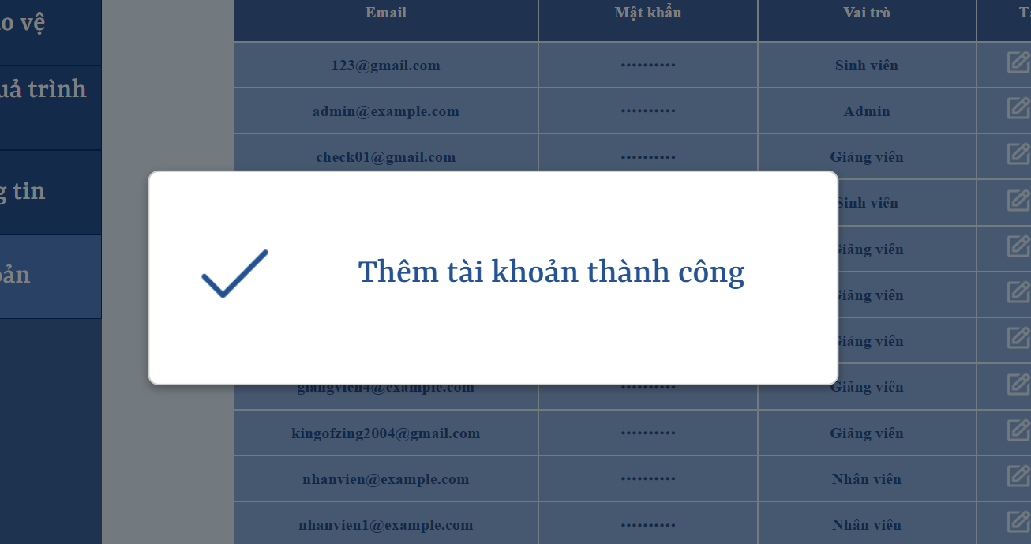

*Nếu chọn **Hủy**, hệ thống sẽ quay lại trang trước đó.

#### 6.1.2.22 Sửa tài khoản

Chức năng này giúp nhân viên phòng đào tạo có thể chỉnh sửa thông tin của 1 tài khoản nào đó, bao gồm: email, mật khẩu đăng nhập và vai trò người dùng.

Để sửa tài khoản, cần làm những bước sau:

**Bước 1:** Chọn danh mục **Quản lý tài khoản** >> Nhấn **nút biểu tượng chỉnh sửa** của tài khoản cần sửa.

Hình 319 Nhấn biểu tượng chỉnh sửa

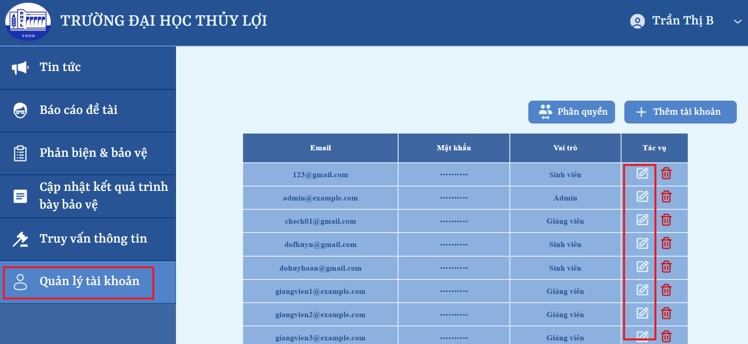

Bước 2: Lúc này, form chỉnh sửa hiện lên. Nhân viên phòng đào tạo sẽ sửa các thông tin cần thiết cho tài khoản.

Hình 320 Form sửa tài khoản

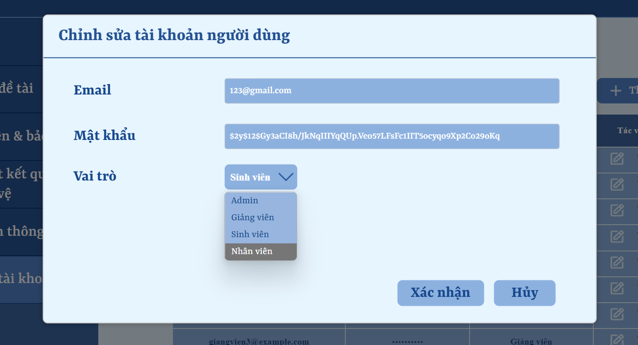

**Bước 3:** Tiếp đến, chọn nút “**Xác nhận**”, hệ thống hiển thị thông báo xác nhận chỉnh sửa tài khoản.

*\*Nếu chọn nút “Hủy”, hệ thống sẽ quay lại form trước đó*

.

Hình 321 Form xác nhận sửa tài khoản

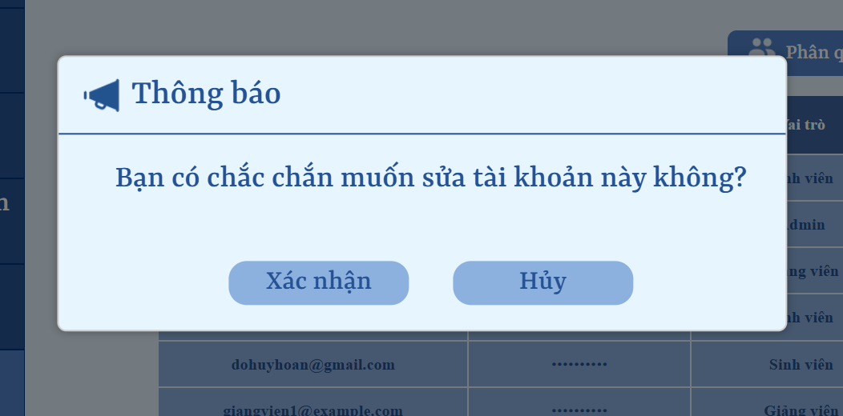

**Bước 4:** Chọn **Xác nhận**, thông tin của tài khoản sẽ được chỉnh sửa và lưu vào CSDL. Đồng thời hệ thống hiển thị ra màn hình thông báo sửa tài khoản thành công.

Hình 322 Thông báo sửa tài khoản thành công

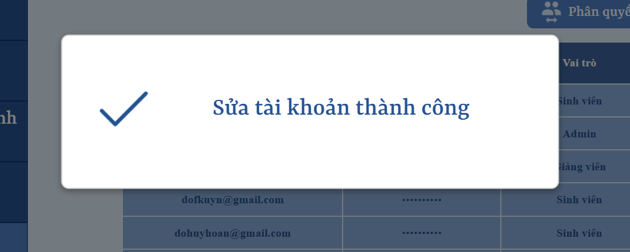

*\*Nếu chọn* ***Hủy*** *xác nhận, thông tin của tài khoản sẽ không được chỉnh sửa.*

#### 6.1.2.23 Xóa tài khoản

Chức năng này cho phép nhân viên phòng đào tạo có thể xóa những tài khoản đã hết hạn sử dụng hoặc không cần thiết ra khỏi hệ thống. Các bước thực hiện như sau:

**Bước 1:** Chọn danh mục **Quản lý tài khoản** >> Nhấn **nút biểu tượng thùng rác** để xóa 1 tài khoản tương ứng.

Hình 323 Chọn biểu tượng thùng rác

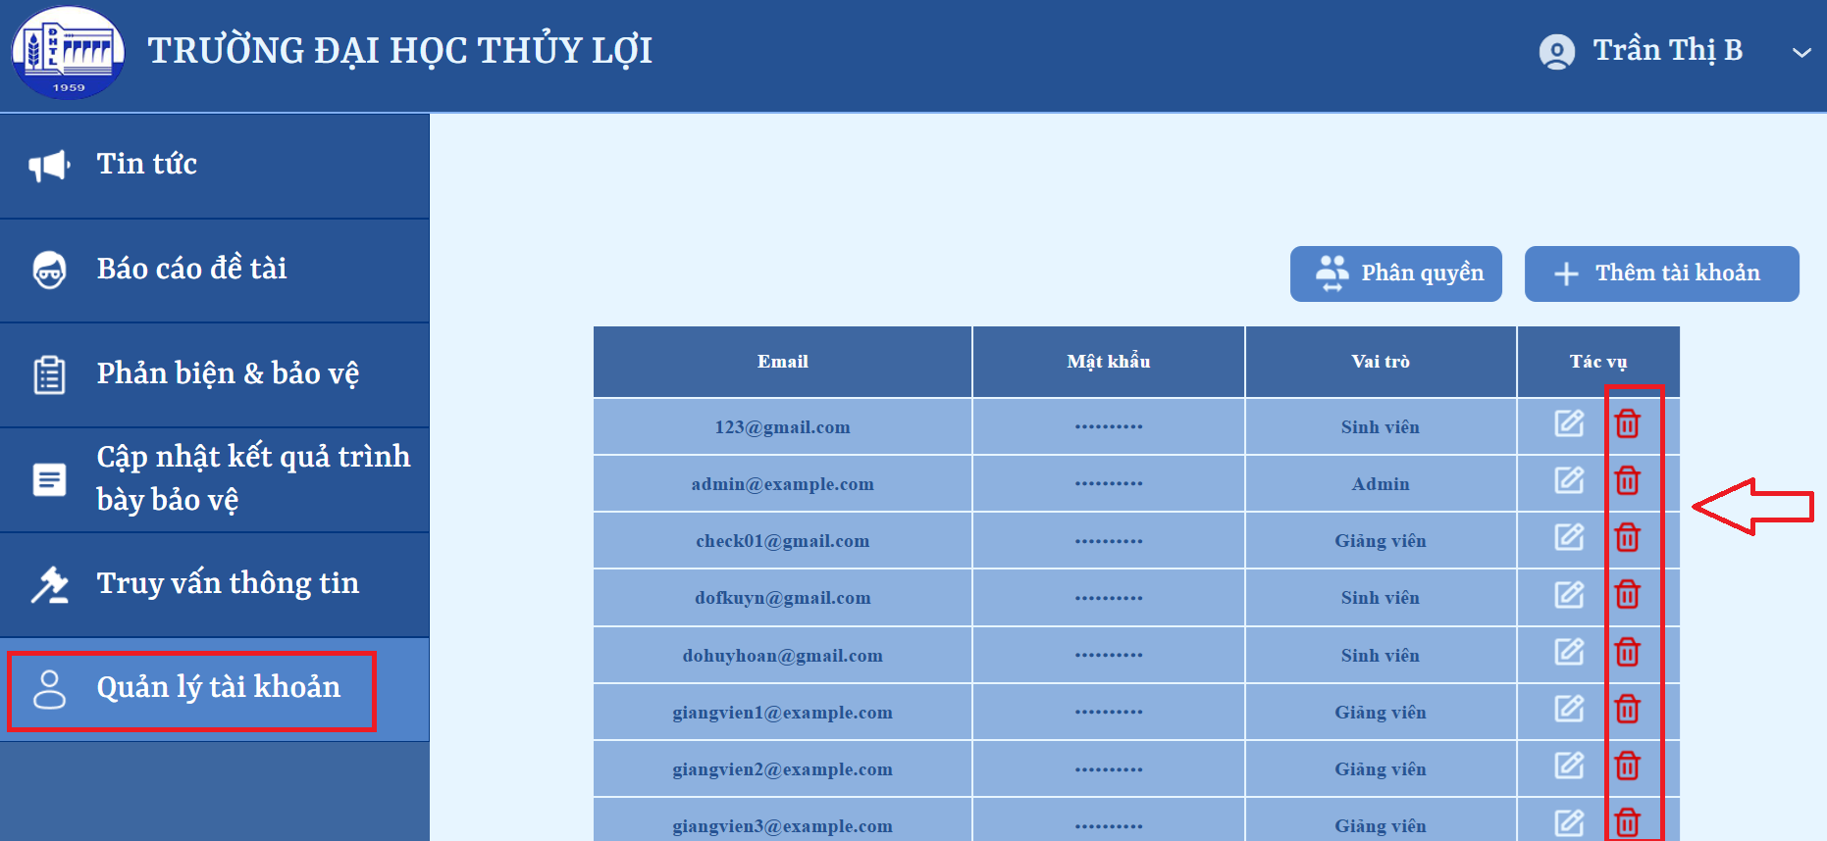

**Bước 2:** Lúc này, hệ thống sẽ hiển thị thông báo người dùng có chắc chắn muốn xóa tài khoản hay không >> chọn **Xác nhận**.

Hình 324 Chọn “Xác nhận”

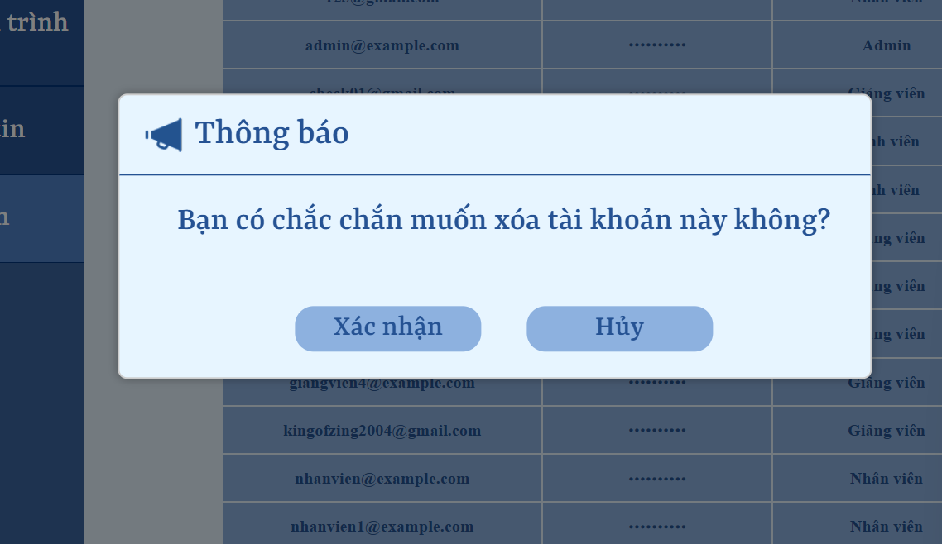

Sau khi Xác nhận, hệ thống sẽ xóa tài khoản ra khỏi CSDL.

Nếu chọn Hủy, tài khoản sẽ không bị xóa.

#### 6.1.2.24 Thêm tin tức

Nhân viên phòng đào tạo có khả năng thêm tin tức mới vào hệ thống để cập nhật thông tin quan trọng đến giảng viên, sinh viên trong trường.

Cách thêm tin tức như sau:

**Bước 1:** Chọn mục **Tin tức** >> chọn **Thêm tin tức**.

Hình 325 Chọn “Thêm tin tức”

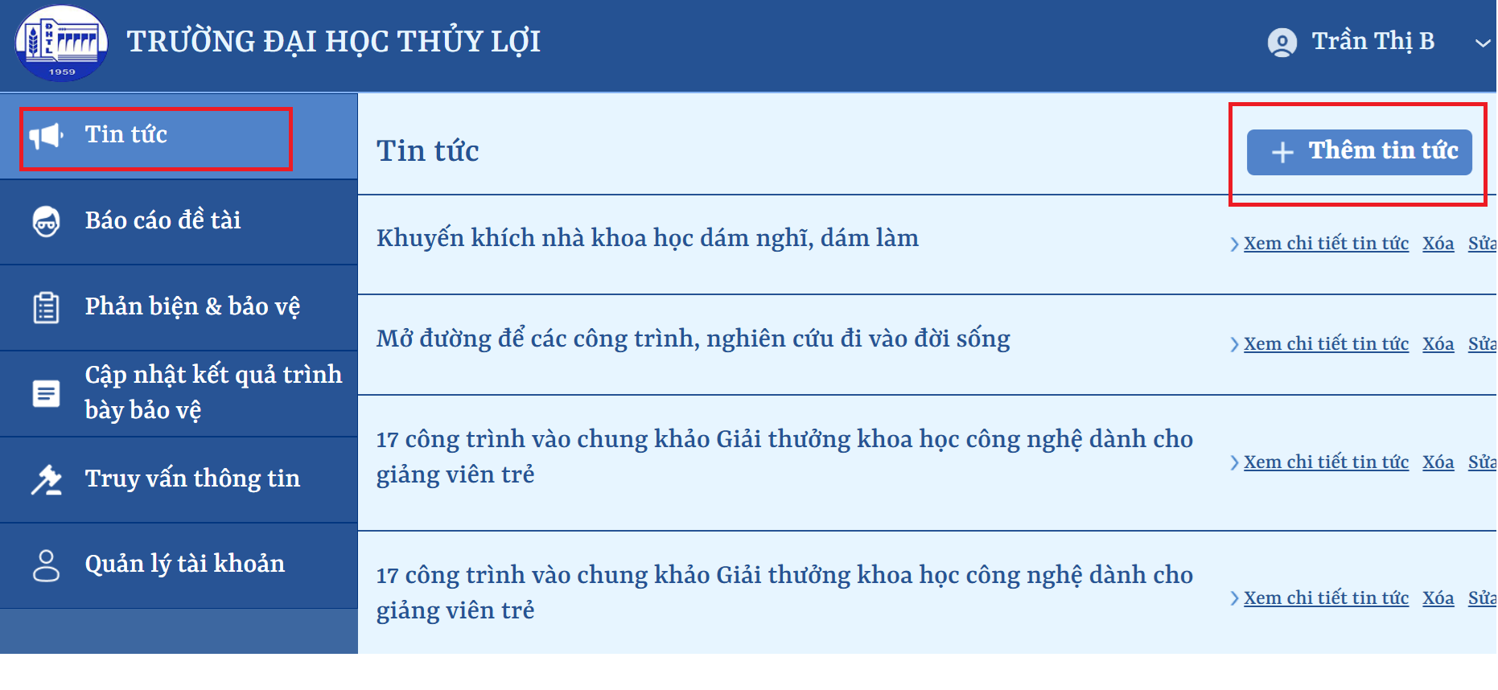

**Bước 2:** Lần lượt thêm đầy đủ các mục tên tin tức và nội dung tin tức >> bấm **Đồng ý**.

Hình 326 Form thêm tin tức

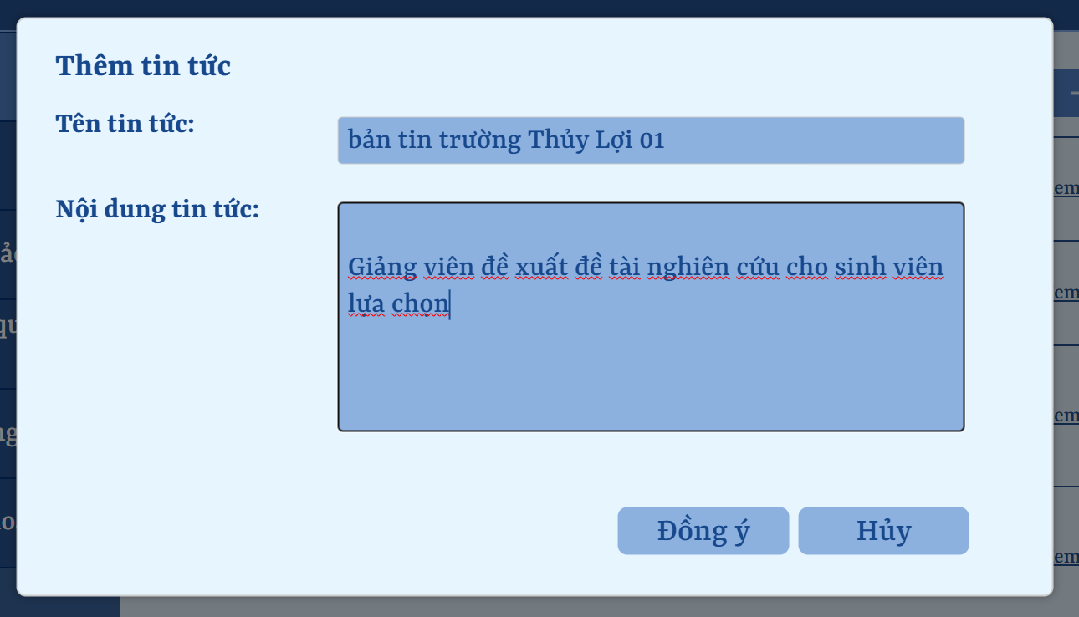

Lúc này, tin tức đã được thêm mới thành công vào hệ thống và hệ thống sẽ hiển thị thông báo thêm mới tin tức thành công ra ngoài màn hình.

Hình 327 Thông báo thêm tin tức thành công

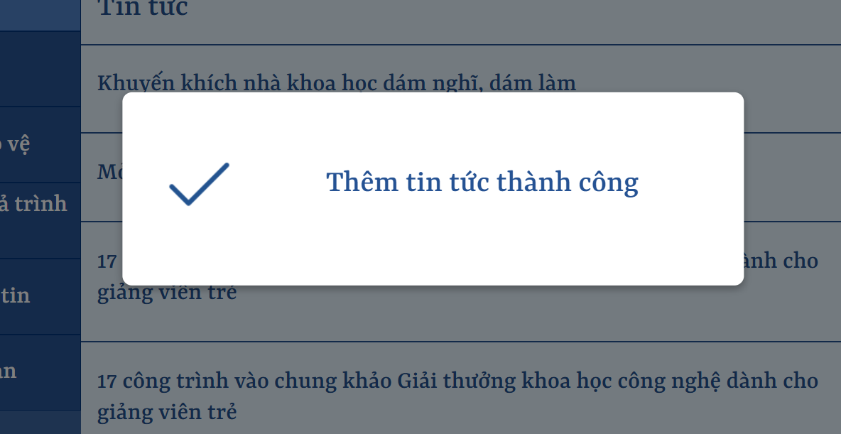

*\*Nếu chọn* ***Hủy****, hệ thống sẽ quay trở lại giao diện trước đó.*

#### 6.1.2.25 Sửa tin tức

Chức năng này cho phép Nhân viên phòng đào tạo có thể chỉnh sửa nội dung của một bài tin tức đã có trong hệ thống. Các bước thực hiện như sau:  
**Bước 1:** Chọn danh mục **Tin tức** >> Nhấn **Sửa** tương ứng với tin tức cần sửa.

Hình 328 Nhấn “Sửa”

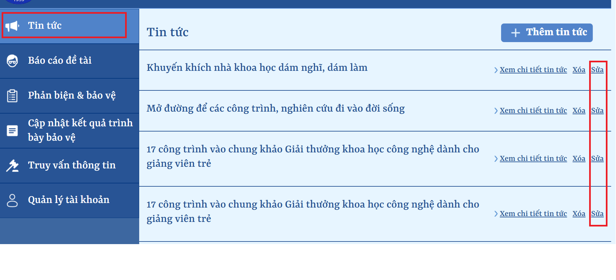

**Bước 2:** Lần lượt sửa các trường được phép sửa như: tên tin tức, nội dung tin tức, người đăng >> bấm **Xác nhận**.

Hình 329 Nhấn ‘Xác nhận’ để sửa tin tức

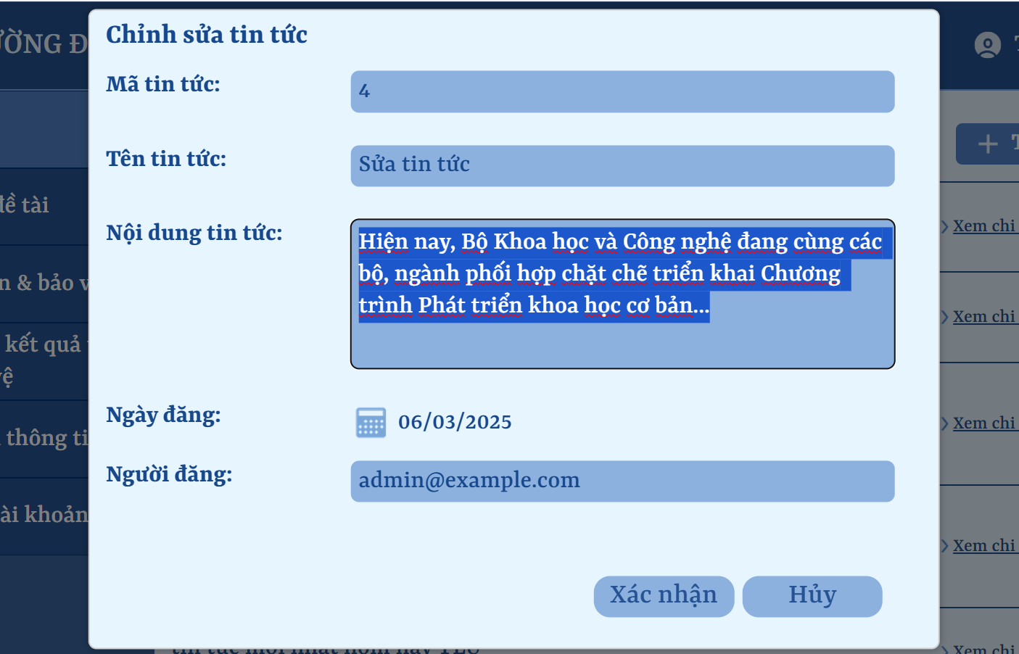

*\*Nếu bấm* ***Hủy*** *thì hệ thống sẽ quay trở lại giao diện trang trước đó.*

**Bước 3:** Tiếp đến, hệ thống sẽ hiện thông báo yêu cầu xác nhận muốn chỉnh sửa tin tức >> chọn **Xác nhận**.

Hình 330 Form xác nhận lưu thông tin sửa

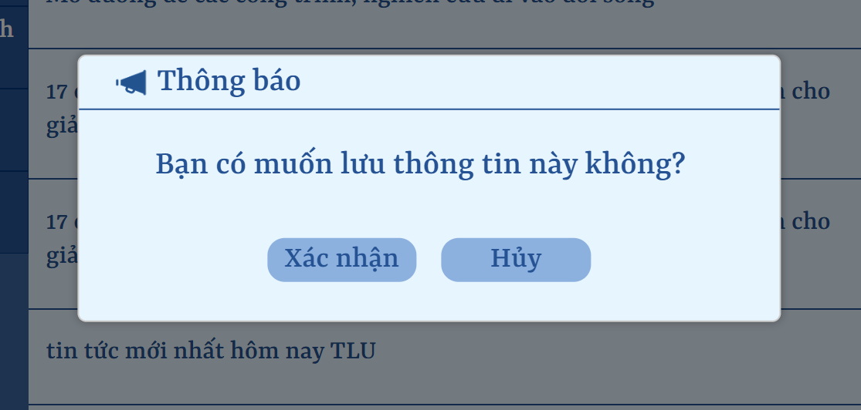

Sau đó, tin tức sẽ được chỉnh sửa và lưu vào CSDL. Đồng thời hệ thống hiển thị lên màn hình thông báo chỉnh sửa thành công.

Hình 331 Thông báo sửa tin tức thành công

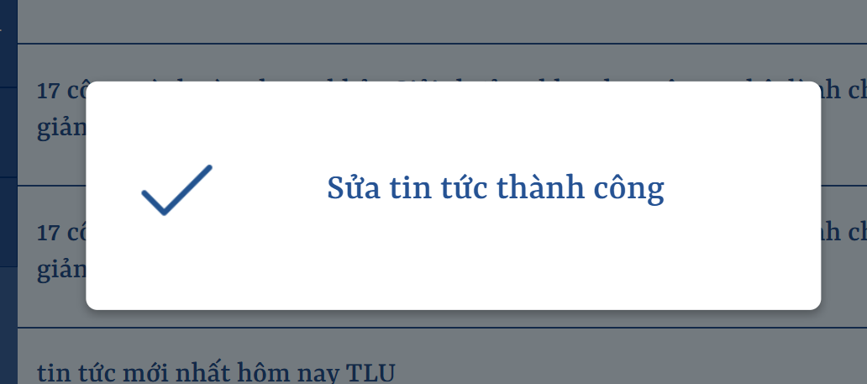

6.1.2.26 Xóa tin tức

Xóa tin tức cũng là 1 chức năng mà chỉ có nhân viên phòng đào mới có thể sử dụng. Chi tiết các bước làm như sau:

**Bước 1:** Chọn danh mục **Tin tức** >> Nhấn **Xóa** tương ứng với tin tức cần xóa.

**Bước 2:** Hệ thống yêu cầu xác nhận **bạn có chắc chắn muốn xóa tin tức này?** >> chọn Xác nhận.

Hình 332 Form xác nhận xóa tin tức

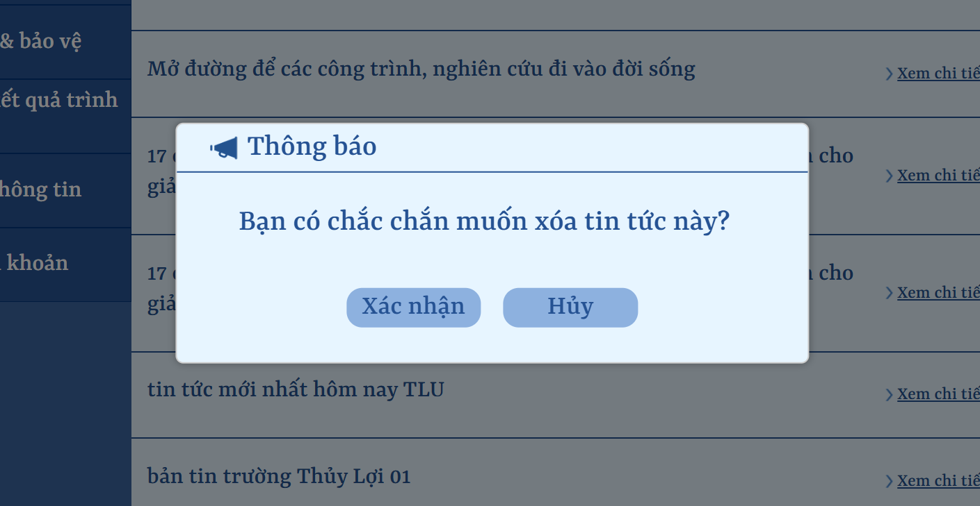

Sau đó tin tức sẽ bị xóa khỏi hệ thống đồng thời hệ thống cũng hiển thị ra màn hình thông báo xóa tin tức thành công.

Hình 333 Thông báo xóa tin tức thành công

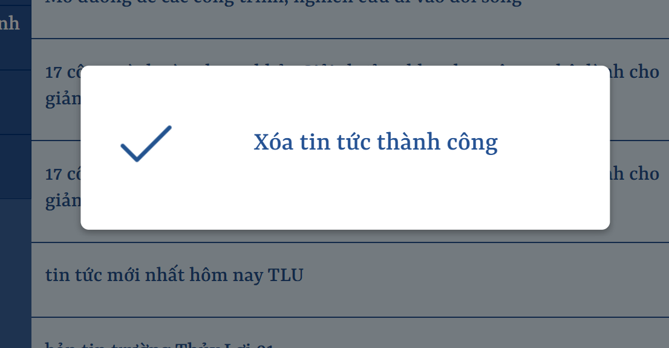

#### 6.1.2.27 Lựa chọn đề tài cấp trường

Chỉ nhân viên phòng đào tạo mới được phép sử dụng tính năng lựa chọn đề tài cấp trường. Các bước thực hiện chi tiết như sau:

**Bước 1:** Chọn mục **Cập nhật kết quả trình bày bảo vệ** >> nhấn **Lựa chọn đề tài cấp trường**.

Hình 334 Nhấn “Lựa chọn đề tài cấp trường”

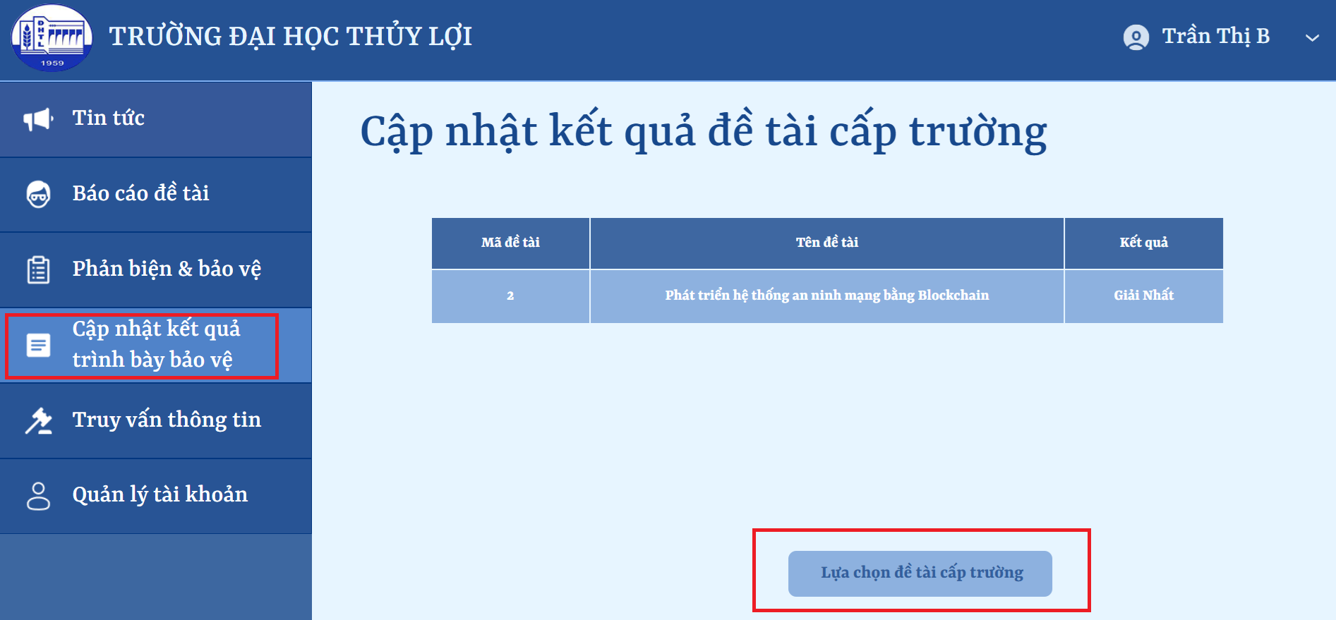

**Bước 2:** Đánh **tick** vào những đề tài được lựa chọn >> nhấn **Lưu**.

Hình 335 Nhấn “Lưu”

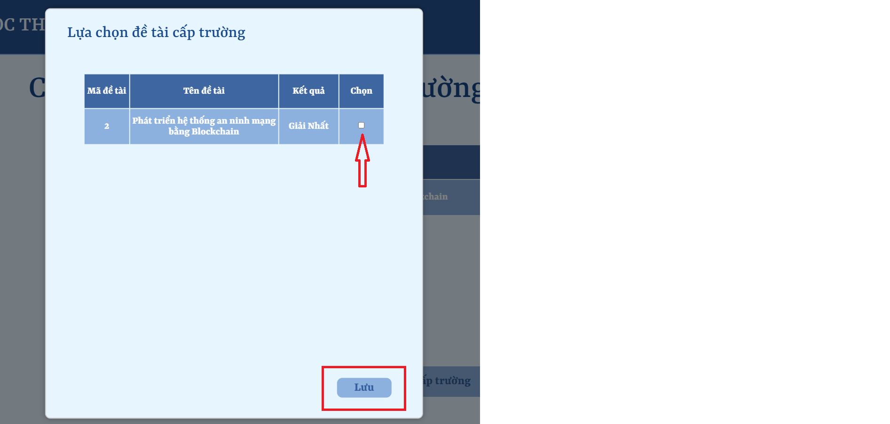

Bước 3: Hệ thống hiển thị thông báo yêu cầu xác nhận “Bạn có chắc chắn muốn lưu những đề tài này không?” >> chọn Xác nhận.

Hình 336 Bấm “Xác nhận”

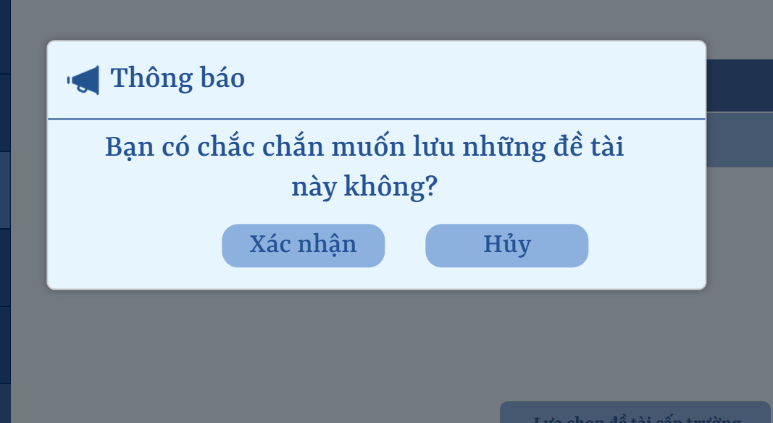

*\*Nếu chọn* ***Hủy****, hệ thống sẽ quay trở lại trang trước đó.*

Lúc này, nhân viên phòng đào tạo đã thực hiện xong các bước lựa chọn đề tài cấp trường. Đồng thời màn hình sẽ hiển thị thông báo thành công.

Hình 337 Thông báo lựa chọn đề tài cấp trường thành công

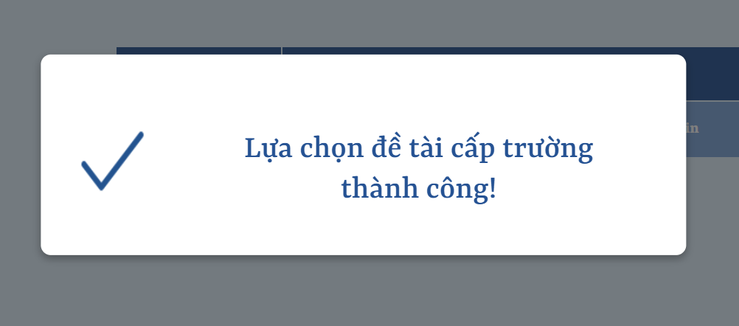

#### 6.1.2.28 Cập nhật kết quả đề tài cấp trường

Nhân viên phòng đào tạo được phép cập nhật kết quả đề tài cấp trường. Các bước thực hiện như sau:

**Bước 1:** Chọn mục **Cập nhật kết quả trình bày bảo vệ** >> nhấn vào ô kết quả tương ứng với đề tài.

Hình 338 Chọn “Cập nhật kết quả trình bày bảo vệ”

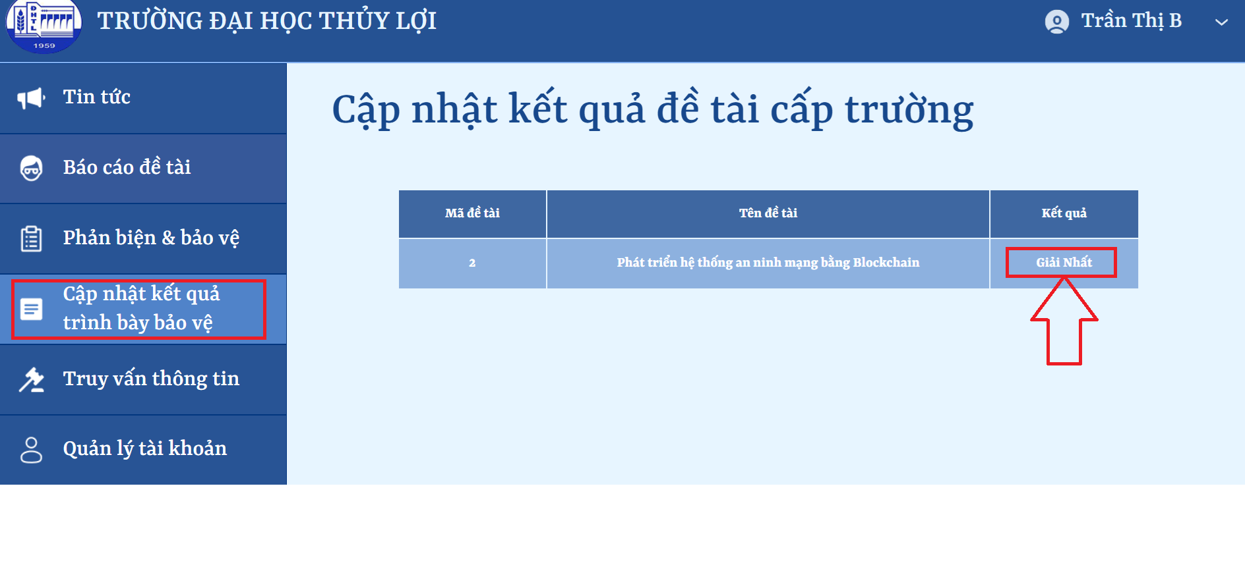

**Bước 2:** Nhập kết quả vào form **cập nhật kết quả** >> bấm **Xác nhận**.

Hình 339 Chọn “Xác nhận”

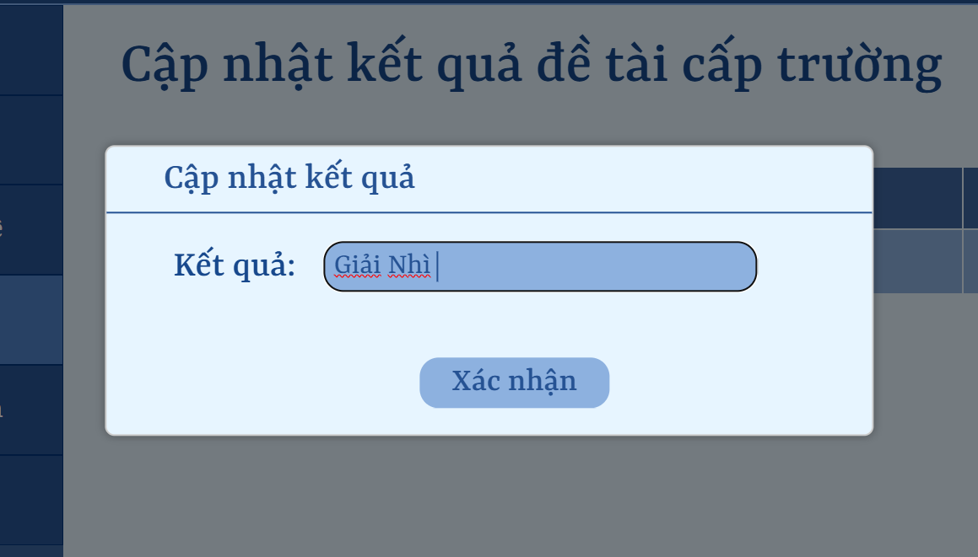

Sau đó, kết quả cho đề tài cấp trường đã được cập nhật, màn hình hiển thị thông báo cập nhật kết quả thành công.

Hình 340 Thông báo cập nhật kết quả thành công

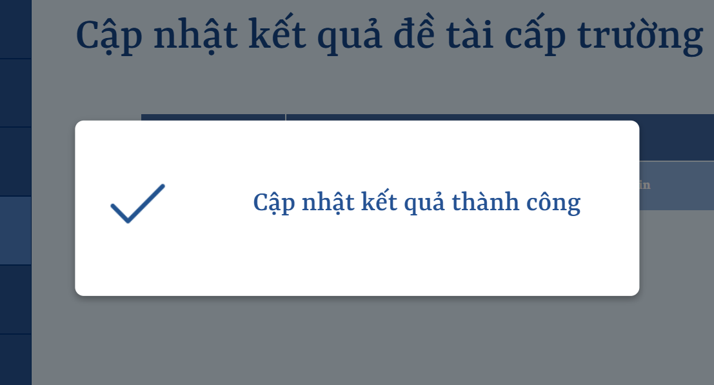

#### 6.1.2.29 Phân quyền người dùng

Chức năng Phân quyền người dùng cho phép nhân viên phòng đào tạo quản lý quyền hạn của các tài khoản trong hệ thống. Mỗi tài khoản có một vai trò cụ thể (Sinh viên, Giảng viên, Nhân viên phòng đào tạo, Nhân viên văn phòng khoa, Quản trị viên), mỗi vai trò sẽ có các quyền truy cập và thao tác khác nhau trên hệ thống.

Để phân quyền người dùng, cần làm các bước sau:

**Bước 1:** Chọn mục **Quản lý tài khoản** >> chọn **Phân quyền**.

Hình 341 Chọn “Phân quyền”

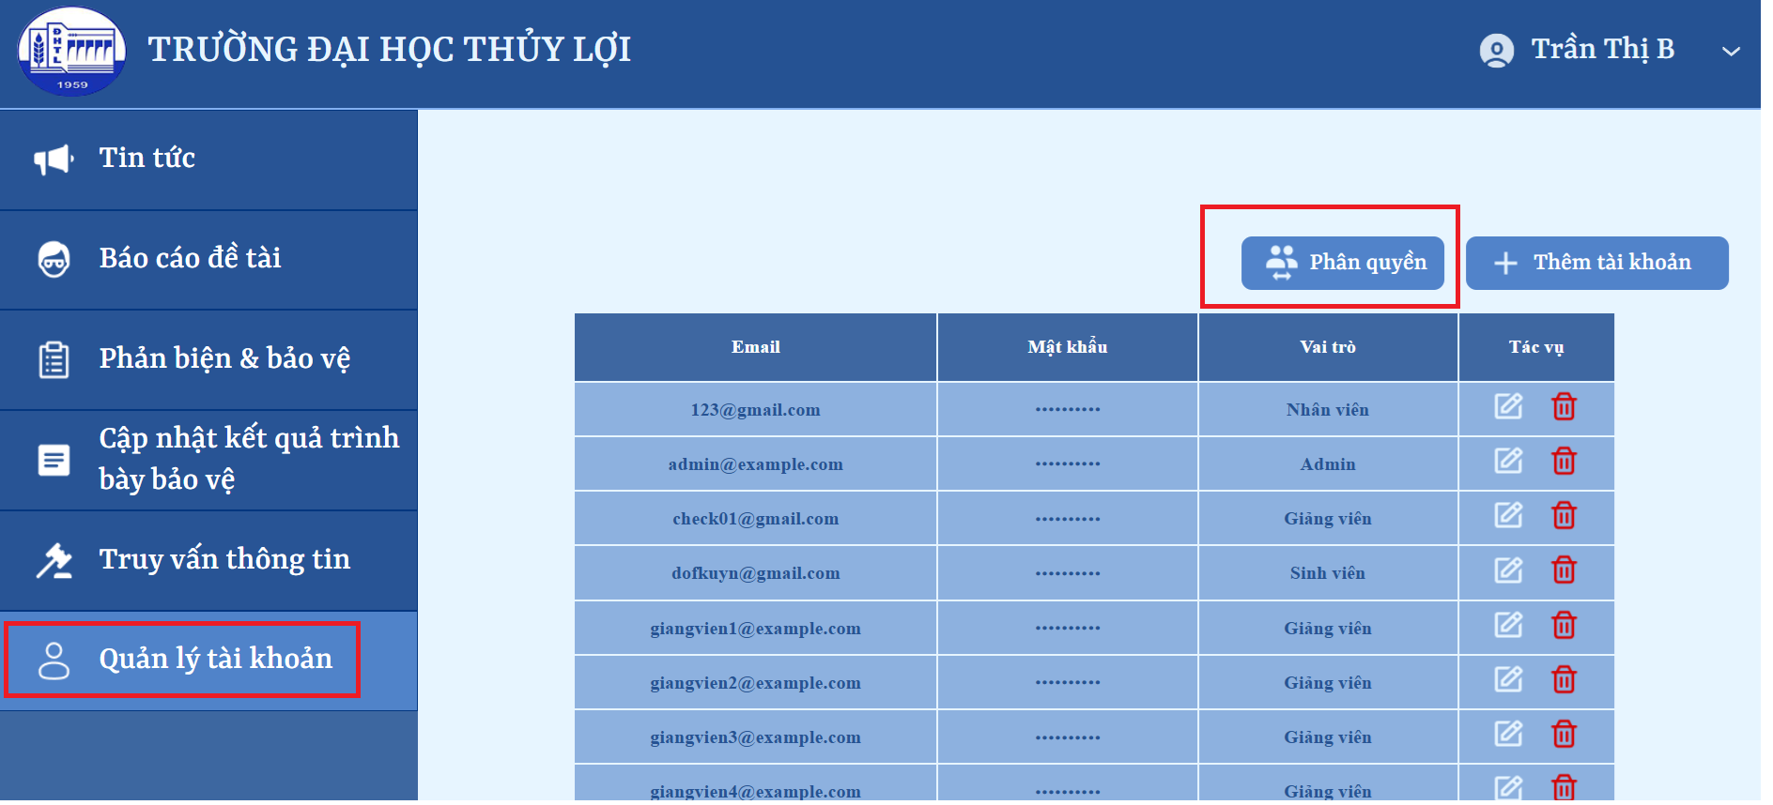

**Bước 2:** Lúc này hệ thống sẽ hiển thị ra danh sách tài khoản người dùng, kèm theo đó là vai trò tương ứng.

Nhân viên phòng đào tạo **tìm đến tài khoản cần phân quyền** >> chọn **Vai trò**.

Hình 342 Chọn “Vai trò”

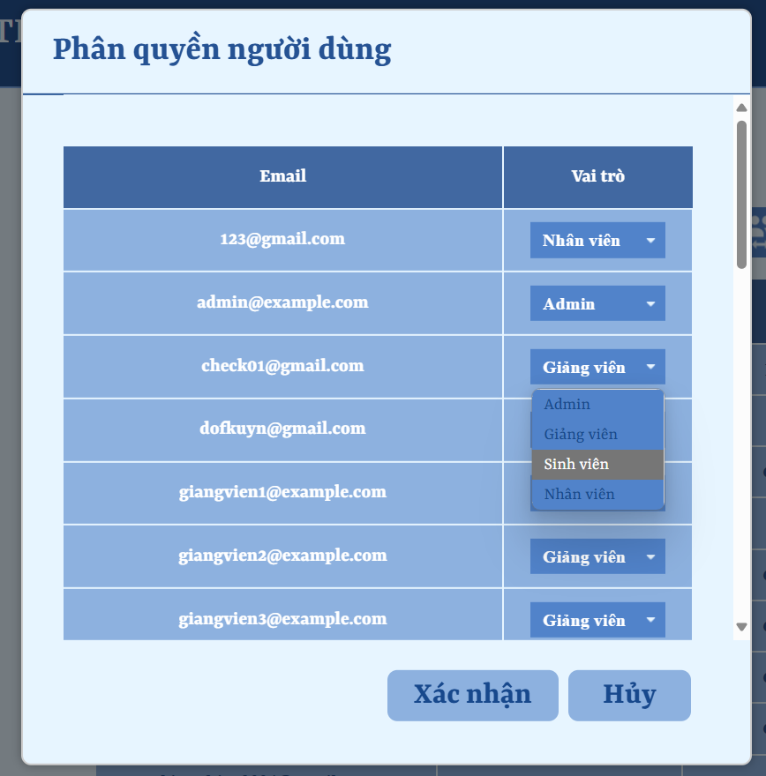

**Bước 3:** Chọn **Xác nhận**, hệ thống hiển thị yêu cầu xác nhận lần nữa >> chọn **Xác nhận**.

Hình 343 Form xác nhận phân quyền

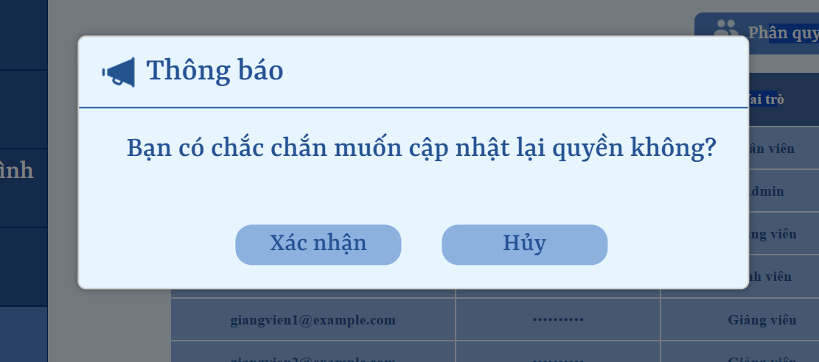

Sau đó hệ thống sẽ phân quyền lại tài khoản của người dùng và cập nhật vào CSDL. Đồng thời hiển thị thông báo cập nhật phân quyền thành công ra ngoài màn hình.

Hình 344 Thông báo phân quyền thành công

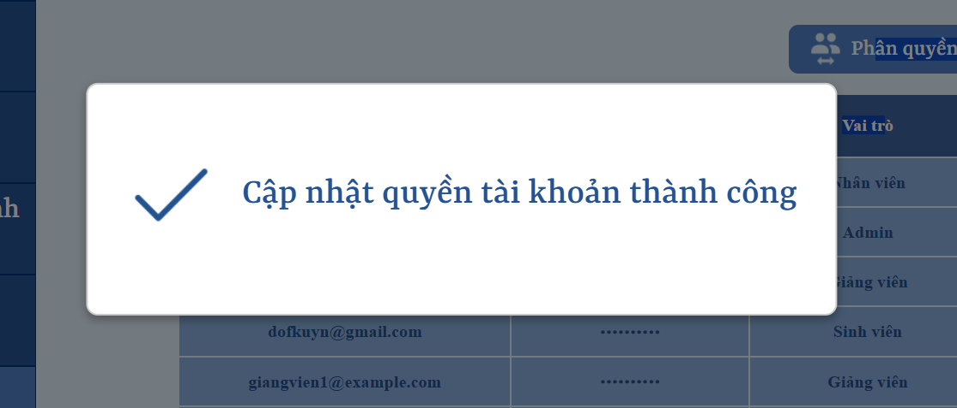

*\*Trong tất cả trường hợp bấm* ***Hủy****, hệ thống sẽ quay trở lại màn hình trang trước đó.*

## 6.2 Video hướng dẫn sử dụng hệ thống

Để người dùng có thể hiểu biết rõ hơn về cách sử dụng hệ thống, dưới đây là video hướng dẫn chi tiết:

[Hướng dẫn sử dụng đối với Sinh viên](https://youtu.be/rIEknshTm24)

[Hướng dẫn sử dụng đối với Giảng viên](https://youtu.be/T9JrSDaTmko)

[Hướng dẫn sử dụng đối với Nhân viên Văn phòng khoa](https://youtu.be/Y9LYMXMKTgo)

[Hướng dẫn sử dụng đối với Nhân viên phòng Đào tạo](https://youtu.be/tXEt2MIv-uM)